CÔNG TRÌNH: HB.2026.NP.01

BÁO CÁO KINH TẾ KỸ THUẬT

CÔNG TRÌNH: XÂY DỰNG, CẢI TẠO NÂNG CAO NĂNG LỰC VẬN HÀNH LƯỚI ĐIỆN KHU VỰC HUYỆN ĐÀ BẮC, TỈNH HÒA BÌNH NĂM 2026

TẬP I: THUYẾT MINH – TỔ CHỨC XÂY DỰNG
QUYỂN I.1: THUYẾT MINH CÁC GIẢI PHÁP KỸ THUẬT
CN Thiết kế: Lý Văn Thắng

Hà Nội, ngày tháng năm 2025
CÔNG TY CPNL NAM PHÚ
GIÁM ĐỐC

Lý Văn Thắng

NỘI DUNG BIÊN CHẾ
BÁO CÁO KINH TẾ KỸ THUẬT
Căn cứ Quyết định số 789/QĐ-EVN ngày 10/06/2025 của Tập đoàn Điện lực Việt Nam về việc ban hành Quy định công tác Đầu tư xây dựng trong Tập đoàn Điện lực Việt Nam;
Báo cáo kinh tế kỹ thuật công trình: “Xây dựng, cải tạo nâng cao năng lực vận hành lưới điện khu vực huyện Đà Bắc, tỉnh Hòa Bình năm 2026” được biên chế thành các tập như sau:
Tập I: Thuyết minh - tổ chức xây dựng.
Quyển I.1: Thuyết minh các giải pháp kỹ thuật.
Quyển I.2: Tổ chức xây dựng.
Tập II: Các bản vẽ.
Tập III: Dự toán và phân tích kinh tế - tài chính.

Trong đó:
Tập I: Thuyết minh - tổ chức xây dựng.
Quyển I.1: Thuyết minh các giải pháp kỹ thuật.
Chương 1: Quy mô công trình.
1.1. Cơ sở lập BCKT-KT.
1.2. Mục tiêu dự án.
1.3. Quy mô dự án.
1.4. Nguồn vốn thực hiện.
1.5. Đặc điểm chính của công trình.
1.6. Phạm vi dự án.
Chương 2: Sự cần thiết đầu tư.
2.1. Giới thiệu chung về khu vực được cấp điện.
2.2. Hiện trạng nguồn và lưới điện khu vực dự án.
2.3. Nhu cầu phụ tải khu vực dự án.
2.4. Sự cần thiết đầu tư.
2.5. Các phương án kết lưới.
Chương 3: Các giải pháp kỹ thuật phần đường dây trung áp.
3.1. Điều kiện tự nhiên.
3.2. Các giải pháp kỹ thuật phần điện.
3.3. Các giải pháp kỹ thuật phần xây dựng.
Chương 4: Các giải pháp kỹ thuật phần trạm biến áp.
4.1. Các giải pháp kỹ thuật phần điện.
4.2. Các giải pháp kỹ thuật phần xây dựng.
Chương 5: Các giải pháp kỹ thuật phần đường dây hạ áp.
5.1. Tuyến đường dây hạ áp.
5.2. Các giải pháp kỹ thuật phần điện.
5.3. Các giải pháp kỹ thuật phần xây dựng.
Chương 6: Đặc tính vật tư- thiết bị
6.1. Yêu cầu chung của vật tư, thiết bị lắp đặt trên lưới điện.
6.2. Yêu cầu kỹ thuật của vật tư thiết bị.
Chương 7: Liệt kê, tổng kê vật tư- thiết bị.
Chương 8: Phụ lục tính toán.
8.1. Phụ lục tính toán phần điện.
8.2. Phụ lục tính toán phần xây dựng.
Chương 9: Đánh giá tác động môi trường của dự án.
10.1. Quy định chung.
10.2. Địa điểm thực hiện dự án.
10.3. Quy mô dự án.
10.4. Nhu cầu nguyên liệu, nhiên liệu sử dụng.
10.5. Các tác động xấu đến môi trường.
10.6. Kế hoạch bảo vệ môi trường.
10.7. Cam kết.
Chương 10: Phương thức quản lý dự án và kế hoạch đấu thầu.
11.1. Phương thức quản lý dự án.
11.2. Kế hoạch đấu thầu.
11.3. Tiến độ thực hiện.
Chương 11: Kết luận và kiến nghị.
12.1. Kết luận.
12.2. Kiến nghị.
Chương 12: Phụ lục văn bản pháp lý.

CHƯƠNG 1: QUY MÔ CÔNG TRÌNH
1.1. Cơ sở lập BCKT-KT.
- Luật xây dựng số 50/2014/QH13 ngày 18/6/2014 và Luật sửa đổi, bổ sung một số điều của Luật Xây dựng số 62/2020/QH14 ngày 17/6/2020;
- Luật Điện lực số 61/2024/QH15 ngày 30/11/2024;
- Nghị định số 175/2024/NĐ-CP ngày 30/12/2024 của Chính phủ về việc Quy định chi tiết một số điều và biện pháp thi hành luật xây dựng về quản lý hoạt động xây dựng;
- Nghị định số 06/2021/NĐ-CP ngày 26/01/2021 của Chính phủ về việc Quy định chi tiết một số nội dung về quản lý chất lượng thi công xây dựng và bảo trì công trình xây dựng;
- Nghị định số 10/2021/NĐ-CP ngày 09/02/2021 của Chính phủ về việc Quản lý chi phí đầu tư xây dựng;
- Nghị định số 35/2023/NĐ-CP ngày 20/06/2023 của Chính phủ về việc Sửa đổi, bổ sung một số điều của các Nghị định thuộc lĩnh vực quản lý nhà nước của Bộ xây dựng;
- Nghị định số 62/2025/NĐ-CP ngày 04/03/2025 của Chính phủ về việc: Quy định chi tiết thi hành luật Điện lực về bảo vệ công trình Điện lực và an toàn trong lĩnh vực Điện lực;
- Quy định kỹ thuật lưới điện nông thôn: QĐKT.ĐNT-2006 do Bộ Công nghiệp ban hành theo quyết định số: 44/2006/QĐ-BCN ngày 08/12/2006;
- Quyết định số 19/2006/QĐ-BCN ngày 11 tháng 07 năm 2006 của Bộ Công nghiệp về việc ban hành Quy phạm trang bị điện: 11 TCN-18-2006; 11 TCN-19-2006; 11 TCN-20-2006;
- Quy chế 143/QĐ-HĐTV ngày 26/11/2021, Về việc ban hành Quy chế về công tác đầu tư xây dựng áp dụng trong Tập đoàn Điện lực Quốc gia Việt Nam;
- Căn cứ văn bản số 5313/EVNNPC-KT ngày 27/9/2021 về việc áp dụng tiêu chuẩn cơ sở do EVN ban hành;
- Quyết định số 50/QĐ-EVN ngày 18/04/2022 của Tập đoàn Điện lực Việt Nam về việc ban hành Suất vốn đầu tư xây dựng công trình lưới điện phân phối cấp điện áp đến 35kV;
- Quyết định số 789/QĐ-EVN ngày 10/06/2025 của Tập đoàn Điện lực Việt Nam về việc ban Quy định về công tác Đầu tư xây dựng trong Tập đoàn Điện lực Việt Nam;
- Quyết định số 580/QĐ-EVN ngày 20/4/2020 của Tập đoàn Điện lực Việt Nam về việc sửa đổi, bổ sung một số điều Quy định về công tác thiết kế dự án lưới điện phân phối cấp điện áp đến 35kV trong Tập đoàn Điện lực Quốc gia Việt Nam ban hành kèm theo Quyết định số 1299/QĐ-EVN ngày 03/11/2017 của Tập đoàn Điện lực Việt Nam;
- Căn cứ Quyết định số 1579/QĐ-TTg ngày 05/12/2023 của Thủ tướng Chính phủ về việc Phê duyệt Quy hoạch tỉnh Phú Thọ thời kỳ 2021-2030, tầm nhìn đến năm 2050.
- Căn cứ Quyết định số 1648/QĐ-TTg ngày 20/12/2023 của Thủ tướng Chính phủ về việc Phê duyệt Quy hoạch tỉnh Hòa Bình thời kỳ 2021-2030, tầm nhìn đến năm 2050.
- Quyết định số 1839/QĐ-UBND ngày 31 tháng 7 năm 2017 của Ủy ban nhân dân tỉnh Phú Thọ về việc phê duyệt “Quy hoạch phát triển điện lực tỉnh Phú Thọ giai đoạn 2016-2025, có xét đến năm 2035 (Hợp phần II: Quy hoạch chi tiết phát triển lưới điện trung và hạ áp sau các trạm 110kV)”;
- Quyết định số 2971/QĐ-UBND ngày 24 tháng 11 năm 2016 của Ủy ban nhân dân tỉnh Hòa Bình về việc phê duyệt chi tiết phát triển lưới điện trung và hạ áp sau các trạm 110kV (Hợp phần 2) thuộc Quy hoạch phát triển Điện lực tỉnh Hòa Bình giai đoạn 2016-2025, có xét đến năm 2035;
- Căn cứ văn bản số 1940/EVNNPC-ĐT ngày 02/5/2024 của Tổng công ty Điện lực miền Bắc về việc thực hiện định hướng thiết kế lưới điện trung hạ áp của EVNNPC;
- Quyết định số 1445/QĐ-EVNNPC ngày 30/6/2025 của Tổng Công ty Điện lực miền Bắc, Về việc duyệt danh mục và tạm giao KHV công trình ĐTXD năm 2026 cho Công ty Điện lực Hòa Bình;
- Căn cứ hợp đồng số: 12-2025/HĐTV/PCPT ngày 15/09/2025 giữa Công ty Điện lực Phú Thọ – chi nhánh Tổng công ty Điện lực Miền Bắc và Công ty Cổ phần năng lượng Nam Phú về việc thực hiện gói thầu TVTK08.25: tư vấn khảo sát lập BCKTKT các công trình: 1. Nâng cao chất lượng lưới điện trung hạ áp khu vực TP Việt Trì, tỉnh Phú Thọ 2026; 2. Xây dựng, cải tạo nâng cao năng lực vận hành lưới điện khu vực huyện Đà Bắc, tỉnh Hòa Bình năm 2026.
- Phương án đầu tư xây dựng công trình: “Xây dựng, cải tạo nâng cao năng lực vận hành lưới điện khu vực huyện Đà Bắc, tỉnh Hòa Bình năm 2026” do Công ty Điện lực Hòa Bình lập.
- Kết quả khảo sát xây dựng công trình;
- Hiện trạng nguồn, lưới điện và thực trạng nhu cầu sử dụng điện của khu vực thực hiện công trình.
- Các văn bản liên quan khác.
1.2. Mục tiêu dự án.
- Giảm tổn thất điện năng, nâng cao hiệu quả kinh doanh bán điện;
- Giảm bán kính cấp điện, nâng cao chất lượng điện áp;
- Nâng cao độ tin cậy cung cấp điện;
- Đáp ứng nhu cầu phụ tải, góp phần phát triển kinh tế xã hội địa phương;
- Phù hợp với quy hoạch phát triển của lưới điện tỉnh Hòa Bình;
1.3. Quy mô dự án.
Báo cáo kinh tế kỹ thuật công trình có quy mô như sau:
TT | Hạng mục | Đơn vị | Quy mô  Phương án đầu tư | Quy mô  Thực hiện | Quy mô  Tăng (+); giảm (-)
1 | Đường dây trung áp
Tổng chiều dài tuyến đường dây trung áp ĐDK 35kV xây dựng mới |  | km | 2,34 | 2,164 | -0,176
2 | Trạm biến áp
Xây dựng mới 6 trạm biến áp |  | kVA | 680 | 680 | 0
2.1 | Xây dựng mới trạm biến áp 100kVA-35/0,4kV | Trạm | 5 | 5 | 0
2.2 | Xây dựng mới trạm biến áp 180kVA-35/0,4kV | Trạm | 1 | 1 | 0
3 | Đường dây hạ áp
Tổng chiều dài tuyến đường dây 0,4kV xây dựng mới và cải tạo |  | km | 6,280 | 6,381 | -0,377
3.1 | Đường dây ĐDK 0,4kV xây dựng mới | km | 0,93 | 2,089 | 1,159
3.2 | Đường dây ĐDK 0,4kV cải tạo | km | 5,35 | 3,814 | -1,536
1.4. Nguồn vốn thực hiện.
Nguồn vốn đầu tư xây dựng công trình được huy động từ nguồn vốn KHCB năm 2025 của Tổng công ty Điện lực Miền Bắc và vốn vay thương mại của ngành điện bao gồm việc mua sắm vật tư thiết bị vận chuyển, nhân công và các chi phí quản lý khác.
Kế hoạch vay vốn do Công ty Điện lực Phú Thọ lập theo tiến độ chuẩn bị đầu tư và xây dựng được Tổng Công ty Điện lực miền Bắc phê duyệt.
1.5. Đặc điểm chính của công trình.
1.5.1. Phần đường dây trên không trung áp.
- Cấp điện áp: 35kV;
- Số mạch: 01 mạch;
- Dây dẫn: Dây nhôm lõi thép có tiết diện 70mm².
- Cách điện: Sử dụng sứ đứng gốm 35kV và chuỗi néo thủy tinh 35kV;
- Thiết bị đóng cắt: Sử dụng Cầu dao liên động 3 pha 35kV ngoài trời đường dây (chém ngang);
- Xà - giá: Chế tạo bằng thép hình và được bảo vệ bằng mạ kẽm nhúng nóng theo tiêu chuẩn hiện hành;
- Cột: Cột bê tông ly tâm không dự ứng lực có chiều cao từ 12m đến 20m.
- Móng: Móng khối bằng bê tông cốt thép, bê tông đúc móng có cấp độ bền B12,5 (mác M150) đổ tại chỗ.
- Tiếp địa: Sử dụng bộ tiếp địa loại cọc tia hỗn hợp, trị số điện trở nối đất đảm bảo theo quy phạm hiện hành.
1.5.2. Phần trạm biến áp.
- Cấp điện áp: 35/0,4kV;
- Trạm biến áp được xây dựng theo kiểu trạm treo trên cột, đặt ngoài trời;
- Toàn bộ các thiết bị trung áp, hạ áp và máy biến áp được treo trên cột bằng các bộ xà, giá đỡ chế tạo bằng thép hình, bảo vệ bằng mạ kẽm nhúng nóng theo tiêu chuẩn hiện hành.
- Bảo vệ ngắn mạch và quá dòng cho máy biến áp phía trung áp dùng cầu chì tự rơi 35kV với lưới điện 35kV.
- Chống quá điện áp khí quyển từ đường dây lan truyền vào máy biến áp phía trung áp được bố trí Chống sét van cho trạm phân phối (chưa gồm đếm sét, mỗi bộ 3 quả) loại ZnO-35kV với lưới điện 35kV.
- Cột điện trạm biến áp: Cột bê tông ly tâm không dự ứng lực có chiều cao từ 12m đến 20m.
- Móng: Sử dụng loại móng khối bằng bê tông cốt thép, bê tông đúc móng có cấp độ bền B12,5 (mác M150) đổ tại chỗ.
- Tiếp địa: Sử dụng hệ thống tiếp địa loại cọc tia hỗn hợp, trị số điện trở nối đất đảm bảo theo quy phạm hiện hành.
1.5.3. Phần đường dây hạ áp.
- Cấp điện áp: 0,4kV;
- Dây dẫn: Cáp vặn xoắn AL-XLPE và dây nhôm bọc cách điện có tiết diện 70-120mm².
- Xà, giá, cổ dề: Chế tạo bằng thép hình và được bảo vệ bằng mạ kẽm nhúng nóng.
- Cột điện hạ áp: Cột bê tông cốt thép có chiều cao 7,5m; 8,5m; 10m; 12m; 20m.
- Móng cột: Móng khối bằng bê tông không cốt thép, bê tông đúc móng có cấp độ bền B7,5 (mác M100) đổ tại chỗ. Đối với vị trí vượt sông hồ lớn sử dụng móng khối bê tông cốt thép, bê tông đúc móng có cấp độ bền B12,5 (mác M150) đổ tại chỗ.
- Tiếp địa: Sử dụng bộ tiếp địa lặp lại, trị số điện trở nối đất đảm bảo theo quy phạm hiện hành
- Cố định dây trên cột bằng xà, sứ hạ thế, Cổ dể, kẹp xiết, móc treo, ghíp nối,….
1.6. Phạm vi dự án.
1.6.1 Địa điểm xây dựng dự án.
Công trình được xây dựng trên địa bàn khu vực các xã Đà Bắc, Tiền Phong, Quy Đức, Đức Nhàn - tỉnh Phú Thọ.
1.6.2. Giới hạn công việc cần thực hiện.
Công trình được giới hạn trong các hạng mục sau:
- Khảo sát, thiết kế.
- Phân tích sự cần thiết phải đầu tư, hiệu quả xây dựng công trình;
- Đưa ra các giải pháp công nghệ, các giải pháp xây dựng;
- Các biện pháp tổ chức xây dựng, thời gian xây dựng công trình;
- Tổng hợp khối lượng vật tư thiết bị toàn bộ công trình;
- Lập thiết kế bản vẽ thi công công trình;
- Lập tổng dự toán công trình.
Trong đó các nội dung cụ thể trong khảo sát, thiết kế:
a) Xã Đà Bắc:
- Xây dựng mới 0,489km tuyến ĐDK 35kV mạch đơn cấp điện cho TBA Ké Chìm xây dựng mới với công suất 100kVA-35/0,4kV để chống quá tải cho TBA Xóm Ké hiện có
- Xây dựng mới 0,374km tuyến ĐDK 0,4kV sau TBA Ké Chìm (XDM) để san tải cho TBA Xóm Ké.
b) Xã Tiền Phong:
- Xây dựng mới 0,849km tuyến ĐDK 35kV mạch đơn cấp điện cho TBA Xăng Bờ xây dựng mới với công suất 180kVA-35/0,4kV để chống quá tải cho TBA Xăng Trệch hiện có.
- Xây dựng mới 0,174km tuyến ĐDK 35kV mạch đơn cấp điện cho TBA Xóm Lự xây dựng mới với công suất 100kVA-35/0,4kV để chống quá tải cho TBA Xóm Điêng hiện có
- Xây dựng mới và cải tạo 1,853km tuyến ĐDK 0,4kV sau TBA Xăng Bờ xây dựng mới để san tải cho TBA Xăng Trệch hiện có.
- Xây dựng mới và cải tạo 0,279km tuyến ĐDK 0,4kV sau TBA Xóm Lự xây dựng mới để san tải cho TBA Xóm Điêng hiện có.
c) Xã Quy Đức:
- Xây dựng mới 0,099km tuyến ĐDK 35kV mạch đơn cấp điện cho TBA UB Đoàn Kết xây dựng mới với công suất 100kVA-35/0,4kV để chống quá tải cho TBA Xóm Cang hiện có.
- Xây dựng mới 0,033km tuyến ĐDK 35kV mạch đơn cấp điện cho TBA Xóm Bưa xây dựng mới với công suất 100kVA-35/0,4kV để chống quá tải cho TBA Xóm Men hiện có.
- Xây dựng mới và cải tạo 1,137km tuyến ĐDK 0,4kV sau TBA UB Đoàn Kết xây dựng mới để san tải cho Xóm Cang hiện có hiện có.
- Xây dựng mới và cải tạo 1,629m tuyến ĐDK 0,4kV sau TBA Xóm Bưa xây dựng mới để san tải cho Xóm Men hiện có hiện có.
d) Xã Đức Nhàn:
- Xây dựng mới 0,078km tuyến ĐDK 35kV mạch đơn cấp điện cho TBA Bản Hạ xây dựng mới với công suất 100kVA-35/0,4kV để chống quá tải cho TBA U Quan hiện có.
- Xây dựng mới 0,07km tuyến ĐDK 0,4kV sau TBA Bản Hạ xây dựng mới để san tải cho TBA U Quan hiện có.
- Cải tạo và xây dựng mới 0,561km tuyến ĐDK 0,4kV sau TBA U Quan hiện có để giảm tổn thất điện năng.

CHƯƠNG 2: SỰ CẦN THIẾT ĐẦU TƯ
2.1. Giới thiệu chung về khu vực được cấp điện.
- Vị trí địa lý: Phú Thọ là tỉnh miền núi trung du Bắc Bộ với vị trí địa lý cụ thể:
+ Phía Bắc giáp tỉnh Lào Cai, tỉnh Tuyên Quang và tỉnh Thái Nguyên.
+ Phía Đông giáp thành phố Hà Nội.
+ Phía Tây giáp tỉnh Ninh Bình và tỉnh Thanh Hóa.
+ Phía Nam giáp Tỉnh Sơn La.
- Hành chính: Tỉnh Phú Thọ có 148 đơn vị hành chính cấp xã trực thuộc, bao gồm thị 15 phưởng và 133 xã.
- Giao thông: Tỉnh Phú Thọ là đầu mối giao thông quan trọng cả về đường bộ, đường sắt, đường thủy trong khu vực miền Bắc, kết nối trung chuyển hàng hóa cho các khu vực Tây Bắc, Đông Bắc và Đồng bằng Sông Hồng, tạo điều kiện thuận lợi cho sự phát triển của tỉnh và khu vực. cụ thể:
Đường bộ: Tuyến đường cao tốc Nội Bài – Lào Cai (tốc độ tối đa 120km/h) qua tỉnh Phú Thọ có chiều dài trên 60km với 5 nút giao tại: Thành phố Việt Trì, huyện Phù Ninh, huyện Cẩm Khê, huyện Hạ Hòa và thị xã Phú Thọ, có ý nghĩa đặc biệt quan trọng, thuộc hành lang đường bộ côn Minh – Hải Phòng đã mang lại những tiềm năng, cơ hội phát triển kinh tế – xã hội rất lớn. Tuyến đường quốc lộ 2 (AH.14 – đường bộ Châu Á số 14) nối liền Vân Nam (Trung Quốc) với Hà Giang qua Tuyên Quang, Phú Thọ đến sân bay quốc tế Nội Bài về Hà Nội rồi nối với quốc lộ 5 đi Hải Phòng, quốc lộ 1A đi cửa khẩu Tân Thanh (Lạng Sơn) và với quốc lộ 18 đi cảng biển Cái Lân – Quảng Ninh (cảng biển). Quốc Lộ 32 từ Hà Nội qua Phú Thọ rồi đi Sơn La – Điện Biên – CHDCND Lào. Quốc lộ 32C từ Phú thọ đi Yên Bái, kết nối với các quốc lộ khác đi Lào Cai rồi sang Trung Quốc và tuyến đường bộ Hồ Chí Minh qua tỉnh nối liền 3 miền đất nước.
Đường sắt: Tuyến đường sắt xuyên Á từ Vân Nam (Trung Quốc) sang Lào Cai chạy qua tỉnh Phú Thọ về Hà Nội và nối với các tuyến đường sắt Hà Nội – Hải Phòng, Hà Nội – TP Hồ chí Minh. Phú Thọ có 8 ga được đặt tại thành phố Việt Trì và các thị trấn khác trên địa bàn tỉnh, trong đó có ga Việt Trì và ga Phú Thọ là 2 ga lớn rất thuận tiện cho việc đưa đón khách và vận chuyển hàng hóa khối lượng lớn.
Đường thủy: Việt Trì “thành phố ngã ba sông” nơi hợp lưu của 3 con sông lớn ở miền Bắc là sông Hồng, sông Lô và sông Đà. Tổng chiều dài vận tải đường sông của tỉnh 235km, trong đó sông Hồng là 130km, sông Lô 63km, sông Đà 42km chạy từ Trung Quốc qua các tỉnh phía Tây vùng Đông Bắc hội tụ về Phú Thọ rồi tỏa đi Hà Nội, Hải Phòng và các tỉnh khác. Cảng sông Việt Trì là một trong 3 cảng lớn ở miền Bắc có công suất khai thác có thể đạt 1,0 triệu tấn/năm.
- Khí hậu: Phú Thọ nằm trong vùng khí hậu nhiệt đới gió mùa, điểm nổi bật là mùa đông khô, lượng mưa ít, hướng gió thịnh hành là gió mùa Đông Bắc; mùa hè nắng, nóng, mưa nhiều, hướng gió thịnh hành là gió mùa Đông Nam. Nhiệt độ bình quân 23 độ C, tổng lượng mưa trung bình từ 1.600 – 1.800mm/năm, độ ẩm không khí trung bình hàng năm 85 – 87%.
- Thủy văn: Nằm ở trung lưu của hệ thống sông Hồng, hệ thống sông ngòi của tỉnh phân bố tương đối đồng đều, gồm 3 con sông lớn là Sông Hồng, Sông Đà và Sông Lô cùng với hàng chục sông, suối nhỏ khác đã tạo ra nguồn cung cấp nước chủ yếu cho sản xuất và sinh hoạt của nhân dân. Hệ thống sông, suối của tỉnh mang theo hàm lượng phù sa khá lớn, khoảng 1kg/m3, làm cho các dòng chảy thường bị bồi lấp. Với đặc điểm thủy văn như trên, Phú Thọ có điều kiện phát triển vận tải thủy, nuôi trồng thủy sản, đủ nguồn nước mặt cung cấp cho yêu cầu phát triển kinh tế – xã hội.

2.2. Hiện trạng nguồn và lưới điện khu vực dự án.
2.2.1.1 TBA Xóm Ké:
- Dung lượng máy biến áp: 100-35/0.4kV.
- Mức mang tải max 103,51%; Imax: 150A, ghi nhận vào hồi 18h30 ngày 28/04/2024.
- Mức mang tải trung bình 88,34%
- Sản lượng điện thương phẩm lũy kế năm 2024: 632.527 kWh.
- Điện năng tổn thất năm 2024: 41.019 kWh
- Tỷ lệ tổn thất điện năng lũy kế năm 2024: 6,48%.
- Số hộ sử dụng điện: 101 hộ.
- Đường dây 0,4kV:
+ Tổng chiều dài đường dây 3,10km: Đường trục 3 lộ sử dụng dây nhôm bọc 3AV50+1AV35… với chiều dài trung bình mỗi lộ khoảng 1,03 km.
+ Bán kính cấp điện: 1,23 km.
+ Dây dẫn đường trục tiết diện nhỏ, quá tải và bán kính cấp điện lớn, không thể thực hiện san tải hoặc cấp điện mạch vòng cho lưới điện 0,4kV sau các TBA khác trong khu vực khi có sự cố xảy ra.
2.2.1.2. TBA Xăng Trệch
- Dung lượng máy biến áp: 180-35/0,4kV.
- Mức mang tải max 95,84%; Imax: 177A, ghi nhận vào hồi 18h30 ngày 03/02/2024.
- Mức mang tải trung bình 88,90%
- Sản lượng điện thương phẩm lũy kế năm 2024: 1.362.351 kWh.
- Điện năng tổn thất năm 2024: 121.207 kWh
- Tỷ lệ tổn thất điện năng lũy kế năm 2024: 8,90%.
- Số hộ sử dụng điện: 139 hộ.
- Đường dây 0,4kV:
+ Tổng chiều dài đường dây 3,07km: Đường trục 2 lộ sử dụng dây nhôm bọc cách điện 3AV50+1AV35 với chiều dài trung bình mỗi lộ khoảng 1,53 km.
+ Bán kính cấp điện: 1,74 km.
+ Dây dẫn đường trục tiết diện nhỏ, quá tải và bán kính cấp điện lớn, không thể thực hiện san tải hoặc cấp điện mạch vòng cho lưới điện 0,4kV sau các TBA khác trong khu vực khi có sự cố xảy ra.
2.2.1.3. TBA Xóm Điêng
- Dung lượng máy biến áp: 100-35/0.4kV.
- Mức mang tải max 140,92%; Imax: 204A, ghi nhận vào hồi 18h30 ngày 31/12/2024.
- Mức mang tải trung bình 90,24%
- Sản lượng điện thương phẩm lũy kế năm 2024: 920.196 kWh.
- Điện năng tổn thất lũy kế năm 2024: 93.794 kWh
- Tỷ lệ tổn thất điện năng lũy kế năm 2024: 10,19%.
- Số hộ sử dụng điện: 192 hộ.
- Đường dây 0,4kV:
+ Tổng chiều dài đường dây 3,80km: Đường trục 2 lộ sử dụng dây nhôm bọc 3AV50+1AV35… với chiều dài trung bình mỗi lộ khoảng 1,90km.
+ Bán kính cấp điện: 2,10 km.
+ Dây dẫn đường trục tiết diện nhỏ, quá tải và bán kính cấp điện lớn, không thể thực hiện san tải hoặc cấp điện mạch vòng cho lưới điện 0,4kV sau các TBA khác trong khu vực khi có sự cố xảy ra.
2.2.1.4. TBA Xóm Cang
- Dung lượng máy biến áp: 100-35/0,4kV.
- Mức mang tải max 122,42%; Imax: 177A, ghi nhận vào hồi 18h30 ngày 03/03/2024.
- Mức mang tải trung bình 86,87%
- Sản lượng điện thương phẩm lũy kế năm 2024: 777.994 kWh.
- Điện năng tổn thất năm 2024: 80.056 kWh
- Tỷ lệ tổn thất điện năng lũy kế năm 2024: 10,29%.
- Số hộ sử dụng điện: 161 hộ.
- Đường dây 0,4kV:
+ Tổng chiều dài đường dây 4,01 km: Đường trục 3 lộ sử dụng dây nhôm bọc cách điện 3AV50+1AV35 với chiều dài trung bình mỗi lộ khoảng 1,34 km.
+ Bán kính cấp điện: 1,54 km.
+ Dây dẫn đường trục tiết diện nhỏ, quá tải và bán kính cấp điện lớn, không thể thực hiện san tải hoặc cấp điện mạch vòng cho lưới điện 0,4kV sau các TBA khác trong khu vực khi có sự cố xảy ra.
2.2.1.5. TBA Xóm Men
- Dung lượng máy biến áp: 100-35/0,4kV.
- Mức mang tải max 161,49%; Imax: 233A, ghi nhận vào hồi 18h00 ngày 12/03/2024.
- Mức mang tải trung bình 92,99%
- Sản lượng điện thương phẩm lũy kế năm 2024: 875.823 kWh.
- Điện năng tổn thất lũy kế năm 2024: 50.778 kWh
- Tỷ lệ tổn thất điện năng lũy kế năm 2024: 5,80%.
- Số hộ sử dụng điện: 163 hộ.
- Đường dây 0,4kV:
+ Tổng chiều dài đường dây 3,5km: Đường trục 2 lộ sử dụng kết lưới 3 pha 4 dây với chủng loại nhôm bọc cách điện có tiết diện 3AV50+AV35; 3AV50+AV35 với chiều dài trung bình mỗi lộ khoảng 1,75 km.
+ Bán kính cấp điện: 1,95 km.
+ Dây dẫn đường trục tiết diện nhỏ, quá tải và bán kính cấp điện lớn, không thể thực hiện san tải hoặc cấp điện mạch vòng cho lưới điện 0,4kV sau các TBA khác trong khu vực khi có sự cố xảy ra.
2.2.1.6. TBA U Quan
- Dung lượng máy biến áp: 100-35/0,4kV.
- Mức mang tải max 158,38%; Imax: 229A, ghi nhận vào hồi 18h30 ngày 12/08/2024.
- Mức mang tải trung bình 89,42%
- Sản lượng điện thương phẩm lũy kế năm 2024: 930.062 kWh.
- Điện năng tổn thất lũy kế năm 2024: 87.957 kWh
- Tỷ lệ tổn thất điện năng lũy kế năm 2024: 9,46%.
- Số hộ sử dụng điện: 296 hộ.
- Đường dây 0,4kV:
+ Tổng chiều dài đường dây 3,15km: Đường trục 3 lộ sử dụng dây nhôm bọc cách điện 3AV70+1AV50 với chiều dài trung bình mỗi lộ khoảng 1,05 km.
+ Bán kính cấp điện: 1,25 km.
+ Dây dẫn đường trục tiết diện nhỏ, quá tải và bán kính cấp điện lớn, không thể thực hiện san tải hoặc cấp điện mạch vòng cho lưới điện 0,4kV sau các TBA khác trong khu vực khi có sự cố xảy ra.
2.2.2. Đánh giá tình hình lưới điện hiện trạng:
- Hiện tại các TBA đang vận hành đầy tải. Với tốc độ tăng trưởng phụ tải trong các năm tiếp theo từ 6% đến 7% thì TBA sẽ bị quá tải, đặc biệt trong mùa cao điểm nắng nóng hàng năm.
- Đường trục hình thành trên cơ sở cải tạo lại đường dây cũ hiện có sử dụng các nguồn vốn SCL, SCTX không được nâng cấp tiết diện dây dẫn, nguồn kinh phí đầu tư còn hạn chế nên quá trình cải tạo bị chắp vá chưa hoàn chỉnh và không đồng bộ. Đường dây sau TBA có chiều dài lớn cấp điện cho các hộ phụ tải thuộc diện khó khăn của nông thôn miền núi, chủ yếu sử dụng dây dẫn cáp nhôm bọc AV50 vận hành quá tải lâu năm hiện trạng đã bị nứt vỡ vỏ cách điện, nhiều mối nối, tiết diện dây dẫn không đảm bảo năng lực truyền tải, điện áp cuối nguồn thường xuyên thấp, kết quả đo được trong giờ cao điểm của các lộ đường dây dao động trong khoảng 180V-200V.
- Mật độ phụ tải phân bố không đồng đều, chủ yếu tập trung tại giữa và cuối đường dây sau TBA. Các lộ ĐZ 0,4kV vận hành có tiết diện nhỏ, chiều dài đường dây lớn, thường xuyên quá tải làm tăng tổn thất điện áp dây dẫn (> 5%ΔU_{CP}) gây ra hiện tượng sụt áp trên đường dây khi phụ tải tăng cao khiến tình trạng điện áp cuối nguồn trên đường dây không được đảm bảo.
Với những lý do như trên cần phải xây dựng mới TBA để san tải cho TBA Xóm Ké, TBA Xăng Trệch, TBA Xóm Điêng, TBA Xóm Cang, TBA Xóm Men và TBA U Quan để đáp ứng nhu cầu phụ tải, đảm bảo vận hành an toàn, ổn định cung cấp điện, giảm tổn thất điện năng, giảm khách hàng có điện áp thấp.
2.2.3. Độ tin cậy cung cấp điện:
    - Độ tin cậy cung cấp điện:
TT | Trước đầu tư |  | Sau đầu tư |  |  |  | Ghi chú
TT | Số Khách hàng TBA hiện trạng |  | Số Khách hàng san tải sang TBA XDM |  | Số khách hàng còn lại của TBA  hiện trạng sau khi san tải |  | Ghi chú
TT | Tên TBA hiện trạng | Số khách hàng | Tên TBA/lộ ĐZ XDM | Số khách hàng | Tên  TBA hiện trạng | Số khách hàng
I. Đội QLĐL KV Đà Bắc
1 | Xóm Ké | 101 | Ké Chìm | 51 | Xóm Ké | 50
2 | Xăng Trệch | 139 | Xăng Bờ | 85 | Xăng Trệch | 54
3 | Xóm Điêng | 192 | Xóm Lự | 70 | Xóm Điêng | 122
4 | Xóm Cang | 161 | UB Đoàn Kết | 67 | Xóm Cang | 94
5 | Xóm Men | 163 | Xóm Bưa | 77 | Xóm Men | 86
6 | U Quan | 296 | Bản Hạ | 105 | U Quan | 191
 | Tổng | 1052 |  | 455 |  | 597
    - Hiệu quả đầu tư đạt được:
Hiệu quả đầu tư
 | Chỉ số thực hiện trước đầu tư |  | Chỉ số dự kiến thực hiện sau đầu tư |  | Hiệu quả đầu tư
 | SAIDI (phút) | SAIFI (lần) | SAIDI (phút) | SAIFI (lần) | % giảm | % giảm
Đội QLĐL  khu vực Đà Bắc | 33,1391 | 0,0552 | 18,8061 | 0,0313 | 43,25% | 43,25%
Công ty | 0,5318 | 0,0009 | 0,3018 | 0,0005 | 43,25% | 43,25%

 | Chỉ số OMS thực hiện dự án
 | SAIDI (phút) | SAIFI (lần)
Đội QLĐL  khu vực Đà Bắc | 130,5639 | 0,5599
Công ty | 2,0953 | 0,0090

2.3. Nhu cầu phụ tải khu vực dự án.
2.3.1. Trạm biến áp Xóm Ké:
- Bảng dự báo khả năng mang tải của TBA trong 4 năm tiếp theo với tốc độ phát triển phụ tải khoảng 6,25%/ năm:
TT | Tên TBA | Sđm  (kVA) | Tình trạng mang tải
TT | Tên TBA | Sđm  (kVA) | 2024 | 2025 | 2026 | 2027 | 2028
1 | Xóm Ké | 100 | 88,34 | 93,87 | 99,73 | 105,97 | 112,59
- Hiện tại TBA Xóm Ké đang vận hành đầy tải. Với tốc độ tăng trưởng phụ tải trong các năm tiếp theo từ 6 - 7% thì TBA sẽ bị quá tải, đặc biệt trong mùa nắng nóng trong các năm tiếp theo.
2.3.2. Trạm biến áp Xăng Trệch:
- Bảng dự báo khả năng mang tải của TBA trong 4 năm tiếp theo với tốc độ phát triển phụ tải khoảng 6,25%/ năm:
TT | Tên TBA | Sđm  (kVA) | Tình trạng mang tải
TT | Tên TBA | Sđm  (kVA) | 2024 | 2025 | 2026 | 2027 | 2028
1 | Xăng trệch | 180 | 88,90 | 94,46 | 100,36 | 106,64 | 113,30
- Hiện tại TBA Xăng Trệch đang vận hành đầy tải. Với tốc độ tăng trưởng phụ tải trong các năm tiếp theo từ 6 - 7% thì TBA sẽ bị quá tải, đặc biệt trong mùa nắng nóng trong các năm tiếp theo.
2.3.3. Trạm biến áp Xóm Điêng:
- Bảng dự báo khả năng mang tải của TBA trong 4 năm tiếp theo với tốc độ phát triển phụ tải khoảng 6,25%/ năm:
TT | Tên TBA | Sđm  (kVA) | Tình trạng mang tải
TT | Tên TBA | Sđm  (kVA) | 2024 | 2025 | 2026 | 2027 | 2028
1 | Xóm Điêng | 100 | 90,24 | 95,88 | 101,87 | 108,24 | 115,00

- Hiện tại TBA Xóm Điêng đang vận hành đầy tải. Với tốc độ tăng trưởng phụ tải trong các năm tiếp theo từ 6 - 7% thì TBA sẽ bị quá tải, đặc biệt trong mùa nắng nóng trong các năm tiếp theo.
2.3.4. Trạm biến áp Xóm Cang:
- Bảng dự báo khả năng mang tải của TBA trong 4 năm tiếp theo với tốc độ phát triển phụ tải khoảng 6,25%/ năm:
TT | Tên TBA | Sđm  (kVA) | Tình trạng mang tải
TT | Tên TBA | Sđm  (kVA) | 2024 | 2025 | 2026 | 2027 | 2028
1 | Cang (Đ.Kết) | 100 | 86,87 | 92,30 | 98,07 | 104,20 | 110,71

- Hiện tại TBA Xóm Cang (Đoàn Kết) đang vận hành đầy tải. Với tốc độ tăng trưởng phụ tải trong các năm tiếp theo từ 6 - 7% thì TBA sẽ bị quá tải, đặc biệt trong mùa nắng nóng trong các năm tiếp theo.
2.3.5. Trạm biến áp Xóm Men:
- Bảng dự báo khả năng mang tải của TBA trong 4 năm tiếp theo với tốc độ phát triển phụ tải khoảng 6,25%/ năm:
TT | Tên TBA | Sđm  (kVA) | Tình trạng mang tải
TT | Tên TBA | Sđm  (kVA) | 2024 | 2025 | 2026 | 2027 | 2028
1 | Xóm Men | 100 | 92,99 | 98,81 | 104,98 | 111,54 | 118,51

- Hiện tại TBA Xóm Men đang vận hành đầy tải. Với tốc độ tăng trưởng phụ tải trong các năm tiếp theo từ 6 - 7% thì TBA sẽ bị quá tải, đặc biệt trong mùa nắng nóng trong các năm tiếp theo.
2.3.6. Trạm biến áp U Quan:
- Bảng dự báo khả năng mang tải của TBA trong 4 năm tiếp theo với tốc độ phát triển phụ tải khoảng 6,25%/ năm:
TT | Tên TBA | Sđm  (kVA) | Tình trạng mang tải
TT | Tên TBA | Sđm  (kVA) | 2024 | 2025 | 2026 | 2027 | 2028
1 | U Quan | 100 | 89,42 | 95,01 | 100,95 | 107,25 | 113,96

- Hiện tại TBA U Quan đang vận hành đầy tải. Với tốc độ tăng trưởng phụ tải trong các năm tiếp theo từ 6 - 7% thì TBA sẽ bị quá tải, đặc biệt trong mùa nắng nóng trong các năm tiếp theo.
2.4. Sự cần thiết đầu tư.
- Các chỉ tiêu cung cấp điện trước và sau khi đầu tư:
TT | Số liệu trước đầu tư (số liệu thực hiện năm 2024)
TT | Tên trạm | Điện nhận (kWh) | Điện TP (kWh) | ĐNTT (kWh) | Tỷ lệ TT (%)
1 | TBA Xóm Ké | 632.527 | 591.508 | 41.019 | 6,48
2 | TBA Xăng Trệch | 1.362.351 | 1.241.144 | 121.207 | 8,90
3 | TBA Xóm Điêng | 920.196 | 826.402 | 93.794 | 10,19
4 | TBA Xóm Cang | 777.994 | 697.938 | 80.056 | 10,29
5 | TBA Xóm Men | 875.823 | 825.045 | 50.778 | 5,80
6 | TBA U Quan | 930.062 | 842.105 | 87.957 | 9,46
 | Tống | 5.498.953 | 5.024.142 | 474.811 | 8,63

TT | Hiệu quả tính toán giảm TTĐN sau đầu tư của từng TBA
TT | Tên trạm | Điện nhận (kWh) | Điện TP (kWh) | ĐNTT (kWh) | Tỷ lệ TT (%)
1 | TBA Xóm Ké | 328.789 | 314.454 | 14.335 | 4,36
2 | TBA Ké Chìm (XDM) | 319.394 | 305.532 | 13.862 | 4,34
3 | TBA Xăng Trệch | 555.722 | 527.547 | 28.175 | 5,07
4 | TBA Xăng Bờ (XDM) | 833.091 | 789.430 | 43.661 | 5,24
5 | TBA Xóm Điêng | 613.943 | 583.062 | 30.881 | 5,03
6 | TBA Xóm Lự (XDM) | 335.487 | 321.112 | 14.375 | 4,28
7 | TBA Xóm Cang | 476.944 | 446.229 | 30.715 | 6,44
8 | TBA UB Đoàn Kết (XDM) | 323.760 | 308.102 | 15.659 | 4,84
9 | TBA Xóm Men | 485.195 | 469.523 | 15.672 | 3,23
10 | TBA Xóm Bưa (XDM) | 413.731 | 394.611 | 19.120 | 4,62
11 | TBA U Quan | 630.148 | 592.592 | 37.557 | 5,96
12 | TBA Bản Hạ (XDM) | 329.920 | 317.984 | 11.935 | 3,62
 | Tống | 5.646.125 | 5.370.177 | 275.948 | 4,89

* Nhận xét:
Trên cơ sở số liệu về hiện trạng lưới điện, trạm biến áp, nhu cầu phụ tải đã nêu
trên, việc đầu tư xây dựng các trạm biến áp chống quá tải, giảm tổn thất nhằm mục tiêu:
- Giảm tổn thất cho các trạm biến áp phân phối, đường dây 0,4kV cũ nát, có bán kính cấp điện lớn, điện áp thấp..., nâng cao chất lượng điện áp.
- Tăng doanh thu và lợi nhuận trong kinh doanh bán điện.
- Đáp ứng kịp thời nhu cầu tăng trưởng của phụ tải tại các khu vực trung tâm, mật
độ khách hàng lớn; tạo niềm tin và uy tín của khách hàng đối với ngành điện.
- Giảm nguy cơ gây ra sự cố, đảm bảo cung cấp điện liên tục, ổn định cho các hộ
phụ tải. Nâng cao độ tin cậy cung cấp điện đồng thời giảm các chỉ số SAIDI theo lộ trình hàng năm.
- Phát triển kinh tế và đời sống tình thần của nhân dân trên địa bàn khu vực chống
quá tải và giảm tổn thất nói riêng và tỉnh Phú Thọ nói chung.
- Từ thực trạng trên cho thấy việc đầu tư xây dựng công trình là hết sức cần thiết.
2.5. Các phương án kết lưới.
Căn cứ vào địa hình và lưới điện hiện trạng khu vực thực hiện công trình, lựa chọn phương án kết lưới khu vực thực hiện công trình cụ thể như sau:
* Phần đường dây trung áp xây dựng mới:
+ NR. TBA Ké Chìm: đấu nối từ cột 17 lộ 371 Hiền Lương.
+ NR. TBA Xăng Bờ: đấu nối từ cột số 103-13 NR Xăng Trệch lộ 371 Hiền Lương.
+ NR. TBA Xóm Lự: đấu nối từ cột số 125-11 NR TBA Bái Hả lộ 371 Hiền Lương.
+ NR. TBA UB Đoàn Kết: đấu nối từ cột 53A XDM giữa khoảng cột 53-54 lộ 371 Ênh - Yên Hòa.
+ NR. TBA Xóm Bưa: đấu nối từ cột 72A XDM giữa khoảng cột 72-73 lộ 371 Ênh - Yên Hòa.
+ NR. TBA Bản Hạ: đấu nối từ cột 27A XDM giữa khoảng cột 27-28 lộ 371 Đồng Chum.
* Phần đường dây hạ áp:
1. TBA Ké Chìm (XDM):
+ Lộ 1: Từ TBA đấu nối đến cột 2.45 TBA Xóm Ké hiện có, cấp điện đến cột 2.23 TBA Xóm Ké và các nhánh rẽ.
+ Lộ 2: Từ TBA đấu nối đến cột 2.1 ( cột 2.47 TBA Xóm Ké), cấp điện từ cột 2.47 TBA Xóm Ké hiện có đến cuối lộ 2 TBA Xóm Ké và các nhánh rẽ.
2. TBA Xăng Bờ (XDM):
+ Lộ 1: Từ TBA đấu nối đến cột 1.21 ( cột 2.4 TBA Xăng Trệch hiện có), cấp điện đến cột 2.4 TBA Xăng Trệch.
+ Lộ 2: Từ TBA đấu nối đến cột 2.17 ( cột 2.6 TBA Xăng Trệch hiện có), cấp điện đến cột cuối lộ 2 TBA Xăng Trệch hiện có và các nhánh rẽ.
3. TBA Xóm Lự (XDM):
+ Lộ 1: Từ TBA đấu nối đến cột 2.23/1.5 TBA Xóm Điêng hiện có, cấp điện đến cuối nhánh rẽ số 1 cột 2.23 TBA Xóm Điêng hiện có.
+ Lộ 2: Từ TBA đấu nối đến cột 2.23 TBA Xóm Điêng hiện có, cấp điện đến cột 2.10 TBA Xóm Điêng hiện có và các nhánh rẽ.
4. TBA UB Đoàn Kết (XDM):
+ Lộ 1: Từ TBA đấu nối đến cột 1.12 TBA Xóm Cang hiện có, cấp điện từ cột 1.12 TBA Xóm Cang hiện có và các nhánh rẽ.
+ Lộ 2: Từ TBA đấu nối đến cột 1.37 TBA Xóm Cang hiện có, cấp điện từ cột 1.37 TBA Xóm Cang hiện có và các nhánh rẽ.
5. TBA Xóm Bưa (XDM):
+ Lộ 1: Từ TBA đấu nối đến cột 2.12 TBA Xóm Men hiện có, cấp điện từ cột 2.25 đến cột 2.12 TBA Xóm Men hiện có.
+ Lộ 2: Từ TBA đấu nối đến cột 2.32 TBA Xóm Men hiện có, cấp điện từ TBA đến cột 2.32 TBA Xóm Men hiện có và các nhánh rẽ.
6. TBA Bản Hạ (XDM):
+ Lộ 1: Từ TBA đấu nối đến cột (1.2).1, cấp điện đến cột 2.11 TBA U Quan hiện có.
+ Lộ 2: Từ TBA đấu nối đến cột (1.2).1, cấp điện từ cột (1.2).1 ( cột 1.23 TBA U Quan hiện có) đến cuối lộ 2 TBA U Quan Hiện có.
7. TBA U Quan (hiện có):
+ Lộ 1: không thay đổi phương thức đấu nối, chỉ cải tạo nâng cấp tiết diện dây dẫn.

CHƯƠNG 3: CÁC GIẢI PHÁP KỸ THUẬT PHẦN ĐƯỜNG DÂY TRUNG ÁP
3.1. Điều kiện tự nhiên.
+ Đặc điểm địa hình: Địa hình - địa mạo khu vực xây dựng công trình tương đối đơn giản, bằng phẳng, gần các tuyến đường giao thông, địa hình khu vực thuộc địa hình cấp III.
+ Điều kiện khí hậu tự nhiên: Khí hậu của khu vực chịu ảnh hưởng của khí hậu nhiệt đới gió mùa, Nhiệt độ trung bình trong năm khoảng 23⁰-25⁰C.
Theo Tiêu chuẩn QCVN 02:2022: Quy Chuẩn kỹ thuật Quốc gia về số liệu điều kiện tự nhiên dùng trong xây dựng ban hành kèm theo thông tư số: 02/2022/TT-BXD ngày 26/09/2022, phân vùng khu vực tuyến đường dây đi qua thuộc khu vực gió cấp II và áp lực gió ở độ cao cơ sở 10m là 95daN/m².
+ Đặc điểm thuỷ văn: Khu vực thực hiện công trình không bị ngập lụt hoặc xói mòn, toàn tuyến nước mặt hầu như không ảnh hưởng gì đến nền móng các cột đường dây, Khi xảy ra mưa lũ kéo dài, các vị trí chân cột sẽ chịu ảnh hưởng của dòng chảy, tuy nhiên dòng chảy nhỏ, thời gian ngắn nên không ảnh hưởng đến công trình.
+ Đặc điểm địa chất công trình:
- Theo kết quả khảo sát thực địa, kết quả thí nghiệm mẫu trong phòng, địa tầng dọc tuyến đường dây và tại các vị trí dự kiến xây dựng các trạm biến áp mới có thể được phân chia theo thứ tự từ trên xuống gồm các lớp sau:
- Lớp K: Lớp phủ bề mặt, đất phủ: Sét pha, lẫn tạp chất, xám nâu, xám vàng.
- Lớp 1: Sét pha, xám nâu, xám vàng, dẻo mềm
- Lớp 2: Sét pha, xám vàng, nâu đỏ, dẻo cứng
- Lớp 3: Sét pha, lẫn dăm sạn, màu xám vàng, nâu đỏ, nửa cứng.
- Lớp 4: Sét pha, lẫn mảnh đá, dăm sạn, xám vàng, nâu đỏ, cứng.
Nguồn gốc | Ký hiệu lớp | Mô tả đất đá
Bồi tích (aQ) | K | Lớp phủ bề mặt, đất phủ: Sét pha, lẫn tạp chất, xám nâu, xám vàng.
Bồi tích (aQ) | 1 | Sét pha, xám nâu, xám vàng, dẻo mềm
Sườn tích, tàn tích (edQ) | 2 | Sét pha, xám vàng, nâu đỏ, dẻo cứng
Sườn tích, tàn tích (edQ) | 3 | Sét pha, lẫn dăm sạn, màu xám vàng, nâu đỏ, nửa cứng
Đới phong hóa mãnh liệt (IA1) | 4 | Sét pha, lẫn mảnh đá, dăm sạn, xám vàng, nâu đỏ, cứng

- Căn cứ các bộ tiếp địa đã được thi công trên khu vực và căn cứ theo số liệu đo điện trở suất thực tế:
* Phần đường dây trung áp ( hố khoan bổ sung cho khoảng vượt hồ lớn):
+ Hố khoan 7 tại vị trí G1 TBA Ké Chìm: Điện trở suất của đất trung bình 247,47Ωm.
+ Hố khoan 8 tại vị trí G2 TBA Ké Chìm: Điện trở suất của đất trung bình 246,86Ωm.
+ Hố khoan 9 tại vị trí G3 TBA Xăng Bờ: Điện trở suất của đất trung bình 281,43Ωm.
* Phần trạm biến áp:
+ Hố khoan 1 tại vị trí TBA Ké Chìm: Điện trở suất của đất trung bình 266,93Ωm.
+ Hố khoan 2 tại vị trí TBA Xăng Bờ: Điện trở suất của đất trung bình 213,13Ωm.
+ Hố khoan 3 tại vị trí TBA Xóm Lự: Điện trở suất của đất trung bình 240,36Ωm.
+ Hố khoan 4 tại vị trí TBA Xóm Bưa: Điện trở suất của đất trung bình 276,6Ωm.
+ Hố khoan 5 tại vị trí TBA UB Đoàn Kết: Điện trở suất của đất trung bình 197,76Ωm.
+ Hố khoan 6 tại vị trí TBA Bản Hạ: Điện trở suất của đất trung bình 197,13Ωm.
3.1.1. Điều kiện khí hậu tính toán.
- Độ cao trọng tâm quy đổi của dây dẫn (h_{qđ} ) xác định theo công thức:
h_{qđ} = h_{tb}-.f
h_{tb}: Độ cao trung bình mắc dây dẫn vào cách điện, (m)
f: Độ võng dây dẫn, quy ước lấy giá trị lớn nhất (khi nhiệt độ cao nhất), (m).
- Áp lực gió tiêu chuẩn tác động vào dây dẫn tính bằng daN, được xác định theo công thức:
p = a.C_{x}.k₁.q.F.sin²φ
a: Hệ số tính đến sự không bằng nhau của áp lực gió trong khoảng cột, lấy bằng 0,7 (khi áp lực gió bằng 76daN/m² và lớn hơn).
C_{x}: Hệ số khí động học, lấy bằng 1,2 (khi đường kính dây dẫn nhỏ hơn 20mm).
k₁: Hệ số quy tính đến chiều dài khoảng vượt vào tải trọng gió, bằng 1,1 khi 100m.
q: Áp lực gió tiêu chuẩn theo vùng đã quy định trong TCVN 2737:2023.
F: Tiết diện cản gió của dây dẫn hoặc dây chống sét, m².
φ: Góc hợp thành giữa hướng gió thổi và trục của tuyến đường dây.
Kết quả tính toán áp lực gió tác dụng lên dây dẫn như sau:
STT | Chế độ tính toán | Nhiệt độ (⁰C) | Áp lực gió (daN/mm²)
1 | Chế độ bình thường:
- | Nhiệt độ không khí cao nhất T_{max} | 45 | q=0
- | Nhiệt độ không khí thấp nhất T_{min} | 5 | q=0
- | Nhiệt độ không khí trung bình năm T_{tb} | 25 | q=0
- | Áp lực gió lớn nhất q_{max} | 25
2 | Chế độ sự cố:
- | Nhiệt độ không khí thấp nhất T_{min} | 5 | q=0
- | Nhiệt độ không khí trung bình năm T_{tb} | 25 | q=0
- | Áp lực gió lớn nhất q_{max} | 25 | 95
3 | Chế độ tính toán kiểm tra khoảng cách từ phần mang điện đến kết cấu cột ĐDK:
- | Ở điện áp làm việc | 25 | 95
- | Khi quá điện áp khí quyển và nội bộ | 20 | 95

3.1.2. Tuyến đường dây trung áp.
* Nhánh rẽ ĐDK 35kV mạch đơn cấp điện cho TBA Ké Chìm xây dựng mới:
Chiều dài tuyến ĐDK xây dựng mới: 489m.
- Điện áp định mức: 35kV.
- Số mạch: 01 mạch.
- Loại dây: dây nhôm trần lõi thép ACSR-70/11 và ACSR-70/72 (do tuyến đường dây sử dụng khoảng vượt lớn 318m để đảm bảo ứng suất kéo dây do đó sử dụng toàn bộ dây nhôm trần lõi thép ACSR-70/72 với khoảng vượt lớn).
- Điểm đầu: Cột 17 lộ 371 Hiền Lương.
- Điểm cuối: TBA Ké Chìm
+ Mô tả tuyến:
Từ vị trí cột điểm đấu, xây dựng mới tuyến ĐDK 35kV đi trên đồi, núi đến vị trí G1 với chiều dài đoạn tuyến này là 25m.
Từ vị trí G1 tuyến đường dây rẽ sang trái góc 33⁰44’ sau đó vượt đường liên xã, vượt hồ Hòa Bình đến vị trí G2 với chiều dài đoạn tuyến 318m.
Từ vị trí G2 tuyến đường dây rẽ sang phải góc 06⁰18’ sau đó đi dọc đường liên xã đến vị trí G3 với chiều dài đoạn tuyến 98m.
Từ vị trí G3 tuyến đường dây rẽ sang trái góc 14⁰30’ sau đó đi dọc hành lang đường liên xã đến vị trí dự kiến đặt TBA với chiều dài đoạn tuyến 48
* Nhánh rẽ ĐDK 35kV mạch đơn cấp điện cho TBA Xăng Bờ xây dựng mới:
Chiều dài tuyến ĐDK xây dựng mới: 849m.
- Điện áp định mức: 35kV.
- Số mạch: 01 mạch.
- Loại dây: dây nhôm trần lõi thép ACSR-70/11 và ACSR-70/72 (do tuyến đường dây sử dụng khoảng vượt lớn 284m để đảm bảo ứng suất kéo dây do đó sử dụng toàn bộ dây nhôm trần lõi thép ACSR-70/72 với khoảng vượt lớn).
- Điểm đầu: Cột số 103-13 NR Xăng Trệch lộ 371 Hiền Lương
- Điểm cuối: TBA Xăng Bờ
+ Mô tả tuyến:
Từ vị trí cột điểm đấu, xây dựng mới tuyến ĐDK 35kV đi trên đồi, núi đến vị trí G1 với chiều dài đoạn tuyến này là 153m.
Từ vị trí G1 tuyến đường dây rẽ sang trái góc 10⁰43’ sau đó đi dọc đường liên xã sau đó vượt đồi núi đến vị trí G2 với chiều dài đoạn tuyến 252m.
Từ vị trí G2 tuyến đường dây rẽ sang phải góc 11⁰39’ sau đó vượt đường liên xã, vượt đồi đến vị trí G3 với chiều dài đoạn tuyến 137m.
Từ vị trí G3 tuyến đường dây rẽ sang trái góc 12⁰57’ sau đó vượt hồ Hòa Bình đến vị trí G4 với chiều dài đoạn tuyến 284.
Từ vị trí G4 tuyến đường dây rẽ sang phải góc 30⁰26’ sau đó dọc hành lang đường đến vị trí dự kiến đặt TBA với chiều dài đoạn tuyến 22m.
* Nhánh rẽ ĐDK 35kV mạch đơn cấp điện cho TBA Xóm Lự xây dựng mới:
Chiều dài tuyến ĐDK xây dựng mới: 174m.
- Điện áp định mức: 35kV.
- Số mạch: 01 mạch.
- Loại dây: dây nhôm trần lõi thép ACSR-70/11
- Điểm đầu: Cột số 125-11 NR TBA Bái Hả lộ 371 Hiền Lương.
- Điểm cuối: TBA Xóm Lự.
+ Mô tả tuyến:
Từ vị trí cột điểm đấu, xây dựng mới tuyến ĐDK 35kV đi trên đất đồi sau đó vượt đường liên xã đến vị trí dự kiến đặt trạm với chiều dài đoạn tuyến này là 174m.
* Nhánh rẽ ĐDK 35kV mạch đơn cấp điện cho TBA UB Đoàn Kết xây dựng mới:
Chiều dài tuyến ĐDK xây dựng mới: 99m.
- Điện áp định mức: 35kV.
- Số mạch: 01 mạch.
- Loại dây: dây nhôm trần lõi thép ACSR-70/11
- Điểm đầu: Cột 53A XDM giữa khoảng cột 53-54 lộ 371 Ênh - Yên Hòa
- Điểm cuối: TBA UB Đoàn Kết.
+ Mô tả tuyến:
Từ vị trí cột điểm đấu, xây dựng mới tuyến ĐDK 35kV đi trên đất đồi đến vị trí G1 với chiều dài đoạn tuyến này là 47m.
Từ vị trí G1 tuyến đường dây rẽ phải góc 25°00' sau đó tiếp tục đi trên đất đồi đến vị trí dự kiến đặt TBA với chiều dài đoạn tuyến 52m.
* Nhánh rẽ ĐDK 35kV mạch đơn cấp điện cho TBA Xóm Bưa xây dựng mới:
Chiều dài tuyến ĐDK xây dựng mới: 33m.
- Điện áp định mức: 35kV.
- Số mạch: 01 mạch.
- Loại dây: dây nhôm trần lõi thép ACSR-70/11
- Điểm đầu: Cột 72A XDM giữa khoảng cột 72-73 lộ 371 Ênh - Yên Hòa
- Điểm cuối: TBA Xóm Bưa
+ Mô tả tuyến:
Từ vị trí cột điểm đấu, xây dựng mới tuyến ĐDK 35kV đi dọc đường dân sinh đến vị trí dự kiến đặt TBA với chiều dài đoạn tuyến này là 33m.
* Nhánh rẽ ĐDK 35kV mạch đơn cấp điện cho TBA Bản Hạ xây dựng mới:
Chiều dài tuyến ĐDK xây dựng mới: 520m.
- Điện áp định mức: 35kV.
- Số mạch: 01 mạch.
- Loại dây: dây nhôm trần lõi thép ACSR-70/11
- Điểm đầu: Cột 27A lộ 371 Đồng Chum
- Điểm cuối: TBA Bản Hạ
+ Mô tả tuyến:
Từ vị trí cột điểm đấu, xây dựng mới tuyến ĐDK 35kV đi trên đất ruộng đến vị trí G1 với chiều dài đoạn tuyến này là 52m.
Từ vị trí G1 tuyến đường dây rẽ sang trái góc 39⁰22’ sau đó vượt đường liên xã rồi tiếp tục đi trên đất ruộng đến vị trí G2 với chiều dài đoạn tuyến 82m.
Từ vị trí G2 tuyến đường dây rẽ sang phải góc 11⁰42’ sau đó đi trên đất ruộng đến vị trí G3 với chiều dài đoạn tuyến 98m.
Từ vị trí G3 tuyến đường dây rẽ sang trái góc 55⁰34’ sau đó đi trên đất ruộng đến vị trí G4 với chiều dài đoạn tuyến 263m.
Từ vị trí G1 tuyến đường dây rẽ sang trái góc 57⁰36’ sau đó vượt đường liên xã đến vị trí dự kiến đặt TBA với chiều dài đoạn tuyến 25m.
3.2. Các giải pháp kỹ thuật phần điện.
3.2.1. Lựa chọn cấp điện áp.
Để phù hợp với hiện trạng lưới điện trung áp của các lộ đường dây có xét đến quy hoạch phát triển lưới điện trên địa bàn khu vực thực hiện công trình. Cấp điện áp của các đoạn tuyến ĐDK xây dựng mới được lựa chọn là cấp điện áp 35kV.
3.2.2. Lựa chọn kết cấu lưới điện.
Căn cứ vào địa hình thực tế của khu vực thực hiện công trình. Đoạn tuyến đường dây đi qua khu vực địa hình đồi núi bằng phẳng, dọc theo hành lang các đường giao thông, qua các tràn ruộng, đảm bảo hành lang an toàn theo quy định được lựa chọn là đường dây trên không 3 pha 3 dây, treo trên cột bê tông ly tâm, bố trí dây dẫn trên xà theo kiểu 3 pha bằng.
3.2.3. Lựa chọn dây dẫn.
- Căn cứ vào điều kiện thực tế và căn cứ theo Quy định kỹ thuật điện nông thôn QĐKT.ĐNT-2006; Quy phạm trang bị điện 11 TCN-19-2006. Dây dẫn đường dây trung áp của công trình được lựa chọn phải thoả mãn các điều kiện sau:
+ Điều kiện Độ bền cơ học: Đường dây trung áp phải dùng dây dẫn có nhiều sợi, với mặt cắt không được nhỏ hơn 35mm².
+ Điều kiện Mật độ dòng điện kinh tế:
Theo điều kiện về mật độ dòng điện kinh tế, có tính đến khả năng hỗ trợ, san tải khi cần thiết. Với thời gian sử dụng công suất cực đại khoảng:
Vật liệu dẫn điện | Mật độ dòng điện kinh tế J_{kt} (A/mm²)
Vật liệu dẫn điện | Số giờ sử dụng phụ tải cực đại trong năm (h)
Vật liệu dẫn điện | Từ 1000 đến 3000 | Từ trên 3000 đến 5000 | Trên 5000
Thanh và dây trần:  - Đồng  - Nhôm (nhôm lõi thép) | 2,5  1,3 | 2,1  1,1 | 1,8  1,0
Dây bọc cách điện:  - Đồng  - Nhôm (nhôm lõi thép) | 3,5  1,9 | 3,1  1,7 | 2,7  1,6
Công thức tính tiết diện theo mật độ kinh tế:
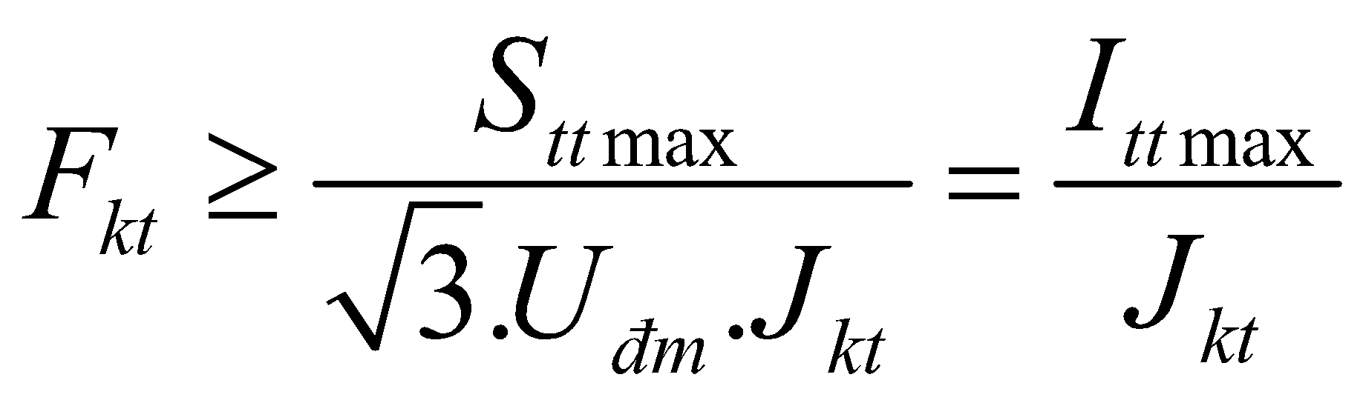

+ Điều kiện Tổn thất điện áp: Tổn thất điện áp trên đường dây ΣΔU ≤ 5%
Công thức tính tổn thất điện áp:

Ngoài ra còn thoả mãn các điều kiện khác như: Độ phát nóng cho phép; Môi trường làm việc …
- Căn cứ theo kết quả tính toán và Quy hoạch phát triển điện lực tỉnh Phú Thọ giai đoạn 2016-2025 có xét đến 2035, để đảm bảo tính kỹ thuật và dự phòng phát triển trong tương lai, lựa chọn tiết diện và chủng loại dây dẫn như sau:
+ sử dụng cho các đoạn tuyến 35kV xây dựng mới là Dây nhôm lõi thép ACSR-70/11 và dây nhôm lõi thép ACSR-70/72 ( để đảm bảo ứng suất kéo dây với khoảng vượt lớn sử dụng dây ACSR-70/72 với khoảng vượt lớn).
(Chi tiết xem trong bảng phụ lục tính toán)
3.2.4. Lựa chọn cách điện và phụ kiện.
Để đảm bảo công trình vận hành an toàn, đảm bảo yêu cầu về kinh tế - kỹ thuật cách điện sử dụng như sau:
+ Đỡ dây dẫn, đỡ lèo, đỡ ghế sử dụng cách điện là sứ đứng loại gốm.
+ Néo dây dẫn sử dụng cách điện là chuỗi néo loại thuỷ tinh. Các vị trí vượt đường giao thông, khoảng vượt sông sử dụng chuỗi néo kép loại thuỷ tinh.
* Tính toán lựa chọn cách điện sứ đứng:
- Lựa chọn cách điện theo điều kiện:
+ Điện áp đường dây 35kV
+ Vùng đường dây đi qua được xác định là vùng môi trường ô nhiễm nhẹ, cách điện có chiều dài đường rò trên bề mặt tối thiểu ≥25 mm/kV là đảm bảo.
+ Đường dây trên không đoạn tuyến sử dụng dây nhôm lõi thép có tiết diện đến 70mm², lựa chọn cách điện đỡ cho đường dây là sứ đứng gốm có tải trọng phá hủy ≥12,5kN là đảm bảo
- Phụ kiện:
+ Mỗi quả sứ cách điện phải được cung cấp bao gồm đầy đủ phụ kiện đi kèm như ty sứ, 02 đai ốc, 01 vòng đệm vênh, 01 vòng đệm phẳng,…
+ Toàn bộ ty sứ, đai ốc, vòng đệm phải được mạ kẽm nhúng nóng để chống rỉ, bề dày lớp mạ không được nhỏ hơn 80μm.
+ Ty sứ được thiết kế có đế thép chống rơi ty và được thiết kế phù hợp để lắp đặt trên cánh xà thép hình, lắp trên cột bê tông ly tâm hoặc cột sắt. Chiều dài phần chân ty sứ (phần cắm vào giá đỡ, xà thép…) phải đảm bảo ≥120mm. Các phụ kiện cho cách điện đứng phải đảm bảo khả năng chịu lực tương đương hoặc lớn hơn lực phá hủy của cách điện.
- Để cố định dây trần nhôm lõi thép và tránh cọ sát trên cổ sứ sử dụng Dây ACSR-70/11 .
- buộc cổ sứ và Kẹp cáp nhôm - nhôm dùng cho dây trần 3 bu lông.
* Tính toán lựa chọn cách điện néo:
- Lựa chọn cách điện theo điều kiện:
+ Điện áp đường dây 35kV;
+ Vùng đường dây đi qua được xác định là vùng môi trường ô nhiễm nhẹ, cách điện có chiều dài đường rò trên bề mặt tối thiểu ≥25 mm/kV là đảm bảo; Cách điện lựa chọn có chiều dài đường rò trên bề mặt tối thiểu ≥ 295mm là đảm bảo.
- Chế độ nhiệt độ trung bình:
- Chế độ tải trọng ngoài lớn nhất:
Đường dây trên không sử dụng dây nhôm lõi thép có tiết diện 70mm², lựa chọn cách điện néo cho đường dây là chuỗi néo thuỷ tinh cường lực có tải trọng phá hủy cơ điện cơ bản của 01 bát cách điện ≥120kN là đảm bảo.
- Phụ kiện:
+ Mỗi chuỗi cách điện bao gồm 4 bát cách điện với chuỗi néo đơn, 8 bát cách điện với chuỗi néo kép và đầy đủ phụ kiện để lắp đặt hoàn chỉnh như móc treo chữ U, bu lông chữ U, vòng treo, mắt nối, khóa néo, …
+ Các phụ kiện của chuỗi cách điện phải đảm bảo khả năng chịu lực tương đương hoặc lớn hơn lực phá hủy của bát cách điện.
+ Các chi tiết mỏng và nhỏ như chốt chữ M, chốt chẻ, … được làm bằng vật liệu không rỉ, có tính đàn hồi và độ dẻo đảm bảo có thể tháo lắp, sử dụng nhiều lần mà không bị hư hại. Các chốt bi, chốt ngang làm bằng thép chịu mài mòn cao (Mác thép CT45, S45C trở lên). Các phần phụ kiện khác bằng thép được mạ kẽm nhúng nóng, lớp mạ kẽm dày tối thiểu 80µm, riêng phần ren dày tối thiểu 45µm.
- Để hãm trực tiếp Dây ACSR-70/11 và ACSR-70/72 sử dụng Khoá néo nhôm đúc dây dẫn 50-95 (3 gudong) 120kN.
(Chi tiết xem trong bảng kê chi tiết và bản vẽ mặt cắt dọc)
3.2.5. Lựa chọn các giải pháp đóng cắt và bảo vệ.
- Căn cứ quyết định 789/QĐ-EVN ngày 10/06/2025: Tại các đầu nhánh rẽ 3 pha có chiều dài trên 1km đấu nối vào đường trục mới sử dụng cầu dao cách ly do đó các vị trí cần lắp đặt cầu dao:
+ Cột số 01 NR. TBA Xăng Bờ: Lắp 01 bộ DCL3P-35kV-N.
- Để bảo vệ ngăn ngừa sự cố và bảo vệ đường dây do dòng điện sét gây nên, tất cả các vị trí cột trên tuyến đường dây trên không xây dựng mới đều được bố trí lắp đặt bổ sung các bộ tiếp địa mới, có trị số điện trở nối đất đảm bảo theo quy phạm hiện hành.
(Chi tiết xem trong bảng kê và bản vẽ chi tiết)
3.2.6. Lựa chọn giải pháp đấu nối.
- Nối dây dẫn trong khoảng cột sử dụng ống nối chịu lực;
- Đấu nối các tuyến đường dây sử dụng Kẹp cáp nhôm - nhôm dùng cho dây trần 3 bu lông (02 ghíp/1 điểm tiếp xúc), khoảng cách nhỏ nhất giữa tim 2 ghíp là 15cm để đảm bảo điều kiện phát nhiệt tốt:
- Đấu nối dây dẫn của đường dây vào các thiết bị sử dụng đầu cốt đồng - nhôm phù hợp với thiết bị và tiết diện dây dẫn.
- Giải pháp đấu nối hotline:
Tại vị trí điểm đấu nhánh rẽ các TBA: Xăng Bờ sử dụng biện pháp đấu nối hotline.
Tại các vị trí điểm đấu các nhánh rẽ TBA: Ké Chìm, Xóm Lự vị trí điểm đấu nằm trên đồi cao do đó không sử dụng biện pháp đấu nối hotline
Tại các vị trí điểm đấu các nhánh rẽ TBA: UB Đoàn Kết, Xóm Bưa và TBA Bản Hạ cột điểm đấu xây dựng mới dưới đường dây do đó không sử dụng biện pháp đấu nối hotline.
(Chi tiết xem trong bảng kê chi tiết và sơ đồ cột đấu nối)
3.2.7. Lựa chọn giải pháp nối đất.
- Để bảo vệ ngăn ngừa sự cố và bảo vệ đường dây do dòng điện sét gây nên, tất cả các vị trí cột xây dựng mới trên tuyến đều được bố trí lắp đặt bổ sung các bộ tiếp địa mới.
- Căn cứ theo Quy phạm trang bị điện 11 TCN-19-2006:
+ Điện trở nối đất của đường dây ĐDK điện áp 22kV; ĐDK có lắp đặt các thiết bị như MBA lực, MBA đo lường, dao cách ly, cầu chảy hoặc thiết bị khác:
Điện trở suất của đất, ρ (Ωm) | Điện trở nối đất (Ω)
Đến 100  Trên 100 đến 500  Trên 500 đến 1000  Trên 1000 đến 5000  Trên 5000 | Đến 10  15  20  30  6.10⁻³ρ
- Căn cứ các bộ tiếp địa đã được thi công trên khu vực và căn cứ theo số liệu đo điện trở suất tại các vị trí hố khoan có điện trở suất trung bình của đất 262,99 Ωm. Tính toán xác định điện trở nối đất phải đảm bảo R_{nđ}≥15Ω.
(Chi tiết xem trong bảng phụ lục tính toán)
- Các bộ tiếp địa được chế tạo theo kiểu cọc - tia hỗn hợp, từ 4 đến 6 cọc tiếp địa bằng thép L63x63x6 dài 2,0m, liên kết cọc với nhau bằng thép dẹt 40x4 hàn điện. Dây liên kết cọc tiếp địa và đầu cọc được đóng sâu dưới đất 0,8m.
- Dây tiếp địa lên cột bằng thép Ø12.
- Toàn bộ chi tiết của bộ tiếp địa phải được chống rỉ bằng mạ kẽm nhúng nóng theo tiêu chuẩn 18 TCN-04-92.
(Chi tiết xem trong tập bản vẽ , bảng kê chi tiết và bản vẽ mặt cắt dọc)
3.2.8. Hành lang tuyến.
Các tuyến đường dây xây dựng mới được lựa chọn đi dọc theo các đường giao thông và đi trên các tràn ruộng, đảm bào hành lang an toàn lưới điện được quy định tại Nghị định số 62/2025/NĐ-CP ngày 04/03/2025 của Chính phủ về việc: Quy định chi tiết thi hành luật Điện lực về bảo vệ công trình Điện lực và an toàn trong lĩnh vực Điện lực; đảm bảo theo QCVN về kỹ thuật điện.
* Hành lang bảo vệ an toàn đường dây dẫn điện trên không
1. Hành lang bảo vệ an toàn của đường dây dẫn điện trên không được quy định như sau:
a) Chiều dài hành lang được tính từ vị trí đường dây ra khỏi ranh giới bảo vệ của trạm này đến vị trí đường dây đi vào ranh giới bảo vệ của trạm kế tiếp;
b) Chiều rộng hành lang được giới hạn bởi hai mặt thẳng đứng về hai phía của đường dây, song song với đường dây, có khoảng cách từ dây ngoài cùng về mỗi phía khi dây ở trạng thái tĩnh theo quy định trong bảng sau:
Điện áp | Đến 22 kV |  | 35 kV
Điện áp | Dây bọc | Dây trần | Dây bọc | Dây trần
Khoảng cách | 1,0 m | 2,0 m | 1,5 m | 3,0 m
c) Chiều cao hành lang được tính từ đáy móng cột đến điểm cao nhất của công trình cộng thêm khoảng cách an toàn theo chiều thẳng đứng quy định trong bảng sau:
Điện áp | Đến 35 kV
Khoảng cách | 2,0 m
2. ĐDK đi qua khu vực ở bên ngoài khu vực phải tăng cường các biện pháp an toàn:
Khoảng cách an toàn từ dây dẫn gần nhất của các ĐDK có điện áp trên 1kV ở trạng
thái tĩnh đến phần nhô ra gần nhất của các công trình phải bảo đảm đủ khoảng cách
không được nhỏ hơn quy định trong bảng sau:
Điện áp (kV) | Khoảng cách nhỏ nhất (m)
Trên 1 đến 22 | 2,0 (1,0*)
35 | 3,0 (1,5*)
Ghi chú: (*) Các số trên áp dụng cho các dây bọc và cáp.
Khoảng cách thẳng đứng từ điểm thấp nhất của dây dẫn điện của ĐDK, trong chế độ vận hành bình thường, khi dây dẫn điện ở trạng thái võng cực đại đến mặt đất không
được nhỏ hơn quy định trong bảng sau:
Điện áp (kV) | Khoảng cách nhỏ nhất (m)
Trên 1 đến 35 | 6,5
3. ĐDK vượt qua nhà ở, công trình có người sinh sống, làm việc bên trong; nơi thường xuyên tập trung đông người (gồm chợ, quảng trường, bệnh viện, trường học, nơi tổ chức hội chợ, triển lãm, trung tâm thương mại, khu vui chơi giải trí, bến tàu, bến xe, nhà ga và các công trình công cộng khác); công trình quan trọng liên quan đến an ninh quốc gia; khu di tích lịch sử - văn hóa, danh lam thắng cảnh đã được nhà nước xếp hạng:
Khoảng cách từ điểm thấp nhất của dây dẫn điện ở trạng thái võng cực đại đến mặt đất không nhỏ hơn quy định trong bảng sau:
Điện áp | Đến 35 kv
Khoảng cách | 14 m
4. ĐDK giao chéo, đi gần hoặc đi chung cột với ĐDK khác
Khoảng cách thẳng đứng nhỏ nhất giữa các dây dẫn điện hoặc giữa dây dẫn điện và dây chống sét tại nơi giao nhau của các ĐDK
Tình trạng giao chéo | Khoảng cột của ĐDK phía dưới (m) | Khoảng cách thẳng đứng nhỏ nhất (m) ở khoảng cách từ nơi giao nhau đến cột gần nhất của ĐDK phía dưới (m)
Tình trạng giao chéo | Khoảng cột của ĐDK phía dưới (m) | 30 | 50 | 70 | 100 | 120 | 150
Các ĐDK có điện áp 500kV giao chéo với các ĐDK có điện áp đến 500kV | 200 | 5,0 | 5,0 | 5,0 | 5,5 | - | -
 | 300 | 5,0 | 5,0 | 5,5 | 6,0 | 6,5 | 7,0
 | 450 | 5,0 | 5,5 | 6,0 | 7,0 | 7,5 | 8,0
Các ĐDK có điện áp 220kV giao chéo với các ĐDK có điện áp đến 220kV | Đến 200 | 4,0 | 4,0 | 4,0 | 4,0 | - | -
 | 300 | 4,0 | 4,0 | 4,0 | 4,5 | 5,0 | 5,5
 | 450 | 4,0 | 4,0 | 5,0 | 6,0 | 6,5 | 7,0
Các ĐDK có điện áp 110kV giao chéo với các ĐDK có điện áp đến 110kV | Đến 200 | 3,0 | 3,0 | 3,0 | 4,0 | - | -
 | 300 | 3,0 | 3,0 | 4,0 | 4,5 | 5,0 | -
Các ĐDK có điện đến 35kV giao chéo với các ĐDK có điện áp đến 35kV | Đến 100 | 2,0 | 2,0 | - | - | - | -
 | 150 | 2,0 | 2,5 | 2,5 | - | - | -
5. ĐDK giao chéo hoặc đi gần đường ô tô
Khoảng cách thẳng đứng nhỏ nhất từ dây dẫn đến mặt đường ô tô và khoảng cách nằm ngang nhỏ nhất từ cột đến đường ô tô theo phân cấp kỹ thuật và phân loại khu vực.
Mô tả chi tiết khoảng cách |  | Khoảng cách nhỏ nhất (m)
Trên 1kV
đến 35kV
Khoảng cách thẳng đứng từ điểm thấp nhất của dây dẫn tại điểm giao chéo khi dây dẫn ở trạng thái võng cực đại đến bề mặt đường ô tô | Khu vực không có dân cư | 5,5
 | Khu vực phải tăng cường các biện pháp an toàn | 14,0
 | Bên ngoài khu vực phải tăng cường các biện pháp an toàn | 7,0
Khoảng cách thẳng đứng từ dây dẫn điện trong trường hợp sự cố (dây dẫn ở khoảng cột liền kề có tiết diện nhỏ hơn 185mm2 bị đứt) đến mặt đường ô tô |  | 5,0
Khoảng cách nằm ngang từ dây dẫn điện ở trạng thái tĩnh đến mép đường loại I, II |  | 2,0
Khoảng cách nằm ngang từ dây dẫn điện ở trạng thái tĩnh đến mép đường loại III đến V |  | 1,5
Khoảng cách từ chân cột của đường dây dẫn điện đến mép đường loại I, II |  | 3,0
Khoảng cách từ chân cột của đường dây dẫn điện đến mép đường từ loại III đến V |  | 2,0
Khoảng cách từ chân cột của đường dây dẫn điện đến mép đường trong khu vực chật hẹp, nếu phải bố trí nhỏ hơn khoảng cách nêu trên thì phải được sự thỏa thuận của cơ quan quản lý giao thông có thẩm quyền.
6. ĐDK giao chéo hoặc đi gần đường sắt
ĐDK điện áp trên 1kV giao chéo hoặc đi gần đường sắt phải có cấu trúc phù hợp, tuân thủ các yêu cầu về góc giao chéo, giới hạn cột và móng, khoảng cách tới đường sắt.
Khoảng cách an toàn phóng điện (m) | Điện áp
Khoảng cách an toàn phóng điện (m) | Đến 35kV
Khoảng cách thẳng đứng từ dây dẫn ở trạng thái võng cực đại đến điểm cao nhất của phương tiện, công trình giao thông đường sắt (4,5m); đến điểm cao nhất của phương tiện, công trình giao thông đường sắt chạy điện 7,5m). | 3,0
- Khoảng cách từ dây dẫn ngoài cùng ở trạng thái tĩnh đến ranh giới hành lang an toàn của đường sắt.  - Khoảng cách từ mép ngoài cùng của cột đường dây dẫn điện đến ranh giới hành lang an toàn của đường sắt. | 1,5
7. Khoảng cách nhỏ nhất từ dây dẫn đến cây
a) Cây trong hành lang an toàn theo quy định trong bảng sau:
Khoảng cách nhỏ nhất từ dây dẫn đến cây
Mô tả chi tiết khoảng cách | Điện áp  (kV) | Loại dây dẫn | Khoảng cách nhỏ nhất (m)
Đối với ĐDK có điện áp đến 35kV trong thành phố, thị xã thị trấn thì khoảng cách từ điểm bất kỳ của cây đến dây dẫn điện ở trạng thái võng cực đại | Đến 35 | Dây bọc | 0,7
 | Đến 35 | Dây trần | 1,5
Khoảng cách an toàn từ dây dẫn ở trạng thái võng cực đại đến phần bất kỳ của các cây ngoài thành phố, thị xã, thị trấn; Đối với ĐDK vượt qua rừng đặc dụng, rừng phòng hộ, rừng sản  xuất, vườn trồng cây thì khoảng cách theo phương thẳng đứng từ dây dẫn điện thấp nhất khi dây ở trạng thái võng cực đại đến cây khi đạt tới chiều cao lớn nhất | Từ trên 1  Đến 35 | Dây bọc | 0,7
 | Từ trên 1  Đến 35 | Dây trần | 2,0
- Đối với cây phát triển nhanh trong thời gian 03 tháng có khả năng vi phạm khoảng cách quy định nêu trên và những cây không còn hiệu quả kinh tế nếu chặt ngọn, tỉa cành thì phải chặt bỏ và không cho phép trồng lại cây đó mà phải thay thế bằng cây trồng khác phù hợp với yêu cầu bảo vệ an toàn hành lang lưới điện.
- Lúa, hoa màu, cây cối chỉ được trồng cách mép móng cột, cột, dây néo ít nhất là 0,5m.
- Cấm tưới nước bằng thiết bị phun mưa trong hành lang bảo vệ của ĐDK 500kV.
b) Cây ở ngoài hành lang bảo vệ an toàn ĐDK và ngoài thành phố, thị xã, thị trấn, khoảng cách từ bộ phận bất kỳ của cây khi cây bị đổ đến bộ phận bất kỳ của ĐDK không nhỏ hơn khoảng cách quy định trong bảng sau:
Điện áp | Đến 35kV
Khoảng cách (m) | 0,7
3.2.9. Các biện pháp bảo vệ khác.
- Tại các vị trí lắp đặt thiết bị đóng cắt được lắp biển tên thiết bị lắp đặt trên ghế thao tác.
(Chi tiết kích thước, quy cách xem trong tập bản vẽ)
- Cần thường xuyên chặt phát cây cối cao nhằm luôn đảm bảo hành lang bảo vệ an toàn cho toàn đường dây.
3.3. Các giải pháp kỹ thuật phần xây dựng.
3.3.1. Lựa chọn giải pháp thiết kế cột.
* Cơ sở chọn cột:
+ Mặt cắt dọc tuyến đường dây;
+ Đảm bảo hành lang an toàn của tuyến đường dây được quy định tại Nghị định số 62/2025/NĐ-CP ngày 04/03/2025 của Chính phủ về việc: Quy định chi tiết thi hành luật Điện lực về bảo vệ công trình Điện lực và an toàn trong lĩnh vực Điện lực;
+ Đảm bảo theo Quy phạm trang bị điện phần II hệ thống đường dẫn điện 11 TCN-19-2006.
+ Khoảng cách pha đất: Tuân thủ theo điều II.5.29 và điều II.5.69 Quy phạm trang bị điện phần II hệ thống đường dẫn điện 11 TCN-19-2006.
+ Khoảng cách các tầng xà: Tuân thủ theo điều II.5.42 Quy phạm trang bị điện phần II hệ thống đường dẫn điện 11 TCN-19-2006.
+ Khoảng cách dây dẫn: Tuân thủ theo điều II.5.63 và điều II.5.64 Quy phạm trang bị điện phần II hệ thống đường dẫn điện 11 TCN-19-2006.
* Lựa chọn sơ đồ cột - loại cột:
- Lựa chọn cột:
Căn cứ vào tính toán độ võng đường dây được tính toán trên phần mềm E-Force để lựa chọn chiều cao cột cho từng vị trí.
Căn cứ vào điều kiện địa hình thực tế, các tuyến đường dây có những sơ đồ cột như sau:
+ Cột đỡ thẳng đi trên địa hình bằng phẳng, sử dụng 1 cột BTLT.
+ Cột néo góc ≤10⁰ sử dụng 01 cột BTLT.
+ Cột néo góc lớn, néo cuối sử dụng 02 cột BTLT.
Căn cứ vào các chế độ chịu lực của từng vị trí cột theo chế độ tính toán tải trọng cơ lý tác động vào cột; (bảng tính kèm theo)
Căn cứ vào các loại cột hiện đang được sản xuất trên thị trường và các lực đầu cột được tiêu chuẩn hoá theo TCVN 5847-2016.
- Chọn chiều cao cột:
Chiều cao cột được chọn theo nguyên tắc sau:
H_{c} = h_{m}+ h_{x}+ h_{at}+ S + f_{max}+ h_{cl}
Trong đó:
H_{c} : Chiều cao cần có của cột.
h_{m} : Chiều sâu chôn móng.
h_{x} : Chiều cao bắt xà so với đầu cột.
S : Chiều dài chuỗi sứ (các vị trí cột đỡ sứ chuỗi).
f_{max} : Độ võng lớn nhất trong khoảng cột.
h_{cl} : Chênh lệch cao độ giữa vị trí đặt cột so với địa hình chung.
* Các yêu cầu chịu lực của cột:
- Căn cứ vào áp lực gió tác dụng lên dây dẫn và áp lực gió tác động lên cột mà tính toán được lực tác dụng lên cột theo công thức sau:
P_{TT} = P^{tt}_{qd} * n
Trong đó:
P_{TT} : Lực tính toán tác dụng lên cột
P^{tt}_{qd} : Lực tính toán quy đổi
N : Hệ số an toàn (n = 1,2)
Các cột sử dụng trên tuyến đường dây được tính toán với các nội dung sau:
- Tính tải trọng gió tác dụng lên cột
- Tính toán tải trọng gió tác dụng lên dây dẫn
- Lực kéo của dây dẫn tác dụng lên cột
* Các loại cột sử dụng trên tuyến:
- Từ kết quả tính toán được và tra bảng lực ngang đầu cột giới hạn tiêu chuẩn (theo TCVN 5847 - 2016), cột trên tuyến được sử dụng là loại cột bê tông cốt thép ly tâm không dự ứng lực, nhóm I, đường kính ngoài đầu cột 190mm có chiều cao từ 12m đến 20m loại lực đầu cột lần lượt là 9,0kN (với cột 12m) và 9,2kN; 11,0kN; 13,0kN (với cột từ 14m đến 20m).
- Loại cột và chủng loại cột được lựa chọn phù hợp với từng vị trí và chức năng làm việc của các vị trí cột.
(Chi tiết xem trong bảng kê chi tiết và bản vẽ mặt cắt dọc)
- Toàn bộ các vị trí cột trung áp xây dựng mới đều được lắp biển tên cột và biển báo an toàn bằng tôn mới.
* Quy cách đánh số cột
1. Kích thước biển tên cột và biển báo an toàn:
- Biển được chế tạo bằng tôn độ dày 0,3mm. Một mặt được dán decal loại SAILS ngoài trời, mặt nội dung biển được cán bóng.
- Biển được treo cao cách mặt đất từ 2,5÷3mét.
- Biển được cố định vào cột bằng 02 đai thép không gỉ.
(Chi tiết kích thước, quy cách xem trong tập bản vẽ)
2. Nguyên tắc đánh số, ghi tên trên cột đường dây trung áp:
2.1. Đánh số cột bằng dãy số tự nhiên (1, 2, 3..., n) với thứ tự từ số nhỏ đến số lớn cho đường dây theo chiều quy định từ điểm đầu đến điểm cuối của đường dây, mỗi vị trí cột chỉ có một biển số cột và một biển tên đường dây.
- Đối với đường dây đi chung cột:
+ Trường hợp các lộ đi chung cột từ cột xuất tuyến:
- Ô trên ghi số thứ tự cột.
- Ô dưới ghi tên các lộ, lộ trên ghi trước, lộ dưới ghi sau cách nhau bằng một gạch chéo ( / ). Nếu hai lộ đi hai bên cột thì lộ bên trái đánh số cột ghi trước, lộ bên phải ghi sau.
+ Trường hợp các lộ nếu đi chung cột ở giữa tuyến thì mỗi lộ đánh 1 biển cột riêng theo thứ tự sau:
- Lộ phía trên đánh trên, lộ phía dưới đánh dưới.
- Lộ bên trái đánh ở trên, lộ bên phải đánh dưới.
+ Trường hợp các lộ không cùng cấp điện áp thì phải đánh biển số cột riêng cho từng lộ.
2.2. Trường hợp sau khi đã đánh số mà phát sinh một hoặc nhiều cột mới nằm giữa hai cột đã đánh số thì đánh số cột mới theo cột cũ có số nhỏ hơn kết hợp với chữ cái in hoa của tiếng Việt (A, B, C ...) sắp xếp theo thứ tự trong bảng chữ cái tiếng Việt với chiều theo chiều đánh số cột của đường dây đó. Ví dụ: khi xuất hiện 2 cột mới giữa 2 cột đã đánh số là cột 2 và cột 3 thì đánh số 2 cột mới là 2A, 2B.
3.3.2. Lựa chọn giải pháp thiết kế xà.
- Theo QĐKT.ĐNT - 2006 tất các các xà, giá, cổ dề trên đường dây đều được chế tạo từ thép hình, phải được bảo vệ chống rỉ bằng mạ kẽm nhúng nóng theo tiêu chuẩn 18 TCN 04-92.
- Khoảng cách pha đất: Tuân thủ theo điều II.5.29 và điều II.5.69 Quy phạm trang bị điện phần II hệ thống đường dẫn điện 11 TCN-19-2006.
- Khoảng cách các tầng xà: Tuân thủ theo điều II.5.42 Quy phạm trang bị điện phần II hệ thống đường dẫn điện 11 TCN-19-2006.
- Tính toán chiều rộng cánh xà (D):
+ Đối với đường dây 35kV dùng cách điện đứng, khoảng cách giữa các dây dẫn theo điều kiện làm việc của dây trong khoảng cột không được nhỏ hơn trị số xác định theo công thức sau:
D = +0,45
Trong đó: D - là khoảng cách pha cần tính, m.
U - là điện áp danh định, kV.
f - là độ võng dây dẫn trong khoảng cột, m.
+ Đối với đường dây 35kV dùng cách điện treo, khoảng cách giữa các dây dẫn bố trí trong mặt phẳng ngang theo điều kiện làm việc của dây trong khoảng cột không được nhỏ hơn trị số xác định theo công thức sau:
D = +0,65
Trong đó: D - là khoảng cách pha cần tính, m.
U - là điện áp danh định, kV.
f - là độ võng dây dẫn trong khoảng cột, m.
- là chiều dài chuỗi cách điện, m.
+ Khoảng cách cách điện nhỏ nhất tại cột giữa phần mang điện và phần được nối đất của đường dây:
Điều kiện khí hậu tính toán khi lựa chọn khoảng cách cách điện | Khoảng cách cách điện nhỏ nhất (cm) tại cột theo điện áp của ĐDK (kV)
 | 15 đến 22 | 35
a. Khi quá điện áp khí quyển:  Cách điện đứng  Cách điện treo  b. Khi quá điện áp nội bộ:  c. Khi điện áp làm việc lớn nhất: | 25  35  15  7 | 35  40  30  10
+ Khoảng cách cách điện nhỏ nhất giữa các pha tại cột của ĐDK:
Điều kiện tính toán | Khoảng cách cách điện nhỏ nhất giữa các pha (cm) theo điện áp của ĐDK (kV)
Điều kiện tính toán | 15 đến 22 | 35
a. Khi quá điện áp khí quyển:  b. Khi quá điện áp nội bộ:  c. Khi điện áp làm việc: | 45  33  15 | 50  44  20
(Chi tiết chủng loại và số lượng xem trong bảng kê chi tiết và bản vẽ mặt cắt dọc)
3.3.3. Lựa chọn giải pháp thiết kế móng cột, móng néo, dây néo.
* Lựa chọn dạng kết cấu móng cột:
- Căn cứ theo Quyết định 580/QĐ-EVN ngày 20/04/2020 bổ sung cho Quyết định 1299/QĐ-EVN;
- Căn cứ đặc điểm địa hình, địa chất khu vực tuyến đường dây đi qua, có sự biến đổi về địa mạo ở mức độ nhỏ. Vì vậy móng cột tại tất cả các vị trí đều dùng loại móng khối bằng bê tông cốt thép mác M150 (B12,5) đổ tại chỗ.
- Việc chọn móng cho từng vị trí được căn cứ theo yêu cầu chịu lực và được tính toán theo các trường hợp:
+ Theo điều kiện chống lật: M_{L}xk ≤ M_{CL.}
Trong đó: M_{L} là mô men ngoại lực gây ra.
M_{CL} là mômen chống lật của móng.
k là hệ số an toàn (k = 1,2 với cột đỡ, k = 1,3 với cột néo thẳng, néo góc và 1,7 đối với móng cột néo cuối).
+ Theo điều kiện chống lún:
σ_{max} ≤ [σ]_{nền}.
Trong đó:
σ_{max} là ứng suất cực đại tác dụng lên đáy móng.
[σ]_{nền} là ứng suất nén cho phép của nền.
- Móng cột được sử dụng loại móng khối bằng bê tông cốt thép, bê tông lót móng mác M100 (B7,5), bê tông đúc móng mác M150 (B12,5), bê tông chèn móng mác M200 (B15) đổ tại chỗ, ký hiệu MT-3 ; MT-4 ; MT-5 ; MT-6 ; MT-7 cho các vị trí cột đơn; loại MTĐ-1; MTĐ-2 cho các vị trí cột đôi và móng MN.15-5 với vị trí sử dụng dây néo.
- Đất lấp hố móng phải được đầm chặt đảm bảo k = 0,85.
- Kích thước móng, loại móng được lựa chọn phù hợp với chiều cao cột và công dụng của vị trí cột.
(Chi tiết xem trong bảng kê chi tiết và bản vẽ mặt cắt dọc)
* Các biện pháp bảo vệ móng:
- Hệ thống dòng chảy, sông, suối chủ yếu ở các nơi có địa hình thấp, nước mặt và nước ngầm, không có hoá chất, nên bê tông hay cấu kiện kim loại không bị ăn mòn.
- Các vấn đề trượt sạt, bồi lở không xảy ra, do tuyến đường dây nằm trên các vùng đất tương đối bằng phẳng, vị trí cột cách xa các con suối. Các hoạt động tân kiến tạo, sạt lở bồi lấp, tái tạo địa tầng, động đất, không ảnh hưởng tới móng cột.
- Các vị trí móng cột trung áp xây dựng trên các vỉa hè tuyến phố, sau khi lấp và hoàn trả mặt bằng cần tiến hành thu dọn vệ sinh, không để đất đá thừa gây mất mỹ quan đô thị.
- Để đảm bảo an toàn thi công hố móng cột điện, yêu cầu đơn vị thi công thực hiện nghiêm chỉnh các yêu cầu sau:
1. Phổ biến cho người lao động trong đơn vị mình biết các nguy cơ gây tai nạn cho con người, vật nuôi đối với các hố móng cột không đảm bảo an toàn vì có thể gây tai nạn giao thông hoặc rơi xuống hố móng, đặc biệt là có thể dẫn đến tử vong.
2. Các vị trí cột sau khi đã đào, đúc móng, phải khẩn trương tiến hành dựng cột trong thời gian sớm nhất, các vị trí cột sau khi đã dựng xong phải san lấp ngay trả lại mặt bằng để không không gây cản trở đến việc đi lại của người dân, không gây cản trở dòng chảy tự nhiên của địa hình...
3. Các hố móng đã đào hoặc đã đúc móng nhưng chưa dựng được cột, phải thực hiện ngay biện pháp che chắn, cảnh báo (dựng rào chắn, quây kín, treo biển báo, các vị trí hố móng gần đường giao thông, cùng với việc che chắn còn phải đặt đèn cảnh báo khi trời tối.
4. Hàng ngày người giám sát công trình phải có trách nhiệm kiểm tra đôn đốc việc thực hiện đảm bảo an toàn về hố móng của nhà thầu thi công, tuyệt đối không được để việc dựng cột rồi mà không lấp hố móng, không để hố móng chưa dựng cột mà không có biện pháp che chắn, cảnh báo, không để đất đá gây cản trở giao thông.
CHƯƠNG 4: CÁC GIẢI PHÁP KỸ THUẬT PHẦN TRẠM BIẾN ÁP
4.1. Các giải pháp kỹ thuật phần điện.
4.1.1. Phạm vi cấp điện:
- TBA Ké Chìm (TBA XDM) cấp điện cho một phần dân cư xã Đà Bắc, san tải cho TBA Xóm Ké ( hiện có).
- TBA Xăng Bờ (TBA XDM) cấp điện một phần dân cư xã Tiền Phong, san tải cho TBA Xăng Trệch ( hiện có).
- TBA Xóm Lự (TBA XDM) cấp điện một phần dân cư xã Tiền Phong, san tải cho TBA Xóm Điêng ( hiện có).
- TBA UB Đoàn Kết (TBA XDM) cấp điện cho một phần dân cư thuộc xã Quy Đức, san tải cho TBA Xóm Cang (hiện có).
- TBA Xóm Bưa (TBA XDM) cấp điện cho một phần dân cư thuộc xã Quy Đức, san tải cho TBA Xóm Men (hiện có).
- TBA Bản Hạ (TBA XDM) cấp điện cho một phần dân cư thuộc xã Đức Nhàn, san tải cho TBA U Quan (hiện có).
4.1.2. Lựa chọn cấp điện áp:
Căn cứ vào lưới điện hiện trạng, địa hình khu vực và căn cứ Quy hoạch phát triển điện lực tỉnh Hòa Bình giai đoạn 2016-2025 có xét đến 2035, lựa chọn cấp điện áp của các TBA cụ thể như sau:
- Cấp điện áp cho 35/0,4kV với các TBA : Ké Chìm; Xăng Bờ; Xóm Lự; UB Đoàn Kết; Xóm Bưa; Bản Hạ.
4.1.3. Địa điểm:
- TBA Ké Chìm (TBA XDM) nằm trên phần đất ven đường, thuộc địa phận xã Đà Bắc, tỉnh Phú Thọ
- TBA Xăng Bờ (TBA XDM): nằm trên phần đất cạnh đường bê, thuộc địa phận xã Tiền Phong, tỉnh Phú Thọ.
- TBA Xóm Lự (TBA XDM): nằm trên phần đất cạnh đường bê, thuộc địa phận xã Tiền Phong, tỉnh Phú Thọ.
- TBA UB Đoàn Kết (TBA XDM): TBA nằm trên phần đất ven đường bê tông gần Trụ Sở công an xã Quy Đức, thuộc địa bàn xã Quy Đức, tỉnh Phú Thọ.
- TBA Xóm Bưa (TBA XDM): TBA nằm trên phần đất ven đường bê tông, thuộc địa bàn xã Quy Đức, tỉnh Phú Thọ.
- TBA Bản Hạ (TBA XDM): TBA nằm trên phần đất ven đường bê tông, thuộc địa bàn xã Đức Nhàn, tỉnh Phú Thọ.
4.1.4. Công suất trạm biến áp:
- Căn cứ vào nhu cầu phát triển kinh tế xã hội của khu vực; căn cứ Quy hoạch phát triển điện lực tỉnh Phú Thọ giai đoạn 2016-2025 có xét đến 2035.
- Qua điều tra nhu cầu phụ tải phục vụ cho phát triển tiểu thủ công nghiệp, dịch vụ, và ánh sáng sinh hoạt. Đáp ứng cho nhu cầu phát triển kinh tế của địa phương. Tiêu chuẩn tính toán phụ tải được lấy như sau:
+ Công suất phục vụ sinh hoạt hộ gia đình tại khu vực thị trấn, thị tứ: 0,8kW
+ Công suất phục vụ sinh hoạt hộ gia đình tại khu vực nông thôn, miền núi: 0,45kW
+ Công suất phục vụ công nghiệp, tiểu thủ công nghiệp và dịch vụ: 3kW.
Công suất MBA được tính toán lựa chọn sao cho có thể đáp ứng yêu cầu cung cấp điện đầy đủ với chất lượng đảm bảo nhu cầu phát triển của phụ tải khu vực trong thời hạn 5 năm, có tính đến quy hoạch dài hạn tối thiểu là 10 năm, đồng thời có thể đảm bảo công suất sử dụng không dưới 30% vào năm thứ nhất và không dưới 60% vào năm thứ ba để tránh non tải lâu dài cho MBA.
Công suất các TBA dự kiến xây dựng mới được lựa chọn như sau:
STT | TBA | Hộ dùng điện | Đơn vị | Số hộ | PH/1 hộ (kW) | ∑P  (kW) | Công suất lựa chọn  (KVA) | Công suất lựa chọn  (KVA)
1 | Ké Chìm | Ánh sáng sinh hoạt | Hộ | 45 | 1,5 | 79,5 | 75,08 | 100
1 | Ké Chìm | Công nghiệp, dịch vụ | Hộ | 6 | 2 | 79,5 | 75,08 | 100
2 | Xăng Bờ | Ánh sáng sinh hoạt | Hộ | 70 | 1,5 | 135 | 127,50 | 180
2 | Xăng Bờ | Công nghiệp, dịch vụ | Hộ | 15 | 2 | 135 | 127,50 | 180
3 | Xóm Lự | Ánh sáng sinh hoạt | Hộ | 67 | 1,5 | 99,47 | 93,94 | 100
3 | Xóm Lự | Công nghiệp, dịch vụ | Hộ | 3 | 2 | 99,47 | 93,94 | 100
4 | UB Đoàn Kết | Ánh sáng sinh hoạt | Hộ | 65 | 1,5 | 101,5 | 95,86 | 100
4 | UB Đoàn Kết | Công nghiệp, dịch vụ | Hộ | 2 | 2 | 101,5 | 95,86 | 100
5 | Xóm Bưa | Ánh sáng sinh hoạt | Hộ | 75 | 1,5 | 116,5 | 90,61 | 100
5 | Xóm Bưa | Công nghiệp, dịch vụ | Hộ | 2 | 2 | 116,5 | 90,61 | 100
6 | Bản Hạ | Ánh sáng sinh hoạt | Hộ | 100 | 1,5 | 149,5 | 99,67 | 100
6 | Bản Hạ | Công nghiệp, dịch vụ | Hộ | 5 | 2 | 149,5 | 99,67 | 100

4.1.5. Lựa chọn sơ đồ nối điện:
Trạm biến áp sử dụng sơ đồ đường dây - máy biến áp.
+ ĐDK-35kV → SI-35kV → ZnO-35kV → MBA 35/0,4kV → Tủ hạ thế → cột xuất tuyến hạ thế.
Máy biến áp được chọn là loại máy biến áp 3 pha 2 cuộn dây, ngâm trong dầu, đặt ngoài trời.
- Điện áp cuộn sơ cấp : 35 ± 2x2,5%kV.
- Điện áp cuộn thứ cấp : 0,4kV.
- Tổ đấu dây : ∆/Y₀-11
- Điện áp ngắn mạch : U_{n} = 4% ÷ 6%.
- Dòng điện không tải : I₀ = 2% .
* Đấu nối trạm biến áp:
- Cố định dây dẫn của đường dây trung áp đến đầu trạm biến áp bằng các bộ xà đón dây đầu trạm qua cách điện đứng.
- Dây dẫn từ đường dây trung áp đến má trên cầu chì: ép Đầu cốt đồng - nhôm - 70 mm 1 lỗ bắt vào má trên của cầu chì.
- Dây dẫn từ má sau của cầu chì đến cực trung áp của máy biến áp sử dụng Dây Cu/XLPE/PVC-1x50-35kV (với các TBA 35/0,4kV). ép đầu cốt.
- Cố định dây dẫn bằng các bộ xà đỡ sứ trung gian qua sứ đứng gốm 35kV, kết hợp Dây buộc cổ sứ đơn thẳng composite định hình 70-95mm².
- Cáp lực từ sứ hạ thế của máy biến áp đến tủ điện hạ áp:
Cáp được chọn theo điều kiện phát nóng cho phép: K₁.K₂.I_{cp} ≥ I_{lvmax}
Trong đó:
K₁ = 1 Hệ số hiệu chỉnh theo nhiệt độ môi trường
K₂ = 1: Hệ số hiệu chỉnh có kể đến số lượng cáp đi chung một rãnh. I_{cp} ≥ I_{lvmax} =
U_{cap} ≥ U_{đm} = 0,4kV.

Bảng tính dòng định mức máy biến áp:
thông số Máy biến áp
Công suất máy biến áp  (KVA) | I_{max}(A)
100 | 144,34
180 | 259,81
250 | 360,84
320 | 461,88
400 | 577,35

Bảng thông số dòng điện định mức của cáp:
Thông số dây dẫn
loại dây dẫn | Iđm (A)
Cu/XLPE/PVC 1x95 | 328
Cu/XLPE/PVC 1x120 | 382
Cu/XLPE/PVC 1x150 | 441
Cu/XLPE/PVC 1x185 | 506
Cu/XLPE/PVC 1x240 | 599
Cu/XLPE/PVC 1x300 | 693
Căn cứ quyết định số 789/QĐ-EVN ngày 10/06/2025 của Tập đoàn Điện lực Việt Nam về việc ban Quy định về công tác Đầu tư xây dựng trong Tập đoàn Điện lực Việt Nam; chọn lựa chọn cáp nối từ máy biến áp sang tủ hạ áp:
Công suất máy biến áp  (KVA) | dây pha | dây chung hòa
100 | 1xCu/XLPE/PVC 1x70 | 1xCu/XLPE/PVC 1x50
180 | 1xCu/XLPE/PVC 1x95 | 1xCu/XLPE/PVC 1x70

- Cáp lực được cố định tránh tiếp xúc với các phần kết cấu kim loại bằng các bộ giá đỡ cáp lực trên mặt máy biến áp.
- Ghế thao tác được cách điện qua sứ đứng gốm.
4.1.6. Giải pháp chống sét và nối đất trạm biến áp:
* Chống sét:
- Chống quá điện áp khí quyển từ đường dây lan truyền vào máy biến áp tại các TBA xây dựng mới phía trung áp được bố trí các bộ Chống sét van cho trạm phân phối (chưa gồm đếm sét, mỗi bộ 3 quả) loại ZnO-35kV với máy biến áp 35/0,4kV, Chống sét van được lắp đặt trên mặt máy biến áp qua bộ giá đỡ chống sét van trên mặt máy biến áp.
- Dây dẫn từ cực trung áp của máy biến áp đến chống sét sử dụng Dây Cu/XLPE/PVC-1x50-35kV (với các TBA 35/0,4kV) ép đầu cốt.
- Bảo vệ chống sét, quá điện áp khí quyển phía hạ áp dùng chống sét van hạ áp loại GZ-500V đặt ngay trong tủ hạ thế.
* Nối đất:
- Trung tính máy biến áp, chống sét phía trung áp, hạ áp và vỏ thiết bị, các cấu kiện sắt thép của các trạm biến áp đều được nối với bộ tiếp địa của trạm bằng các dây nối đất riêng.
- Căn cứ theo QCVN:
+ Điện trở nối đất của trung tính máy biến áp trong bất kỳ thời điểm nào trong năm không được lớn hơn 4Ω. Khi điện trở suất của đất lớn hơn 100Ωm, cho phép tăng điện trở nối đất lên 0,01ρ lần, nhưng không được lớn hơn 10 lần;
+ Điện trở của hệ thống nối đất trạm biến áp đến 35kV, trong cả năm không được lớn hơn 10Ω;
- Căn cứ các bộ tiếp địa đã được thi công trên khu vực và căn cứ theo số liệu đo điện trở suất tại vị trí TBA:
+ Hố khoan 1 tại vị trí TBA Ké Chìm: Điện trở suất của đất trung bình 266,93Ωm.
+ Hố khoan 2 tại vị trí TBA Xăng Bờ: Điện trở suất của đất trung bình 213,13Ωm.
+ Hố khoan 3 tại vị trí TBA Xóm Lự: Điện trở suất của đất trung bình 240,36Ωm.
+ Hố khoan 4 tại vị trí TBA Xóm Bưa: Điện trở suất của đất trung bình 276,6Ωm.
+ Hố khoan 5 tại vị trí TBA UB Đoàn Kết: Điện trở suất của đất trung bình 197,76Ωm.
+ Hố khoan 6 tại vị trí TBA Bản Hạ: Điện trở suất của đất trung bình 197,13Ωm.
- Tính toán xác định điện trở nối đất phải đảm bảo R_{nđ}≥4Ω trong bất cứ thời gian nào trong năm, nếu không đảm bảo phải có biện pháp xử lý.
(Chi tiết xem trong bảng phụ lục tính toán)
- Tiếp địa trạm sử dụng hệ thống tiếp địa cọc tia hỗn hợp, gồm 18 cọc bằng thép L63x63x6 dài 2,0m và hệ thống đai nối kín bằng thép dẹt 40x4. Dây liên kết cọc tiếp địa và đầu cọc được đóng sâu dưới đất 0,8m. Đất lấp lại yêu cầu phải đầm chặt để đảm bảo tiếp xúc giữa tia nối đất với đất.
- Mỗi bộ tiếp địa phải bao gồm 3 dây nối tiếp địa lên cột bằng thép Ø12: 01 dây sử dụng để nối các cấu kiện sắt thép của trạm, 01 dây để nối trung tính MBA và tủ hạ áp, 01 dây để nối trung tính chống sét van trung và hạ áp.
- Tất cả các chi tiết đều được mạ kẽm nhúng nóng theo tiêu chuẩn 18 TCN-04-92.
- Nối trung tính chống sét van trung áp, hạ áp ra cờ tiếp địa bằng dây nhôm bọc AV-50 ép đầu cốt. Các TBA nâng công suất, luân chuyển được tận dụng lại dây hiện trạng.
- Nối trung tính máy biến áp, trung tính tủ ra cờ tiếp địa bằng Dây đồng bọc Cu/PVC-1x50 ép đầu cốt.
4.1.7. Thiết bị đóng cắt bảo vệ ngắn mạch trạm biến áp:
Dòng lớn nhất đi qua dây chảy cầu chì, khi cho máy biến áp quá tải 150%:
I_{dc}=1,5xI_{đm}
Căn cứ văn bản 1274/PCPT-KT ngày 13/9/2017 của công ty Điện lực Phú Thọ về việc quy định tiết diện dây chì , bảo vệ thiết bị điện. Dây chảy cầu chì chọn như sau:
- Bảo vệ ngắn mạch và quá tải máy biến áp tại các TBA xây dựng mới phía trung áp
dùng Cầu chì tự rơi 35kV (bộ 3 pha) đã bao gồm dây chì theo gam máy biến áp:
+ Máy biến áp 180kVA-35/0,4kV: Dùng dây chì 5A.
+ Máy biến áp 100kVA-35/0,4kV: Dùng dây chì 3,2A.
- Bảo vệ quá dòng và thao tác phía hạ áp dùng Aptomat cho lộ tổng và các Aptomat nhánh cho các lộ ra. Aptomat tổng và các aptomat nhánh được chế tạo theo tiêu chuẩn IEC-157-1.
+ Với Aptomat tổng :
+ Với Aptomat nhánh :
Trong đó: n là số lộ hạ thế ra từ tủ hạ thế.
- Với trạm biến áp công suất 180kVA:
Dự phòng và tính toán đến trường hợp vận hành quá tải. Chọn aptomat tổng loại 320A (có I_{n}≥50kA) điều chỉnh dòng. Aptomat nhánh lựa chọn 03 aptomat loại 200A (có I_{n}≥36kA).
- Với trạm biến áp công suất 100kVA:
Dự phòng và tính toán đến trường hợp vận hành quá tải. Chọn aptomat tổng loại 160A (có I_{n}≥36kA) điều chỉnh dòng. Aptomat nhánh lựa chọn 03 aptomat hoặc 2 loại 100A (có I_{n}≥36kA).
4.1.8. Đo đếm điện năng, điện áp và dòng điện:
* Ngăn trên bố trí các thiết bị đo lường, do điện lực sở tại quản lý.
Tủ điện 0,4kV sử dụng 03 TI đo; 03 TI đếm và công tơ điện tử đo xa, tủ phải đảm bảo một số tiêu chí sau:
+ Lắp đặt 01 đồng hồ đo lường đa năng.
+ Thanh cái loại đồng được mạ thiếc, chiều dài đủ lắp 5 ATM (nếu số ATM <4 thì khoan lỗ dự phòng hoặc rãnh khoảng cách ATM).
- TI đo dùng bộ 3 cái cho trạm 3 pha loại:
+ 300/5A dùng cho máy 180kVA.
+ 150/5A dùng cho máy 100kVA.
- TI đếm dùng bộ 3 cái cho trạm 3 pha loại:
+ 300/5A dùng cho máy 180kVA.
+ 150/5A dùng cho máy 100kVA.
- Thiết bị đo đếm điện năng phải đảm bảo các tiêu chuẩn lựa chọn như sau:
* Về máy biến dòng:
+ Tiêu chuẩn IEC 60185 hoặc tiêu chuẩn TCVN 5928 : 1995.
+ Cấp chính xác: Tối thiểu 0,5.
+ Nếu là loại nhất thứ xuyên tâm: Yêu cầu số vòng dây nhất thứ n=1
* Về công tơ:
+ Tiêu chuẩn lựa chọn: Theo tiêu chuẩn IEC 60529 hoặc tiêu chuẩn TCVN 541191 và nêu rõ dải dòng điện và điện áp theo yêu cầu.
+ Bộ ghi: Theo tiêu chuẩn IEC hoặc theo tiêu chuẩn TCVN đã quy định.
* Về Ampemet, Vonmet: Theo tiêu chuẩn IEC hoặc TCVN.
4.2. Các giải pháp kỹ thuật phần xây dựng.
4.2.1. Kiểu trạm:
Căn cứ vào địa hình thực tế khu vực thực hiện công trình, các TBA xây dựng mới được lựa chọn đặt tại các vị trí gần đường giao thông thuận tiện cho quá trình thi công và vận hành, giảm chi phí đầu tư. Lựa chọn mô hình các trạm biến áp như sau:
- TBA Xăng Bờ, TBA Xóm Bưa và TBA Ké Chìm Tất cả các bộ xà giá được treo trên 02 cột bê tông ly tâm lắp mới hình II cao 12m, hướng vào trạm là dọc tuyến.
- TBA Bản Hạ, TBA Xóm Lự và TBA UB Đoàn Kết: Tất cả các bộ xà giá được treo trên 02 cột bê tông ly tâm lắp mới hình II cao 12m, hướng vào trạm là ngang tuyến.
4.2.2. Giải pháp phần xây dựng ngoài trời:
* Cột trạm:
Sử dụng cột bê tông cốt thép ly tâm không dự ứng lực, nhóm I, đường kính ngoài đầu cột 190mm có chiều cao từ 12m và 20m loại lực đầu cột lần lượt là 9,0kN (với cột 12m) và 9,2kN; 11,0kN; 13,0kN (với cột từ 14m đến 20m).sản xuất theo TCVN 5847:2016.
* Móng cột:
- Móng cột trạm dùng loại móng khối bằng bê tông cốt thép, bê tông lót móng mác M100 (B7,5), bê tông đúc móng mác M150 (B12,5), bê tông chèn móng mác M200 (B15) đổ tại chỗ, ký hiệu MT-3-12.
- Đất lấp hố móng phải được đầm chặt đảm bảo k = 0,85.
* Kết cấu sắt thép:
- Tất cả các bộ xà, giá đỡ máy biến áp, cầu chì chống sét, tủ điện, xà đỡ dây đến thang trèo và ghế thao tác đều được chế tạo từ thép hình, phải được bảo vệ chống rỉ bằng mạ kẽm nhúng nóng theo tiêu chuẩn 18 TCN 04-92. Chiều dày lớp mạ yêu cầu ≥ 80μm.
- Kích thước xà, giá lắp đặt được nêu trong tập II – Các bản vẽ.
* Các yêu cầu khác:
- Trạm biến áp sau khi xây dựng xong phải dọn vệ sinh gọn gàng, sạch sẽ lắp biển báo an toàn và lắp biển tên trạm.
(Chi tiết kích thước, quy cách xem trong tập bản vẽ)
- Tại các đầu cực trung hạ áp của MBA; đầu cực cầu chì, đầu cực chống sét van được lắp bổ sung các nắp chụp đầu cực mới.
- Cáp lực và cáp xuất tuyến tại các TBA được luồn trong ống nhựa mới, cố định gọn gàng.
- Hành lang bảo vệ an toàn trạm điện:
1. Hành lang bảo vệ an toàn trạm điện được quy định như sau:
a) Đối với các trạm điện không có tường, rào bao quanh, hành lang bảo vệ được giới hạn bởi không gian bao quanh trạm điện có khoảng cách đến các bộ phận mang điện gần nhất của trạm điện theo quy định trong bảng sau:
Điện áp | Đến 22 kV | 35 kV
Khoảng cách | 2,0 m | 3,0 m
b) Đối với trạm điện có tường hoặc hàng rào cố định bao quanh, hành lang bảo vệ được giới hạn đến điểm ngoài cùng của móng, kè bảo vệ tường hoặc hàng rào; chiều cao hành lang được tính từ đáy móng sâu nhất của công trình trạm điện đến điểm cao nhất của trạm điện cộng thêm khoảng cách an toàn theo chiều thẳng đứng quy định tại Điểm c Khoản 1 Điều 11 của Nghị định này;
c) Đối với các trạm biến áp, trạm phân phối điện hợp bộ, có vỏ bằng kim loại thì hành lang bảo vệ được giới hạn đến mặt ngoài của phần vỏ kim loại.
2. Nhà và công trình xây dựng gần hành lang bảo vệ an toàn của trạm điện phải đảm bảo không làm hư hỏng bất kỳ bộ phận nào của trạm điện; không xâm phạm đường ra vào trạm điện; đường cấp thoát nước của trạm điện, hành lang bảo vệ an toàn đường cáp điện ngầm và đường dây dẫn điện trên không; không làm cản trở hệ thống thông gió của trạm điện; không để cho nước thải xâm nhập làm hư hỏng công trình điện.
CHƯƠNG 5: CÁC GIẢI PHÁP KỸ THUẬT PHẦN ĐƯỜNG DÂY HẠ ÁP
5.1. Tuyến đường dây hạ áp.
A- Phần xây dựng mới và cải tạo
Tổng chiều dài tuyến đường dây ĐDK 0,4kV xây dựng mới và cải tạo là 5,903km trong đó:
  - Đường dây 0,4kV xây dựng mới: 2,089m.
- Đường dây 0,4kV cải tạo: 3,814km.
Tổng chiều dài tuyến đường dây ĐDK 0,4kV thu hồi là 4,472km
1. TBA Ké Chìm (XDM):
+ Lộ 1:
Xây dựng mới tuyến đường dây từ tủ hạ áp TBA Ké Chìm đến cột 1.1 bằng cáp vặn xoắn Al-XLPE-4x120.
Tháo hạ lắp lại dây dẫn từ cột 1.1 đến cột 1.2 ( cột 2.45 TBA Xóm Ké hiện trạng).
Lộ 1 dự kiến cấp điện từ TBA Ké Chìm đến cột 2.23 TBA Xóm Ké hiện trạng
+ Lộ 2:
Xây dựng mới tuyến đường dây từ tủ hạ áp TBA Ké Chìm đến cột 2.1 (cột 2.47 TBA Xóm Ké hiện trạng) bằng cáp vặn xoắn Al-XLPE-4x120.
Cải tạo đoạn tuyến từ cột 2.1 đến cột 2.7 từ cáp vặn xoắn AL-XLPE 4x50 và dây nhôm bọc 4AV50 bằng dây nhôm bọc 4AV95+1AV70.
Xây dựng mới đoạn tuyến từ cột 2.7 đến cột 2.9 bằng dây nhôm bọc 4AV95+1AV70.
Lộ 2 dự kiến cấp điện từ TBA Ké Chìm đến cuối lộ 2 TBA Xóm Ké.
+ Đánh lại số cột toàn trạm bằng biển hạ áp.
2. TBA Xăng Bờ (XDM):
+ Lộ 1:
Xây dựng mới tuyến đường dây từ tủ hạ áp TBA Xăng Bờ đến cột 1.21 ( cột 2.4 TBA Xăng Trệch) bằng cáp vặn xoắn AL-XLPE-4x95.
Lộ 1 dự kiến cấp điện từ TBA Xăng Bờ đến cột 1.21.
+ Lộ 2:
Xây dựng mới tuyến đường dây từ tủ hạ áp TBA Xăng Bờ đến cột 2.17 ( cộ 2.6 TBA Xăng Trệch) bằng cáp vặn xoắn AL-XLPE-4x120.
Tháo hạ căng lại dây dẫn hiện trạng từ cột 2.17 đến cột 2.7 (TBA Xăng Trệch hiện trạng)
+ Đánh lại số cột toàn trạm bằng biển hạ áp.
3. TBA Xóm Lự (XDM):
+ Lộ 1:
Xây dựng mới tuyến đường dây từ tủ ngăn lộ TBA Xóm Lự đến cột 2.23/1.2 TBA Xóm Điêng hiện có từ cáp bằng cáp vặn xoắn AL-XLPE-4x95.
Cải tạo đoạn tuyến từ cột 2.23/1.2 đến cột 2.23/1.5 TBA Xóm Điêng hiện có từ cáp từ cáp vặn xoắn AL-XLPE-4x50 cũ lát lên cáp vặn xoắn AL-XLPE-4x95.
Dự kiến lộ 1 cấp điện từ TBA Xóm Lự đến cuối nhánh rẽ số 1 cột 2.23 TBA Xóm Điêng.
+ Lộ 2:
Xây dựng mới tuyến đường dây từ tủ ngăn lộ TBA Xóm Lự đến cột 2.23/1.2 TBA Xóm Điêng hiện có từ cáp bằng cáp vặn xoắn AL-XLPE-4x120.
Cải tạo đoạn tuyến từ cột 2.23/1.2 đến cột 2.23 TBA Xóm Điêng hiện có từ cáp từ cáp vặn xoắn AL-XLPE-4x50 cũ lát lên cáp vặn xoắn AL-XLPE-4x120.
Dự kiến lộ 2 cấp điện từ TBA Xóm Lự đến cột 2.10 TBA Xóm Điêng. Tách lèo giữa 2 trạm tại cột 2.10.
+ Đánh lại số cột toàn trạm bằng biển hạ áp.
4. TBA UB Đoàn Kết (XDM):
+ Lộ 1:
Xây dựng mới tuyến đường dây từ tủ ngăn lộ TBA UB Đoàn Kết đến cột 1.24 TBA Xóm Cang hiện trạng bằng cáp vặn xoắn AL-XLPE-4x120.
Cải tạo đoạn tuyến đường dây từ cột 1.24 đến cột 1.12 TBA Xóm Cang cũ từ dây nhôm bọc 3AV70+1AV50 cũ lên dây nhôm bọc 3AV95+1AV70.
Dự kiến lộ 1 cấp điện từ TBA UB Đoàn Kết đến cột 1.12 TBA Xóm Cang. Tại cột 1.12 tách lèo giữa 2 trạm.
+ Lộ 2:
Xây dựng mới tuyến đường dây từ tủ ngăn lộ TBA UB Đoàn Kết đến cột 1.25A bằng cáp vặn xoắn AL-XLPE-4x120.
Cải tạo đoạn tuyến đường dây từ cột 1.25A đến cột 1.37 TBA Xóm Cang cũ từ dây nhôm bọc 3AV70+1AV50, 2AV35 cũ lên dây nhôm bọc 3AV95+1AV70; cáp vặn xoắn AL-XLPE-4x70 ( cáp vặn xoắn dùng cho các nhánh rẽ cải tạo).
Dự kiến lộ 2 cấp điện từ TBA UB Đoàn Kết đến cuối lộ 1 TBA Xóm Cang.
+ Đánh lại số cột toàn trạm bằng biển hạ áp.
5. TBA Xóm Bưa (XDM):
+ Lộ 1:
Xây dựng mới và cải tạo từ TBA đấu nối đến cột 1.25 TBA Xóm men hiện trạng từ 2AV35 lên cáp vặn xoắn AL-XLPE-4x120.
Cải tạo đoạn tuyến từ cột 2.25 đến cột 2.12 TBA Xóm Men từ dây nhôm bọc 3AV50+1AV35 lên dây nhôm bọc 3AV95+1AV70.
Dự kiến lộ 1 cấp điện từ cột 2.25 đến cột 2.12 TBA Xóm Men hiện trạng. tại cột 2.12 TBA Xóm Men tách lèo giữa 2 trạm.
+ Lộ 2:
Xây dựng mới và cải tạo từ TBA đấu nối đến cột 1.25 TBA Xóm men hiện trạng từ 2AV35 lên cáp vặn xoắn AL-XLPE-4x120.
Cải tạo đoạn tuyến từ cột 2.25 đến cột 2.32 TBA Xóm Men từ dây nhôm bọc 3AV50+1AV35 và cáp vặn xoắn Al-XLPE-4x35 lên dây nhôm bọc 3AV95+1AV70.
Từ TBA Xóm Bưa đấu trả lưới điện đấu trả lưới điện cột 2.25/1.9 TBA Xóm Men bằng cáp vặn xoắn AL-XLPE-4x70.
Cải tạo nhánh rẽ từ cột 2.25 đến cột 2.25/2.4 từ 2AV35 lên cáp vặn xoắn AL-XLPE-4x70
Dự kiến lộ 2 cấp điện từ TBA Xóm Bưa đến cột 2.32 TBA Xóm Men, và các nhánh rẽ.
+ Đánh lại số cột toàn trạm bằng biển hạ áp.
6. TBA Bản Hạ (XDM):
+ Lộ 1:
Xây dựng mới tuyến đường dây từ TBA đến cột (1.2).1 có bằng cáp vặn xoắn AL-XLPE-4x120.
Dự kiến lộ 1 cấp điện từ cột TBA Bản Hạ đến cột 2.11 TBA U Quan và các nhánh rẽ.
+ Lộ 2: Xây dựng mới tuyến đường dây từ TBA đến cột (1.2).1 có bằng cáp vặn xoắn AL-XLPE-4x120, cấp đến cuối lộ 2 TBA U Quan hiện Trạng.
+ Đánh lại số cột toàn trạm bằng biển hạ áp.
7. TBA U Quan (hiện trạng):
+ Lộ 1:
Cải tạo đoạn tuyến từ cột 1.21 đến cuối lộ 1 và các nhánh rẽ từ dây nhôm bọc 4AV50, 2AV35 lên cáp vặn xoắn AL-XLPE-4x120 với đường trục và cáp vặn xoắn AL-XLPE-4x70 với các nhánh rẽ.
5.2. Các giải pháp kỹ thuật phần điện.
5.2.1. Dây dẫn điện:
a. Lựa chọn dây dẫn
- Tiết diện dây dẫn điện được lựa chọn trên nguyên tắc:
+ Căn cứ phụ tải tiêu thụ hiện tại và dự báo nhu cầu phát triển phụ tải trong tương lai.
+ Theo điều kiện về mật độ dòng điện kinh tế. Với thời gian sử dụng công suất cực đại khoảng 2000 ⎟ 2500h ⇒ J_{kt} = 1,3A/mm².
Tiết diện kinh tế:
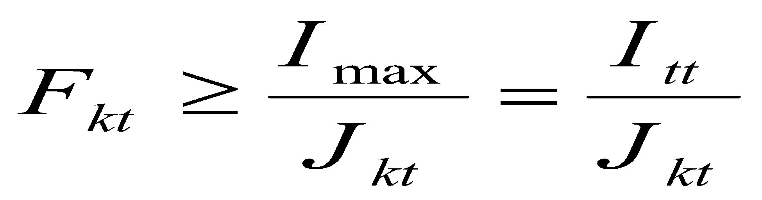
+ Theo điều kiện tổn thất điện áp: ΣΔU ≤ 5%
Công thức tính tổn thất điện áp:

- Căn cứ vào các số liệu tính toán, căn cứ vào Quy định kỹ thuật QĐKT.ĐNT-2006 dây dẫn được lựa chọn là loại cáp vặn xoắn 0,6/1kV-Al/XLPE ruột nhôm bọc cách điện XLPE chịu lực đều có tiết diện từ 70 đến 120mm². Và dây nhôm bọc cách điện tiết diện từ 70-120mm²
- Chi tiết bố trí dây dẫn, chiều dài trên tuyến đường dây được thể hiện trong tập II – Các bản vẽ, khối lượng cụ thể được thể hiện trong bảng tổng kê và liệt kê phần đường dây hạ áp.
5.2.2. Xà, sứ và phụ kiện:
- Theo QĐKT.ĐNT - 2006 tất các các bộ xà và cổ dề trên đường dây đều được chế tạo từ thép hình, phải được bảo vệ chống rỉ bằng mạ kẽm nhúng nóng theo tiêu chuẩn 18 TCN 04-92.
- Sử dụng các phụ kiện đồng bộ cho cáp vặn xoắn như: Kẹp treo cáp vặn xoắn; Kẹp xiết cáp vặn xoắn; Bịt đầu cáp,….
5.2.3. Các giải pháp đấu nối:
- Đấu nối cáp xuất tuyến vào đầu ra cực hạ thế ATM nhánh trong tủ hạ áp bằng Đầu cốt đồng - nhôm.
- Đấu nối rẽ nhánh trên đường dây hạ thế sử dụng Kẹp cáp nhôm - nhôm dùng cho dây trần 3 bu lông 50 -240. Sau khi đấu nối, kẹp được băng dính cách điện kín.
- Hạn chế tối đa mối nối ngoài lèo, ưu tiên nối dây trong lèo tại cột néo.
- Khi nối dây trong lèo dùng ống nói chuyên dùng loại không chịu lực ép bằng thuỷ lực.
- Khi nối dây ngoài lèo dùng ống nối chuyên dùng loại chịu lực, ép bằng thuỷ lực và tăng cường 02 kẹp xiết hai bên chỗ nối dây.
5.2.4. Các biện pháp bảo vệ:
* Nối đất lặp lại:
- Để đảm bảo an toàn cho người sử dụng điện, giảm bớt tổn thất do không đối xứng, trên lưới điện gây ra, cần bố trí nối đất lặp lại trên các tuyến hạ áp, khoảng cách trung bình từ 200m⎟250m 1 bộ. Căn cứ theo Quy phạm trang bị điện 11 TCN-19-2006:
+ Đối với điện áp đến 1kV chỉ thực hiện phương án trung tính nối đất. Trong lưới điện trung tính nối đất, chân vật cách điện hoặc móc treo của dây pha và cốt thép của cột bê tông phải nối vào dây trung tính. Dây trung tính phải có nối đất lặp lại. Khoảng cách giữa các điểm nối đất lặp lại là 200 đến 250m. Dây nối đất trên cột phải có đường kính không nhỏ hơn 6mm. Điện trở nối đất không được lớn hơn 50Ω.
+ Để tránh quá điện áp do sét ở khu dân cư chỉ có nhà một hoặc hai tầng mà ĐDK không có các cây cao, nhà cao tầng, ống khói công nghiệp, v.v. bao che, ĐDK phải bố trí nối đất, khoảng cách giữa chúng với nhau không được lớn hơn:
- 200m đối với vùng có số giờ dông trong năm dưới 40.
- 100m đối với vùng có số giờ dông trong năm trên 40.
- Điện trở nối đất không được lớn hơn 30Ω.
- Điện trở nối đất phải đảm bảo trong mọi điều kiện thời tiết trong năm, nếu không đạt phải có biện pháp xử lý.
- Căn cứ vào địa hình khu vực và tuyến đường dây 0,4kV xây dựng mới và cải tạo, nối đất dùng tiếp địa lặp lại loại cọc tia hỗn hợp ký hiệu RLL gồm 2 cọc tiếp địa bằng thép góc L63x63x6 dài 2,5m, dây liên kết cọc dùng thép dẹt 50x4. Dây liên kết cọc tiếp địa và đầu cọc được đóng sâu dưới đất 0,8m. Đất lấp lại yêu cầu phải đầm chặt để đảm bảo tiếp xúc giữa tia nối đất với đất.
- Từ dây trung tính đấu nối vào cờ của dây nối đất lặp lại bằng dây nhôm bọc cách điện AV50 ép đầu cốt, bắt lên dây trung tính bằng Ghíp cáp hạ thế (25-120) - 2 bulong.
- Toàn bộ các chi tiết của bộ tiếp địa phải được chống rỉ bằng mạ kẽm nhúng nóng theo tiêu chuẩn 18 TCN-04-92.
(Chi tiết xem trong bảng kê chi tiết và tập bản vẽ)
* Các biện pháp bảo vệ khác:
- Cáp xuất tuyến sau tủ hạ thế lên cột TBA được cố định bằng các Giá đỡ cáp xuất tuyến hạ thế lên cột TBA, các điểm tiếp xúc được bọc ống nhựa xoắn chịu lực HDPE.
- Hành lang tuyến phải giải phóng đủ khoảng cách an toàn theo QCVN về kỹ thuật điện:
Khoảng cách thẳng đứng nhỏ nhất từ dây dẫn đến mặt đất
Khoảng cách thẳng đứng nhỏ nhất (m)
Khu vực dân cư | Khu vực không có dân cư | Rẽ trên mặt vỉa hè
6 | 5 | 3,5
Khoảng cách nhỏ nhất từ dây dẫn đến các tòa nhà
Hướng | Nơi lắp đặt | Khoảng cách nhỏ nhất (m)
Bố trí nằm ngang | Phía tường nhà xây kín | 0,75 (0,5)*)
Bố trí nằm ngang | Hướng về cửa sổ | 1,0 (0,5)*)
Bố trí nằm ngang | Hướng về ban công | 1,0 (0,5)*)
Bố trí thẳng đứng | Phía trên ban công, cầu thang và mái của tòa nhà công nghiệp | 1,5 (1,0)*)
Bố trí thẳng đứng | Phía trên cửa sổ | 1,0 (0,5)*)
Bố trí thẳng đứng | Phía dưới cửa sổ (tính từ bậu cửa) | 1,0 (0,5)*)
Bố trí thẳng đứng | Phía dưới ban công | 1,0 (0,5)*)
Chiều cao | Từ mặt đất (nơi đường dây đấu vào nhà) | 2,75
Ghi chú: *) Dùng cho dây bọc và cáp
Khoảng cách nhỏ nhất giữa các dây dẫn gần nhất trên cột ĐDK
Bố trí trên đường dây | Khoảng cách giữa các dây dẫn | Khoảng cách nhỏ nhất (m)
Bố trí thẳng đứng | - Giữa các dây trần  - Giữa dây trần với dây bọc và cáp | 0,40
Bố trí thẳng đứng | - Giữa các dây bọc hoặc giữa các cáp | 0,20
Bố trí nằm ngang | - Giữa các dây trần khi khoảng cột đến 30m  - Giữa các dây trần khi khoảng cột trên 30m  - Giữa dây trần với dây bọc và cáp | 0,20  0,30  0,20
Bố trí nằm ngang | - Giữa các dây bọc hoặc cáp khi khoảng cột đến 6m  - Giữa các dây bọc hoặc cáp khi khoảng cột quá 6m | 0,10  0,15
Bố trí dây dẫn đi chung cột
a) Cho phép ĐDK đến 1kV đi chung cột với ĐDK điện áp đến 35kV, nhưng phải bảo đảm khoảng cách an toàn như sau:
- Nếu ĐDK đến 1kV sử dụng dây trần, khoảng cách không nhỏ hơn 2m;
- Nếu ĐDK đến 1kV sử dụng dây bọc, khoảng cách không nhỏ hơn 1m.
b) Cho phép đường dây thông tin trên không (ĐTT) và tín hiệu trên không (ĐTH) đi chung cột với ĐDK đến 1kV, nhưng phải thực hiện các yêu cầu sau:
c) Đối với ĐDK đến 1kV dùng dây trần, ĐTT và ĐTH phải đặt dưới dây dẫn điện của ĐDK không được nhỏ hơn 1,0m;
d) Đối với ĐDK đến 1kV dùng dây bọc hoặc cáp, ĐTT và ĐTH phải đặt cách dây dẫn điện của ĐDK không được nhỏ hơn 0,5m.
Bố trí dây dẫn giao chéo hoặc song song
a) Các ĐDK đến 1kV giao chéo với nhau có thể thực hiện trên cột giao chéo. Khoảng cách các dây dẫn giao chéo trên cột bằng khoảng cách giữa các pha của dây dẫn trên cột.
Cho phép giao chéo với nhau ở trong khoảng cột, khi đó khoảng cách giữa các dây gần nhau nhất của các tuyến ĐDK có điện áp đến 1kV giao chéo ở nhiệt độ không khí cao nhất, không có gió, phải bảo đảm theo quy định trong bảng sau:
Khoảng cách giữa các dây dẫn điện gần nhau nhất
Loại dây dẫn | Khoảng cách nhỏ nhất (m)
Dây bọc và cáp | 0,5
Dây trần | 1,0
Dây trần giao chéo với dây trần hoặc dây bọc, nếu không bảo đảm khoảng cách theo quy định là 1m thì từng dây trần phải bổ sung lớp bọc cách điện mỗi phía 0,5m.
5.2.5. Phần công tơ:
5.2.5.1 Phần công tơ sau các TBA .
- Tại các vị trí cột tận dụng, thay dây: Đấu trả lại hòm công tơ sang dây dẫn mới.
- Tại các vị trí cột thay thế, cột trồng mới: Chuyển và đấu trả lại hòm công tơ sang cột mới.
(Khối lượng xem bảng kê khối lượng hạ áp)
5.2.5.2 Các giải pháp kỹ thuật:
- Đấu nối dây dẫn từ đường dây 0,4kV xuống hòm công tơ sử dụng Ghíp cáp hạ thế (25-120) - 2 bulong, loại 06 lưỡi ngàm, 02 ghíp/1 pha.
- Cố định hòm công tơ trên cột bằng 02 đai thép và 02 khóa đai/01 hộp.
- Dây dẫn đấu trả hòm công tơ tận dụng lại dây hiện trạng.
5.3. Các giải pháp kỹ thuật phần xây dựng.
5.3.1. Cột điện:
- Tính toán lực tác dụng vào cột
* Lực tác dụng quy đổi lên đầu cột (Pđc) với cột đỡ:
P_{đc} = P_{d} + P_{cqđ}
Với:
P_{đc} : lực gió tác động lên các dây dẫn P_{d} = Σp_{d}
p_{d} : lực gió tác động lên từng dây dẫn
P_{cqđ} : lực gió tác động lên cột quy đổi lên ngọn cột.
* Lực gió tác động lên dây dẫn (pd):
p_{d}= K₁₁.K₂₁.C_{x1}.q.d.l
Trong đó:
q : Tải trọng gió (daN) theo phân vùng áp lực gió:
q= 155 daN với vùng IV.B
K₁₁: Hệ số điều chỉnh tải trọng gió theo độ cao K₁= 0,90 với độ cao treo dây trung bình: 7,0m.
K₂₁: Hệ số điều chỉnh theo năm sử dụng giả định K₁= 0,775 (15 năm)
C_{x1}: Hệ số khí động học của dây dẫn
l : Khoảng cột gió (40-:-45m)
d: Đường kính dây dẫn (mm)
* Lực gió tác động lên cột quy đổi lên ngọn cột
P_{cqđ} = K₁₂.K₂₂.C_{X2}.q.S
Trong đó:
K₁₂: Hệ số điều chỉnh theo độ cao. K₁₂= 0,8
K₂₂: Hệ số điều chỉnh theo năm sử dụng giả định = K₂₁
C_{x2}: Hệ số khí động học (cột)
q : áp lực gió theo phân vùng gió.
S : Diện tích mặt cột hứng gió.
h₁: Độ cao trọng tâm S so với mặt đất.
h : Độ cao cột hạ áp (phần trên mặt đất).
* Lực tác dụng quy đổi lên đầu cột với cột néo góc:
P_{đc} = K₁₁.K₂₁.C_{x1}.q.d.l.cos²
Trong đó:
α là góc lái của tuyến đường dây.
T_{max} là tổng lực căng các dây dẫn trên cột.
- Cột trên tuyến chủ yếu tận dụng cột hiện có. Với các đoạn tuyến xây dựng mới, các vị trí bổ sung cột mới và thay thế các vị trí cột cũ, sử dụng loại cột bê tông cốt thép ly tâm không dự ứng lực, nhóm I (đường kính ngọn cột 190mm) có chiều cao từ 8,5m đến 10m loại lực đầu cột lần lượt là 3,0kN, 4,3kN; 5,0kN; cột ly tâm có chiều cao 12m sử dụng cột lực đầu cột 7,2kN; cột ly tâm 20m sử dụng cột có lực đầu cột 12kN sản xuất theo TCVN 5847:2016. Tại các khoảng vượt hồ Hòa Bình sử cdungj cột ly tâm không
+ Các vị trí cột đỡ thẳng sử dụng 01 cột.
+ Các vị trí cột néo góc nhỏ, tiết diện dây nhỏ và khoảng cột không lớn sử dụng 01 cột.
+ Các vị trí cột néo góc lớn, néo cuối và tiết diện dây lớn sử dụng 02 cột.
Số lượng cột, loại cột, chiều cao cột sử dụng cho từng vị trí được xác định trên các nguyên tắc và trên cơ sở yêu cầu chịu lực được nêu trong bảng tổng kê.
- - Toàn bộ các vị trí cột hạ áp xây dựng mới, thay thế và trồng bổ sung tăng cường đều được lắp biển tên cột mới.
- - Các vị trí cột hạ áp hiện trạng có thay đổi về sơ đồ cấp điện (Đang nhận điện từ TBA này mà chuyển sang nhận điện từ TBA khác) thì bổ sung lắp đặt biển tên cột mới.
    - Quy cách đánh số cột
- 1. Kích thước biển tên cột và biển báo an toàn:
- - Biển được chế tạo bằng Decal Hong Yong 1 mặt cán màng nilon trắng; mặt sau phủ 1 lớp keo chuyên dụng đảm bảo bám dính tốt trên tất cả các bề mặt.
- - Mực in SK4 Solventint ( không mùi) , in 8 pass ở chế độ in Decal (Type Big).
- - Biển được cố định thấp nhất 2m-2.5m.
- (Chi tiết kích thước, quy cách xem trong tập bản vẽ)
2. Nguyên tắc đánh số, ghi tên trên cột đường dây hạ áp:
2.1. Quy định chung:
- Tất cả các cột/tủ hạ áp đều phải có biển tên cột/biển tên tủ thanh cái.
- Biển tên cột/tủ hạ áp phải có tối thiểu các thông tin sau:
+ Tên đơn vị quản lý vận hành.
+ Số thứ tự cột/tủ hạ áp.
+ Tên TBA cấp điện cho đường dây.
+ Số điện thoại của đơn vị quản lý vận hành.
- Biển tên cột đường dây hạ áp phải được dán vào mặt cột trên thân cột ở vị trí và ở độ cao cách chân cột từ 2,0÷2,5m (không phân biệt khu vực địa lý) đảm bảo dễ nhìn thấy, hạn chế việc mất biển, đơn vị quảng cáo dán phủ biển quảng cáo vào biển cột.
- Đối với cột có hộp chia điện thì đánh biển tên cột (hoặc dán) lên mặt ngoài, phía trước hộp chia điện.
- Biển tên tủ hạ áp phải được đánh trên thân tủ và ở phía dễ nhìn thấy (hướng ra phía đường giao thông).
2.2. Số cột:
- Số cột phải được đánh theo thứ tự tăng dần từ cột xuất tuyến đến cuối lộ nhánh, đường dây hạ áp.
- Dùng số (1, 2, 3,…) để phân biệt tên lộ nhánh (không dùng ký tự A, B, C, …).
- Số cột phải được đánh lại khi đấu nối, san tải giữa các đường dây, TBA (san tải giữa 2 TBA hiện trạng, san tải giữa TBA mới và TBA hiện trạng) để đảm bảo đúng nguyên tắc số cột tăng dần từ cột xuất tuyến đến cuối đường dây.
- Cột hạ áp có 2 hoặc nhiều lộ nhánh đi chung cột: Số cột được đánh theo nguyên tắc sau:
+ Tên các lộ chung cột đặt trong ngoặc đơn, ngăn cách nhau bởi dấu chấm
+ Số thứ tự cột từ 1 đến n (n là cột cuối cùng có lộ đi chung cột), đặt sau tên các lộ và ngăn cách nhau bởi dấu chấm. Mỗi vị trí cột chỉ có duy nhất một số cột.
- Cột hạ áp có 1 lộ nhánh (không có lộ nhánh khác đi chung cột): Số cột phải đảm bảo phân biệt được cột đó thuộc lộ nhánh nào sau TBA. Cụ thể:
+ Cột thuộc nhánh số 1 phải bắt đầu bằng ký tự “1.”
+ Cột thuộc nhánh số 2 phải bắt đầu bằng ký tự “2.”
….
+ Cột thuộc nhánh n phải bắt đầu bằng ký tự “n.”
(không dùng ký tự A, B, C để đặt tên lộ 1, 2, 3)
5.3.2. Móng cột:
- Địa hình dự án có sự thay đổi theo thời gian ở mức độ vừa phải. Vì vậy để đảm bảo an toàn cho cột, các vị trí cột đều dùng loại móng khối bằng bê tông không cốt thép, bê tông mác M100 (B7,5), đổ tại chỗ. Tại các vị trí khoảng vượt lớn sử dụng móng khối bằng bê tông cốt thép, bê tông mác M150(B12,5).
- Việc chọn móng cho từng vị trí được căn cứ theo yêu cầu chịu lực và được tính toán theo các trường hợp:
+ Theo điều kiện chống lật: M_{L} x k ≤ M_{CL}.
Trong đó:
M_{L}: là Mô men ngoại lực gây ra.
M_{CL} là Mô men chống lật của móng.
k là hệ số an toàn (k = 1,2 với cột đỡ, k = 1,3 với cột néo thẳng, néo góc và 1,7 đối với móng cột néo cuối).
+ Theo điều kiện lún: σ_{max} ≤ [σ]_{nền}
Trong đó:
σ_{max} là ứng suất cực đại tác dụng lên đáy móng.
[σ]_{nền} là ứng suất nén cho phép của nền.
- Đất lấp hố móng phải được đầm chặt đảm bảo k = 0,85.
- Các móng được sử dụng cho công trình gồm:
+ Loại MH-3 sử dụng cột bê tông cốt thép hình chữ H đơn
+ Loại MLT-3 ; MT-5-20 sử dụng cho cột bê tông ly tâm đơn.
+ Loại MĐH-2 sử dụng cột bê tông cốt thép hình chữ H đôi
+ Loại MĐLT-2, MĐLT-3 sử dụng cho cột bê tông ly tâm đôi
+ Móng MN.15-5 sử dụng cho vị trí dây néo.
(Số lượng móng xem trong bảng tổng kê, kích thước xem trong tập bản vẽ)
CHƯƠNG 6: ĐẶC TÍNH VẬT TƯ - THIẾT BỊ
CHƯƠNG 6: ĐẶC TÍNH VẬT TƯ - THIẾT BỊ VÀ CHỈ DẪN KỸ THUẬT
6.1. Yêu cầu chung của vật tư, thiết bị lắp đặt trên lưới điện
6.1.1. Tiêu chuẩn áp dụng:
* Các Tiêu chuẩn chế tạo, thử nghiệm của IEC, TCVN:
- Tiêu chuẩn chế tạo và thử nghiệm: TCVN 5064:1994/SĐ1:1995, TCVN 6483:1999, IEC 61089:1997: Áp dụng cho Dây dẫn trần nhôm lõi thép.
- Tiêu chuẩn chế tạo và thử nghiệm: IEC60502, TCVN 5844:1994, TCVN 5935:2013: Áp dụng cho Dây nhôm lõi thép bọc cách điện XLPE/HDPE.
+ Ruột dẫn bện tròn cấp 2 ép chặt theo TCVN 6612:2007, IEC 60228. Có thể dùng sợi đồng hoặc nhôm kỹ thuật điện.
- Tiêu chuẩn áp dụng: TCVN 6447:1998; TCVN 5935-1:2013: Áp dụng cho Cáp vặn xoắn hạ áp điện áp làm việc 0,6/1kV.
- Tiêu chuẩn áp dụng: IEC 61089-1997; TCVN 5064-1994: Áp dụng cho Dây nhôm lõi thép có mỡ: AC-150/24.
- Tiêu chuẩn áp dụng: TCVN 8090:2009 (IEC 62219 : 2002) về Dây trần dùng cho đường dây tải điện trên không - Dây trần có sợi định hình xoắn thành các lớp đồng tâm.
- Tiêu chuẩn áp dụng: TCVN 8525 : 2015 Máy biến áp phân phối – Mức hiệu suất năng lượng tối thiểu và phương pháp xác định hiệu suất năng lượng.
- Tiêu chuẩn chế tạo và thử nghiệm: TCVN 1754, TCVN 2752, TCVN 2229: Áp dụng cho Vỏ Máy biến áp.
- Tiêu chuẩn chế tạo và thử nghiệm: IEC 60551 (đo mức ồn), IEC 60076 (dãy công suất định mức).
- Tiêu chuẩn áp dụng: TCVN 6306-1&2&3&5, QCVN 07:2009.
- Quy phạm trang bị điện, ban hành kèm theo QĐ 19/2006/QĐ-BCN ngày 11/7/2006 của Bộ Công nghiệp.
* Các Quy định của Tập đoàn và Tổng công ty Điện lực miền Bắc:
- Quyết định số 106/QĐ-HĐTV ngày 21/9/2021 của Tập đoàn Điện lực Việt Nam Về việc ban hành Tiêu chuẩn kỹ thuật FCO, LBFCO và dây chì điện áp 22 và 35 kV áp dụng trong Tập đoàn Điện lực Quốc gia Việt Nam;
- Quy trình vận hành, sửa chữa MBA ban hành kèm theo quyết định số 623/ĐVN/KTNĐ ngày 23/5/1997 của Tổng Công ty Điện lực Việt Nam;
- Quyết định số 02/QĐ-HĐTV ngày 04/01/2023 về việc sửa đổi bổ sung các Tiêu chuẩn cơ sở EVN;
- Quyết định số 96/QĐ-HĐTV ngày 05/9/2023 về việc ban hành ban hành Tiêu chuẩn kỹ thuật máy biến áp phân phối điện áp đến 35kV áp dụng trong Tập đoàn Điện lực Quốc gia Việt Nam;
- Văn bản số 6627/EVN-KHCNMT ngày 05/12/2019 và Quyết định số 437/QĐ-EVN ngày 20/12/2019 sửa đổi bổ sung một số tiêu chuẩn của EVN và văn bản hướng dẫn áp dụng số 5754/EVNNPC-KT ngày 17/12/2019;
- Quyết định số 271/QĐ-EVN ngày 24/07/2019 ban hành Tiêu chuẩn kỹ thuật dao cách ly 35kV;
- Văn bản số 5539/EVNNPC-KT ngày 31/5/2015 của Tổng công ty Điện lực miền Bắc về việc ban hành và áp dụng yêu cầu kỹ thuật đối với dây và cáp điện;
- Quyết định số 318/QĐ-EVNNPC ngày 03/2/2016 của Tổng công ty Điện lực miền Bắc về việc Ban hành tạm thời Bộ tiêu chuẩn kỹ thuật lựa chọn thiết bị thống nhất trong NPC;
- Quyết định số 98/QĐ-EVNNPC ngày 16/1/2017 của Tổng công ty Điện lực miền Bắc về ban hành tiêu chuẩn kỹ thuật lựa chọn cáp bọc đi trên sứ cách điện và phụ kiện cho lưới điện trung hạ áp trên không;
- Văn bản số 1424/EVNNPC-VT+KT ngày 17/4/2018 của Tổng công ty Điện lực miền Bắc về việc tăng cường quản lý chất lượng VTTB;
- Văn bản số 1983/EVNNPC-KT ngày 16/5/2019 của Tổng công ty Điện lực miền Bắc về việc triển khai vận hành lưới điện 22kV theo chế độ 3 pha 4 dây và 1 pha 2 dây nối đất lặp lại;
- Quyết định số 4048/EVNNPC-KT ngày 16/9/2019 của Tổng công ty Điện lực miền Bắc về việc quy định lấy mẫu thử nghiệm xác suất, kiểm soát chất lượng mua sắm tập trung VTTB;
- Văn bản số 3003/EVNNPC-KT ngày 16/6/2020 của Tổng công ty Điện lực miền Bắc về việc Ban hành tạm thời một số tiêu chuẩn kỹ thuật thiết bị vận hành trên lưới;
- Văn bản số 3029/EVNNPC-KT ngày 09/6/2021 của Tổng công ty Điện lực miền Bắc về việc quy định bổ sung về kiểm soát chất lượng VTTB trước khi lắp đặt;
- Văn bản số 4489/EVNNPC-KT ngày 29/09/2023 của Tổng công ty Điện lực miền Bắc về việc hướng dẫn áp dụng Tiêu chuẩn kỹ thuật.
- Văn bản số 4429/EVNNPC-KT ngày 26/9/2023 của Tổng công ty Điện lực miền Bắc về việc kiểm soát chất lượng đối với FCO, LBFCO và dây chì.
- Văn bản số 7080/EVN–KHCNMT ngày 26/12/2019 của Tập đoàn Điện lực quốc
gia Việt Nam về việc sửa đổi, bổ sung tiêu chuẩn cơ sở EVN;
- Công văn số 7461/EVNNPC-KT ngày 30/12/2021 của Tổng Công ty Điện lực miền Bắc về việc áp dụng các tiêu chuẩn cơ sở trong công tác mua sắm vật tư thiết bị;
- Văn bản số 5313/QĐ-EVNNPC-KT ngày 27/09/2021 về việc áp dụng tiêu chuẩn kỹ thuật cơ sở do EVN ban hành;
- TCCS 13:2021/EVN ban hành theo Văn bản số 110/QĐ-HĐTV ngày 21/09/2021 của Tập đoàn Điện lực Việt nam về việc ban hành Tiêu chuẩn kỹ thuật chống sét van 22, 35 và 110kV áp dụng trong Tập đoàn Điện lực Quốc gia Việt Nam;
- TCCS 15:2021/EVN ban hành theo Văn bản số 112/QĐ-HĐTV ngày 21/09/2021 của Tập đoàn Điện lực Việt nam về việc ban hành Tiêu chuẩn kỹ thuật cách điện đường dây điện áp 22, 35 và 110kV áp dụng trong Tập đoàn Điện lực Quốc gia Việt Nam;
- Căn cứ văn bản số 1409/EVNNPC-KT ngày 29/3/2022 về việc hướng dẫn áp dụng chiều dài đường rò cách điện;
- Công văn số 3105/EVNNPC-KT ngày 30/7/2018 của Tổng công ty Điện lực miền Bắc về việc ban hành tiêu chí 5S cho lưới điện;
- Một số tác tiêu chuẩn áp dụng khác được nêu trong yêu cầu cụ thể đối với từng loại VTTB.
6.1.2. Điều kiện của môi trường làm việc:
Nhiệt độ môi trường lớn nhất | 45⁰C
Nhiệt độ môi trường Nhỏ nhất | 0⁰C
Khí hậu | Nhiệt đới, nóng ẩm
Độ ẩm cực đại | 100%
Độ cao lắp đặt thiết bị | Đến 1000m
Vận tốc gió lớn nhất | 160 km/h
6.1.3. Điều kiện vận hành của hệ thống điện:
Điện áp danh định (kV) | 35 | 22
Sơ đồ | 3 pha
Chế độ nối đất trung tinh | Trung tính cách ly hoặc nối đất qua trở kháng | Trung tính nối đất trực tiếp
Điện áp cao nhất của thiết bị (kV) | 38,5 hoặc 40,5 | 24
Tần số (Hz) | 50 | 50
6.2. Yêu cầu kỹ thuật của vật tư thiết bị
- 6.2.1. Đặc tính kỹ thuật của vật tư - thiết bị đường dây trung áp.
      - * Cách điện đứng bằng sứ gốm tráng men:
- Yêu cầu chung
- 1. Cách điện phải được cung cấp bản vẽ và tài liệu kỹ thuật sau:
- a. Bản vẽ mô tả cấu trúc chung.
- b. Bản vẽ hướng dẫn lắp đặt.
- c. Tài liệu hướng dẫn lắp đặt, vận hành, sửa chữa và thí nghiệm.
- d. Các biên bản thí nghiệm và giấy chứng nhận quản lý chất lượng.
- 2. Yêu cầu khác:
- a. Cách điện mới nguyên 100%, không có khiếm khuyết, có chứng nhận nguồn gốc xuất xứ hàng hóa (CO) rõ ràng, hợp pháp và có chứng nhận chất lượng hàng hóa, kèm theo các tài liệu liên quan để chứng minh hàng hoá được cung cấp phù hợp với yêu cầu của thiết kế và quy định trong hợp đồng đã ký kết.
- b. Cách điện đường dây phải đáp ứng được độ bền đối với các điều kiện về khí hậu và môi trường tại Việt Nam: được nhiệt đới hóa, phù hợp với điều kiện môi trường lắp đặt vận hành.
- c. Các chi tiết bằng thép (ty sứ, các bulông, ...) phải được mạ kẽm nhúng nóng theo tiêu chuẩn TCVN 5408: 2007 và các tiêu chuẩn tương đương hiện hành về mạ kẽm nhúng nóng với bề dày tối thiểu là 85μm.
- d. Ghi nhãn cách điện: Mỗi cách điện phải ghi rõ nhãn hiệu hoặc thương hiệu của nhà sản xuất, năm sản xuất và lực phá hủy. Việc ghi nhãn phải dễ đọc, bền và không tẩy xóa được.
- e. Đóng gói cách điện: Cách điện phải được xếp cẩn thận trong thùng gỗ, carton v.v. đảm bảo cách điện không bị hư hỏng trong quá trình vận chuyển.
- 3. Quy định mẫu thử cho thử nghiệm mẫu:
- Mô tả chung:
- a. Cách điện đỡ là loại Line Post không có ty ngầm trong lòng cách điện.
- b. Chất lượng bề mặt sứ cách điện (Theo TCVN 7998-1, IEC 60383-1):
- - Bề mặt cách điện trừ những chỗ để gắn chân kim loại phải được phủ một lớp men đều, mặt men phải láng bóng, không có vết gợn rõ rệt, vết men không được nứt, nhăn.
- - Sứ cách điện không được có vết rạn nứt, sứt, rỗ và có hiện tượng nung sống.
- - Các khuyết tật được phép có trên bề mặt sứ cách điện phải phù hợp với các quy định sau:
- + Khuyết tật trên lớp men là các điểm không có men, vết nứt, kể cả trong lớp men, vết lõm.
- + Tổng diện tích của khiếm khuyết trên mỗi cách điện không được vượt quá: 100+(DxF)/2000 mm2. Diện tích của mỗi khiếm khuyết không được vượt quá: 50+(DxF)/20000 mm2. Trong đó: D là đường kính lớn nhất của cách điện (mm), F là chiều dài dòng rò (mm).
- + Không được có khiếm khuyết trên lớp tráng men của lõi loại cách điện dạng thanh dài lõi đặc.
- + Các dạng cách điện khác thì diện tích khiếm khuyết trên lõi không có lớp tráng men không được vượt quá 25 mm2, những khiếm khuyết do vật lọt vào lớp men thì tổng diện tích không vượt quá 25 mm2 và nhô ra bề mặt không quá 2mm. Tổng diện tích của các khiếm khuyết loại này được tính vào tổng diện tích khiếm khuyết trên lớp men của cách điện.
- + Những vết lõm rất nhỏ trên bề mặt cách điện có đường kính nhỏ hơn 1mm (ví dụ những hạt bụi nhỏ trong quá trình tráng men) thì không tính vào tổng diện tích khiếm khuyết trên lớp men của cách điện. Tuy nhiên, trên diện tích 50mm x 10 mm bất kỳ không được có quá 15 vết. Ngoài ra, tổng số vết lõm trên cách điện không được vượt quá: 50+(DxF)/1500. Trong đó: D, F được xác định như trên.
- c. Cách điện phải có các ký hiệu: Nhà sản xuất, năm sản xuất, lực phá hủy, mã hiệu cách điện trên bề mặt và không bị mờ trong quá trình sử dụng.
- d. Mỗi quả sứ cách điện phải được cung cấp đầy đủ phụ kiện đi kèm như ty sứ, 02 đai ốc, 01 vòng đệm vênh, 01 vòng đệm phẳng v.v.
- e. Ty sứ được thiết kế có đế thép chống rơi ty. Ty sứ là loại có thể tháo rời và được thiết kế phù hợp để lắp đặt trên cánh xà thép hình, lắp trên cột bê tông ly tâm hoặc cột sắt. Chiều dài phần chân ty sứ (phần cắm vào giá đỡ, xà thép v.v.) phải đảm bảo tính toán thiết kế. Các phụ kiện cho cách điện đứng phải đảm bảo khả năng chịu lực tương đương hoặc lớn hơn lực phá hủy của cách điện được quy định ở bảng thông số kỹ thuật.
- f. Sứ đứng phải được thiết kế với chiều cao thích hợp sao cho sau khi lắp đặt hoàn thiện khoảng cách pha - đất trong điều kiện quá điện áp khí quyển tiêu chuẩn với các cấp điện áp được quy định trong các Quy chuẩn kỹ thuật điện hiện hành.
- Tiêu chuẩn chế tạo: Cách điện đỡ được chế tạo theo tiêu chuẩn TCVN 7998-1, IEC 60383-1 hoặc các tiêu chuẩn tương đương.
- Yêu cầu về thí nghiệm:
- a. Yêu cầu về thí nghiệm xuất xưởng: Biên bản thí nghiệm xuất xưởng được thực hiện bởi nhà sản xuất hoặc đơn vị thử nghiệm độc lập trên mỗi sản phẩm sản xuất ra tại nhà sản xuất để chứng minh khả năng đáp ứng các yêu cầu kỹ thuật, bao gồm các hạng mục chính sau:
- - Kiểm tra ngoại quan.
- - Thí nghiệm độ bền cơ.
- - Thí nghiệm điện.
- b. Yêu cầu về thí nghiệm điển hình: Biên bản thí nghiệm điển hình được thực hiện bởi đơn vị thử nghiệm độc lập đạt chứng chỉ ISO/IEC 17025 để chứng minh khả năng đáp ứng các yêu cầu kỹ thuật, bao gồm các hạng mục chính sau:
- - Kiểm tra kích thước của cách điện.
- - Thí nghiệm lực phá hủy cơ học khi uốn.
- - Thí nghiệm tính năng nhiệt - cơ theo TCVN 7998-1.
- - Thí nghiệm điện áp chịu đựng xung sét.
- - Thí nghiệm chịu đựng điện áp ở tần số nguồn ở trạng thái ướt.
- c. Yêu cầu về thí nghiệm mẫu: Các mẫu thử sẽ được bên mua lựa chọn ngẫu nhiên với số lượng mẫu thử quy định của NPC và được thí nghiệm tại một Đơn vị thử nghiệm độc lập đạt chứng chỉ ISO/IEC 17025 dưới sự chấp thuận của bên mua để chứng minh hàng hóa đáp ứng các yêu cầu của hợp đồng. Các thử nghiệm mẫu được thực hiện theo tiêu chuẩn IEC 60383- 1 hoặc tiêu chuẩn tương đương, gồm các hạng mục chính sau:
- - Kiểm tra kích thước của cách điện.
- - Thí nghiệm lực chịu đựng cơ học khi uốn .
- - Thí nghiệm chu kỳ nhiệt.
- - Đo chiều dày lớp mạ kẽm phần kim loại.
- - Thử nghiệm sốc nhiệt cho cách điện Toughened glass.
- d. Yêu cầu về thí nghiệm nghiệm thu:
- Thực hiện lấy mẫu thử tại ETC theo quy định.
- Bảng thông số kỹ thuật:
TT | Hạng mục | Đơn vị | Yêu cầu
1 | Tiêu chuẩn áp dụng |  | TCVN 7998-1, IEC 60383-1 hoặc  tương đương
2 | Loại |  | Sứ tráng men, cấu trúc theo kiểu Line Post
Điện áp danh định |  | kV | 35
3 | Điện áp làm việc cực đại | kVrms | ≥ 38,5
4 | Chiều dài đường rò trên bề mặt tối thiểu | mm/kV | ≥ 25
5 | Lực phá hủy cơ học của cách  điện khi chịu uốn | kN | ≥ 12,5
6 | Điện áp chịu đựng tần số  50Hz/1 phút ở trạng thái khô | kVrms | ≥ 110
7 | Điện áp chịu đựng tần số 50Hz/10 giây ở trạng thái ướt | kVrms | ≥ 85
8 | Điện áp chịu đựng xung sét (1,2/50µs) | kVpeak | ≥ 200
9 | Chiều dài ty đoạn gắn vào xà | mm | 140-150
10 | Chiều dài phần ren ty sứ | mm | ≥ 100
11 | Đường kính ty sứ | mm | ≥ 20
12 | Các phụ kiện đi kèm ty |  | 2 đai ốc, 1 đệm phẳng và 1 đệm vênh bằng thép không rỉ hoặc thép mạ kẽm nhúng nóng.
13 | Điều kiện lắp đặt, môi trường làm việc |  | Ngoài trời, nhiệt đới hóa.
14 | Bản vẽ và tài liệu kỹ thuật |  | Có
* Cách điện thuỷ tinh cường lực:
Mô tả chung:
a. Vật liệu chế tạo: Thủy tinh cường lực (hoặc thủy tinh cường lực an toàn).
b. Chất lượng bề mặt cách điện treo: Bề mặt cách điện treo không được có các khuyết tật như các nếp nhăn rõ rệt, các tạp chất lạ, bọt hở, vết rạn, nứt, rỗ và vỡ.
c. Phụ kiện chuỗi cách điện:
- Các phụ kiện, chi tiết bằng thép đi kèm theo cách điện treo phải được mạ kẽm nhúng nóng, chiều dày lớp mạ không được nhỏ hơn 85μm. Các chi tiết và phụ kiện đi kèm phải chế tạo đảm bảo phù hợp với lực phá hủy cơ học của cách điện.
- Mỗi chuỗi cách điện bao gồm một số bát cách điện và đầy đủ phụ kiện để lắp đặt hoàn chỉnh như móc treo chữ U, bu lông chữ U, vòng treo, mắt nối, khóa néo, khóa đỡ v.v.
- Mỗi phụ kiện của chuỗi cách điện phải được đánh dấu tên, chữ viết tắt hoặc dấu thương hiệu của nhà sản xuất, năm sản xuất. Đối với các bát cách điện còn phải đánh dấu thêm kích thước và cường độ chịu lực cơ khí. Các đánh dấu này phải đảm bảo dễ đọc và không tẩy xóa được.
- Các phụ kiện phải đảm bảo móc nối hợp bộ với nhau, có thể tháo lắp, thay thế dễ dàng; có đầy đủ các chi tiết như đai ốc, vòng đệm, chốt hãm v.v. để không bị tuột hoặc hư hại trong suốt quá trình sử dụng. Các phụ kiện của chuỗi cách điện phải đảm bảo khả năng chịu lực tương đương hoặc lớn hơn lực phá hủy của bát cách điện được quy định ở bảng thông số kỹ thuật.
- Các phụ kiện đỡ, hãm trực tiếp với dây dẫn, cáp điện (như khóa đỡ, khóa néo v.v.) phải được lựa chọn để phù hợp với từng loại dây dẫn, cáp điện; vừa đảm bảo yêu cầu kỹ thuật vừa không gây tổn hại cho dây trong suốt quá trình vận hành. Đối với dây dẫn có lớp ngoài cùng bằng nhôm thì các khóa đỡ phải có lớp lót bằng nhôm, độ dày lớp lót ≥ 0,5mm hoặc bằng dây bảo vệ hợp kim nhôm. Đối với khóa néo dây (loại bắt bu lông) bắt buộc phải có lớp lót bằng nhôm, độ dày lớp lót ≥ 0,5mm.
- Các chốt bi, chốt ngang (như chốt ngang của khóa đỡ dây, khóa néo dây, mắt nối kép v.v.) phải làm bằng thép không gỉ, chịu mài mòn cao (mác thép CT45, S45C trở lên hoặc tương đương).
- Chuỗi cách điện phải có các vòng kẽm chống ăn mòn khi đi qua các khu vực nhiễm bẩn, nhiễm mặn.
d. Các loại bát cách điện:
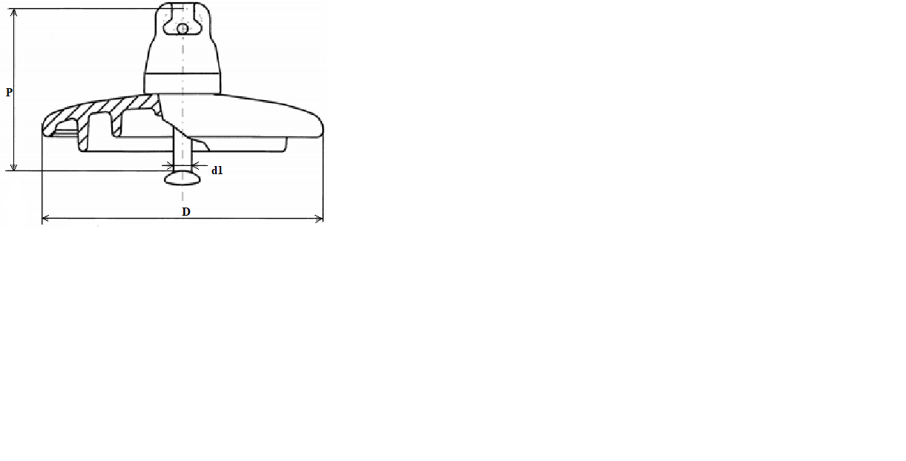
Bát sứ cách điện với khớp nối kiểu móc treo đầu tròn.
Giá trị xác định của các đặc tính cơ khí và kích thước cho các phần tử chuỗi cách điện có khớp nối kiểu móc treo đầu tròn.
Ký hiệu | Tải trọng phá hủy cơ khí hoặc cơ điện | Đường kính danh định lớn nhất của phần cách điện | Khoảng cách danh định | Chiều dài dòng rò danh định nhỏ nhất | Khớp nối tiêu chuẩn theo IEC 120
Ký hiệu | kN | D-mm | P-mm | mm | d1
U 120 B | 120 | 255 | 146 | 295 | 16
- Các loại bát cách điện được ký hiệu như sau:
+ U: Cách điện treo, thủy tinh.
+ B: Cách điện có khớp nối kiểu móc treo đầu tròn.
+ S: Loại bát cách điện ngắn.
+ Phần số: Chỉ tải trọng phá hủy cơ khí hay cơ điện (kN).
Tiêu chuẩn chế tạo: Cách điện treo được chế tạo theo tiêu chuẩn TCVN 7998-2, IEC 60305, IEC 60471, IEC 60120, IEC 60383-2, IEC 60383-1 hoặc các tiêu chuẩn tương đương.
Yêu cầu về thí nghiệm:
a. Yêu cầu về thí nghiệm xuất xưởng: Biên bản thí nghiệm xuất xưởng được thực hiện bởi nhà sản xuất hoặc đơn vị thử nghiệm độc lập trên mỗi sản phẩm sản xuất ra tại nhà sản xuất để chứng minh khả năng đáp ứng các yêu cầu kỹ thuật theo tiêu chuẩn TCVN 7998-1, IEC 60383-1 hoặc các tiêu chuẩn tương đương, bao gồm các hạng mục chính sau:
- Kiểm tra ngoại quan.
- Thí nghiệm độ bền cơ.
- Thí nghiệm điện (only on class B insulators of ceramic material or annealed glass).
b. Yêu cầu về thí nghiệm điển hình: Biên bản thí nghiệm điển hình được thực hiện bởi đơn vị thử nghiệm độc lập đạt chứng chỉ ISO/IEC 17025 để chứng minh khả năng đáp ứng các yêu cầu kỹ thuật theo tiêu chuẩn TCVN 7998-2, TCVN 7998-1, IEC 60383-2, IEC 60383-1, IEC 60305 hoặc các tiêu chuẩn tương đương, bao gồm các hạng mục chính sau:
- Kiểm tra kích thước của cách điện.
- Thí nghiệm lực phá hủy cơ học khi uốn.
- Thí nghiệm tính năng nhiệt - cơ.
- Thí nghiệm điện áp chịu đựng xung sét.
- Thí nghiệm chịu đựng điện áp ở tần số nguồn ở trạng thái ướt.
- Thí nghiệm lực phá hủy cơ điện cho cách điện Ceramic material.
c. Yêu cầu về thí nghiệm mẫu: Các mẫu thử sẽ được bên mua lựa chọn ngẫu nhiên với số lượng mẫu thử quy định và được thí nghiệm tại một Đơn vị thử nghiệm độc lập đạt chứng chỉ ISO/IEC 17025 dưới sự chấp thuận của bên mua để chứng minh hàng hóa đáp ứng các yêu cầu của hợp đồng. Các thử nghiệm mẫu được thực hiện theo tiêu chuẩn IEC 60383-1 hoặc tiêu chuẩn tương đương, gồm các hạng mục chính sau:
- Kiểm tra kích thước (E1+E2).
- Kiểm tra độ dịch chuyển (E1+E2).
- Kiểm tra hệ thống khóa (E2).
- Thí nghiệm chu kỳ nhiệt (E1+E2).
- Thí nghiệm lực phá hủy cơ điện (E1).
- Thí nghiệm tải phá hủy cơ học (E1).
- Thí nghiệm sốc nhiệt (E2) cho Toughened glass.
- Thí nghiệm đánh thủng cách điện (E1).
- Kiểm tra độ rỗng cách điện gốm (E1).
- Đo chiều dày lớp mạ kẽm phần kim loại (E2).
Bảng thông số kỹ thuật:
TT | Hạng mục | Đơn vị | Yêu cầu
1 | Tiêu chuẩn áp dụng |  | TCVN 7998-2, IEC 60305, IEC 60471, IEC 60120, IEC 60383-2, IEC 60383-1 hoặc các tiêu chuẩn tương đương
2 | Đặc tính của 01 bát cách điện
2.1 | Kiểu khớp nối |  | Kiểu móc treo đầu tròn (IEC 60120)
2.2 | Vật liệu cách điện |  | Thủy tinh cường lực
 | Kích thước: |  | Phù hợp với bảng đặc tính kỹ thuật của cách điện (bảng 1)
 | + Chiều cao bát cách điện | mm | 146
 | + Đường kính | mm | 255
 | + Chiều dài dòng rò | mm | ≥295
2.3 | Độ bền điện:
 | Điện áp chịu đựng tần số nguồn 50Hz, 1 phút (trạng thái khô) | kVrms | > 70
 | Điện áp chịu đựng tần số nguồn 50Hz, 1 phút (trạng thái ướt) | kVrms | > 40
 | Điện áp chịu đựng xung sét | kVpeak | > 100
 | Điện áp đánh thủng nhỏ nhất | kVrms | > 120
2.4 | Độ bền cơ  (tải trọng phá hủy)
 | Chuỗi cách điện treo | kN | 120
 | Chuỗi cách điện néo | kN | 120
* Phụ kiện:
- + Khóa néo nhôm đúc dây dẫn AC50-AC120
TT | Mô tả | Yêu cầu
4 | Dấu hiệu nhận biết nhà sản xuất | Dập rõ trên thân sản phẩm
5 | Vật liệu | Hợp kim nhôm phi từ tính
6 | Kiểu chế tạo | Đúc kiểu máng, miếng ép và gu dông chữ U để ép.
7 | Dùng cho dây có đường kính (mm) | Từ 8,2mm tới 17mm
8 | Số gu dông chữ U ép dây | 03
10 | Lực phá hủy | ≥120kN
11 | Đường kính chốt ngang | 16mm
12 | Khoảng mở (khoảng cách giữa 2 nhánh tại vị trí chốt ngang) | 22mm
13 | Sử dụng cho dây nhôm lõi thép có tiết diện | 50-120 mm²
14 | Chốt ngang | Có, kiểu bu lông + êcu + chốt chẻ
- + Kẹp cáp nhôm - nhôm dùng cho dây trần 3 bu lông
TT | Mô tả | Yêu cầu
1 | Tiêu chuẩn quản lý chất lượng | ISO 9000
2 | Tiêu chuẩn áp dụng | AS 1154.1 và TCVN 3624-81 hoặc tương đương
3 | Loại  - Thân kẹp  - Bu lông | Kẹp rẽ nhánh song song là loại có 2 rãnh để đấu nối với 2 dây dẫn. Thân Kẹp rẽ nhánh làm bằng nhôm/hợp kim nhôm chịu lực cao, đúc bằng áp lực, có tính dẫn điện tốt. Bên trong của các rãnh phải được bơm sẵn compound gia tăng tiếp xúc điện.  Có ít nhất 3 bulông xiết bằng thép mạ nhúng nóng hoặc bằng thép không rỉ, bu lông dạng cổ vuông chống xoay khi xiết.
4 | Tiết diện của dây dẫn Al hoặc ACSR [mm2]  A25-150  A50-240 | Dây chính / dây rẽ  25-150 / 25-150  50-240 / 50-240
5 | Đường kính của dây dẫn Al hoặc ACSR [mm2]  A25-150  A50-240 | Dây chính / dây rẽ  8,40-17,4 / 8,40-17,4  9,60-20,00 / 9,60-20,00
6 | Điện trở tiếp xúc của kẹp sau khi kẹp | Không vượt quá 120% của dây dẫn có chiều dài tương đương
7 | Nhiệt độ ổn định của kẹp khi mang dòng định mức | < = 80 độ C
8 | Khả năng chịu dòng ngắn mạch tương ứng với tiết diện cáp :  A35-150  A50-240 | kA/2s  9,3  9,3
9 | Các ký mã hiệu | Trên mỗi kẹp phải có các ký hiệu được khắc chìm / nổi không phai như sau:  Tên nhà sản xuất, Mã hiệu của sản phẩm; loại dây dẫn, tiết diện của dây dẫn.
10 | Catalogue / Bảng vẽ của nhà sản xuất thể hiện các kích thước và thông số kỹ thuật. | Được nộp cùng với hồ sơ thầu, đáp ứng được bản vẽ trong hồ sơ mời thầu
11 | Điều kiện bắt buộc:  Nhà thầu phải nộp bản sao chứng thực của cơ quan nhà nước có thẩm quyền hoặc bản gốc biên bản thử nghiệm theo các chỉ tiêu yêu cầu khi tham gia đấu thầu, chào hàng | Đáp ứng
(Chi tiết xem trong tập bản vẽ)
- + Đầu Cosse
- Đầu cosses ép dây nhôm lõi thép
TT | Mô tả | Yêu cầu | Ghi chú
1 | Tiêu chuẩn quản lý chất lượng | ISO 9000
2 | Tiêu chuẩn áp dụng | AS 1154.1 và TCVN 3624-81 hoặc tương đương
3 | Loại | Cosse ép là loại làm bằng hợp kim nhôm, chịu lực cao, có tính dẫn điện tốt, bản cực 1 lỗ hoặc hai lỗ. Bên trong của các ống ép phải được bơm sẵn compound gia tăng tiếp xúc điện, có lắp bịt cao su ở phần đầu ống chờ.  Bề mặt tiếp xúc của bản cực phằng, không bị rỗ
4 | Loại đai ép cho cosse ép | Loại lục giác.
5 | Số lượng vị trí để thực hiện hiện các mối ép | Số vị trí ép dây
 | ACSR 50 | 2
 | ACSR 70 | 2
6 | Tiết diện của dây dẫn (mm2)
 | ACSR 50 | 50
 | ACSR 70 | 70
7 | Đường kính trong của ống [mm] | Phù hợp với tiết diện của dây dẫn
8 | Kích thước và tiết diện của cosse ép được thiết kế đảm bảo đúng tiết diện của cáp và chịu được dòng điện liên tục như sau: [A]
 | ACSR 50 | 210
 | ACSR 70 | 265
9 | Khả năng chịu được dòng điện ngắn mạch [ka/2s]
 | ACSR 50 | 3,1
 | ACSR 70 | 4,3
10 | Điện trở của đầu cosse sau khi ép | Không vượt quá 120% của dây dẫn có chiều dài tương đương
11 | Nhiệt độ ổn định của đầu cốt khi mang dòng định mức sau khi ép | <=80⁰C
12 | Ghi nhãn | Mỗi cosse ép phải có các ký hiệu được khắc chìm / nổi không phai như sau:  Tên nhà sản xuất, Mã hiệu của sản phẩm; loại dây dẫn, tiết diện của dây dẫn.  Có các vị trí ép phải được khắc chìm.
13 | Các ký mã hiệu | Trên mỗi kẹp phải có các ký hiệu được khắc chìm / nổi không phai như sau:  Tên nhà sản xuất, Mã hiệu của sản phẩm; loại dây dẫn, tiết diện của dây dẫn.
14 | Catalogue / Bảng vẽ của nhà sản xuất thể hiện các kích thước và thông số kỹ thuật. | Được nộp cùng với hồ sơ thầu

- + Đầu cosse ép dây đồng
TT | Mô tả | Yêu cầu | Ghi chú
1 | Tiêu chuẩn quản lý chất lượng | ISO 9000
2 | Tiêu chuẩn áp dụng | AS 1154.1 và TCVN 3624-81 hoặc tương đương
3 | Loại | Cosse ép là loại làm bằng đồng mạ thiếc, chịu lực cao, có tính dẫn điện tốt, bản cực 1 lỗ hoặc 2 lỗ Bên trong của các ống ép phải được bơm sẵn compound gia tăng tiếp xúc điện, có lắp bịt cao su ở phần đầu ống chờ  Bề mặt tiếp xúc của bản cực phằng, không bị rỗ
4 | Loại đai ép cho cosse ép | Loại lục giác.
5 | Số lượng vị trí để thực hiện hiện các mối ép | Số vị trí ép dây
 | C 50 | 1
 | C 70 | 1
6 | Tiết diện của dây dẫn [mm2]
 | C 50 | 50
 | C 70 | 70
7 | Đường kính trong của ống đồng [mm] | Phù hợp với tiết diện dây dẫn
8 | Kích thước và tiết diện của cosse ép được thiết kế đảm bảo đúng tiết diện của cáp và chịu được dòng điện liên tục như sau: [A]
 | C 50 | 270
 | C 70 | 340
9 | Khả năng chịu được dòng điện ngắn mạch [ka/2s]
 | C 50 | 5,6
 | C 70 | 7,3
10 | Điện trở của mối nối sau khi ép | Không vượt quá 120% của dây dẫn có chiều dài tương đương
11 | Nhiệt độ ổn định của đầu cốt khi mang dòng định mức sau khi ép | <=80⁰C
12 | Các ký mã hiệu | Mỗi cosse ép phải có các ký hiệu được khắc chìm / nổi không phai như sau:  Tên nhà sản xuất, Mã hiệu của sản phẩm; loại dây dẫn, tiết diện của dây dẫn.  Có các vị trí ép phải được khắc chìm.
13 | Catalogue / Bảng vẽ của nhà sản xuất thể hiện các kích thước và thông số kỹ thuật. | Được nộp cùng với hồ sơ thầu

- + Đầu cosses ép dây đồng – nhôm
TT | Mô tả | Yêu cầu | Ghi chú
1 | Tiêu chuẩn quản lý chất lượng | ISO 9000
2 | Tiêu chuẩn áp dụng | AS 1154.1 và TCVN 3624-81 hoặc tương đương
3 | Loại | Cosse ép là loại làm bằng đồng, mạ thiếc tại phần thân ống, bản cực đấu nối vào thiết bị khác bằng đồng. chịu lực cao, có tính dẫn điện tốt, bản cực 1 lỗ hoặc hai lỗ  Bên trong của các ống ép phải được bơm sẵn compound gia tăng tiếp xúc điện  Bề mặt tiếp xúc của bản cực phằng, không bị rỗ
4 | Loại đai ép cho cosse ép | Loại lục giác.
5 | Số lượng vị trí để thực hiện hiện các mối ép | Số vị trí ép dây
 | C-A 50 | 1
 | C-A 70 | 1
6 | Tiết diện của dây dẫn (mm)2
 | C-A 50 | 50
 | C-A 70 | 70
7 | Kích thước và tiết diện của cosse ép được thiết kế đảm bảo đúng tiết diện của cáp và chịu được dòng điện liên tục như sau:
 | C-A 50 | 220 A
 | C-A 70 | 270 A
8 | Đường kính trong của ống đồng [mm] | Phù hợp với tiết diện dây dẫn
9 | Khả năng chịu được dòng điện ngắn mạch (ka/2s)
 | C-A 50 | 3,1
 | C-A 70 | 4,3
10 | Điện trở của ống nối sau khi ép | Không vượt quá 120% của dây dẫn có chiều dài tương đương
11 | Nhiệt độ ổn định của đầu cốt khi mang dòng định mức sau khi ép | <=80⁰C
12 | Ghi nhãn | Mỗi cosse ép phải có các ký hiệu được khắc chìm trên thân cosse không phai như sau:  Tên nhà sản xuất, Mã hiệu của sản phẩm; loại dây dẫn, tiết diện của dây dẫn.  Các vị trí ép phải được khắc chìm thể hiện vị trí ép đáp ứng tiêu chuẩn kỹ thuật.
13 | Catalogue / Bảng vẽ của nhà sản xuất thể hiện các kích thước và thông số kỹ thuật. | Được nộp cùng với hồ sơ thầu

* Dây dẫn trần nhôm lõi thép ( áp dụng theo YCKT số 4979/EVNNPC-KT ngày 06/10/2025):
Tiêu chuẩn áp dụng:
- Dây nhôm lõi thép ACSR (tên gọi khác: AC, As, ACKP, …) sản xuất và thử nghiệm theo các tiêu chuẩn TCVN 5064:1994/SĐ1:1995, TCVN 8090:2009, TCVN 6483:1999, IEC 61089 hoặc tương đương.
- Trường hợp các loại dây dẫn điện theo các tiêu chuẩn trên không đáp ứng được yêu cầu dự án, có thể xem xét lựa chọn chủng loại dây dẫn khác. Tuy nhiên CĐT và đơn vị tư vấn phải có luận cứ cụ thể để chứng minh sự cần thiết phải có lựa chọn khác.
Yêu cầu về cấu trúc dây nhôm lõi thép:
- Lõi dây dẫn phải có bề mặt đồng đều không có khuyết tật mà mắt thường nhìn thấy được. Các sợi bện không chồng chéo, xoắn gãy hay đứt đoạn cũng như các khuyết tật khác cho quá trình sử dụng.
- Các lớp kế tiếp nhau phải ngược chiều nhau và lớp xoắn ngoài cùng theo chiều phải, các lớp xoắn phải đồng tâm, đều và chặt.
- Các sợi nhôm là loại nhôm kéo cứng có điện trở suất không vượt quá 28,264 nΩ.m (tương ứng với 61% IACS theo Tiêu chuẩn đồng ủ quốc tế - International Annealed Copper Standard);
- Các sợi thép của dây nhôm lõi thép phải được mạ kẽm. Lớp mạ phải bám chặt không bị bong, nứt, tách lớp khi thử uốn trên lõi thử có tỷ số giữa đường kính lõi thử và đường kính sợi thép là:
+ 4 khi đường kính sợi thép từ 1,5 đến 3,4 mm.
+ 5 khi đường kính sợi thép từ 3,4 đến 4,5 mm.
- Các sợi thép mạ kẽm của dây nhôm lõi thép không được có mối nối bằng bất cứ hình thức nào.
- Đối với các sợi nhôm, số lượng mối nối không được vượt quá các giá trị quy định trong bảng 1. Mặt khác, các mối nối ít nhất phải cách nhau 15m trên cùng một sợi, hoặc trên bất kỳ sợi nhôm khác của dây hoàn chỉnh.
Bảng 1 - Số lượng mối nối cho phép trong các dây bằng nhôm
Số lớp nhôm | Số lượng mối nối cho phép trên chiều dài dây
1 | 2
2 | 3
3 | 4
4 | 5
- Bội số bước xoắn đối với các lớp của dây nhôm lõi thép như bảng sau:
Bảng 2: Bội số bước xoắn của dây nhôm lõi thép
Số sợi |  | Phần lõi thép |  |  |  |  |  |  |  | Phần nhôm tính từ trong ra
Nhôm | Thép | 6 sợi |  | 12 sợi |  | 18 sợi |  | 24 sợi |  | Lớp 1 |  | Lớp 2 |  | Lớp 3
Nhôm | Thép | Nhỏ nhất | Lớn nhất | Nhỏ nhất | Lớn nhất | Nhỏ nhất | Lớn nhất | Nhỏ nhất | Lớn nhất | Nhỏ nhất | Lớn nhất | Nhỏ nhất | Lớn nhất | Nhỏ nhất | Lớn nhất
6 | 1 | - | - | - | - | - | - | - | - | 10 | 15 | - | - | - | -
18 | 19 | 14 | 28 | 13 | 26 | - | - | - | - | 10 | 15 | - | - | - | -
24 | 7 | 14 | 28 | - | - | - | - | - | - | 10 | 18 | 10 | 15 | - | -
24 | 37 | 14 | 28 | 13 | 26 | 12 | 25 | - | - | 10 | 15 | - | - | - | -
26 | 7 | 14 | 28 | - | - | - | - | - | - | 10 | 18 | 10 | 15 | - | -
30 | 7 | 14 | 28 | - | - | - | - | - | - | 10 | 18 | 10 | 15 | - | -
30 | 19 | 14 | 28 | 13 | 26 | - | - | - | - | 10 | 18 | 10 | 15 | - | -
42 | 7 | 14 | 28 | - | - | - | - | - | - | 10 | 18 | 10 | 15 | - | -
48 | 7 | 14 | 28 | - | - | - | - | - | - | 10 | 18 | 10 | 15 | - | -
54 | 7 | 14 | 28 | - | - | - | - | - | - | 10 | 18 | 10 | 16 | 10 | 15
54 | 19 | 14 | 28 | 13 | 26 | 12 | 25 | - | - | 10 | 18 | 10 | 16 | 10 | 15
54 | 37 | 14 | 28 | 13 | 26 | 12 | 25 | - | - | 10 | 18 | 10 | 15 | - | -
54 | 61 | 14 | 28 | 13 | 26 | 12 | 25 | 11 | 24 | 10 | 18 | 10 | 15 | - | -
- Trong một lõi thép 19 sợi, bội số bước xoắn của lớp 12 sợi không được lớn hơn bội số bước xoắn của lớp 6 sợi. Tương tự như vậy, trong một dây có nhiều lớp sợi nhôm, bội số bước xoắn của bất kỳ lớp nhôm nào không được lớn hơn bội số bước xoắn của lớp nhôm kề ngay phía trong.
- Tất cả các sợi thép phải nằm một cách tự nhiên đúng vị trí trong lõi của nó, khi cắt lõi, các đầu sợi vẫn phải giữ nguyên vị trí, hoặc có thể đặt lại vào vị trí cũ bằng tay một cách dễ dàng. Yêu cầu này cũng áp dụng cho các lớp sợi nhôm ở ngoài.
Bảng 2: Đặc tính kỹ thuật của các loại dây nhôm lõi thép theo tiết diện
Tiết diện danh định (Nhôm/thép) (mm²) | Cấu trúc phần nhôm (wire × mm) | Cấu trúc phần thép (wire × mm) | Tiết diện tính toán phần nhôm (mm²) | Tiết diện tính toán phần thép (mm²) | Điện trở DC ở 20°C (Ω/km) | Lực kéo đứt tối thiểu (N)
25 / 4,2 | 6 × 2,30 | 1 × 2,30 | 24,9 | 4,2 | 1,1521 | 9.296
35 / 6,2 | 6 × 2,80 | 1 × 2,80 | 36,9 | 6,2 | 0,7774 | 13.524
50 / 8,0 | 6 × 3,20 | 1 × 3,20 | 48,3 | 8 | 0,5951 | 17.112
70 / 11 | 6 × 3,80 | 1 × 3,80 | 68 | 11,3 | 0,4218 | 24.130
70 / 72 | 18 × 2,20 | 19 × 2,20 | 68,4 | 72,2 | 0,4194 | 96.826
95 / 16 | 6 × 4,50 | 1 × 4,50 | 95,4 | 15,9 | 0,3007 | 33.369
95 / 141 | 24 × 2,20 | 37 × 2,20 | 91,2 | 141 | 0,3146 | 180.775
120 / 19 | 26 × 2,40 | 7 × 1,85 | 117,6 | 18,8 | 0,244 | 41.521
120 / 27 | 30 × 2,20 | 7 × 2,20 | 114 | 26,6 | 0,2531 | 49.465
150 / 19 | 24 × 2,80 | 7 × 1,85 | 147,8 | 18,8 | 0,2046 | 46.307
150 / 24 | 26 × 2,70 | 7 × 2,10 | 148,9 | 24,2 | 0,2039 | 52.279
150 / 34 | 30 × 2,50 | 7 × 2,50 | 147,3 | 34,4 | 0,2061 | 62.643
185 / 24 | 24 × 3,15 | 7 × 2,10 | 187 | 24,2 | 0,154 | 58.075
185 / 29 | 26 × 2,98 | 7 × 2,30 | 181,3 | 29,1 | 0,1591 | 62.055
185 / 43 | 30 × 2,80 | 7 × 2,80 | 184,7 | 43,1 | 0,1559 | 77.767
185 / 128 | 54 × 2,10 | 37 × 2,10 | 187 | 128,2 | 0,1543 | 183.816
240 / 32 | 24 × 3,60 | 7 × 2,40 | 244,3 | 31,7 | 0,1182 | 75.050
240 / 39 | 26 × 3,40 | 7 × 2,65 | 236,1 | 38,6 | 0,1222 | 80.895
240 / 56 | 30 × 3,20 | 7 × 3,20 | 241,3 | 56,3 | 0,1197 | 98.253
300 / 39 | 24 × 4,00 | 7 × 2,65 | 301,6 | 38,6 | 0,0958 | 90.574
300 / 48 | 26 × 3,80 | 7 × 2,95 | 294,9 | 47,8 | 0,0978 | 100.623
300 / 66 | 30 × 3,50 | 19 × 2,10 | 288,6 | 65,8 | 0,1 | 117.520
300 / 67 | 30 × 3,50 | 7 × 3,50 | 288,6 | 67,3 | 0,1 | 126.270
300 / 204 | 54 × 2,65 | 37 × 2,65 | 297,8 | 204,1 | 0,0968 | 284.579
330 / 30 | 48 × 2,98 | 7 × 2,30 | 334,8 | 29,1 | 0,0861 | 88.848
330 / 43 | 54 × 2,80 | 7 × 2,80 | 332,5 | 43,1 | 0,0869 | 103.784
400 / 18 | 42 × 3,40 | 7 × 1,85 | 381,3 | 18,8 | 0,0758 | 85.600
400 / 22 | 76 × 2,57 | 7 × 2,00 | 394,2 | 22 | 0,0733 | 95.115
400 / 51 | 54 × 3,05 | 7 × 3,05 | 394,5 | 51,1 | 0,0733 | 120.481
400 / 64 | 26 × 4,37 | 7 × 3,40 | 390 | 63,6 | 0,0741 | 129.183
400 / 93 | 30 × 4,15 | 19 × 2,50 | 405,8 | 93,3 | 0,0711 | 173.715
Bảng 3: Đặc tính cơ lý sợi dây nhôm tròn
Đường kính sợi nhôm  (mm) | Sai lệch cho phép lớn nhất (mm) | Suất kéo đứt nhỏ nhất (N/mm²) | Độ giãn dài tương đối nhỏ nhất (%)
từ 1,50 đến 1,85 | ± 0,02 | 190 | 1,5
từ hơn 1,85 đến 2,00 | ± 0,03 | 185 | 1,5
từ hơn 2,00 đến 2,30 | ± 0,03 | 180 | 1,5
từ hơn 2,30 đến 2,57 | ± 0,03 | 175 | 1,5
từ hơn 2,57 đến 2,80 | ± 0,04 | 170 | 1,6
từ hơn 2,80 đến 3,05 | ± 0,04 | 170 | 1,6
từ hơn 3,05 đến 3,40 | ± 0,04 | 165 | 1,7
từ hơn 3,40 đến 3,80 | ± 0,04 | 160 | 1,8
từ hơn 3,80 đến 4,50 | ± 0,05 | 160 | 2,0
Bảng 4: Đặc tính kỹ thuật của sợi thép mạ kẽm
Đường kính danh định (mm) | Sai lệch cho phép lớn nhất (mm) | Suất kéo đứt nhỏ nhất (N/mm²) | Ứng suất nhỏ nhất khi giãn 1% (N/mm²) | Độ giãn dài tương đối nhỏ nhất (%) | Khối lượng lớp mạ kẽm không nhỏ hơn (g/m²)
1,50 | ±0,04 | 1.313 | 1.166 | 4 | 190
1,65 | ±0,04 | 1.313 | 1.166 | 4 | 190
1,85 | ±0,06 | 1.313 | 1.166 | 4 | 190
2,00 | ±0,06 | 1.313 | 1.166 | 4 | 190
2,10 | ±0,06 | 1.313 | 1.166 | 4 | 190
2,30 | ±0,06 | 1.313 | 1.166 | 4 | 190
2,40 | ±0,06 | 1.313 | 1.166 | 4 | 230
2,50 | ±0,06 | 1.313 | 1.137 | 4 | 230
2,65 | ±0,06 | 1.313 | 1.137 | 4 | 230
2,80 | ±0,07 | 1.274 | 1.137 | 4 | 230
2,95 | ±0,07 | 1.274 | 1.137 | 4 | 230
3,05 | ±0,07 | 1.274 | 1.098 | 4 | 230
3,20 | ±0,07 | 1.274 | 1.098 | 4 | 230
3,40 | ±0,07 | 1.274 | 1.098 | 4 | 230
3,60 | ±0,08 | 1.176 | 1.098 | 4 | 250
3,80 | ±0,08 | 1.176 | 1.098 | 4 | 250
4,50 | ±0,08 | 1.176 | 1.098 | 4 | 250
- Lõi dây dẫn phải có bề mặt đồng đều không có khuyết tật mà mắt thường nhìn thấy được. Các sợi bện không chồng chéo, xoắn gãy hay đứt đoạn cũng như các khuyết tật khác cho quá trình sử dụng.
Quy định về điền mỡ trung tính cho dây ACSR
Trường hợp cần sử dụng dây nhôm lõi thép có điền mỡ cho vùng cần chống gỉ, chống ăn mòn dây dẫn, dây dẫn ACSR phải điền mỡ trung tính theo nguyên tắc sau:
- Đối với dây dẫn có 1 lớp nhôm: Điền mỡ trừ bề mặt ngoài của lớp nhôm.
- Đối với dây dẫn có 2 lớp nhôm trở lên: Điền mỡ toàn bộ trừ lớp nhôm ngoài cùng.
- Lớp mỡ phải đồng đều, không có chỗ khuyết trong suốt chiều dài dây dẫn, không chứa các chất độc hại cho môi trường.
- Nhiệt độ chảy giọt của mỡ không dưới 105°C.
Định mức khối lượng mỡ đối với từng loại dây được tính toán theo phụ lục C, TCVN 6483:1999. Một số loại dây thông dụng áp dụng theo bảng sau:
Bảng 5: Định mức khối lượng mỡ một số loại dây ACSR thông dụng
Mặt cắt danh định (mm2) | Khối lượng mỡ (kg/km) | Mặt cắt danh định (mm2) | Khối lượng mỡ (kg/km)
35/6.2 | 3,6 | 185/29 | 18,9
50/8,0 | 4,7 | 185/43 | 22,5
70/11 | 6,6 | 185/128 | 42,2
70/72 | 19,2 | 240/32 | 24,1
95/16 | 9,3 | 240/39 | 25,2
95/141 | 30,7 | 240/56 | 29,4
120/19 | 12,2 | 300/39 | 29,3
120/27 | 13,9 | 300/48 | 31,2
150/19 | 14,2 | 300/66 | 36,1
150/24 | 15,8 | 330/43 | 45,0
150/34 | 17,9 | 400/51 | 53,4
185/24 | 18,4 | 500/64 | 67,5
Quy ước về tên gọi
Để đảm bảo thuận tiện trong công tác quản lý vận hành, quản lý dự án, quản lý vật tư, cũng như phù hợp với các loại dây nhôm lõi thép đang sử dụng trên hệ thống điện. Trừ trường hợp đặc biệt, tên gọi loại dây dẫn này thống nhất như sau:
ACSR [tiết diện danh định phần nhôm] / [tiết diện danh định phần thép]
Ví dụ: ACSR 120/19 là loại dây nhôm lõi thép có tiết diện danh định phần nhôm là 120mm² và phần thép là 19mm².
Yêu cầu về kiểm tra thử nghiệm
Yêu cầu về kiểm tra thử nghiệm được thực hiện dựa theo các tiêu chuẩn: TCVN 5064, TCVN 8090, TCVN 6483, TCVN 3102 và các tiêu chuẩn khác liên quan.
1. Kiểm tra thử nghiệm xuất xưởng, thử nghiệm thường xuyên:
- Kiểm tra ngoại quan, đo các kích thước, số lượng
- Điện trở 1 chiều của 1km dây dẫn ở 20°C
- Lực kéo đứt của dây dẫn
Với dây có điền mỡ cần thực hiện thêm hạng mục sau:
- Sự đồng đều của lớp mỡ (kiểm tra bằng mắt trên chiều dài 3m lớp mỡ đồng đều không có chỗ khuyết)
2. Thử nghiệm điển hình:
- Kiểm tra bề mặt, các kích thước, số lượng
- Bội số bước xoắn và chiều xoắn từng lớp
- Điện trở 1 chiều dây dẫn ở 20°C
- Lực kéo đứt của dây dẫn
- Đường cong ứng suất - biến dạng
- Thử nghiệm độ bám dính và hàm lượng lớp mạ kẽm lõi thép
- Số lần bẻ gập của sợi nhôm
- Mối nối trong các sợi nhôm
- Cơ tính của sợi thép (Độ giãn dài, ứng suất kéo đứt, ứng suất 1% …).
- Cơ tính của sợi nhôm (Độ giãn dài, ứng suất kéo đứt)
Đối với dây có điền mỡ có thêm các hạng mục:
- Khối lượng mỡ/km trong dây dẫn
- Nhiệt độ chảy giọt của mỡ
3. Các yêu cầu về khác về thử nghiệm:
Việc thử nghiệm mẫu, thử nghiệm nghiệm thu hay chứng kiến thử nghiệm nhằm kiểm soát chất lượng hàng hóa do yêu cầu và thỏa thuận của người mua, thực hiện theo các văn bản quy định của EVNNPC.
Yêu cầu về lô quấn dây (tang quấn dây)
- Dây dẫn phải được vận chuyển trên các lô quấn dây, tổng trọng lượng của dây và lô không vượt quá 5.000kg với đường kính lô dây tối đa là 2,5m và bề rộng không quá 1,4m.
- Chỉ gồm một đoạn dây liên tục, không đứt đoạn được cuốn vào mỗi lô.
- Phần bên trong của mỗi cuộn lô phải bọc một lớp chống nước trước và sau khi cuốn dây trên cuộn lô đó.
- Lỗ giữa của lô dây được gia cường bằng 1 tấm thép có độ dày không ít hơn 10mm và có thể gắn với trục có đường kính 95mm.
- Các lô dây phải được bao bọc bằng các miếng gỗ cứng đóng đinh và được giữ cố định bằng các băng thép.
- Trên mỗi lô phải có đầy đủ các nhãn mác bao gồm các thông tin: Nhà sản xuất, năm sản xuất, số lô sản xuất (hợp đồng), tên dự án (nếu có), chủng loại dây, tổng chiều dài dây, chiều quay, ... và theo yêu cầu cụ thể của dự án.
Nhận diện thương hiệu
Tất cả các loại hàng hóa do EVNNPC và các đơn vị trực thuộc mua sắm đều phải có các nhận diện thương hiệu được quy định như sau:
1. Mẫu nhận diện thương hiệu của EVNNPC:
 | EVNNPC
- Cấu trúc gồm phần logo hình sao 4 cánh và phần chữ “EVNNPC”.
- Mẫu chi tiết logo và chữ nhận diện thương hiệu có thể tải từ đường link https://npc.com.vn/Assets/images/logo.svg?v=1.0.0
2. Trên lô quấn dây:
- Trên cả 2 mặt của lô quấn dây yêu cầu sơn màu để nhận diện thương hiệu EVNNPC.
- Kích cỡ phần logo đường kính từ 10÷15cm, phần chữ cao từ 5÷7cm.
- Có thể sơn trực tiếp lên lô quấn dây hoặc in lên tấm nhãn gắn lên.
Bảng yêu cầu thông số kỹ thuật dây nhôm trần lõi thép ACSR-70/11 và ACSR-70/72
TT | Hạng mục | Đơn vị | Yêu cầu
1 | Nhà sản xuất |  | Nêu cụ thể
2 | Nước sản xuất |  | Nêu cụ thể
3 | Mã hiệu sản phẩm |  | Nêu cụ thể
4 | Giấy chứng nhận hệ thống quản lý chất lượng ISO 9001 hoặc tương đương của nhà sản xuất |  | Nêu cụ thể
5 | Tiêu chuẩn sản xuất |  | TCVN 5064/SĐ1  1995, TCVN 8090:2009, TCVN 6483:1999,  IEC 61089
6 | Vật liệu dẫn điện |  | Nhôm kéo cứng
7 | Mặt cắt danh định (tiết diện phần nhôm/ tiết diện phần thép)  ACSR-70/11  ACSR-70/72 |  | 70/11  70/72
8 | Điện trở suất của sợi nhôm | nΩ.m | ≤ 28,264
9 | Bội số bước xoắn các lớp xoắn | mm²
9.1 | Phần nhôm
9.1 | ACSR-70/11 |  | 01 Lớp xoắn 6 sợi nhôm với bội số bước xoắn từ 10 đến 15
9.1 | ACSR-70/72 |  | 01 Lớp xoắn 18 sợi nhôm với bội số bước xoắn từ 10 đến 15
9.2 | Phần thép
9.2 | ACSR-70/11 |  | 0 lớp xoắn
9.2 | ACSR-70/72 |  | Lớp xoắn 01: lớp xoắn gồm 6 sợi thép với bội số bước xoắn từ 14 đến 28.  Lớp xoắn 02: lớp xoắn gồm 12 sợi thép với bội số bước xoắn từ 13 đến 26.
10 | Các sợi thép của dây nhôm lõi thép phải được mạ kẽm chống gỉ |  | Đáp ứng
11 | Đường kính ngoài của ruột dẫn điện |  | Nêu rõ
12 | Số sợi/đường kính sợi nhôm  ACSR-70/11  ACSR-70/72 | mm | 6/3,8  18/2,2
13 | Sai lệch cho phép lớn nhất của đường kính sợi nhôm  ACSR-70/11  ACSR-70/72 | mm | ± 0,04  ± 0,03
14 | Số sợi/đường kính sợi thép  ACSR-70/11  ACSR-70/72 | mm | 1/3,8  19/2,2
15 | Sai lệch cho phép lớn nhất của đường kính sợi thép  ACSR-70/11  ACSR-70/72 | mm | ±0,08  ±0,06
16 | Tiết diện tính toán phần nhôm  ACSR-70/11  ACSR-70/72 | mm² | ≥ 68,0  ≥ 68,4
17 | Tiết diện tính toán phần thép  ACSR-70/11  ACSR-70/72 | mm² | ≥ 11,3  ≥ 78,2
18 | Suất kéo đứt của sợi nhôm, không nhỏ hơn  ACSR-70/11  ACSR-70/72 | N/mm² | 160  180
19 | Độ giãn dài tương đối nhỏ nhất của sợi nhôm  ACSR-70/11  ACSR-70/72 | % | 1,8  1,5
20 | Suất kéo đứt của sợi thép, không nhỏ hơn  ACSR-70/11  ACSR-70/72 | N/mm² | 1.176  1.313
21 | Ứng suất nhỏ nhất khi giãn 1%  ACSR-70/11  ACSR-70/72 | N/mm² | 1.098  1.166
22 | Độ giãn dài tương đối nhỏ nhất của sợi thép  ACSR-70/11  ACSR-70/72 | % | 4  4
23 | Khối lượng lớp mạ kẽm không nhỏ hơn  ACSR-70/11  ACSR-70/72 | g/m² | 250  190
24 | Điện trở 1 chiều dây dẫn ở 20°C  ACSR-70/11  ACSR-70/72 | Ω /km | 0,4218  0,4194
25 | Khối lượng mỡ trên 1 km  ACSR-70/11  ACSR-70/72 | kg | ≥ 6,6  ≥ 24,1
26 | Nhiệt độ chảy giọt của mỡ | °C | ≥ 105
27 | Lực kéo đứt tối thiểu  ACSR-70/11  ACSR-70/72 | N | 24.130  96.826
28 | Dòng điện định mức dây dẫn  ACSR-70/11  ACSR-70/72 | A | ≥265  ≥265
29 | Các thử nghiệm xuất xưởng |  | Cung cấp biên bản xuất xưởng lô hàng tương tự có cùng hạng mục thử nghiệm
30 | Các thử nghiệm điển hình |  | Cung cấp biên bản điển hình của đơn vị độc lập trên mẫu dây cùng thiết kế
31 | Trọng lượng dây ( tham khảo)  ACSR-70/11  ACSR- 70/72 | kg/km | Không bao gồm mỡ/bao gồm mỡ  274,0 / 280,6  759/783,1
32 | Đường kính lô quấn dây |  | ≤ 2,5 m (Nêu cụ thể)
33 | Bề rộng của lô quấn dây |  | ≤ 1,4 m (Nêu cụ thể)
34 | Chất liệu lô quấn dây |  | Nêu cụ thể

* Dao cách ly 35kV:( tuân thủ theo quyết định 271/QĐ-EVN ban hành ngày 24/07/2019 của Tập đoàn Điện lực Việt Nam)
a. Dao cách ly:
- Dao cách ly yêu cầu là loại 3 pha, lắp đặt ngoài trời, loại cắt giữa tâm 2 trụ quay và tuân thủ chung với yêu cầu của tiêu chuẩn IEC 62271-102. DCL là loại mở ngang, có thể vận hành bằng cần thao tác/tay quay và/hoặc bằng động cơ điện. Cơ cấu cơ khí của DCL phải được thiết kế sao cho dao cách ly không thể tự đóng hoặc tự mở bởi những xung lực bên ngoài. Đối với DCL lắp đặt trên đường dây có thể sử dụng loại dao chém đứng, các đơn vị căn cứ các tiêu chuẩn quốc tế và tiêu chuẩn Việt Nam để ban hành tiêu chuẩn riêng cho thiết bị nhằm thuận lợi cho công tác lựa chọn VTTB nhưng không được trái quy định pháp luật, quy chế quản lý nội bộ của EVN có liên quan.
b. Những yêu cầu thao tác:
- DCL có thể thao tác đóng/cắt bằng.
- Dao cách ly phải được trang bị đầy đủ các hệ thống liên động cơ khí và liên động điện (ngăn ngừa đóng DTĐ về phía DCL đang có điện) để đảm bảo ngăn ngừa các trường hợp thao tác nhầm không mong muốn, đảm bảo an toàn cho người vận hành và thiết bị trong các điều kiện vận hành.
c. Bố trí lắp đặt :
- DCL phải được thiết kế phù hợp cho việc gắn trực tiếp trên giá đỡ bằng thép hoặc trên cột điện.
- Thiết bị phải được trang bị các chi tiết, vị trí nối đất tại tất cả các phần có kết cấu bằng thép không mang điện, vỏ tủ thiết bị, tủ truyền động… để đấu nối vào hệ thống nối đất của trạm.
d. Các yêu cầu về thí nghiệm
* Biên bản thí nghiệm xuất xưởng: Dao cách ly phải được thí nghiệm xuất xưởng theo tiêu chuẩn IEC 62271-102 hoặc tiêu chuẩn tương đương gồm các hạng mục chính sau:
- Kiểm tra thiết kế và kiểm tra bên ngoài (Design and visual checks).
- Thí nghiệm điện môi trên mạch chính (Dielectric test on the main circuit).
- Thí nghiệm mạch phụ và mạch điều khiển (Tests on auxiliary and control circuits).
- Đo điện trở mạch chính (Measurement of the resistance of the main circuit).
- Thí nghiệm truyền động cơ khí (Mechanical operating tests).
- Thí nghiệm chức năng nối đất (Verification of earthing function): áp dụng đối với DCL có trang bị DTĐ).
* Thí nghiệm điển hình (Type test)
Biên bản thí nghiệm điển hình: Biên bản thí nghiệm điển hình của Dao cách ly phải do đơn vị thí nghiệm độc lập, gồm các hạng mục chính sau:
- Thí nghiệm điện môi (Dielectric tests).
- Đo lường điện trở của mạch chính (Measurement of the resistance of the main).
- Thí nghiệm dòng làm việc liên tục (Continuous current test).
- Thí nghiệm khả năng chịu đựng dòng điện ngắn mạch và dòng điện đỉnh (Short time withstand current and peak current withstand tests).
- Thí nghiệm truyền động cơ khí (Mechanical endurance test).
Ngoài ra, tùy theo đặc thù vị trí lắp đặt và mục đích sử dụng của DCL, các đơn vị có thể lựa chọn thêm một số các hạng mục thí nghiệm điển hình (Type test) theo tiêu chuẩn IEC 62271-102 (mục tùy chọn theo yêu cầu của người mua hàng), gồm các hạng mục sau:
TT | Hạng mục thí nghiệm | Điều kiện | Thiết bị
TT | Hạng mục thí nghiệm | Điều kiện | DCL | DTĐ
1 | Các thí nghiệm bổ sung mạch phụ trợ và mạch điều khiển (Additional tests on auxiliary and control circuits) | Có các mạch phụ trợ và điều khiển | x | x
2 | Thí nghiệm chứng minh khả năng đóng ngắn mạch của DTĐ (Test to prove the short-circuit making performance of earthing switches) | Loại E1, E2 |  | x
3 | Thí nghiệm vùng tiếp điểm (Contact zone test) |  | x | x
4 | Vận hành trong khi tải cơ khí định mức đầu cuối (Operation during application of rated static mechanical terminal load) | Theo tải cơ khí | x | x
5 | Thí nghiệm độ bền cơ khí mở rộng (Extended mechanical endurance tests) | Loại M1, M2 | x | x
6 | Thí nghiệm liên động cơ (Testing on mechanical interlocking devices) | Có khóa liên động | x | x
7 | Thí nghiệm ở nhiệt độ cao và thấp (Low and high temperature tests) | Nếu nhiệt độ môi trường xung quanh lớn hơn 40ºC hoặc nhỏ hơn -5ºC | x | x
e. Phụ kiện
- Các kẹp cực để đấu nối.
- Các kẹp bu-lông sử dụng cho nối đất tương thích dây đồng.
- Các bu-lông, đai ốc kèm theo tương ứng.
- Các hệ thống trụ và giá đỡ dao cách ly.
- Các bình mỡ tiếp xúc, bôi trơn và giấy chuyên dụng để vệ sinh bề mặt tiếp xúc.
- Tay quay/cần thao tác để đóng mở DCL và DTĐ (nếu có) bằng tay.
f. Tài liệu kỹ thuật và bản vẽ mô tả
- Thiết bị phải được cung cấp bản vẽ và tài liệu kỹ thuật sau:
- Bản vẽ mô tả cấu trúc chung của thiết bị.
- Bản vẽ hướng dẫn lắp đặt.
- Bản vẽ nguyên lý và đấu nối nội bộ tủ điều khiển.
- Tài liệu hướng dẫn lắp đặt, vận hành, sửa chữa và bảo dưỡng thiết bị, phụ kiện.
Các tài liệu khuyến cáo về kiểm tra, bảo dưỡng, đại tu, cách xử lý các trục trặc hư hỏng thường gặp.
Các biên bản thí nghiệm và giấy chứng nhận quản lý chất lượng.
g. Yêu cầu khác
Thiết bị mới nguyên 100%, không có khiếm khuyết, có chứng nhận nguồn gốc xuất xứ hàng hóa (CO) rõ ràng, hợp pháp và có chứng nhận chất lượng hàng hóa, kèm theo các tài liệu liên quan để chứng minh hàng hoá được cung cấp phù hợp với yêu cầu của thiết kế và quy định trong hợp đồng đã ký kết.
Dao cách ly phải đáp ứng được độ bền đối với các điều kiện về khí hậu và môi trường tại Việt Nam: được nhiệt đới hóa, phù hợp với điều kiện môi trường lắp đặt vận hành.
Các chi tiết bằng thép (trụ đỡ, xà, giá đỡ, tiếp địa, các bulông, đai ốc ...) phải được mạ kẽm nhúng nóng theo tiêu chuẩn TCVN 5408:2007 và các tiêu chuẩn tương đương điện hành về mạ kẽm nhúng.
Khi vận chuyển cho phép tháo và đóng gói từng bộ phận riêng và phải có bảng liệt kê số lượng vật tư trong từng kiện đóng gói.

Bảng thông số kỹ thuật chính của dao cách ly ngoài trời lưới 35 kV:
TT | Hạng mục | Đơn vị | Yêu cầu
1 | Nhà sản xuất |  | Nêu cụ thể
2 | Nước sản xuất |  | Nêu cụ thể
3 | Mã hiệu |  | Nêu cụ thể
4 | Tiêu chuẩn áp dụng |  | IEC 62271-102
5 | Chủng loại |  | 3 pha, lắp đặt ngoài trời
6 | Kiểu chuyển động |  | 3 pha kiểu quay ngang
7 | Vật liệu làm tiếp điểm chính |  | Hợp kim đồng hoặc hợp kim nhôm mạ bạc/niken
8 | Bộ chuyển động |  | Cần thao tác bằng tay
9 | Điện áp danh định | kV | ≥35
10 | Điện áp làm việc lớn nhất của thiết bị | kV | ≥38,5
11 | Dòng điện định mức | A | ≥ 630
12 | Tần số định mức | Hz | 50
13 | Khả năng chịu dòng ngắn mạch định mức đối với DCL | kA_{rms} | ≥ 25
14 | Khả năng chịu dòng định mức | kApeak | ≥ 62,5
15 | Thời gian chịu đựng ngắn mạch định mức | giây | ≥ 01
16 | Điện áp chịu đựng xung sét (1,2/50μs) | kVpeak
16.1 | Pha - đất | kVpeak | ≥ 185
16.2 | Khoảng cách cách ly (DCL ở vị trí mở) | kVpeak | ≥ 185
17 | Điện áp chịu đựng tần số công nghiệp (50Hz/1 phút) | kVrms
17.1 | Pha - đất | kVrms | ≥ 80
17.2 | Khoảng cách cách ly  (dao ở vị trí mở) | kVrms | ≥ 80
18 | Điện trở tiếp xúc của mạch chính | µΩ | Nêu cụ thể
19 | Trụ đỡ cách điện DCL  (Support Insulator)
19.1 | Tiêu chuẩn áp dụng |  | IEC 60273 hoặc tương đương
19.2 | Vật liệu |  | Sứ gốm nâu
19.3 | Chiều dài đường rò nhỏ nhất qua bề mặt cách điện | mm/kV | ≥ 25
19.4 | Tổng chiều dài đường rò | mm | Nêu cụ thể
19.5 | Khả năng chịu tải của đầu cực DCL | kN | Nêu cụ thể
19.6 | Khoảng cách không khí:  - Pha - đất  - Khoảng cách giữa hai cực trong cùng một pha (ở trạng thái cắt) | mm | ≥ 400
20 | Cần thao tác để đóng/mở DCL |  | có
21 | Cơ cấu liên động cơ khí giữa DCL |  | Có
22 | Tổng trọng lượng | kg | Nêu cụ thể
23 | Giá đỡ dao cách ly
23.1 | Nhà sản xuất |  | Nêu cụ thể
23.2 | Nước sản xuất |  | Nêu cụ thể
23.3 | Vật liệu |  | Thép mạ kẽm nhúng nóng
24 | Kẹp cực đấu nối dao cách ly với dây dẫn
24.1 | Vật liệu |  | Hợp kim nhôm/đồng
24.2 | Kích thước |  | Phù hợp với dây dẫn
24.3 | Bu-lông kẹp cực |  | Bằng thép không gỉ
25 | Tài liệu kỹ thuật đi kèm |  | Tiếng Việt/ tiếng Anh

* Cột điện
Yêu cầu kỹ thuật:
- Cột điện bê tông ly tâm sử dụng trong công trình là loại cột bê tông ly tâm không dự ứng lực trước nhóm I, đường kính đầu cột 190mm đồng thời phải tuân thủ theo Tiêu chuẩn Quốc gia TCVN 5847:2016 và phải là cột có lỗ xuyên tâm để bố trí lắp đặt giàn xà, lỗ thang trèo an toàn và thuận lợi trong quá trình lắp đặt, vận hành.
- Tại các vị trí lực tác động vào cột lớn có thể sử dụng các loại cột được chế tạo dựa trên các tính toán cơ sở đáp ứng được lực tác động lên ngọn cột của dây dẫn, đường kính đầu cột 230mm.
Phân loại
Theo mục đích sử dụng, trạng thái ứng suất, kích thước, tải trọng và mô men uốn thiết kế, cột điện bê tông được phân thành hai nhóm I và II có các đặc tính như trong Bảng 1.
Bảng 1 - Phân loại cột điện bê tông cốt thép ly tâm
Đặc tính |  | Cột nhóm I | Cột nhóm II
 |  | Cột nhóm I | Phân bố mô men uốn dạng N | Phân bố mô men uốn dạng T⁽²⁾
Mục đích sử dụng |  | Truyền dẫn, phân phối điện | Cấp điện cho các tuyến đường sắt, xe điện
Trạng thái ứng suất |  | - Cốt thép không ứng lực trước  - Cốt thép ứng lực trước | Cốt thép ứng lực trước
Kích thước cơ bản | Chiều dài | 6 m ÷ 22 m, có thể được đúc liền hoặc nối từ hai hoặc ba đoạn cột⁽¹⁾ | 8 m ÷ 14 m, đúc liền
Kích thước cơ bản | Đường kính ngoài đầu cột | 120 mm, 140 mm, 160 mm, 190 mm và 230 mm | 300 mm, 350 mm,  400 mm | 350 mm
Tải trọng thiết kế |  | 1 kN.m ÷ 15 kN.m | - | -
Mô men uốn thiết kế |  | - | 50 kN.m ÷ 110 kN.m | 90 kN.m và 110 kN.m
CHÚ THÍCH:
⁽¹⁾ Các đoạn cột nối cũng coi như một cột và phải tuân theo các quy định của tiêu chuẩn, các bích nối phải đảm bảo có độ chịu tải trọng uốn lớn hơn hoặc bằng các đoạn cột.
⁽²⁾ Các dạng phân bố mô men uốn N và T được mô tả trong Hình 2.
*. Hình dạng
- Cột điện bê tông ly tâm thuộc nhóm I có dạng côn cụt rỗng chiều dài từ 6 m đến 22 m, mặt cắt tròn độ côn bằng 1,11 % và 1,33 % theo chiều dài cột.
*. Ký hiệu
- Ký hiệu các kích thước cơ bản
+ Ký hiệu kích thước cơ bản của cột điện bê tông ly tâm được thể hiện ở Hình a.
CHÚ THÍCH: Kích thước của lớp phủ đầu cột và lớp phủ đáy không tính vào chiều dài cột bê tông.
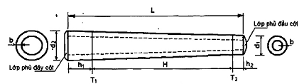
a) Cột hình côn cụt rỗng

CHÚ DẪN: | L- Chiều dài;  T₁ - điểm đỡ uốn;  T₂ - điểm chất tải;  h₁ - chiều sâu chôn đất;  h₂ - khoảng cách từ đầu cột đến điểm chất tải; | d₁ - đường kính ngoài đầu cột;  d₂ - đường kính ngoài đáy cột  d - đường kính ngoài cột trụ;  b- chiều dày cột;  H - chiều cao điểm chất tải.
- Ký hiệu sản phẩm
Các sản phẩm cột điện bê tông được ký hiệu bằng các chữ cái và số theo trình tự quy ước như sau:
Trạng thái ứng suất của kết cấu cột:
+ Cột điện bê tông cốt thép ly tâm không ứng lực trước: NPC;
+ Cột điện bê tông cốt thép ly tâm ứng lực trước: PC.
- Nhóm theo mục đích sử dụng:
+ Cột điện bê tông nhóm I: I;
Kích thước cơ bản:
+ Chiều dài cột, m: 6 ... 22;
+ Đường kính ngoài đầu cột điện nhóm I, mm: 120, 140, 160, 190, 230;
Tải trọng và mô men uốn thiết kế:
+ Tải trọng thiết kế của cột điện nhóm I, kN: 1, 1,5, ...13;
- Số hiệu tiêu chuẩn áp dụng: TCVN 5847:2016.
VÍ DỤ 1: "PC-I-12-190-3,5.TCVN 5847:2016" được hiểu là loại cột điện bê tông cốt thép ly tâm ứng lực trước, nhóm I, dài 12 m, đường kính ngoài đầu cột 190 mm, tải trọng thiết kế 3,5 kN, sản xuất theo TCVN 5847:2016.
VÍ DỤ 2: "NPC-I-12-190-3,5.TCVN 5847:2016" được hiểu là loại cột điện bê tông cốt thép ly tâm không ứng lực trước, nhóm I, dài 12 m, đường kính ngoài đầu cột 190 mm, tải trọng thiết kế 3,5 kN, sản xuất theo TCVN 5847:2016.
*. Yêu cầu kỹ thuật
Yêu cầu về vật liệu
Xi măng
Xi măng dùng để sản xuất cột điện bê tông cốt thép ly tâm có thể sử dụng xi măng poóc lăng phù hợp với TCVN 2682:2009 hoặc xi măng poóc lăng hỗn hợp phù hợp với TCVN 6260:2009. Đối với vùng có môi trường xâm thực có thể dùng xi măng poóc lăng bền sun phát (PCSR) phù hợp với TCVN 6067:2004 hoặc xi măng poóc lăng hỗn hợp bền sun phát (PCBMSR, PCBHSR) phù hợp với TCVN 7711:2013. Cũng có thể sử dụng các loại xi măng poóc lăng khác kết hợp với phụ gia hoạt tính đáp ứng yêu cầu về khả năng chống xâm thực.
Cốt liệu
Các loại cốt liệu dùng để sản xuất cột điện bê tông cốt thép ly tâm có kích thước hạt cốt liệu lớn nhất không quá 25 mm và không lớn hơn 4/5 khoảng cách nhỏ nhất của cốt thép ứng lực trước (PC) và cốt thép dọc; các chỉ tiêu khác phải phù hợp với TCVN 7570:2006. Ngoài ra còn phải thỏa mãn các quy định của thiết kế.
Nước
Nước trộn bê tông phù hợp với TCVN 4506:2012.
Phụ gia
Phụ gia bê tông dùng để sản xuất cột điện bê tông cốt thép ly tâm phù hợp với TCVN 8826:2011, TCVN 8827:2011 và TCVN 10302:2014.
Cốt thép
- Cốt thép ứng lực trước (PC) phù hợp TCVN 6284-1:1997; TCVN 6284-2:1997; TCVN 6284-3:1997 hoặc theo tiêu chuẩn tương đương.
- Cốt thép thường phù hợp với TCVN 1651-1:2008; TCVN 1651-2:2008 hoặc theo tiêu chuẩn tương đương.
- Thép kết cấu phù hợp TCVN 5709:2009 hoặc theo tiêu chuẩn tương đương.
Bê tông
Cường độ chịu nén ở tuổi 28 ngày của bê tông chế tạo cột điện bê tông cốt thép ly tâm không nhỏ hơn 30 MPa đối với cột điện bê tông cốt thép ly tâm không ứng lực trước và không nhỏ hơn 40 MPa đối với cột điện bê tông cốt thép ly tâm ứng lực trước với mẫu thử hình trụ (150 x 300) mm. Cũng có thể sử dụng mẫu lập phương (150 x 150 x 150) mm nhưng phải nhân hệ số chuyển đổi theo TCVN 3118:1993.
Yêu cầu về kích thước, tải trọng và mô men uốn thiết kế
Đối với cột nhóm I
Kích thước cơ bản và tải trọng thiết kế của các loại cột điện bê tông cốt thép ly tâm nhóm I được quy định tại Bảng 2.
Bảng 2 - Kích thước cơ bản và tải trọng thiết kế của các cột nhóm I
Kích thước |  |  | Tải trọng thiết kế, kN, không nhỏ hơn
Chiều dài cột, L, m | Chiều cao điểm chất tải, H, m | Chiều sâu chôn đất, h₁, m | Đường kính ngoài đầu cột, mm
Chiều dài cột, L, m | Chiều cao điểm chất tải, H, m | Chiều sâu chôn đất, h₁, m | 120 | 140 | 160 | 190 | 230
6,0 | 4,75 | 1,0 | 1,0  1,5  2,0 | 2,0  2.5  3,0  3,5 | - | - | -
6,5 | 5,15 | 1,1 | - | 1,5  2,0  2,5  3,0  3,5 | 2,0  2,5  3,0  3,5  4,3 | - | -
7,0 | 5,55 | 1,2 | - | 1,5  2,0  2,5  3,0  3,5  4,3 | 2,0  2,5  3,0  3,5  4,3  5,0 | - | -
7,5 | 5,95 | 1,3 | - | 2,0  2,5  3,0  3,5  4,3 | 2,0  3,0  5,4 | 4,3  6,0 | -
8,0 | 6,35 | 1,4 | - | 2,0  2,5  3,0  5,0 | 2,0  2,5  3,0  3,5  4,3  5,0 | 2,0  2,5  4,3 | -
8,5 | 6,85 | 1,4 | - | 2,0  2,5  5,0 | 2,0  2,5  3,0  4,3 | 2,0  2,5  3,0  4,3  5,0 | -
9,0 | 7,25 | 1,5 | - | 2,0  2,5  3,5  4,3  5,0 | 2,0  2,5  3,5  4,3  5,0 | 2,0  2,5  3,5  4,3  5,0 | -
10 | 8,05 | 1,7 | - | 2,5 | - | 3,5  4,3  5,0 | -
12 | 9,75 | 2,0 | - | - | - | 3,5  4,3  5,4  7,2  9,0  10,0 | -
14 | 11,35 | 2,4 | - | - | - | 6,5  8,5  9,2  11,0  13,0 | 7,2  9,2  11,0  13,0
16 | 13,25 | 2,5 | - | - | - | 9,2  11,0  13,0 | 10,0  11,0  13,0
18 | 14,75 | 3 | - | - | - | 9,2  11,0  12,0  13,0 | 10,0  13,0  15,0
20 | 16,45 | 3,3 | - | - | - | 9,2  11,0  13,0  14,0 | 10,0  13,0  15,0
22 | 18,15 | 3,6 | - | - | - | 9,2  11,0  13,0  14,0 | 10,0  13,0  15,0
CHÚ THÍCH: Các kích thước và tải trọng thiết kế khác sẽ theo yêu cầu của khách hàng.
- Sai lệch kích thước:
Mức sai lệch kích thước cho phép của cột điện bê tông được quy định trong bảng .
Bảng 4:Mức sai lệch kích thước cho phép của cột điện bê tông cốt thép ly tâm
Sai lệch kích thước |  | Mức cho phép
1. Sai lệch chiều dài cột, mm | Đối với cột có L ≤ 14 m | + 25  -10
1. Sai lệch chiều dài cột, mm | Đối với cột có L > 14 m | + 50  -10
2. Sai lệch đường kính ngoài, mm |  | + 4  -2
3. Sai lệch chiều dày dột, mm |  | + 7  -5
- Chiều dày lớp bê tông bảo vệ cốt thép
Chiều dày lớp bê tông bảo vệ cốt thép tại:
+ Bề mặt thân cột: không nhỏ hơn 15 mm và không nhỏ hơn đường kính cốt thép dự ứng lực và cốt thép thường;
+ Bề mặt đỉnh cột: trát vữa xi măng, chiều dày không nhỏ hơn 25 mm;
+ Bề mặt đáy cột: trát vữa xi măng, chiều dày không nhỏ hơn 35 mm.
Yêu cầu ngoại quan và các khuyết tật cho phép
+ Độ nhẵn bề mặt
Bề mặt ngoài cột điện bê tông phải nhẵn đều. Cho phép có lỗ rỗ ở vị trí mép khuôn với chiều sâu không lớn hơn 2 mm, dài không quá 15 mm.
Kích thước cho phép của lỗ rỗ, vết lồi, lõm trên bề mặt ngoài của cột và mặt mút được quy định tại bảng.
Bảng 5- Kích thước cho phép của các khuyết tật trên bề mặt cột điện bê tông cốt thép ly tâm
Đơn vị tính bằng milimet
Bề mặt | Kích thước, không lớn hơn
Bề mặt | Lỗ rỗ |  | Vết lồi, lõm
Bề mặt | Đường kính | Chiều sâu | Vết lồi, lõm
Mặt ngoài cột | 10 | 5 | 2
Mặt mút cột | 8 | 3 | 2
- Nứt bề mặt
Cho phép có các vết nứt bề mặt bê tông do biến dạng mềm nhưng chiều rộng của các vết nứt không được quá 0,05 mm. Các vết nứt không được nối tiếp nhau vòng quanh thân cột.
- Lớp phủ bảo vệ cột
Trên bề mặt cột điện sử dụng trong môi trường xâm thực cần có thêm lớp phủ chống thấm có độ cao tính từ đáy cột lớn hơn 0,5 m so với chiều sâu chôn đất (h₁).
Yêu cầu về khả năng chịu tải
- Độ bền uốn nứt
Khi thử uốn nứt theo phần thử uốn nứt, các cột điện không được xuất hiện vết nứt có chiều rộng lớn hơn 0,25 mm khi thử ở mức tải trọng thiết kế trong Bảng 2 đối với cột điện nhóm I, và vết nứt không được phát triển nối nhau vòng quanh thân cột.
Đối với các cột điện bê tông ứng lực trước của nhóm I, sau khi xả tải, chiều rộng vết nứt xuất hiện không được lớn hơn 0,05 mm.
- Độ bền uốn gãy
Khi thử uốn gãy theo phần thử uốn gãy, tải trọng gãy tới hạn của cột điện nhóm I không nhỏ hơn 2 lần tải trọng thiết kế quy định tại Bảng 2.
CHÚ THÍCH: Hệ số tải trọng k lớn hơn hoặc bằng 2. Trong các trường hợp thiết kế chỉ định hoặc có thỏa thuận riêng, hệ số k có thể nhỏ hơn 2.
Phương pháp thử
- Lấy mẫu
Mẫu thử được lấy theo lô, cỡ lô kiểm tra là 100 sản phẩm. Nếu số lượng của lô sản xuất lớn hơn 100 sản phẩm thì sẽ chia thành các lô nhỏ không quá 100 sản phẩm. Nếu số lượng không đủ 100 sản phẩm cũng được tính là một lô.
Kiểm tra các chỉ tiêu về ngoại quan, hình dạng và kích thước được thực hiện cho từng lô. Từ lô kiểm tra lấy ngẫu nhiên không ít hơn 5 % sản phẩm đại diện cho lô để thử. Với lô nhỏ dưới 100 sản phẩm, lấy ngẫu nhiên không ít hơn 5 % sản phẩm nhưng không ít hơn 3 sản phẩm để thử.
Xác định khả năng chịu tải được thực hiện cho từng lô. Từ mỗi lô kiểm tra lấy ngẫu nhiên không ít hơn 2 sản phẩm đã đạt yêu cầu về ngoại quan, hình dạng kích thước và cường độ bê tông để thử. Trường hợp lô nhỏ hơn 50 sản phẩm, lấy ngẫu nhiên không ít hơn 1 sản phẩm để thử. Các sản phẩm sau khi thử uốn nứt tại tải trọng thiết kế hoặc mô men uốn thiết kế, sẽ thử tiếp uốn gãy tới tải trọng gãy tới hạn hoặc mô men uốn gãy tới hạn nếu có yêu cầu.
Xác định kích thước và mức sai lệch kích thước
- Cách tiến hành
- Lấy mẫu như đã nêu trên.
- Đo các kích thước cơ bản của cột bằng thước lá thép hoặc thước thép cuộn.
- Đo chiều dày của lớp bê tông bảo vệ cốt thép theo TCVN 9356:2012.
Đánh giá kết quả
Đối chiếu các kết quả đo trung bình với các kích thước cơ bản của cột điện để xác định mức sai lệch cho phép như đã được quy định trong 5.2.3. Nếu trong số sản phẩm lấy ra kiểm tra có một sản phẩm trở lên không đạt yêu cầu thì lấy tiếp 5 % sản phẩm khác trong cùng lô để kiểm tra lần hai. Nếu toàn bộ số sản phẩm thử lại đều đạt thì lô đó đạt yêu cầu, trừ các sản phẩm không đạt trong lần 1. Nếu lại có một sản phẩm trở lên không đạt yêu cầu chất lượng thì lô sản phẩm đó phải phân loại lại.
Kiểm tra ngoại quan và các khuyết tật
Cách tiến hành
- Lấy mẫu như đã nêu trên.
- Đo chiều cao hoặc chiều sâu, vết lồi lõm, lỗ rỗ bằng kết hợp thước lá thép và thước kẹp.
- Kiểm tra vết nứt bằng kính lúp kết hợp với bộ căn lá thép.
Đánh giá kết quả
Đối chiếu với yêu cầu về ngoại quan và khuyết tật của cột điện bê tông cốt thép ly tâm được quy định trong 5.3 để đánh giá chất lượng sản phẩm thử.
Nếu trong số sản phẩm lấy ra kiểm tra có một sản phẩm trở lên không đạt yêu cầu thì lấy tiếp 5 % sản phẩm khác trong cùng lô để kiểm tra lần hai. Nếu toàn bộ số sản phẩm thử lại đều đạt thì lô đó đạt yêu cầu nghiệm thu, trừ các sản phẩm không đạt trong lần 1. Nếu lại có một sản phẩm trở lên không đạt yêu cầu chất lượng thì lô sản phẩm đó phải phân loại lại.
Xác định cường độ bê tông
Bê tông phải được lấy mẫu, chế tạo và bảo dưỡng theo TCVN 3105:1993, xác định cường độ chịu nén theo TCVN 3118:1993 và lưu phiếu thí nghiệm vào hồ sơ chất lượng sản phẩm.
Khi cần thiết, có thể tiến hành kiểm tra trực tiếp trên sản phẩm theo phương pháp không phá hủy TCVN 9490:2012 (ASTM C900-06) để xác định cường độ chịu nén của bê tông, hoặc theo thỏa thuận giữa các bên liên quan.
Xác định khả năng chịu tải
Nguyên tắc
Khả năng chịu tải của cột điện bê tông cốt thép ly tâm được xác định bằng phương pháp kéo ngang tại đầu cột theo qui trình qui định. Thử uốn nứt ở tải trọng thiết kế đối với cột điện nhóm I. Thử uốn gãy ở tải trọng gãy tới hạn đối với cột điện nhóm I.
Đối với cột điện nhóm I
- Lấy mẫu như đã nêu trên.
- Đặt cột nằm ngang lên các gối di động một cách chắc chắn, ổn định theo sơ đồ Hình 3.
- Định vị phần chân cột lên bệ ngàm bê tông.
- Kiểm tra độ ổn định của toàn bộ hệ thống và các gối tựa di động.
- Tác dụng lực lên điểm đặt lực theo phương ngang bằng tời kéo, tải trọng kéo ngang theo quy định của Điều 5.4.
- Lần đầu đặt 25 % tải trọng, các lần tiếp theo mỗi lần tăng thêm 25 % cho tới khi đạt tải trọng thiết kế ghi trong Bảng 2. Sau mỗi lần tăng tải dừng lại 5 min. Tổng thời gian thử tải là 20 min. Sau mỗi lần dừng tải phải ghi lại tình trạng biến dạng của cột. sự phát triển các vết nứt sẵn có và vết nứt mới phát sinh, đo chiều rộng vết nứt sau khi dỡ hết tải.
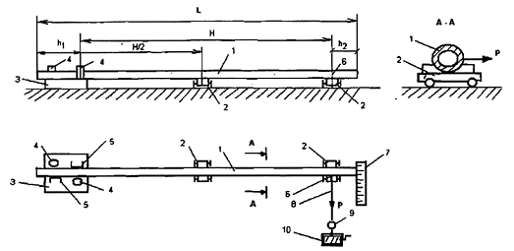
CHÚ DẪN: | 1 - cột thử; 2 - gối tựa di động; 3 - bệ ngàm bê tông; 4 - cữ chặn (định vị tại điểm đỡ uốn); 5 - chốt định vị; 6 - điểm đặt lực thử; 7 - thước đo; 8 - dây cáp; 9 - lực kế; 10 - tời  L - chiều dài cột;  h₁ - chiều sâu chôn đất;  h₂ - khoảng cách từ điểm đặt lực đến đầu cột bằng 0,25 m;  H - chiều cao điểm chất tải, H = L - (h₁ + h₂).
Hình - Sơ đồ thử tải ngang của cột điện bê tông
Thử uốn gãy
Đối với cột nhóm I
Sau khi hoàn thành bước thử uốn nứt như đã nêu trên, tiếp tục cấp tải cho đến khi đạt giá trị tải trọng gãy tới hạn (gấp k lần tải trọng thiết kế quy định tại Bảng 2). Quan sát và ghi lại tình trạng cột.
CHÚ THÍCH: tải trọng gãy tới hạn của cột điện nhóm I không nhỏ hơn 2 lần tải trọng thiết kế quy định tại Bảng 2. Hệ số tải trọng k lớn hơn hoặc bằng 2. Trong các trường hợp thiết kế chỉ định hoặc có thỏa thuận riêng, hệ số k có thể nhỏ hơn 2.
Đánh giá kết quả
Thử uốn nứt
Khi thử ở tải trọng thiết kế hoặc mô men uốn thiết kế, sản phẩm thử được coi là đạt yêu cầu chất lượng nếu thỏa mãn các yêu cầu tại phần độ bền uốn nứt. Nếu cả 2 sản phẩm lấy ra thử đều đạt yêu cầu thì lô đó đạt yêu cầu nghiệm thu. Nếu có 1 sản phẩm không đạt thì lấy tiếp 2 sản phẩm khác cùng lô để thử lần hai. Nếu toàn bộ số sản phẩm thử lại đều đạt thì lô đó đạt yêu cầu nghiệm thu, trừ sản phẩm không đạt trong lần 1. Nếu lại có một sản phẩm không đạt yêu cầu chất lượng thì lô sản phẩm đó không đạt yêu cầu về khả năng chịu tải và phải tiến hành phân loại lại.
Thử uốn gãy
Khi thử uốn gãy, nếu sản phẩm thử bị gãy ở tải trọng hoặc mô men uốn bằng hoặc lớn hơn giá trị tải trọng gãy tới hạn hoặc mô men uốn gãy tới hạn thì lô sản phẩm đạt yêu cầu. Nếu sản phẩm thử bị gãy ở tải trọng hoặc mô men uốn nhỏ hơn giá trị tải trọng gãy tới hạn hoặc mô men uốn gãy tới hạn thì lô sản phẩm không đạt yêu cầu.
CHÚ THÍCH: Cột điện bê tông được coi là bị gãy khi mất khả năng chịu lực (có sự sụt giảm của lực chỉ thị trên lực kế trong quá trình thử).
Ghi nhãn, bảo quản và vận chuyển
Ghi nhãn
Ký hiệu đúc chìm
Ký hiệu cột điện bê tông được đúc chìm vào bề mặt chính diện cột, vuông góc với chiều dài thân cột bằng chữ in hoa, ghi rõ:
- Tên viết tắt của cơ sở sản xuất;
- Dạng kết cấu cốt thép (PC/NPC);
- Chiều dài cột;
- Tải trọng hoặc mô men uốn thiết kế.
VÍ DỤ: TP-PC.12-3,5 được hiểu là cột điện bê tông ly tâm ứng lực trước, sản xuất tại Công ty TNHH sản xuất trụ điện và cơ khí Tiền Phong, dài 12, tải trọng thiết kế 3,5 kN.
Quy cách kích thước và mức sai lệch cho phép của chữ và số in chìm được quy định tại Phụ lục A.
Nhãn mác in trên cột
Nhãn mác in gồm các thông tin sau:
- Ký hiệu nhận biết của sản phẩm;
- Ngày, tháng, năm sản xuất;
- Số lô sản phẩm;
- Số hiệu tiêu chuẩn áp dụng.
Nhãn mác được thể hiện bằng chữ in hoa trên bề mặt chính thân cột, ở vị trí dễ nhìn, không cùng vị trí ký hiệu cột in chìm.
Cỡ chữ nhãn mác cần đảm bảo nhìn rõ bằng mắt thường ở khoảng cách tối thiểu 1000 mm.
Vật liệu dùng in nhãn mác đảm bảo không bị hòa tan trong nước và không phai màu.
Hồ sơ kỹ thuật
Mỗi lô cột điện bê tông phải có hồ sơ kỹ thuật bao gồm:
- Tên, địa chỉ cơ sở sản xuất;
- Loại sản phẩm, kích thước cơ bản;
- Số hiệu lô sản phẩm;
- Ngày, tháng, năm sản xuất;
- Thông tin cần thiết về chất lượng sản phẩm cho mỗi lô hàng, trong đó thể hiện kết quả thử các chỉ tiêu chất lượng theo tiêu chuẩn này.
Bảo quản
- Sản phẩm cột điện bê tông lưu kho được xếp theo lô và theo loại. Mỗi lô xếp thành nhiều tầng, số tầng phụ thuộc vào tải trọng cột và mác bê tông cột. Giữa các tầng kể cả tầng sát đất phải kê gỗ. Điểm kê phải tính toán thích hợp (2 vị trí cách mỗi đầu L/5). Khi xếp cột, chú ý sao cho nhãn hiệu và ngày tháng sản xuất quay về cùng một phía và dễ đọc.
Vận chuyển
- Sản phẩm chỉ được phép bốc xếp, vận chuyển khi cường độ bê tông đạt tối thiểu 85 % mác thiết kế.
- Sản phẩm được bốc xếp, dỡ bằng cần cẩu chuyên dụng với móc dây cáp mềm hoặc thiết bị nâng thích hợp.
- Khi vận chuyển, các cột điện bê tông phải được buộc chặt với phương tiện vận chuyển để tránh xô đẩy, va đập, gây hư hỏng.
PHỤ LỤC A
(qui định)
QUI CÁCH, KÍCH THƯỚC VÀ MỨC SAI LỆCH CHO PHÉP CỦA CHỮ IN CHÌM TRÊN CỘT ĐIỆN BÊ TÔNG CỐT THÉP LY TÂM
Kích thước và mức sai lệch cho phép của chữ in chìm

Chỉ tiêu | Kích thước | Mức sai lệch
Chiều cao chữ và số | 50 | ±5
Chiều rộng chữ | 20 | ±2
Chiều rộng nét chữ | 6 | ±2
Chiều sâu in chìm | 3 | ±1
Khoảng cách giữa 2 chữ in | 10 | ±2
Khoảng cách từ hàng chữ tới đáy cột | 3000 | ±50

Cột bê tông cốt thép ly tâm không dự ứng lực, nhóm I. Đường kính ngoài đầu cột 190mm, sản xuất theo TCVN 5847-2016.
Yêu cầu bảng thông số kỹ thuật cột điện
STT | Ký hiệu cột | Chiều dài cột (m) | Kích thước ngoài (mm) |  | Lực giới hạn quy về đầu cột |  | Ghi chú
STT | Ký hiệu cột | Chiều dài cột (m) | Đỉnh cột | Đáy cột | kg | kN | Ghi chú
1 | NPC.I.12-190-7,2 | 12 | 190 | 350 | 720 | 7,2 | Liền thân
2 | NPC.I.12-190-9,0 | 12 | 190 | 350 | 900 | 9,0 | Liền thân
3 | NPC.I.12-190-10,0 | 12 | 190 | 350 | 1000 | 10,0 | Liền thân
4 | NPC.I.14-190-9,2 | 14 | 190 | 377 | 920 | 9,2 | G4+N10
5 | NPC.I.14-190-11,0 | 14 | 190 | 377 | 1100 | 11,0 | G4+N10
6 | NPC.I.14-190-13,0 | 14 | 190 | 377 | 1300 | 13,0 | G4+N10
7 | NPC.I.16-190-9,2 | 16 | 190 | 403 | 920 | 9,2 | G6+N10
8 | NPC.I.16-190-11,0 | 16 | 190 | 403 | 1100 | 11,0 | G6+N10
9 | NPC.I.16-190-13,0 | 16 | 190 | 403 | 1300 | 13,0 | G6+N10
10 | NPC.I.18-190-9,2 | 18 | 190 | 429 | 920 | 9,2 | G8+N10
11 | NPC.I.18-190-11,0 | 18 | 190 | 429 | 1100 | 11,0 | G8+N10
12 | NPC.I.18-190-13,0 | 18 | 190 | 429 | 1300 | 13,0 | G8+N10
13 | NPC.I.20-190-9,2 | 20 | 190 | 456 | 920 | 9,2 | G10+N10
14 | NPC.I.20-190-11,0 | 20 | 190 | 456 | 1100 | 11,0 | G10+N10
15 | NPC.I.20-190-13,0 | 20 | 190 | 456 | 1300 | 13,0 | G10+N10

6.2.2. Đặc tính kỹ thuật của vật tư - thiết bị trạm biến áp phụ tải.
* Máy biến áp
1. Yêu cầu chung:
- MBA là loại hở có bình dầu phụ, 3 pha (điện áp định mức sơ cấp 35kV hoặc 22kV), nạp dầu hoàn chỉnh, ruột máy ngâm trong dầu, kiểu làm mát bằng gió tự nhiên (ONAN).
- Máy được thiết kế, chế tạo phù hợp với điều kiện vận hành ngoài trời, lắp trên cột điện hoặc lắp trên bệ móng bê tông hoặc lắp đặt trong nhà.
- Tất cả vật liệu, công nghệ chế tạo, thử nghiệm và thiết bị được cung cấp phải phù hợp với các điều kiện quy định của TCVN, tiêu chuẩn quốc tế và phù hợp cho từng vị trí lắp đặt, trong điều kiện vận hành bình thường cũng như các trường hợp bất lợi nhất đã được dự tính và phải đạt được tuổi thọ thiết kế.
- Thiết kế phải đảm bảo cho việc lắp đặt, thay thế và bảo dưỡng sửa chữa thuận tiện, giảm thiểu các rủi ro gây cháy nổ và gây hại cho môi trường.
2. Vỏ máy biến áp:
- Vỏ máy biến áp phải được thiết kế đảm bảo có thể nâng hạ, vận chuyển mà không bị biến dạng hư hỏng hay rò dầu.
- Vỏ máy được làm kín hoàn toàn bằng liên kết bu lông, có van lấy mẫu dầu, bộ chỉ thị mức dầu và có trang bị bình dầu phụ.
- Đáy vỏ máy hình chữ nhật hoặc oval. Vỏ máy phải có móc cẩu để vận chuyển và móc để tháo dỡ nắp máy khi cần kiểm tra.
- Vật liệu làm vỏ máy là thép chịu lực, có bề dày đảm bảo chịu được áp lực bên trong máy (tối thiểu 49 kPa trong 8 giờ) ở các chế độ vận hành bình thường cũng như khi xảy ra sự cố và được bảo vệ phòng nổ bằng van áp lực (với MBA < 1.600 kVA) hoặc rơle áp lực (với MBA > 1.600 kVA có máy cắt phía sơ cấp).
- Bộ phận giải tỏa áp lực (van phòng nổ) được thiết kế đáp ứng tiêu chuẩn IEC 60076-22-1, đảm bảo yêu cầu phòng chống cháy nổ khi có hiện tượng bất thường hoặc sự cố nội bộ máy. Áp lực làm việc của van phải phù hợp với thiết kế vỏ máy biến áp.
- Bình dầu phụ (đối với máy biến áp kiểu hở) hoặc cơ cấu chứa dầu giãn nở (đối với máy biến áp kiểu kín) được nối thông với thùng máy biến áp.
- Đối với máy biến áp kiểu hở: Trong dải nhiệt độ dầu trong máy biến áp từ 5°C đến 105°C, dung tích thùng dầu phụ phải đảm bảo sao cho dầu trong thùng dầu phụ không được tràn ra ngoài và không thấp hơn đáy bình dầu phụ. Đáy bình dầu phụ có độ cao tương đương đầu sứ xuyên trung áp. Bình dầu phụ phải có cơ cấu thở chống nhiễm ẩm (bình si phông) lắp rời bên ngoài.
- Đối với máy biến áp kiểu kín, vỏ máy phải có cơ cấu chứa dầu giãn nở để trong dải nhiệt độ làm việc (5°C đến 105°C) hoặc khi bị tác động bởi các thao tác bình thường (bốc dỡ, vận chuyển v.v.) hoặc khi thử nghiệm, mức dầu trong máy (được kiểm tra qua ống kiểm tra mức dầu) phải nằm trong giới hạn cho phép.
- Đối với các máy biến áp kiểu hở có công suất lớn có thể yêu cầu chế tạo cánh tản nhiệt rời, bắt với thân máy biến áp bằng mặt bích và có thể tháo rời khi vận chuyển.
- Tiếp địa cho máy được thực hiện cho mạch từ và vỏ máy, đảm bảo tiếp xúc điện chắc chắn. Cực nối đất vỏ máy được bố trí tại phần dưới thùng về phía sứ xuyên hạ áp và có ký hiệu nối đất. Tiếp địa phải được bắt bằng bulông có ren không nhỏ hơn M12.
- Xử lý bề mặt: Thùng chứa máy biến áp và các phụ tùng phải được sơn bằng công nghệ sơn tĩnh điện với độ dày lớp sơn phủ đảm bảo khả năng bảo vệ chống gỉ, chống ăn mòn vỏ máy đồng thời phải phù hợp với đặc tính giãn nở của vỏ máy (đối với MBA kiểu kín).
- Màu của sơn bên ngoài của thùng máy phải đảm bảo khả năng tản nhiệt của máy biến áp cũng như tránh hấp thụ nhiệt năng từ ánh nắng mặt trời (màu xám nhạt, mã màu tham khảo RAL 7046).
- Đối với máy biến áp vỏ mạ kẽm được lắp đặt ở khu vực nhiễm mặn cao như các khu vực bờ biển, hải đảo v.v vỏ máy biến áp phải được xử lý chống gỉ bằng phương pháp mạ kẽm nhúng nóng, độ dày lớp mạ phù hợp theo TCVN 5408: 2007. Khi vỏ máy biến áp đã được mạ kẽm nhúng nóng thì không áp dụng sơn tĩnh điện.
- Gioăng làm kín MBA phải làm bằng vật liệu chịu được dầu cách điện, chịu được các tác nhân về dao động cơ học, nhiệt và ẩm, phù hợp với điều kiện môi trường làm việc ngoài trời. Tiêu chuẩn kỹ thuật của gioăng như sau:
a. Độ trương nở trong dầu biến áp của gioăng sau 96 giờ ở 80ºC: không quá 02% (thử nghiệm theo TCVN 2752:2008).
b. Độ giãn dài khi kéo đứt ≥ 350% (thử nghiệm theo TCVN 4509:2013).
c. Hệ số lão hóa trong dầu biến áp và trong không khí sau 96 giờ ở 80ºC phải tương ứng ≥ 85% và 90% (thử nghiệm theo TCVN 2229:2007).
- Các đầu cực, kẹp cực đấu nối cho dây dẫn phía sơ cấp, thứ cấp và dây tiếp địa làm bằng đồng hoặc đồng thau mạ thiếc hoặc mạ bạc. Phần đầu cực phía thứ cấp là loại đầu cosse bản 2 lỗ hoặc 4 lỗ dùng đấu nối bằng cosse ép.
- Các chi tiết mang điện như: ty sứ, đai ốc, vòng đệm làm bằng đồng hoặc đồng thau.
- Các chi tiết không mang điện như: bu lông, đai ốc, vòng đệm v.v làm bằng thép không gỉ hoặc thép mạ kẽm nhúng nóng.
3. Lõi từ và cuộn dây:
- Lõi từ được chế tạo từ vật liệu lá thép kỹ thuật điện (Thép silic cán nguội cắt chéo 45 độ, thép vô định hình). Các lá thép được phủ cách điện 2 mặt, không có ba via.
- Cuộn dây máy biến áp phải được chế tạo bằng sợi dây đồng kỹ thuật điện có đặc tính cơ lý theo TCVN 7675-1:2007, TCVN 7675-12:2007 hoặc tương đương.
- Lõi từ và cuộn dây phải được bắt chặt với vỏ máy và có móc nâng để nâng tháo lõi thép và cuộn dây ra khỏi vỏ. Cuộn dây cũng phải được thiết kế để có thể tháo lắp khỏi lõi từ khi cần thiết.
4. Dầu máy biến áp:
- Dầu MBA là loại dầu khoáng (Mineral insulating oils) mới chưa qua sử dụng, có phụ gia kháng oxy hóa, phù hợp theo tiêu chuẩn IEC 60296 Ed.5.0:2020, ASTM D3487:2016 hoặc tiêu chuẩn tương đương.
- Bảng yêu cầu kỹ thuật chi tiết của dầu máy biến áp:
STT | Hạng mục | Đơn vị | Yêu cầu
1 | Tiêu chuẩn áp dụng |  | IEC 60296: 2020,  ASTM D3487: 2016  hoặc tương đương
2 | Độ nhớt, ở 40°C | mm² /s | ≤ 10
3 | Quan sát bên ngoài |  | Trong, sáng không có nước và tạp chất.
4 | Chỉ số màu |  | < 0,5
5 | Loại dầu |  | Loại A (mã “I”) theo  IEC 60296: 2020
6 | Điểm chớp cháy nhỏ nhất (cốc kín) | °C | 135
7 | Hàm lượng nước | ppm | ≤ 30
8 | Điện áp đánh thủng  + Trước khi lọc sấy:  + Sau khi lọc sấy: | kV  kV | ≥ 30  ≥ 70
9 | Trị số trung hòa (độ acid) | mgKOH/g | ≤ 0,01
10 | Sức căng bề mặt ở 25ºC | nN/m | ≥ 43
11 | Tỷ trọng (ở 20°C) | g/ml | ≤ 0,895
12 | Hàm lượng phụ gia chống oxy hóa | % W | [0,08 ÷ 0,4]
13 | Ăn mòn Sulphur |  | Không
14 | Hợp chất Furfural |  | Không phát hiện (cho  phép < 0,05 mg/kg)
15 | Hệ số suy giảm điện môi (DDF) ở 90°C | % | ≤ 0,5
16 | Độ ổn định kháng ôxy hóa:  Được thử nghiệm bằng một trong các phương pháp sau:
16.1 | - Phương pháp thử cặn – axit  theo tiêu chuẩn IEC 61125 (loại  “I” – 500 giờ):
 | + Khối lượng cặn: | % | ≤ 0,05
 | + Trị số axit sau ôxy hóa | mgKOH/1g dầu | ≤ 0,3
16.2 | - Phương pháp thử theo thời  gian theo tiêu chuẩn ASTM  D2112 | phút | ≥ 195
16.3 | - Phương pháp ASTM D2440 –  72 giờ:
 | + Khối lượng cặn: | % | ≤ 0,1
 | + Trị số axit sau ôxy hóa | mgKOH/1g dầu | ≤ 0,3
16.4 | - Phương pháp GOST 981-75:  14 giờ
 | + Khối lượng cặn: | % | ≤ 0,01
 | + Trị số axit sau ôxy hóa | mgKOH/1g dầu | ≤ 0,1
17 | PCBs |  | Không phát hiện  (cho phép < 2 mg/kg)
5. Sứ xuyên:
- Sứ xuyên phải chịu được dòng định mức và dòng quá tải cho phép của MBA. Các sứ xuyên phải là loại ngoài trời và ở mỗi cấp điện áp phải là cùng loại với nhau.
- Toàn bộ các sứ xuyên phải bố trí hợp lý bên ngoài vỏ MBA, cung cấp điện áp phải cùng phía với nhau.
- Chiều dài đường rò ≥ 25mm/kV (đối với khu vực môi trường ô nhiễm nặng, yêu cầu ≥ 31mm/kV). Sứ xuyên hạ thế phải có tán cắt nước.
- Sứ xuyên phải được thử nghiệm điện áp tăng cao tần số công nghiệp và thử xung sét theo mức cách điện.
* Cấp điện áp 22kV:
Điện áp danh định của hệ thống (kV) | Điện áp cao nhất của thiết bị (kV) | Điện áp chịu tần số công nghiệp ngắn hạn (giá trị hiệu dụng) (kV) | Điện áp chịu xung sét cơ bản của cách điện 1,2/50 μs (trị số đỉnh) (BIL) (kV)
12,7 (22) | 24 | 50 | 125
0,23 (0,4) | - | 3 | -
* Cấp điện áp 35kV:
Điện áp danh định của hệ thống (kV) | Điện áp cao nhất của thiết bị (kV) | Điện áp chịu tần số công nghiệp ngắn hạn (giá trị hiệu dụng) (kV) | Điện áp chịu xung sét cơ bản của cách điện 1,2/50 μs (trị số đỉnh) (BIL) (kV)
20,2 (35) | 38,5 | 75 | 180
0,23 (0,4) | - | 3 | -
6. Bộ điều chỉnh điện áp:
- Phía sơ cấp MBA phải có bộ điều chỉnh điện áp không điện, với 05 nấc điều chỉnh: ± 2 x 2,5%. Trường hợp đường dây dài, điện áp không đảm bảo có thể xem xét sử dụng MBA có nấc điều chỉnh ± 2 x 5%.
- Bộ điều chỉnh điện áp được bố trí tay thao tác trên mặt máy, có thể dễ dàng điều chỉnh từ bên ngoài mà không ảnh hưởng đến kết cấu máy, có chỉ thị và hướng dẫn rõ ràng tại chỗ và trong tài liệu hướng dẫn kèm theo. Tay thao tác (núm xoay điều chỉnh nấc) phải được chế tạo bằng vật liệu hợp kim không gỉ.
- Bộ điều chỉnh điện áp phải có thông số dòng định mức ≥ 1,3 lần và phải chịu được thử nghiệm ngắn hạn ≥ 2,5 lần dòng định mức sơ cấp MBA.
7. Bộ chỉ thị mức dầu, đồng hồ đo nhiệt độ dầu MBA:
- Bộ chỉ thị mức dầu: Máy biến áp phải có bộ chỉ thị mức dầu trong thùng máy. Cơ cấu chỉ thị mức dầu phải bố trí sao cho việc quan sát chỉ thị mức dầu thuận tiện khi MBA đang vận hành. Trên cơ cấu chỉ thị mức dầu phải đánh dấu mức dầu cực đại và cực tiểu tương ứng với nhiệt độ dầu trong thùng máy biến áp ở nhiệt độ 105°C và 0°C.
- Bộ chỉ thị nhiệt độ lớp dầu trên MBA: Trên nắp máy phải bố trí sẵn ống lắp bộ chỉ thị nhiệt độ dầu. Tùy thuộc vào nhu cầu sử dụng, MBA có thể được yêu cầu trang bị nhiệt kế (loại có kim cố định) hoặc đồng hồ đo nhiệt độ dầu lớp trên cùng của MBA. Cơ cấu chỉ thị nhiệt độ dầu phải được bố trí thuận tiện cho việc đọc chỉ số khi MBA đang vận hành.
8. Nhãn mác:
- MBA phải có nhãn mác bằng hợp kim nhôm hoặc thép không gỉ, chịu được thời tiết mưa nắng, chống ăn mòn và được lắp đặt chắc chắn trên vỏ máy tại vị trí dễ quan sát về phía sứ xuyên hạ áp hoặc bên hông máy, các số liệu được khắc chìm và có phủ sơn không phai. Ngôn ngữ ghi trên nhãn bằng tiếng Việt và/hoặc tiếng Anh. Nhãn máy được lắp chặt với thùng vỏ máy bằng đinh rút hoặc hàn, tại vị trí dễ quan sát.
- Thông tin tối thiểu phải có trên nhãn máy:
a. Loại MBA.
b. Số hiệu tiêu chuẩn.
c. Tên nhà chế tạo, quốc gia và thành phố mà MBA được lắp ráp.
d. Số seri của nhà chế tạo.
e. Năm sản xuất.
f. Công suất định mức (kVA hoặc MVA).
g. Tần số định mức (Hz).
h. Điện áp định mức (V hoặc kV) phía sơ cấp/thứ cấp và điện áp ứng với các nấc điều chỉnh.
i. Dòng điện định mức (A hoặc kA) phía sơ cấp/ thứ cấp.
j. Sơ đồ đấu dây/Tổ đấu dây.
k. Điện áp ngắn mạch (U_{k}%).
l. Tổn hao không tải (P_{o}); Tổn hao có tải (P_{k}) ở nhiệt độ cuộn dây 75ºC).
m. Kiểu làm mát.
n. Khối lượng tổng.
o. Thể tích dầu.
p. Hàm lượng PCBs trong dầu cách điện.
9. Quy định về niêm phong:
- Hai trong số các bulong mặt bích MBA được chế tạo riêng (khoan lỗ đầu bulông) để có thể kẹp chì niêm phong, đảm bảo không mở được máy mà không phá niêm phong.
- Mỗi MBA có 1 số chế tạo (Serial number) riêng, không trùng lặp. Số chế tạo phải được khắc chìm trên nắp máy hoặc vị trí thích hợp trên vỏ máy để thuận tiện quan sát từ mặt đất. Cỡ chữ số chế tạo trên vỏ máy tối thiểu là 60 mm và được sơn hoặc dán đề-can (decal) màu đỏ bền với điều kiện môi trường vận hành.
- Chì niêm phong sẽ do Đơn vị chịu trách nhiệm về thử nghiệm, nghiệm thu MBA kẹp chì, có biên bản ghi rõ số chế tạo từng máy và mã hiệu chì niêm phong.
10. Ký hiệu và đánh dấu:
Các trị số: Dung lượng danh định MBA (kVA), các đầu ra, sứ xuyên và vị trí tiếp địa vỏ máy phải có ký hiệu và được đánh dấu bằng phương pháp dập hoặc sơn, đảm bảo bền chắc và dễ nhìn thấy.
11. Thử nghiệm:
Các thử nghiệm được thực hiện phù hợp với tiêu chuẩn Việt Nam, IEC và các tiêu chuẩn tương đương, phù hợp với các thông số được mô tả trong các thông số kỹ thuật chi tiết. Các thử nghiệm được chia thành các loại sau:
- Thử nghiệm thường xuyên:
Thử nghiệm thường xuyên (hay thử nghiệm xuất xưởng) được thực hiện bởi Nhà sản xuất trên mỗi MBA sản xuất ra tại Nhà sản xuất. Việc thử nghiệm xuất xưởng được thực hiện theo tiêu chuẩn IEC 60076-1, TCVN 6306 hoặc các tiêu chuẩn tương đương, bao gồm những hạng mục thử nghiệm sau đây:
a. Đo điện trở 1 chiều, điện trở cách điện cuộn dây (ở tất cả các nấc, các cuộn dây).
b. Đo tỷ số điện áp và sơ đồ vectơ (tổ đấu dây của MBA) (ở tất cả các nấc, các cuộn dây).
c. Đo tổn hao có tải (Pk) và điện áp ngắn mạch (Uk%).
d. Đo tổn hao không tải (Po) và dòng điện không tải (Io%).
e. Thử cách điện vòng dây bằng điện áp cảm ứng.
f. Kiểm tra cơ cấu điều chỉnh điện áp .
g. Kiểm tra độ kín đối với vỏ thùng MBA.
h. Thử nghiệm điện áp phóng điện dầu với khe hở 2,5 mm.
- Thử nghiệm điển hình:
Thử nghiệm điển hình phải được thực hiện và chứng nhận bởi phòng thử nghiệm độc lập (đạt chứng chỉ ISO/IEC 17025) trên mẫu máy biến áp 3 pha có cấp điện áp 35/0,4 (kV) hoặc 22/0,4 (kV). Việc thử nghiệm điển hình được thực hiện theo tiêu chuẩn IEC 60076-1, TCVN 6306 hoặc các tiêu chuẩn tương đương, bao gồm những hạng mục thử nghiệm sau đây:
a. Thử nghiệm độ tăng nhiệt.
b. Thử nghiệm điện môi.
c. Xác định độ ồn.
d. Đo tổn hao không tải và dòng điện không tải ở 90% và 110% điện áp định mức.
- Thử nghiệm đặc biệt:
Thử nghiệm khả năng chịu đựng dòng ngắn mạch theo tiêu chuẩn TCVN 6306-5 (IEC 60076-5): Nhà sản xuất phải cung cấp biên bản thử nghiệm ngắn mạch thực hiện trên mẫu MBA 3 pha có cấp điện áp 35/0,4 (kV) hoặc 22/0,4 (kV) do phòng thử nghiệm thuộc Hiệp hội liên kết thử nghiệm ngắn mạch (STL) cấp.
12. Dãy công suất định mức:
Dãy công suất định mức theo IEC 60076. Tuy nhiên, để đảm bảo hiệu quả cho công tác dự phòng và quản lý vận hành, lựa chọn thiết bị đóng cắt, MBA phân phối 3 pha 35/0,4 (kV) hoặc 22/0,4 (kV) nên chọn công suất theo dãy sau: 100, 160, 180, 250, 320, 400, 560, 630, 750, 800, 1.000, 1.250, 1.500, 1.600, 2.000, 2.500, 3.200 (kVA).
13. Khả năng chịu quá tải:
Máy biến áp lực phải đảm bảo vận hành ở các chế độ quá tải bình thường, thời gian và mức độ quá tải cho phép như sau:
Bội số quá tải theo định mức | Thời gian quá tải (giờ-phút) với mức tăng nhiệt độ của lớp dầu trên cùng so với nhiệt độ không khí trước khi quá tải, ⁰C
Bội số quá tải theo định mức | 13,5 | 18 | 22,5 | 27 | 31,5 | 36
1,05 | Lâu dài
1,10 | 3-50 | 3-25 | 2-50 | 2-10 | 1-25 | 1-10
1,15 | 2-50 | 2-25 | 1-50 | 1-20 | 0-35 | -
1,20 | 2-05 | 1-40 | 1-15 | 0-45 | - | -
1,25 | 1-35 | 1-15 | 0-50 | 0-25 | - | -
1,30 | 1-10 | 0-50 | 0-30 | - | - | -
1,35 | 0-55 | 0-35 | 0-15 | - | - | -
1,40 | 0-40 | 0-25 | - | - | - | -
1,45 | 0-25 | 0-10 | - | - | - | -
1,50 | 0-15 | - | - | - | - | -
14. Tổ đấu dây:
Nếu không có yêu cầu đặc biệt khác, các MBA phân phối 3 pha
+ 35/0,4 (kV) có tổ đấu dây là Dyn-11.
+ 22/0,4 (kV) có tổ đấu dây là Dyn-11.
15. Mức cách điện:
MBA phải được thiết kế và thử nghiệm với những cấp cách điện sau đây:
Điện áp danh định của hệ thống  (kV) | Điện áp cao nhất của thiết bị (kV) | Điện áp chịu tần  số công nghiệp  ngắn hạn (giá trị  hiệu dụng) (kV) | Điện áp chịu xung  sét cơ bản của  cách điện 1,2/50 μs  (trị số đỉnh) (BIL)  (kV)
35 | 38,5 | 75 | 180
35 | 40,5  Áp dụng đối với các MBA 35kV lắp đặt tại các TBA đầu nguồn hoặc TBA của các nhà máy phát điện lên lưới điện 35 kV | 80 | 190
22 | 24 | 50 | 125
0,4 | - | 3 | -
16. Độ ồn:
Đối với MBA 3 pha 2 cuộn dây (cuộn sơ cấp cao áp >1,2kV): Độ ồn cho phép MBA không được vượt quá trị số trong các bảng dưới đây:
Công suất (kVA) | Tự làm mát
Công suất (kVA) | Loại hở, dB | Loại kín, dB
100 | 50 | 55
180 | 55 | 57
250 | 55 | 57
Cách xác định độ ồn theo tiêu chuẩn IEC 60076-10.
Các MBA công suất khác áp dụng phương pháp nội suy tuyến tính.
17. Độ tăng nhiệt:
Độ tăng nhiệt độ của dầu/cuộn dây tương ứng không quá 60ºC/65ºC.
Giới hạn độ tăng nhiệt độ của dầu/cuộn dây quy định ở trên có thể được điều chỉnh với hệ số điều chỉnh phù hợp tương ứng với điều kiện môi trường làm việc của máy biến áp được hướng dẫn theo tiêu chuẩn IEC 60076-2. Căn cứ vào thực tế môi trường lắp đặt, vận hành của máy biến áp, Đơn vị quy định giới hạn độ tăng nhiệt độ của dầu/cuộn dây phù hợp.
18. Tiêu chuẩn về tổn hao không tải, tổn hao có tải và điện áp ngắn mạch:
Công suất định mức  (kVA) | Tổn hao không tải (Po) cực đại  (W) | Tổn hao có tải (Pk) cực đại ở nhiệt độ cuộn dây 75⁰C  (W) | Điện áp ngắn mạch (Uk)  (%)
Máy biến áp 3 pha 35/0,4 (kV)
100 | 205 | 1.258 | 4,0
180 | 295 | 2.185 | 4,0
250 | 340 | 2.600 | 4,0
Các MBA công suất khác áp dụng phương pháp nội suy tuyến tính.

* Cầu chì tự rơi
Yêu cầu chung:
1. Cầu chì tự rơi (FCO) là loại 1 pha, lắp đặt ngoài trời, trên cột điện. Thiết kế FCO bao gồm các bộ phận: Cách điện, cần cầu chì, dây chì (với dòng điện định mức phù hợp) và bộ giá đỡ lắp trên xà, bu lông, đai ốc, vòng đệm v.v. Cách điện phải là loại gốm sứ tráng men có khả năng làm việc ở điều kiện ô nhiễm nặng như khu vực ven biển, sương muối, ô nhiễm công nghiệp, bức xạ tia cực tím v.v. cũng như khí hậu nhiệt đới ẩm.
2. Thiết bị được chế tạo, thử nghiệm theo tiêu chuẩn IEC 60282-2, ANSI C37.41, ANSI C37.42 hoặc các tiêu chuẩn tương đương.
Các yêu cầu về thử nghiệm:
a. Thử nghiệm xuất xưởng:
Thử nghiệm xuất xưởng được thực hiện bởi Nhà sản xuất trên mỗi sản phẩm sản xuất ra tại Nhà sản xuất. Việc thử nghiệm xuất xưởng được thực hiện theo tiêu chuẩn sản xuất tương ứng, bao gồm các hạng mục sau đây:
- Kiểm tra ngoại quan.
- Thử nghiệm chịu đựng điện áp tần số công nghiệp 50 Hz, 1 phút.
- Thử nghiệm thao tác cơ khí.
b. Thử nghiệm điển hình:
Thử nghiệm điển hình phải được thực hiện và chứng nhận bởi phòng thử nghiệm độc lập (đạt chứng chỉ ISO/IEC 17025) trên mẫu sản phẩm tương tự. Việc thử nghiệm điển hình được thực hiện theo tiêu chuẩn IEC 60282-2, ANSI C37.41, ANSI C37.42 hoặc các tiêu chuẩn tương đương, bao gồm những hạng mục thử nghiệm sau đây:
- Thử nghiệm điện môi.
- Thử nghiệm khả năng cắt.
- Thử nghiệm độ tăng nhiệt.
- Thử nghiệm ảnh hưởng tần số radio
Thử áp suất tĩnh.
- Thử nghiệm độ bền cơ khí.
c. Thử nghiệm mẫu:
- Số lượng lấy mẫu xác suất và các hạng mục thử nghiệm:
STT | Hạng mục | Từ 1÷6 cái | Từ 7÷18 cái | Từ 19÷60 cái | >60 cái
1 | Kiểm tra ngoại dạng, các kích thước | 1 | 2 | 3 | 4
2 | Thao tác cơ khí | 1 | 2 | 3 | 4
3 | Chiều dày lớp mạ | 1 | 2 | 3 | 4
4 | Điện áp tăng cao tần số công nghiệp (khô và ướt) | 1 | 2 | 3 | 4
5 | Độ tăng nhiệt | 1 | 2 | 3 | 4
6 | Xung sét |  | 1 | 2 | 3
 | Số lượng lấy mẫu tối thiểu | 1 | 2 | 3 | 4
- Khi có bất kỳ hạng mục thử nghiệm nào không đạt, toàn bộ lô hàng chủng loại FCO đó được đánh giá không đạt.
- Đơn vị thử nghiệm kiểm soát chất lượng VTTB: đơn vị thử nghiệm có uy tín, có đủ tư cách hợp lệ, năng lực và kinh nghiệm được bên mua chấp thuận.
c. Thử nghiệm nghiệm thu sự phù hợp:
Trường hợp cần thiết, trong quá trình giao hàng, Đơn vị có thể yêu cầu nhà sản xuất (hoặc đơn vị cấp hàng) thực hiện lấy mẫu ngẫu nhiên FCO từ lô hàng để thực hiện thí nghiệm, kiểm tra chất lượng hàng hóa so với cam kết trong Hợp đồng. Việc thử nghiệm nghiệm thu được thực hiện bởi Phòng thử nghiệm độc lập (đạt chứng chỉ ISO/IEC 17025) với các hạng mục sau:
- Thử nghiệm chịu đựng điện áp tần số công nghiệp - khô.
- Thử nghiệm độ bền cơ khí.
d. Thử nghiệm nghiệm thu:
- Thử nghiệm chịu đựng điện áp tần số công nghiệp - khô.
- Thử nghiệm độ bền cơ khí.
- Thử nghiệm điện trở tiếp xúc;
Bản vẽ và tài liệu kỹ thuật:
Thiết bị phải được cung cấp bản vẽ và tài liệu kỹ thuật sau:
a. Bản vẽ tổng thể bao gồm kích thước và khối lượng.
b. Tài liệu hướng dẫn lắp đặt, vận hành, sửa chữa và bảo dưỡng thiết bị, phụ kiện.
c. Các biên bản thử nghiệm và giấy chứng nhận quản lý chất lượng ISO.
Yêu cầu khác:
a. Thiết bị mới nguyên 100%, không có khiếm khuyết, có chứng nhận nguồn gốc xuất xứ hàng hóa rõ ràng, hợp pháp và có chứng nhận chất lượng hàng hóa, kèm theo các tài liệu liên quan để chứng minh hàng hoá được cung cấp phù hợp với yêu cầu của thiết kế và quy định trong hợp đồng đã ký kết.
b. Thiết bị phải đáp ứng được độ bền đối với các điều kiện về khí hậu và môi trường tại Việt Nam: được nhiệt đới hóa, phù hợp với điều kiện môi trường lắp đặt vận hành.
c. Các chi tiết bằng thép (giá đỡ, các bulông, đai ốc v.v.) phải được mạ kẽm nhúng nóng theo tiêu chuẩn TCVN 5408:2007 và các tiêu chuẩn tương đương hiện hành về mạ kẽm nhúng nóng.
Bảng yêu cầu đặc tính kỹ thuật FCO - Cách điện gốm
TT | Hạng mục | Đơn vị | Yêu cầu
1 | Tiêu chuẩn áp dụng |  | IEC 60282-2, ANSI C37.41, ANSI C37.42 hoặc các tiêu chuẩn tương đương
2 | Chủng loại |  | FCO loại 01 pha, lắp đặt ngoài trời, trên cột điện, cách điện là loại gốm sứ tráng men có khả năng làm việc ở điều kiện ô nhiễm nặng như khu vực ven biển, sương muối, ô nhiễm công nghiệp, bức xạ tia cực tím,…cũng như khí hậu nhiệt đới ẩm
3 | Điện áp định mức làm việc của thiết bị (pha-pha) | kV | > 35
4 | Tần số định mức | Hz | 50
5 | Dòng điện làm việc liên tục định mức | A | 100
6 | Định mức dòng cắt không  đối xứng | kArms | > 10
7 | Định mức dòng cắt đối xứng | kArms | > 5,0
8 | Mức chịu đựng điện áp  xung (l,2/50 µs) | kVp | > 170
9 | Mức chịu đựng điện áp tần số công nghiệp 50Hz trong 1 phút | kVrms | > 70
10 | Phụ kiện đi kèm FCO
10.1 | Cách điện |  | Loại gốm sứ tráng men
 | - Chiều dài đường rò tối  thiểu qua bề mặt cách điện | mm/kV | > 18,7
10.2 | Cần cầu chì |  | - Được làm bằng vật liệu sợi thủy tinh chịu lực cao và chịu được tia cực tím  - Có lõi đồng làm ngắn hồ quang tương thích với các dây chì thông dụng.  quản lý vận hành
10.3 | Đầu cực đấu nối |  | Dùng thanh đồng đột lỗ để bắt đầu cốt
10.4 | Giá đỡ lắp trên xà, bu lông, đai ốc, vòng đệm,.. |  | Làm thép không gỉ hoặc làm bằng thép mạ kẽm nhúng nóng với bề dày lớp mạ > 80 µm
11 | Nhãn thiết bị |  | Theo tiêu chuẩn ANSI C37.42 hoặc tương đương
12 | Nhận dạng nhà sản xuất |  | Tên hoặc logo nhà sản xuất phải được in bằng mực in không phai trên phần cách điện hoặc được đúc nổi trên phần ngàm đỡ cần cầu chì.

*Dây chảy dùng cho cầu chì tự rơi (FCO)
a) Yêu cầu thử nghiệm mẫu dây chì:
- Số lượng lấy mẫu và hạng mục thử nghiệm:
STT | Hạng mục | <1000 cái | Từ 1000÷ 2000 cái | >2000 cái
1 | Kiểm tra ngoại dạng và các kích thước | 5 | 10 | 15
2 | Thử nghiệm cơ khí dây chì (tĩnh và động) | 5 | 10 | 15
3 | Thử nghiệm đặc tính thời gian – dòng điện (*) | 18 | 36 | 54
 | Số lượng lấy mẫu tối thiểu | 25 | 45 | 65
- Ghi chú:
+ (*) Giai đoạn trước mắt chưa đủ điều kiện thực hiện đầy đủ hạng mục Thử nghiệm đặc tính thời gian – dòng điện, có thể thực hiện thử nghiệm hạng mục này ở bước thử trước hồ quang theo tiêu chuẩn.
+ Các mẫu dây chì được lưu tại đơn vị thử nghiệm.
- Đánh giá thử nghiệm:
+ Nếu trong cùng 1 loại Iđm không đạt từ 2 sợi trở lên ở bước thử bất kỳ, toàn bộ chủng loại dây chì ở Iđm đó được đánh giá là không đạt.
+ Trường hợp trong số sợi mẫu của cùng một loại Iđm chỉ có 01 sợi không đạt ở 01 bước thử, cho phép thử lặp lại thêm 03 sợi cùng loại ở cùng bước thử đó. Nếu đạt cả 3 sợi ở bước lặp lại, vẫn được đánh giá đạt ở bước thử này. Trường hợp thử lặp lại vẫn có 1 sợi không đạt trở lên, toàn bộ chủng loại dây chì ở Iđm đó sẽ được đánh giá là không đạt.
- Đơn vị thử nghiệm kiểm soát chất lượng VTTB: yêu cầu là Công ty TNHH MTV Thí nghiệm điện miền Bắc (NPCETC) hoặc đơn vị thử nghiệm có uy tín, có đủ tư cách hợp lệ, năng lực và kinh nghiệm được bên mua chấp thuận.
b) Thông số kỹ thuật dây chì:
TT | Mô tả | Yêu cầu
1 | Loại | Dây chảy dùng cho cầu chì tự rơi (FCO)
2 | Kiểu (type) | type K, có mũ bắt vào đầu dây chì bằng ren
3 | Thông số dòng điện định mức | Dập chìm trên phần đầu gắn liền với dây chảy
4 | Chiều dài dây chảy | 780 đến 810 (mm)
5 | Phần dây dẫn điện | Dây đồng nhiều sợi mềm mạ bạc. Phần dây chì (sau khi tháo rời phần đầu) phải có ren ngoài M6x1 để kết nối chắc chắn với lõi đồng làm ngắn hồ quang
6 | Ống bảo vệ phần dây chảy | Có
7 | Đặc tính dây chảy | Đáp ứng tiêu chuẩn ANSI C37.42
8 | Bộ phận làm ngắn hồ quang | Lõi đồng làm ngắn hồ quang kèm theo cần cầu chì phải có chiều dài lớn hơn 30% và nhỏ hơn 50% so với tổng chiều dài cần cầu chì; Phần cuối của lõi đồng này phải có ren trong M6x1 và chiều sâu phần ren lớn hơn 15mm để kết nối với các loại dây chì.
9 | Kiểu bao gói | Mỗi dây chảy được đóng trong 01 túi chất dẻo
10 | Thông tin tối thiểu trên bao gói | - Trên túi bao gói: Ghi thông tin kiểu dây chảy (K), dòng định mức dây chảy, chiều dài dây chảy.

* Chống sét van
Yêu cầu chung:
1. Chống sét van
a. Để đảm bảo chống sét van sử dụng cho trạm biến áp/thiết bị đóng cắt phân phối có thể bảo vệ cả quá điện áp do sóng sét, quá điện áp thao tác thì yêu cầu phải sử dụng loại chống sét van không khe hở.
b. CSV có vỏ làm bằng vật liệu sứ (Porcelain) hoặc Polymer, bên trong có các điện trở MO phi tuyến sử dụng loại ZnO. MO có trị số điện trở nhỏ khi quá điện áp và có trị số lớn ở điện áp vận hành định mức của hệ thống điện. Nếu vỏ bằng Polymer thì trong lõi phải có cấu tạo đảm bảo độ bền về cơ học (như thanh sợi thủy tinh, thanh cách điện chịu lực v.v.) chống uốn cong, soắn, có khả năng kháng nấm, không bị tổn thương khi xé hoặc va chạm, không bị rạn, nứt, thoái hóa bởi môi trường và điện trường.
c. Có phần tự giải thoát áp lực trong các điều kiện vận hành quá tải đối với chống sét van vỏ sứ.
2. Bố trí lắp đặt
a. CSV phải được thiết kế phù hợp cho việc gắn trực tiếp trên giá đỡ bằng thép.
b. CSV phải được trang bị đầy đủ các phụ kiện để đấu nối vào dây pha/trung tính và hệ thống nối đất, bộ phụ kiện cách điện để lắp trên hệ thống giá đỡ kim loại và bộ đếm sét.
3. Các yêu cầu về thí nghiệm:
Chống sét van phải được thí nghiệm xuất xưởng theo tiêu chuẩn IEC 60099-4 hoặc tiêu chuẩn tương đương.
a. Biên bản thí nghiệm xuất xưởng: Gồm có các hạng mục thí nghiệm theo yêu cầu của tiêu chuẩn IEC 60099-4 gồm tối thiểu các hạng mục:
- Đo điện áp quy chuẩn Uref.
- Đo điện áp dư.
- Đo phóng điện cục bộ.
- Thí nghiệm điện áp tần số công nghiệp.
b. Thí nghiệm điển hình:
Đối với chống sét van phải được thực hiện bởi phòng thí nghiệm đạt theo tiêu chuẩn ISO hoặc phòng thí nghiệm của nhà sản xuất nhưng kết quả thử nghiệm phải được chứng kiến từ các cơ quan kiểm tra quốc tế độc lập (có chứng chỉ ISO/IEC 17025).
Biên bản thí nghiệm điển hình cho CSV trạm phân phối/thiết bị đóng cắt gồm các hạng mục chính sau:
- Kiểm tra cách điện vỏ chống sét van.
- Điện áp dư.
- Đặc tính điện áp tần số công nghiệp với thời gian.
- Kiểm tra chịu đựng vận hành.
c. Thí nghiệm nghiệm thu:
- Điện áp dư (10% số lượng).
- Số còn lại đo điện trở cách điện và dòng điện rò.
4. Phụ kiện
a. Các kẹp cực để đấu nối.
b. Các kẹp bu-lông sử dụng cho nối đất tương thích dây đồng.
c. Các bu-lông, đai ốc kèm theo tương ứng.
d. Các hệ thống trụ và giá đỡ chống sét van (nếu có)
e. Đế lắp chống sét van.
f. Bộ đếm sét (nếu có).
g. Bộ chỉ thị sự cố Disconector (Cùng hãng chế tạo chống sét van)
5. Tài liệu kỹ thuật và bản vẽ mô tả
Thiết bị phải được cung cấp bản vẽ và tài liệu kỹ thuật sau:
a. Bản vẽ mô tả cấu trúc chung của thiết bị.
b. Bản vẽ hướng dẫn lắp đặt.
c. Tài liệu hướng dẫn lắp đặt, vận hành, sửa chữa và bảo dưỡng thiết bị, phụ kiện.
d. Các tài liệu khuyến cáo về kiểm tra, bảo dưỡng, đại tu, cách xử lý các trục trặc hư hỏng thường gặp.
e. Các biên bản thí nghiệm và giấy chứng nhận quản lý chất lượng.
6. Yêu cầu khác
a. Thiết bị mới nguyên 100%, không có khiếm khuyết, có chứng nhận nguồn gốc xuất xứ hàng hóa (CO) rõ ràng, hợp pháp và có chứng nhận chất lượng hàng hóa (CQ), kèm theo các tài liệu liên quan để chứng minh hàng hoá được cung cấp phù hợp với yêu cầu của thiết kế và quy định trong hợp đồng đã ký kết.
b. Chống sét van phải đáp ứng được độ bền đối với các điều kiện về khí hậu và môi trường tại Việt Nam: được nhiệt đới hóa, phù hợp với điều kiện môi trường lắp đặt vận hành.
c. Trụ đỡ, xà, giá đỡ, tiếp địa, bu lông, đai ốc và các chi tiết bằng thép được mạ kẽm nhúng nóng với bề dày lớp mạ tuân thủ theo tiêu chuẩn lớp phủ mạ kẽm nhúng nóng TCVN 5408:2007.
d. Bu lông chế tạo theo tiêu chuẩn TCVN 5571-1991, TCVN 1916-1995; đai ốc- vòng đệm theo tiêu chuẩn TCVN 1905-76.
e. Khi vận chuyển cho phép tháo và đóng gói từng bộ phận riêng và phải có bảng liệt kê số lượng vật tư trong từng kiện đóng gói.
Các thông số kỹ thuật chính:
TT | Hạng mục | Đơn vị | Yêu cầu
TT | Hạng mục | Đơn vị | 35kV
I | Tiêu chuẩn áp dụng | IEC 60099-4
II | Thông tin về chế độ lưới điện
1 | Điện áp làm việc lớn nhất | kV | 38,5
2 | Tần số định mức | Hz | 50
3 | Chế độ làm việc của lưới điện |  | Trung tính cách ly với đất
4 | Hệ số quá điện áp cho phép khi chạm đất một pha đối với lưới 3 pha 3 dây |  | 1,73
5 | Chế độ đấu nối chống sét van |  | Pha – đất
III | Thông số kỹ thuật của chống sét |  | 35kV
1 | Chủng loại |  | ZnO, không khe hở, lắp ngoài trời, đáp ứng tiêu chuẩn sử dụng CSV trong trạm biến áp theo tiêu chuẩn IEC
2 | Cấp chống sét van |  | DH
3 | Điện áp định mức Ur | kV | ≥ 48
4 | Điện áp làm việc liên tục COV | kVrms | ≥ 38
5 | Dòng điện phóng định mức | kA | ≥ 10
6 | Dòng điện phóng đỉnh | kApeak | ≥ 100
7 | Năng lượng nhiệt định mức  Qth | C | ≥ 1,1
8 | Khả năng phóng lặp lại - Qrs | C | ≥ 0,4
9 | Hệ số phối hợp cách điện |  | ≥ 1,3
IV | Thông số kỹ thuật của vỏ chống sét van
1 | Vật liệu vỏ |  | Vật liệu tổng hợp loại Silicon rubber (SR) hoặc sứ đúc nguyên khối
2 | Điện áp chịu đựng xung sét của  cách điện (1,2/50μs)-Bil | kV | ≥ 180
3 | Điện áp chịu đựng tần số nguồn  của cách điện (50Hz/1 phút) | kVrms | ≥ 75
4 | Chiều dài đường rò của cách  điện | mm/kV | ≥ 25

* Dây nhôm lõi thép bọc cách điện XLPE/HDPE ( áp dụng theo YCKT số 4978/EVNNPC-KT ngày 06/10/2025)
Mô tả cấu trúc dây bọc cách điện trung áp không màn chắn
Cấu trúc dây bọc cách điện trung áp từ trong ra ngoài gồm các lớp sau:
- Lõi dẫn điện;
- Lớp màn chắn ruột dẫn (lớp bán dẫn trong);
- Lớp cách điện chính XLPE;
- Lớp vỏ ngoài bọc nhựa HDPE.
Lưu ý: Dây bọc này không có lớp màn chắn ngoài như cáp lực trung áp thông thường
Yêu cầu kỹ thuật phần lõi dẫn điện
1. Tiêu chuẩn áp dụng:
a) Đối với dây bọc lắp đặt trên đường dây tải điện trên không:
- Sử dụng dây có phần lõi dẫn điện là dây nhôm lõi thép ACSR (ký hiệu khác: As, AC) lựa chọn chủng loại tương tự như các loại dây dẫn trần dùng cho đường dây tải điện trên không, sản xuất theo TCVN 5064:1994/SĐ1:1995.
- Lõi dẫn không điền mỡ, không điền chất chống thấm.
- Trường hợp các loại lõi dẫn điện theo TCVN 5064 nêu trên không đáp ứng được yêu cầu dự án, có thể xem xét lựa chọn lõi dẫn theo TCVN 8090:2009 hoặc TCVN 6483:1999, ... Tuy nhiên đơn vị chủ đầu tư và đơn vị tư vấn phải có luận cứ cụ thể để chứng minh sự cần thiết phải có lựa chọn khác.
b) Đối với dây bọc không chịu lực căng:
- Đối với các dây lèo đấu nối trung áp tại các trạm biến áp phân phối, trạm cắt trung áp, nếu không phải chịu lực căng thì có thể chọn dây bọc cách điện có phần lõi dẫn là dây nhôm ép chặt (không lõi thép) hoặc dây đồng tùy theo thiết kế. Trường hợp khác có thể dùng cùng loại dây nhôm lõi thép bọc cách điện sẵn có.
- Lõi dẫn bằng đồng hoặc nhôm cũng như các đặc tính kỹ thuật và tiêu chuẩn thử nghiệm áp dụng theo tiêu chuẩn TCVN 6612.
2. Yêu cầu chi tiết lõi dẫn bằng dây nhôm lõi thép:
- Lõi dây dẫn phải có bề mặt đồng đều không có khuyết tật mà mắt thường nhìn thấy được. Các sợi bện không chồng chéo, xoắn gãy hay đứt đoạn cũng như các khuyết tật khác cho quá trình sử dụng.
- Các lớp kế tiếp nhau phải ngược chiều nhau và lớp xoắn ngoài cùng theo chiều phải, các lớp xoắn phải đồng tâm, đều và chặt.
- Các sợi nhôm là loại nhôm kéo cứng có điện trở suất không vượt quá 28,264 nΩ.m (tương ứng với 61% IACS theo Tiêu chuẩn đồng ủ quốc tế - International Annealed Copper Standard);
- Các sợi thép của dây nhôm lõi thép phải được mạ kẽm chống rỉ. Lớp mạ phải bám chặt không bị bong, nứt, tách lớp khi thử uốn trên lõi thử có tỷ số giữa đường kính lõi thử và đường kính sợi thép là:
+ 4 khi đường kính sợi thép từ 1,5 đến 3,4 mm.
+ 5 khi đường kính sợi thép từ 3,4 đến 4,5 mm.
- Các sợi thép mạ kẽm của dây nhôm lõi thép không được có mối nối bằng bất cứ hình thức nào.
- Đối với các sợi nhôm, số lượng mối nối không được vượt quá các giá trị quy định trong bảng 1. Mặt khác, các mối nối ít nhất phải cách nhau 15m trên cùng một sợi, hoặc trên bất kỳ sợi nhôm khác của dây hoàn chỉnh.
Bảng 1 - Số lượng mối nối cho phép trong các dây bằng nhôm
Số lớp nhôm | Số lượng mối nối cho phép trên chiều dài dây
1 | 2
2 | 3
3 | 4
4 | 5
- Bội số bước xoắn đối với các lớp của dây nhôm lõi thép như bảng sau:
Bảng 2: Bội số bước xoắn của dây nhôm lõi thép
Số sợi |  | Phần lõi thép |  |  |  |  |  |  |  | Phần nhôm tính từ trong ra
Nhôm | Thép | 6 sợi |  | 12 sợi |  | 18 sợi |  | 24 sợi |  | Lớp 1 |  | Lớp 2 |  | Lớp 3
Nhôm | Thép | Nhỏ nhất | Lớn nhất | Nhỏ nhất | Lớn nhất | Nhỏ nhất | Lớn nhất | Nhỏ nhất | Lớn nhất | Nhỏ nhất | Lớn nhất | Nhỏ nhất | Lớn nhất | Nhỏ nhất | Lớn nhất
6 | 1 | - | - | - | - | - | - | - | - | 10 | 15 | - | - | - | -
18 | 19 | 14 | 28 | 13 | 26 | - | - | - | - | 10 | 15 | - | - | - | -
24 | 7 | 14 | 28 | - | - | - | - | - | - | 10 | 18 | 10 | 15 | - | -
24 | 37 | 14 | 28 | 13 | 26 | 12 | 25 | - | - | 10 | 15 | - | - | - | -
26 | 7 | 14 | 28 | - | - | - | - | - | - | 10 | 18 | 10 | 15 | - | -
30 | 7 | 14 | 28 | - | - | - | - | - | - | 10 | 18 | 10 | 15 | - | -
30 | 19 | 14 | 28 | 13 | 26 | - | - | - | - | 10 | 18 | 10 | 15 | - | -
42 | 7 | 14 | 28 | - | - | - | - | - | - | 10 | 18 | 10 | 15 | - | -
48 | 7 | 14 | 28 | - | - | - | - | - | - | 10 | 18 | 10 | 15 | - | -
54 | 7 | 14 | 28 | - | - | - | - | - | - | 10 | 18 | 10 | 16 | 10 | 15
54 | 19 | 14 | 28 | 13 | 26 | 12 | 25 | - | - | 10 | 18 | 10 | 16 | 10 | 15
54 | 37 | 14 | 28 | 13 | 26 | 12 | 25 | - | - | 10 | 18 | 10 | 15 | - | -
54 | 61 | 14 | 28 | 13 | 26 | 12 | 25 | 11 | 24 | 10 | 18 | 10 | 15 | - | -
- Trong một lõi thép 19 sợi, bội số bước xoắn của lớp 12 sợi không được lớn hơn bội số bước xoắn của lớp 6 sợi. Tương tự như vậy, trong một dây có nhiều lớp sợi nhôm, bội số bước xoắn của bất kỳ lớp nhôm nào không được lớn hơn bội số bước xoắn của lớp nhôm kề ngay phía trong.
- Tất cả các sợi thép phải nằm một cách tự nhiên đúng vị trí trong lõi của nó, khi cắt lõi, các đầu sợi vẫn phải giữ nguyên vị trí, hoặc có thể đặt lại vào vị trí cũ bằng tay một cách dễ dàng. Yêu cầu này cũng áp dụng cho các lớp sợi nhôm ở ngoài.
Bảng 2: Đặc tính kỹ thuật của các loại dây nhôm lõi thép theo tiết diện
Tiết diện danh định (Nhôm/thép) (mm²) | Cấu trúc phần nhôm (wire × mm) | Cấu trúc phần thép (wire × mm) | Tiết diện tính toán phần nhôm (mm²) | Tiết diện tính toán phần thép (mm²) | Điện trở DC ở 20°C (Ω/km) | Lực kéo đứt tối thiểu (N)
25 / 4,2 | 6 × 2,30 | 1 × 2,30 | 24,9 | 4,2 | 1,1521 | 9.296
35 / 6,2 | 6 × 2,80 | 1 × 2,80 | 36,9 | 6,2 | 0,7774 | 13.524
50 / 8,0 | 6 × 3,20 | 1 × 3,20 | 48,3 | 8 | 0,5951 | 17.112
70 / 11 | 6 × 3,80 | 1 × 3,80 | 68 | 11,3 | 0,4218 | 24.130
70 / 72 | 18 × 2,20 | 19 × 2,20 | 68,4 | 72,2 | 0,4194 | 96.826
95 / 16 | 6 × 4,50 | 1 × 4,50 | 95,4 | 15,9 | 0,3007 | 33.369
95 / 141 | 24 × 2,20 | 37 × 2,20 | 91,2 | 141 | 0,3146 | 180.775
120 / 19 | 26 × 2,40 | 7 × 1,85 | 117,6 | 18,8 | 0,244 | 41.521
120 / 27 | 30 × 2,20 | 7 × 2,20 | 114 | 26,6 | 0,2531 | 49.465
150 / 19 | 24 × 2,80 | 7 × 1,85 | 147,8 | 18,8 | 0,2046 | 46.307
150 / 24 | 26 × 2,70 | 7 × 2,10 | 148,9 | 24,2 | 0,2039 | 52.279
150 / 34 | 30 × 2,50 | 7 × 2,50 | 147,3 | 34,4 | 0,2061 | 62.643
185 / 24 | 24 × 3,15 | 7 × 2,10 | 187 | 24,2 | 0,154 | 58.075
185 / 29 | 26 × 2,98 | 7 × 2,30 | 181,3 | 29,1 | 0,1591 | 62.055
185 / 43 | 30 × 2,80 | 7 × 2,80 | 184,7 | 43,1 | 0,1559 | 77.767
185 / 128 | 54 × 2,10 | 37 × 2,10 | 187 | 128,2 | 0,1543 | 183.816
240 / 32 | 24 × 3,60 | 7 × 2,40 | 244,3 | 31,7 | 0,1182 | 75.050
240 / 39 | 26 × 3,40 | 7 × 2,65 | 236,1 | 38,6 | 0,1222 | 80.895
240 / 56 | 30 × 3,20 | 7 × 3,20 | 241,3 | 56,3 | 0,1197 | 98.253
300 / 39 | 24 × 4,00 | 7 × 2,65 | 301,6 | 38,6 | 0,0958 | 90.574
300 / 48 | 26 × 3,80 | 7 × 2,95 | 294,9 | 47,8 | 0,0978 | 100.623
300 / 66 | 30 × 3,50 | 19 × 2,10 | 288,6 | 65,8 | 0,1 | 117.520
300 / 67 | 30 × 3,50 | 7 × 3,50 | 288,6 | 67,3 | 0,1 | 126.270
300 / 204 | 54 × 2,65 | 37 × 2,65 | 297,8 | 204,1 | 0,0968 | 284.579
330 / 30 | 48 × 2,98 | 7 × 2,30 | 334,8 | 29,1 | 0,0861 | 88.848
330 / 43 | 54 × 2,80 | 7 × 2,80 | 332,5 | 43,1 | 0,0869 | 103.784
400 / 18 | 42 × 3,40 | 7 × 1,85 | 381,3 | 18,8 | 0,0758 | 85.600
400 / 22 | 76 × 2,57 | 7 × 2,00 | 394,2 | 22 | 0,0733 | 95.115
400 / 51 | 54 × 3,05 | 7 × 3,05 | 394,5 | 51,1 | 0,0733 | 120.481
400 / 64 | 26 × 4,37 | 7 × 3,40 | 390 | 63,6 | 0,0741 | 129.183
400 / 93 | 30 × 4,15 | 19 × 2,50 | 405,8 | 93,3 | 0,0711 | 173.715
Bảng 3: Đặc tính cơ lý sợi dây nhôm tròn
Đường kính sợi nhôm  (mm) | Sai lệch cho phép lớn nhất (mm) | Suất kéo đứt nhỏ nhất (N/mm²) | Độ giãn dài tương đối nhỏ nhất (%)
từ 1,50 đến 1,85 | ± 0,02 | 190 | 1,5
từ hơn 1,85 đến 2,00 | ± 0,03 | 185 | 1,5
từ hơn 2,00 đến 2,30 | ± 0,03 | 180 | 1,5
từ hơn 2,30 đến 2,57 | ± 0,03 | 175 | 1,5
từ hơn 2,57 đến 2,80 | ± 0,04 | 170 | 1,6
từ hơn 2,80 đến 3,05 | ± 0,04 | 170 | 1,6
từ hơn 3,05 đến 3,40 | ± 0,04 | 165 | 1,7
từ hơn 3,40 đến 3,80 | ± 0,04 | 160 | 1,8
từ hơn 3,80 đến 4,50 | ± 0,05 | 160 | 2,0
Bảng 4: Đặc tính kỹ thuật của sợi thép mạ kẽm
Đường kính danh định (mm) | Sai lệch cho phép lớn nhất (mm) | Suất kéo đứt nhỏ nhất (N/mm²) | Ứng suất nhỏ nhất khi giãn 1% (N/mm²) | Độ giãn dài tương đối nhỏ nhất (%) | Khối lượng lớp mạ kẽm không nhỏ hơn (g/m²)
1,50 | ±0,04 | 1.313 | 1.166 | 4 | 190
1,65 | ±0,04 | 1.313 | 1.166 | 4 | 190
1,85 | ±0,06 | 1.313 | 1.166 | 4 | 190
2,00 | ±0,06 | 1.313 | 1.166 | 4 | 190
2,10 | ±0,06 | 1.313 | 1.166 | 4 | 190
2,30 | ±0,06 | 1.313 | 1.166 | 4 | 190
2,40 | ±0,06 | 1.313 | 1.166 | 4 | 230
2,50 | ±0,06 | 1.313 | 1.137 | 4 | 230
2,65 | ±0,06 | 1.313 | 1.137 | 4 | 230
2,80 | ±0,07 | 1.274 | 1.137 | 4 | 230
2,95 | ±0,07 | 1.274 | 1.137 | 4 | 230
3,05 | ±0,07 | 1.274 | 1.098 | 4 | 230
3,20 | ±0,07 | 1.274 | 1.098 | 4 | 230
3,40 | ±0,07 | 1.274 | 1.098 | 4 | 230
3,60 | ±0,08 | 1.176 | 1.098 | 4 | 250
3,80 | ±0,08 | 1.176 | 1.098 | 4 | 250
4,50 | ±0,08 | 1.176 | 1.098 | 4 | 250
Yêu cầu kỹ thuật các lớp bọc
Các lớp bọc của dây được sản xuất áp dụng tương ứng theo tiêu chuẩn TCVN 5935-2:2013 (IEC 60502-2) và không sử dụng các lớp màn chắn ngoài. Cụ thể như sau:
1. Lớp màn chắn ruột dẫn (lớp bán dẫn trong):
- Lớp bán dẫn bố trí giữa lõi dây dẫn và lớp cách điện XLPE nhằm mục đích san đều điện trường xung quanh lõi dẫn. Lớp bán dẫn phải làm bằng vật liệu bán dẫn phi kim loại, định hình bằng cách đùn trực tiếp ôm sát lên các sợi lớp ngoài của lõi dẫn điện.
- Độ dày của lớp bán dẫn trong tại điểm mỏng nhất ≥ 0,3mm
- Điện trở suất của lớp bán dẫn trong không được vượt quá 1.000 Ωm.
2. Lớp cách điện chính XLPE:
- Lớp cách điện bằng nhựa XLPE màu tự nhiên, bao bên ngoài và được đùn ép đồng thời với lớp bán dẫn trong.
- Chiều dày danh nghĩa 2,5mm (điểm mỏng nhất ≥ 2,2mm) đối với dây bọc dùng cho lưới điện 22kV và dày 4,3mm (điểm mỏng nhất ≥ 3,8mm) cho lưới điện 35kV.
3. Lớp vỏ ngoài bọc nhựa HDPE
- Lớp nhựa HDPE bọc ngoài cùng là loại nhựa nhiệt dẻo có cấu trúc phân tử chặt chẽ, mang lại độ cứng, độ bền kéo và khả năng chịu va đập cao. Lớp này có chức năng bảo vệ lớp cách điện chính và hỗ trợ tăng cường cách điện.
- Lớp HDPE phải chịu được các tác động của môi trường ngoài trời, chống tia cực tím. Lớp HDPE có màu đen, hàm lượng tro (carbon) yêu cầu ≥ 2% và có độ dày tối danh nghĩa 1,8mm (điểm mỏng nhất ≥1,4mm).
- Trên lớp vỏ bọc bên ngoài phải có ghi liên tục mỗi mét dài các thông số dưới đây bằng chữ dập nổi hoặc in mực không phai trên bề mặt:
+ Hãng sản xuất
+ Năm sản xuất (ghi 4 chữ số)
+ Chất liệu và tiết diện ruột dẫn
+ Ký hiệu theo từng lớp, có độ dày của lớp XLPE
Ví dụ: XXX - 2025 - ACSR 95/16 - XLPE2,5 / HDPE
XXX - 2025 - AC 120/27 - XLPE4,3 / HDPE
(Trong đó XXX là tên hoặc thương hiệu nhà sản xuất)
+ Số đếm đơn vị mét.
Lưu ý: Nghiêm cấm việc ghi cấp điện áp lên lớp vỏ bọc HDPE do loại dây này không có lớp màn chắn cách điện và chỉ được vận hành khi lắp đặt trên các sứ cách điện tiêu chuẩn.
Nhận diện thương hiệu
Tất cả các loại hàng hóa do EVNNPC và các đơn vị trực thuộc mua sắm đều phải có các nhận diện thương hiệu được quy định như sau:
1. Mẫu nhận diện thương hiệu của EVNNPC:
EVNNPC
- Cấu trúc gồm phần logo hình sao 4 cánh và phần chữ “EVNNPC”.
- Mẫu chi tiết logo và chữ nhận diện thương hiệu có thể tải từ đường link https://npc.com.vn/Assets/images/logo.svg?v=1.0.0
2. Trên vỏ ngoài cùng của dây bọc:
- Trước các thông số của dây bọc in trên vỏ ngoài cùng nêu tại khoản 3 điều 6, phải in thêm nhận diện thương hiệu của EVNNPC như khoản 1 điều này.
- Tùy theo công nghệ in của nhà sản xuất, có thể in màu hoặc đen/trắng, yêu cầu in rõ ràng sắc nét và không phai trong quá trình sử dụng.
- Kích cỡ phần chữ nhận diện thương hiệu tương đương cỡ chữ in thông tin dây bọc. Kích cỡ của phần logo có đường kính từ 1,5 đến 2,5 lần cỡ chữ
- Trường hợp số lượng mua sắm nhỏ lẻ (dưới 300m) có thể không áp dụng yêu cầu này.
3. Trên lô quấn dây:
- Trên cả 2 mặt của phần tang trống lô quấn dây yêu cầu sơn màu để nhận diện thương hiệu EVNNPC.
- Kích cỡ phần logo đường kính từ 10÷15cm, phần chữ cao từ 5÷7cm.
- Có thể sơn trực tiếp lên lô quấn dây hoặc in lên tấm nhãn gắn lên.
Yêu cầu về kiểm tra thử nghiệm
Yêu cầu về kiểm tra thử nghiệm được thực hiện dựa theo các tiêu chuẩn: TCVN 5064, TCVN 8090, TCVN 6483, TCVN6612, IEC 60228:2004, TCVN 5844, TCVN 5935, IEC60502, TCVN 12226 và các tiêu chuẩn khác liên quan.
1. Kiểm tra thử nghiệm xuất xưởng:
- Biên bản kiểm tra thử nghiệm xuất xưởng được thực hiện bởi nhà sản xuất trên mỗi sản phẩm sản xuất ra tại nhà sản xuất để chứng minh khả năng đáp ứng các yêu cầu kỹ thuật hợp đồng sẽ được nộp cho người mua khi giao hàng. Việc kiểm tra chứng kiến thí nghiệm xuất xưởng (nếu có) sẽ thực hiện theo các hạng mục này hoặc theo quy định cụ thể của bên mua. Đối với hàng hóa là dây và cáp điện, các thử nghiệm xuất xưởng cần được thực hiện trên mỗi chiều dài sản xuất.
- Các hạng mục cần kiểm tra thử nghiệm như sau:
+ Kiểm tra ngoại quan, đo các kích thước, số lượng
+ Điện trở 1 chiều của 1km dây dẫn ở 20°C
+ Thử điện áp chịu đựng ngắn hạn tần số 50Hz
+ Chiều dày các lớp bọc: (i) Giá trị trung bình; (ii) Giá trị nhỏ nhất
+ Lực kéo đứt của dây dẫn
2. Thử nghiệm điển hình:
- Biên bản thí nghiệm điển hình được thực hiện bởi một phòng thí nghiệm độc lập trên các sản phẩm tương tự phải được đệ trình trong hồ sơ dự thầu để chứng minh khả năng đáp ứng hoặc vượt quá yêu cầu của đặc tính kỹ thuật này.
- Các thử nghiệm điển hình gồm các hạng mục sau:
+ Kiểm tra bề mặt, các kích thước, số lượng
+ Bội số bước xoắn và chiều xoắn từng lớp
+ Đường kính sợi dẫn, đường kính ruột dẫn
+ Điện trở 1 chiều dây dẫn ở 20°C
+ Lực kéo đứt của dây dẫn
+ Thử nghiệm độ bám dính và hàm lượng lớp mạ kẽm
+ Số lần bẻ gập của sợi nhôm
+ Chiều dày lớp bán dẫn trong
+ Chiều dày lớp cách điện XLPE
+ Chiều dày lớp vỏ ngoài HDPE
+ Độ giãn dài tương đối của cách điện
+ Suất kéo đứt của cách điện
+ Độ giãn dài tương đối của cách điện sau lão hóa 135°C trong 168 giờ
+ Suất kéo đứt của cách điện sau lão hóa 135°C trong 168 giờ
+ Thử nghiệm nóng (hot-set): (i) Độ giãn dài tương đối khi có tải; (ii) Độ giãn dài sau khi làm nguội
+ Thử nghiệm các đặc tính cơ của lớp vỏ bọc HDPE (trước và sau lão hóa)
+ Xác định hàm lượng carbon trong lớp HDPE
+ Thử nghiệm chịu điện áp xoay chiều tần số 50Hz (1 phút):
(i) Đối với dây bọc cho ĐDK 22kV: Điện áp thử nghiệm 22kV
(ii) Đối với dây bọc cho ĐDK 35kV: Điện áp thử nghiệm 40kV
3. Các thử nghiệm khác:
Việc thử nghiệm mẫu, thử nghiệm nghiệm thu nhằm kiểm soát chất lượng hàng hóa do yêu cầu và thỏa thuận của người mua, thực hiện theo các văn bản quy định của EVNNPC.
Yêu cầu về lô quấn dây
- Dây dẫn phải được vận chuyển trên các cuộn lô, tổng trọng lượng của dây bọc và lô không vượt quá 5.000kg với đường kính lô dây tối đa là 2,5m và bề rộng không quá 1,4m.
- Chỉ gồm một đoạn dây liên tục, không đứt đoạn được cuốn và mỗi cuộn lô.
- Phần bên trong của mỗi cuộn lô phải bọc một lớp chống nước trước và sau khi cuốn dây trên cuộn lô đó.
- Lỗ giữa của lô dây được gia cường bằng 1 tấm thép có độ dày không ít hơn 10mm và có thể gắn với trục có đường kính 95mm.
- Các cuộn lô phải được bao bọc bằng các miếng gỗ cứng đóng đinh và được giữ cố định bằng các băng thép.
- Trên mỗi lô phải có đầy đủ các nhãn mác bao gồm các thông tin: Nhà sản xuất, năm sản xuất, số lô sản xuất (hợp đồng), tên dự án (nếu có), chủng loại dây, tổng chiều dài dây, chiều quấn, ... và theo yêu cầu cụ thể của dự án.
Yêu cầu về lắp đặt, vận hành
- Các loại dây bọc trong YCKT này bắt buộc phải lắp trên sứ cách điện đúng cấp điện áp sử dụng.
- Khi thiết kế cần tính toán tải trọng dây bọc phù hợp thông số kỹ thuật và khuyến cáo của nhà chế tạo dây bọc. Yêu cầu sử dụng các phụ kiện đường dây là loại phù hợp với dây bọc và với đặc tính cơ lý của dây.
- Vận hành đường dây bọc này vẫn phải đảm bảo đúng theo các quy trình, quy phạm hiện hành như đối với đường dây trần trên không.
- Cho phép áp dụng các biện pháp ngăn ngừa hiện tượng đứt, rơi dây bọc như lắp mỏ phóng, nối đẳng thế, lắp lèo phụ, lắp chống sét đường dây, lắp thanh định vị, dây văng chống rơi, ... Lưu ý các trường hợp dùng ghíp bấm thủng hay các biện pháp phải cắt bỏ lớp bọc dây dẫn chỉ được thực hiện tại các vị trí có hành lang an toàn lưới điện tương đương dây dẫn trần và phải có biện pháp làm kín chống ngấm nước vào lõi dẫn điện. Vật liệu làm kín phải đảm bảo độ bền cùng môi trường làm việc của dây bọc.
Bảng yêu cầu thông số kỹ thuật cho dây ACSR 120/19 – XLPE4,3 / HDPE
TT | Hạng mục | Đơn vị | Yêu cầu
1 | Nhà sản xuất |  | Nêu cụ thể
2 | Nước sản xuất |  | Nêu cụ thể
3 | Mã hiệu sản phẩm |  | Nêu cụ thể
4 | Giấy chứng nhận hệ thống quản lý chất lượng ISO 9001 hoặc tương đương của nhà sản xuất |  | Nêu cụ thể
5 | Tiêu chuẩn sản xuất |  | TCVN 5935-2:2013,  TCVN 5064/SĐ1  1995, IEC60502-2
6 | Điện áp hệ thống cao nhất | kV | 38,5(40,5)
 | A. Phần lõi dẫn điện ACSR 70/11
7 | Vật liệu dẫn điện |  | Nhôm kéo cứng
8 | Mặt cắt danh định (tiết diện phần nhôm/ tiết diện phần thép) | mm² | 70/11
9 | Điện trở suất của sợi nhôm | nΩ.m | ≤ 28,264
10 | Bội số bước xoắn các lớp xoắn
10 | Phần nhôm |  | 01 lớp xoắn với bội số bước xoắn từ 10 đến 15
10 | Phần thép |  | 0 lớp xoắn
11 | Các sợi thép của dây nhôm lõi thép phải được mạ kẽm chống gỉ |  | Đáp ứng
12 | Đường kính ngoài của ruột dẫn điện |  | Nêu rõ
13 | Số sợi/đường kính sợi nhôm | mm | 6/3,8
14 | Sai lệch cho phép lớn nhất của đường kính sợi nhôm | mm | ± 0,04
15 | Số sợi/đường kính sợi thép | mm | 1/3,8
16 | Sai lệch cho phép lớn nhất của đường kính sợi thép | mm | ±0,08
17 | Tiết diện tính toán phần nhôm | mm² | ≥ 68
18 | Tiết diện tính toán phần thép | mm² | ≥ 11,3
19 | Suất kéo đứt của sợi nhôm, không nhỏ hơn | N/mm² | 160
20 | Độ giãn dài tương đối nhỏ nhất của sợi nhôm | % | 1,8
21 | Suất kéo đứt của sợi thép, không nhỏ hơn | N/mm² | 1.176
22 | Ứng suất nhỏ nhất khi giãn 1% | N/mm² | 1.098
23 | Độ giãn dài tương đối nhỏ nhất của sợi thép | % | 4
24 | Khối lượng lớp mạ kẽm không nhỏ hơn | g/m² | 250
25 | Điện trở 1 chiều dây dẫn ở 20°C | Ω/km | 0,4218
26 | Lực kéo đứt tối thiểu | N | 24.130
 | B. Màn chắn ruột dẫn
27 | Vật liệu cấu tạo |  | Bán dẫn
28 | Yêu cầu chế tạo |  | - Đùn trực tiếp kiểu đứng, điền kín và ôm sát lớp ngoài cùng của ruột dẫn  - Mặt ngoài của lớp bán dẫn phải tròn đều, đồng tâm với lớp cách điện  - Có thể lột bỏ dễ dàng khỏi ruột dẫn
29 | Chiều dày nhỏ nhất lớp bán dẫn trong, tại điểm nhỏ nhất | mm | ≥ 0,3
30 | Điện trở suất lớp bán dẫn không được vượt quá | Ωm | 1.000
 | C. Cách điện
31 | Vật liệu cấu tạo |  | XLPE màu tự nhiên
32 | Yêu cầu chế tạo |  | - Đùn cùng lúc với lớp màn chắn ruột dẫn  - Mặt ngoài và mặt trong phải tròn đều và đồng tâm
33 | Độ dày danh nghĩa của lớp cách điện XLPE | mm | 4,3
34 | Độ dày tối thiểu của lớp cách điện XLPE tại 1 điểm bất kỳ | mm | ≥ 3,8
 | D. Vỏ bọc ngoài HDPE
35 | Vật liệu cấu tạo |  | Nhựa cao phân tử HDPE màu đen bền với tia tử ngoại
36 | Yêu cầu chế tạo |  | Định hình bằng phương pháp đùn
37 | Hàm lượng tro (carbon) |  | ≥ 2%
38 | Độ dày danh nghĩa | mm | 1,8
39 | Độ dày tại điểm mỏng nhất | mm | ≥ 1,4
 | E. Các chỉ tiêu chung
40 | Dòng điện định mức dây bọc | A | ≥ 210
41 | Nhiệt độ tối thiểu yêu cầu  - Nhiệt độ làm việc liên tục  - Nhiệt độ khi sự cố (tối đa 5 giây) |  | 90°C  250°C
42 | Khả năng chịu điện áp tần số công nghiệp ngắn hạn của dây bọc | kV  1 phút | 35kV
43 | Các thử nghiệm xuất xưởng |  | Cung cấp biên bản xuất xưởng lô hàng tương tự có cùng hạng mục thử nghiệm
44 | Các thử nghiệm điển hình |  | Cung cấp biên bản điển hình của đơn vị độc lập trên mẫu dây cùng thiết kế
45 | Đường kính ngoài tối đa của dây dẫn (kể cả lớp bọc) |  | Nêu cụ thể
46 | Trọng lượng dây bọc | kg/km | Nêu cụ thể
 | F. Lô quấn dây
47 | Đường kính lô dây |  | ≤ 2,5 m (Nêu cụ thể)
48 | Bề rộng của lô dây |  | ≤ 1,4 m (Nêu cụ thể)
49 | Chất liệu |  | Nêu cụ thể

* Cáp đồng hạ thế 1 pha (Cu/XLPE/PVC)
STT | Mô tả | Đơn vị | Yêu cầu
1 | Tiêu chuẩn áp dụng |  | TCVN 5935, IEC 60502-1, TCVN 6612-2007 hoặc tương đương
2 | Loại cáp |  | Cáp treo hạ thế 1 lõi đồng, cách điện XLPE, vỏ bọc PVC.
3 | Vật liệu cách điện |  | Cách điện XLPE, chịu được tác động của thời tiết.
4 | Loại ruột dẫn |  | Dây đồng bện xoắn kiểu ép
5 | Điện áp danh định: U₀/U(U_{m}) | kV | ≥ 0,6/1(1,2)
6 | Tiết diện danh định của cáp | mm² | 1x50  1x70  1x95  1x120  1x150  1x185  1x240
7 | Số sợi/Đường kính sợi đồng  1x50 mm2  1x70 mm2  1x95 mm2  1x120 mm2  1x150 mm2  1x185 mm2  1x240 mm2 | Số sợi | 19/1,82 (hoặc 6/3,25 nếu lõi bện nén)  19/2,13 (hoặc 12/2,73 nếu lõi bện nén)  19/2,51 (hoặc 12/2,73 nếu lõi bện nén)  37/2,03 (hoặc 18/2,91 nếu lõi bện nén)  37/2,25 (hoặc 18/3,26 nếu lõi bện nén)  37/2,52 (hoặc 30/2,80 nếu lõi bện nén)  37/2,85 (hoặc 30/2,99 nếu lõi bện nén)
8 | Loại vật liệu cách điện |  | XLPE
9 | Độ dày của vật liệu cách điện dây XLPE  1x50 mm2  1x70 mm2  1x95 mm2  1x120 mm2  1x150 mm2  1x185 mm2  1x240 mm2 | mm | 1,0  1,1  1,1  1,2  1,4  1,6  1,7
10 | Độ dày của lớp vỏ bọc PVC  1x50 mm2  1x70 mm2  1x95 mm2  1x120 mm2  1x150 mm2  1x185 mm2  1x240 mm2 | mm | 1,35  1,41  1,46  1,52  1,58  1,65  1,73
11 | Khối lượng cáp gần đúng  1x50 mm2  1x70 mm2  1x95 mm2  1x120 mm2  1x150 mm2  1x185 mm2  1x240 mm2 | Kg/km | 554  759  1020  1253  1634  1949  2528
12 | Nhiệt độ định mức tối đa của cáp | ºC | 90
13 | Điện trở 1 chiều lớn nhất của dây dẫn ở 20ºC  1x50 mm2  1x70 mm2  1x95 mm2  1x120 mm2  1x150 mm2  1x185 mm2  1x240 mm2 | Ω/km | 0,387  0,268  0,193  0.153  0,124  0,0991  0,0754
14 | Đánh dấu dây dẫn |  | Cách nhau khoảng cách 1m dọc theo chiều dài dây dẫn, các thông tin sau được in bằng mực không phai:  - Nhà sản xuất (NSX)  - Năm sản xuất  - Loại dây dẫn:  - Tiết diện danh định (mm2)  - Điện áp định mức:  - Số mét dài của dây dẫn…
15 | Ghi nhãn, bao gói và vận chuyển |  | TCVN 4766-89. Lưu ý dây dẫn phải được quấn vào cuộn chắc chắn, đảm bảo yêu cầu vận chuyển và thi công; lớp dây dẫn ngoài cùng phải có bảo vệ chống va chạm mạnh. Hai đầu dây dẫn phải được bọc kín và gắn chặt vào tang trống. Ghi nhãn như sau:  - Tên nhà sản xuất /ký hiệu hàng hóa  - Ký hiệu dây  - Chiều dài dây (m)  - Khối lượng (kg)  - Tháng năm sản xuất  - Mũi tên chỉ chiều lăn khi vận  chuyển…
16 | Thử nghiệm |  | 1. Thử nghiệm điển hình hoặc thử nghiệm mẫu cung cấp trong hồ sơ chào thầu gồm các hạng mục:  - Kiểm tra số sợi ruột dẫn;  - Thử nghiệm điện trở 1 chiều của dây dẫn sau đó quy đổi điện trở về 1km dây dẫn ở 20ºC;  - Thử nghiệm điện áp xoay chiều tần số công nghiệp;  - Thử nghiệm các đặc tính lão hóa và đo chiều dày của lớp cách điện, vỏ bọc.  2. Thử nghiệm thông thường của nhà sản xuất: Thực hiện theo tiêu chuẩn TCVN 5935, IEC 60502-1, TCVN 6612-2007 hoặc tương đương  3. Thử nghiệm nghiệm thu: Được thực hiện bởi ETC1 hoặc đơn vị có đủ tư cách pháp nhân hoặc đơn vị có đủ tư cách pháp nhân, mẫu thử lấy từ lô hàng, theo các hạng mục:  - Kiểm tra số sợi ruột dẫn, đường kính sợi dẫn;  - Thử nghiệm điện trở 1 chiều của dây dẫn sau đó quy đổi điện trở về 1km dây dẫn ở 20ºC;  - Thử nghiệm điện áp xoay chiều tần số công nghiệp;  - Thử nghiệm đo chiều dày lớp cách điện, các đặc tính của lớp cách điện.

* Tủ điện hạ thế:
- Tiêu chuẩn áp dụng: IEC 60144, IEC 60529, IEC 60185, IEC 60439-1, IEC 60947-2, IEC 60521, IEC 60145 và các tiêu chuẩn tương đương.
- Tủ điện hạ áp 450V được chế tạo trọn bộ, vỏ tủ sơn tĩnh điện. Trong tủ được chế tạo 2 ngăn và có 2 lớp cánh cửa.
- Vỏ tủ điện (loại lắp ở ngoài trời) phải có 2 lớp cánh tủ. Vỏ tủ phải dùng tôn dày 2mm, tráng kẽm và phải được xử lý công nghệ sơn tĩnh điện ở cả 2 mặt theo tiêu chuẩn ANSI 70, sơn phủ màu ghi sáng, có vị trí nối đất, nối không.
* Ngăn trên bố trí các thiết bị đo lường, do điện lực huyện quản lý.
Để phục vụ quá trình quản lý, vận hành và kinh doanh trong trạm bố trí các bộ TI đo đếm, đồng hồ Vôn, Ampe, Wat giờ.
- TI đo dùng bộ 3 cái cho trạm 3 pha loại:
+ 300/5A dùng cho máy 180kVA.
+ 150/5A dùng cho máy 180kVA.
- TI đếm dùng bộ 3 cái cho trạm 3 pha loại:
+ 300/5A cho trạm 180kVA
+ 150/5A dùng cho máy 180kVA.
- Thiết bị đo đếm điện năng phải đảm bảo các tiêu chuẩn lựa chọn như sau:
* Về máy biến dòng:
+ Tiêu chuẩn IEC 60185 hoặc tiêu chuẩn TCVN 5928 : 1995.
+ Cấp chính xác: Tối thiểu 0,5.
+ Nếu là loại nhất thứ xuyên tâm: Yêu cầu số vòng dây nhất thứ n=1
* Về công tơ:
+ Tiêu chuẩn lựa chọn: Theo tiêu chuẩn IEC 60529 hoặc tiêu chuẩn TCVN 541191 và nêu rõ dải dòng điện và điện áp theo yêu cầu.
+ Bộ ghi: Theo tiêu chuẩn IEC hoặc theo tiêu chuẩn TCVN đã quy định.
* Về Ampemet, Vonmet: Theo tiêu chuẩn IEC hoặc TCVN.
* Ngăn dưới bố trí các Aptômat do đơn vị bán điện quản lý.
+ Bảo vệ ngắn mạch và quá tải bằng Aptomat.
Aptomat tổng đảm bảo:
Điện áp định mức (V): U_{đm.ATM} ≥ U_{đm.M}
Dòng điện định mức (A): I_{đm.ATM} ≥ I_{tt.HA} = S/(√3 x U_{đm.m})
Aptomat nhánh được lựa chọn theo công thức: I_{N} ≥ I_{tt.HA}/n
- n- là số nhánh cáp xuất tuyến.
- S- công suất định mức máy biến áp, kVA.
- U_{đml}- điện áp định mức lưới, kV.
Tất cả các Aptômát sử dụng loại có thể điều chỉnh được dòng tác động của bảo vệ (Bộ nhả quá dòng có điều chỉnh) đảm bảo theo TCVN 6592-2: 2000 và tiêu chuẩn quốc tế IEC 947-2: 1995.
+ Bảo vệ chống quá điện áp khí quyển, phía hạ thế dùng chống sét van GZ-500V hoặc loại tương đương lắp trong tủ hạ áp.
+ Các lộ cáp nhánh xuất tuyến dùng cáp vặn xoắn từ đường dây 0,4kV đấu thẳng vào hàm dưới aptômát các lộ nhánh trong tủ bằng các đầu cốt xử lý đồng nhôm. Các đầu cáp hạ áp đấu vào máy biến áp được bọc đầu cáp hạ áp ngoài trời (phễu cáp).
+ Tất cả các đầu cáp lộ tổng, các lộ xuất tuyến, đầu dây đấu nối mạch đo đếm, chống sét, tiếp địa trung tính MBA đều được ép đầu cốt đồng phù hợp với tiết diện cáp bằng dụng cụ thuỷ lực. Các đầu thanh cái đồng đấu vào hàm trên của cầu chì và cực MBA được mạ thiếc để đảm bảo tiếp xúc tốt. Đấu nối các đầu cáp xuất tuyến là cáp vặn xoắn vào hàm dưới các aptomát bằng đầu cốt xử lý đồng nhôm phù hợp với tiết diện dây.
- Các thanh cái đồng phải được gia công kéo nguội và được mạ bạc hoặc mạ thiếc ở tại các điểm nối và dòng điện định mức thanh cái phải đạt như đã nêu ở phần trên.
- Các thanh cái được sơn màu, thanh dẫn đi áp tô mát bọc cách điện màu theo quy định.
- Tủ được trang bị các giá đỡ cho các cáp vào và ra.
- Mức bảo vệ đối với tủ điện ngoài trời là IP54 và trong nhà là IP45 theo tiêu chuẩn IEC-60529.
- Tất cả mọi công việc đấu nối thiết bị đóng cắt và bảo dưỡng đều phải được tiến hành phía trước mặt tủ.
- Dây điều khiển đấu nối trong tủ điện hạ áp là dây đồng bện, cách điện PVC có tiết diện tối thiểu 2.5mm2.
- Kích thước tủ và tiết diện thanh cái phải đáp ứng yêu cầu trong bảng sau:
Loại tủ 0,4kV | Kích thước tủ (mm) | Tiết diện thanh cái đồng dẹt (mm2)
Tủ dưới 300A | 1400x800x400 | ≥ 200
Tủ dưới 600A | 1600x800x450 | ≥ 400
Tủ dưới 1000A | 1800x800x500 | ≥ 600
Tủ dưới 1600A | 2000x1000x600 | ≥ 1000
Tủ dưới 2000A | 2200x1000x800 | ≥ 1500

Thông số tủ điện 400V-160A- 2 lộ ra :
STT | Danh mục | Quy cách | Đơn vị | Số lượng
1 | MCCB 3P 160A≥36kA |  | Cái | 1
2 | MCCB 3P 100A≥36kA |  | Cái | 2
3 | Dây dẫn Cu/PVC-(1x2.5)mm2 |  | m | 30
4 | Dây đấu công tơ CV10x2.5mm |  | m | 2
5 | Chống sét hạ thế GZ500 |  | Bộ | 1
6 | Chuyển mạch Vol 7 VT |  | Cái | 1
7 | Biến dòng điện dùng cho đếm |  | Cái | 3
8 | Biến dòng điện dùng cho đo |  | Cái | 3
9 | Đèn báo pha đỏ, vàng, xanh |  | Cái | 3
10 | Tủ tôn dập sơn tĩnh điện dày 2mm, gồm 02 ngăn (ngăn trên lắp biến dòng đếm và công tơ, ngăn dưới lắp thiết bị đóng cắt và đo lường) CxRxS = (1,4x0,8x0,45)m, loại 2 lớp, 2 cánh cửa |  | Tủ | 1
11 | Đồng thanh cái chính dàn ngang bọc co ngót | Tiết diện: 40x5;  L=1,8m | kg | 2,42
12 | Đồng thanh cái tay Line ATM tổng cực dưới | Tiết diện: 25x8;  L=0,6m | kg | 1,08
13 | Đồng thanh cái tay Line ATM tổng cực trên xuyên qua TI | Tiết diện: 25x8;  L=2,0m | kg | 3,76
14 | Đồng thanh cái ATM nhánh | Tiết diện: 15x3;  L=0,9m | kg | 0,36
15 | Đồng thanh cái trung tính | Tiết diện: 25x5;  L=0,4m | kg | 0,45
16 | Đồng thanh cái tiếp địa | Tiết diện: 20x4;  L=0,3m | kg | 0,22
17 | Vôn mét |  | Cái | 1
18 | Ampe mét |  | Cái | 3
19 | Vật tư phụ: sứ kẹp, sứ đỡ thanh cái, đầu cos,… |  | Lô | 1

Thông số tủ điện 400V-320A- 3 lộ ra :

STT | Danh mục | Quy cách | Đơn vị | Số lượng
1 | MCCB 3P 320A≥50kA |  | Cái | 1
2 | MCCB 3P 200A≥36kA |  | Cái | 3
3 | Dây dẫn Cu/PVC-(1x2.5)mm2 |  | m | 30
4 | Dây đấu công tơ CV10x2.5mm |  | m | 2
5 | Chống sét hạ thế GZ500 |  | Bộ | 1
6 | Chuyển mạch Vol 7 VT |  | Cái | 1
7 | Biến dòng điện dùng cho đếm |  | Cái | 3
8 | Biến dòng điện dùng cho đo |  | Cái | 3
9 | Đèn báo pha đỏ, vàng, xanh |  | Cái | 3
10 | Tủ tôn dập sơn tĩnh điện dày 2mm, gồm 02 ngăn (ngăn trên lắp biến dòng đếm và công tơ, ngăn dưới lắp thiết bị đóng cắt và đo lường) CxRxS = (1,4x0,8x0,45)m, loại 2 lớp, 2 cánh cửa |  | Tủ | 1
11 | Đồng thanh cái chính dàn ngang bọc co ngót | Tiết diện: 40x5;  L=1,8m | kg | 3,23
12 | Đồng thanh cái tay Line ATM tổng cực dưới | Tiết diện: 25x8;  L=0,6m | kg | 1,08
13 | Đồng thanh cái tay Line ATM tổng cực trên xuyên qua TI | Tiết diện: 25x8;  L=2,0m | kg | 3,58
14 | Đồng thanh cái ATM nhánh | Tiết diện: 20x6;  L=1,65m | kg | 1,11
15 | Đồng thanh cái trung tính | Tiết diện: 25x5;  L=0,4m | kg | 0,45
16 | Đồng thanh cái tiếp địa | Tiết diện: 20x4;  L=0,3m | kg | 0,22
17 | Vôn mét |  | Cái | 1
18 | Ampe mét |  | Cái | 3
19 | Vật tư phụ: sứ kẹp, sứ đỡ thanh cái, đầu cos,… |  | Lô | 1

*Thông số kỹ thuật Áptômát:
Yêu cầu chung
1. Yêu cầu kỹ thuật này áp dụng cho:
MCCB (Áp tô mát) kiểu vỏ đúc loại 2 cực, dùng để bảo vệ mạch điện chống quá tải và ngắn mạch phía hạ áp của MBA 1 pha.
MCCB (Áp tô mát) kiểu vỏ đúc loại 3 cực hoặc 4 cực, dùng để bảo vệ mạch điện chống quá tải và ngắn mạch phía hạ áp của MBA 3 pha.
Thiết bị được chế tạo, thử nghiệm theo tiêu chuẩn IEC 60947-1, IEC 60947-2 hoặc tiêu chuẩn tương đương.
Các yêu cầu về thử nghiệm:
a. Thử nghiệm xuất xưởng (Routine test):
Thử nghiệm xuất xưởng được thực hiện bởi Nhà sản xuất trên mỗi sản phẩm sản xuất ra tại Nhà sản xuất. Việc thử nghiệm xuất xưởng được thực hiện theo tiêu chuẩn IEC 60947-2 hoặc tiêu chuẩn tương đương, bao gồm những hạng mục thử nghiệm sau đây:
Thử nghiệm thao tác cơ khí (Mechanical operation).
Kiểm tra hiệu chuẩn bộ nhả (Verification of the calibration of overcurrent releases).
Thử nghiệm đặc tính điện môi (Dielectric test). b. Thử nghiệm điển hình (Type test):
Thử nghiệm điển hình phải được thực hiện và chứng nhận bởi phòng thử nghiệm độc lập (đạt chứng chỉ ISO/IEC 17025) trên mẫu sản phẩm tương tự. Việc thử nghiệm điển hình được thực hiện theo tiêu chuẩn IEC 60947-2 hoặc tiêu chuẩn tương đương, theo các trình tự thử nghiệm (hoặc kiểm tra) tương ứng bao gồm những hạng mục thử nghiệm sau đây:
- Trình tự thử nghiệm – Các đặc tính hiệu năng chung (General performance characteristics):
+ Giới hạn và đặc tính cắt (Tripping limits and characteristics).
+ Đặc tính điện môi (Dielectric properties).
+ Thao tác cơ khí và khả năng thực hiện thao tác (Mechanical operation and operational performance capability).
+ Đặc tính quá tải (nếu có) (Overload performance (where applicable)) – thử nghiệm này áp dụng cho MCCB có dòng điện định mức làm việc < 630 A.
+ Kiểm tra chịu điện môi (Verification of dielectric withstand).
+ Kiểm tra độ tăng nhiệt (Verification of temperature rise tests).
+ Kiểm tra nhả quá tải (Verification of overload releases).
- Trình tự thử nghiệm – Khả năng cắt ngắn mạch làm việc danh định (Rated service short-circuit breaking capacity):
+ Khả năng cắt ngắn mạch làm việc danh định (Rated service short-circuit breaking capacity).
+ Kiểm tra khả năng làm việc (Verification of operational performance capability).
+ Kiểm tra chịu điện môi (Verification of dielectric withstand).
+ Kiểm tra độ tăng nhiệt (Verification of temperature rise tests).
+ Kiểm tra nhả quá tải (Verification of overload releases).
Trình tự thử nghiệm – Khả năng cắt ngắn mạch tới hạn danh định (Rated ultimate short-circuit breaking capacity):
+ Kiểm tra nhả quá tải (Verification of overload releases).
+ Khả năng cắt ngắn mạch lớn nhất danh định (Rated ultimate short-circuit breaking capacity).
+ Kiểm tra chịu điện môi (Verification of dielectric withstand).
+ Kiểm tra nhả quá tải (Verification of overload releases).
Ghi chú: Trình tự thử nghiệm ở Mục iii) trên là không áp dụng cho MCCB có Ics = Icu.
Bảng yêu cầu đặc tính kỹ thuật Aptomat
TT | Hạng mục |  | Đơn vị |  | Yêu cầu
4 | Tiêu chuẩn áp dụng |  |  |  | IEC 60947-1, IEC 60947-2 hoặc tiêu chuẩn tương đương
5 | Chủng loại |  |  |  | Bảo vệ bằng nhiệt và từ hoặc điện tử, kiểu lắp đặt cố định  (fixed type), đấu nối phía trước
6 | Số cực |  |  |  | 03 cực
7 | Thao tác đóng cắt |  |  |  | Việc đóng cắt phải được thực hiện đồng thời trên các cực
8 | Khả năng điều chỉnh dòng làm việc định mức |  |  |  | Tùy nhu cầu sử dụng, đơn vị có thể lựa chọn MCCB có nút chỉnh dòng làm việc định mức với các mức điều chỉnh sau:  - MCCB có In tới 315 A: 0,7 ÷ 1 x In.  - MCCB có In > 315 A: 0,5 ÷ 1 x In.
9 | Điện áp làm việc định mức của thiết bị (Ue) (1 pha/3 pha) |  | VAC |  | 230/400
10 | Điện áp cách điện định mức (Ui) |  | VAC |  | > 690
11 | Mức chịu đựng điện áp xung định mức (Uimp) |  | kVp |  | > 8
12 | Tần số định mức |  | Hz |  | 50
13 |  | Dòng điện làm việc liên tục định mức (In): |  | A |  | Tùy trường hợp cụ thể và nhu cầu thực tế, lựa chọn loại MCCB với dòng định mức phù hợp
13.1 |  | MCCB 02 cực |  |  |  | 50, 63, 80 (75), 100, 125  (120), 160, 200, 250, 320 (315), 400
13.2 |  | MCCB 03 cực/04 cực |  |  |  | 50, 63, 80 (75), 100, 125  (120), 160, 200, 250, 320  (315), 400, 630 (600), 800,  1.000, 1.250 (1.200), 1.600,  2.000, 2.500, 3.200
14 |  | Cấp phân loại chọn lọc |  |  |  | Cấp A hoặc Cấp B (Tùy chọn theo thiết kế)
15 |  | Khả năng cắt dòng ngắn mạch tới hạn định mức (Icu) ở điện áp làm việc định mức |  | kA
15.1 |  | MCCB có In = 50 ÷ 100 A |  |  |  | > 25
15.2 |  | MCCB có In = 125 ÷ 315 A |  |  |  | > 36
15.3 |  | MCCB có In = 320 ÷ 800 A |  |  |  | > 50
15.4 |  | MCCB có In > 1.000 A |  |  |  | > 65
16 |  | Khả năng cắt dòng ngắn mạch làm việc định mức (Ics) ở điện áp định mức |  | kA |  | Ics = 100% Icu
17 |  | Số lần thao tác không cần bảo trì (độ bền cơ/điện) tối thiểu: |  | Lần |  | (Không tải/có tải ở dòng định mức)
17.1 |  | MCCB có In = 50 ÷ 100 A |  |  |  | 8.500/1.500
17.2 |  | MCCB có In = 125 ÷ 315 A |  |  |  | 7.000 /1.000
17.3 |  | MCCB có In = 320 ÷ 630 A |  |  |  | 4.000/1.000
17.4 |  | MCCB có 630 < In < 2.500 A |  |  |  | 2.500/500
17.5 |  | MCCB có In > 2.500 A |  |  |  | 1.500/500
18 |  | Phụ kiện đi kèm:
18.1 |  | Đầu cực loại bu lông hoặc đinh ốc |  |  |  | Bao gồm
18.2 |  | Nút nhấn cắt khẩn cấp màu đỏ |  |  |  | Bao gồm
18.3 |  | Thanh nối dài và mở rộng đầu cực đấu nối bằng đồng mạ thiếc (spreaders) (tùy chọn theo nhu cầu thiết kế) |  |  |  | 06 miếng  (Đối với MCCB 3 cực)
04 miếng
(Đối với MCCB 2 cực)
18.4 |  | Vách ngăn cách điện giữa các pha (interphase barriers) |  |  |  | 04 miếng  (Đối với MCCB 3 cực)
02 miếng
(Đối với MCCB 2 cực)
18.5 |  | Mạch phụ và mạch điều khiển phục vụ thao tác đóng cắt MCCB bằng điện
19 |  | Số lượng tiếp điểm phụ
20 |  | Bề rộng của MCCB |  | mm |  | Nhà cung cấp nêu cụ thể
21 |  | Nhãn thiết bị |  |  |  | Theo tiêu chuẩn IEC 60947-2 hoặc tương đương
22 |  | Đóng gói |  |  |  | MCCB được đóng gói trong hộp carton để dễ dàng cho việc bảo quản trong kho cũng như vận chuyển

- 6.2.3. Đặc tính kỹ thuật của vật tư - thiết bị đường dây hạ áp.
- * Dây nhôm bọc cách điện hạ áp điện áp làm việc 0,6/1kV:
- STT | Mô tả | Đơn vị | Yêu cầu | Đáp ứng
 | Xuất xứ |  | Nêu rõ
 | Nhà chế tạo |  | Nêu rõ
 | Mã hiệu |  | Nêu rõ
 | Tiêu chuẩn áp dụng |  | TCVN 5935-1, 6610-1:2014, TCVN 6610-3:2000, 6612-2007 hoặc tương đương
 | Loại cáp |  | Dây nhôm cách điện PVC hạ thế, ký hiệu [AV], lắp đặt ở ngoài trời.
 | Vật liệu cách điện |  | PVC bền với tia tử ngoại
 | Loại ruột dẫn |  | Ruột dẫn bằng nhôm xoắn đồng tâm.
 | Điện áp danh định U0/U | kV | ≥ 0,6/1
 | Tiết diện danh định của dây dẫn | mm2 | 1x50  1x70  1x95  1x120
 | Số sợi  1x50 mm2  1x70 mm2  1x95 mm2  1x120 mm2 | Số/mm | 7  19  19  19
 | Lực kéo đứt của dây dẫn  1x50 mm2  1x70 mm2  1x95 mm2  1x120 mm2 | N | ≥ 8198  ≥ 11288  ≥14784  ≥19890 | Áp dụng cho sợi nhôm kéo đứt
 | Đường kính ruột dẫn  1x50 mm2  1x70 mm2  1x95 mm2  1x120 mm2 | mm | 7,7÷8,6  9,3÷10,2  11,0÷12,0  12,3÷13,5
 | Độ dày của lớp cách điện  ( IEC 60502-1)  1x50 mm2  1x70 mm2  1x95 mm2  1x120 mm2 | mm | 1,4  1,4  1,6  1,6
 | Điện trở một chiều lớn nhất của ruột dẫn trên 1km ở 20oC  1x50 mm2  1x70 mm2  1x95 mm2  1x120 mm2 | Ω/km | 0,641  0,443  0,320  0,253
 | Khối lượng gần đúng  1x50 mm2  1x70 mm2  1x95 mm2  1x120 mm2 | kg/km | 210  281  386  463
 | Chiều dài một cuộn dây dẫn | m | ≥2000
 | Đánh dấu dây dẫn |  | Cách nhau khoảng cách 1m dọc theo chiều dài dây dẫn, các thông tin sau được in bằng mực không phai:  - Nhà sản xuất (NSX)  - Năm sản xuất  - Loại dây dẫn: AV  - Tiết diện danh định (mm2)  - Điện áp định mức: 0,6/1 kV  - Số mét dài của dây dẫn…
 | Ghi nhãn, bao gói và vận chuyển |  | TCVN 4766-89. Lưu ý dây dẫn phải được quấn vào cuộn chắc chắn, đảm bảo yêu cầu vận chuyển và thi công; lớp dây dẫn ngoài cùng phải có bảo vệ chống va chạm mạnh. Hai đầu dây dẫn phải được bọc kín và gắn chặt vào tang trống. Ghi nhãn như sau:  - Tên nhà sản xuất /ký hiệu hàng hóa  - Ký hiệu dây  - Chiều dài dây (m)  - Khối lượng (kg)  - Tháng năm sản xuất  - Mũi tên chỉ chiều lăn khi vận  chuyển…
 | Thử nghiệm |  | 1. Thử nghiệm điển hình hoặc thử nghiệm mẫu cung cấp trong hồ sơ chào thầu gồm các hạng mục: Kiểm tra số sợi nhôm, đường kính ruột dẫn, điện trở 1 chiều của dây dẫn sau đó quy đổi điện trở về 1km dây dẫn ở 20oC, chiều dày cách điện, thử nghiệm điện áp xoay chiều tần số công nghiệp, các chỉ tiêu về lão hóa của cách điện  2. Thử nghiệm thông thường của nhà sản xuất: theo TCVN 5935-1, 6610-1:2014, TCVN 6610-3:2000, 6612-2007 hoặc tương đương.  3. Thử nghiệm nghiệm thu: Được thực hiện bởi ETC1 hoặc đơn vị có đủ tư cách pháp nhân hoặc đơn vị có đủ tư cách pháp nhân, mẫu thử lấy từ lô hàng, các hạng mục theo các hạng mục: Kiểm tra số sợi nhôm, đường kính ruột dẫn, điện trở 1 chiều của dây dẫn sau đó quy đổi điện trở về 1km dây dẫn ở 20oC, chiều dày cách điện, thử nghiệm điện áp xoay chiều tần số công nghiệp.  - Đối với các lô dây chưa được ETC1 hoặc các đơn vị có tư cách pháp nhân lấy mẫu thử nghiệm phải được kiểm tra thử nghiệm tại PCBG với các hạng mục nêu trên
 | Biên bản thử nghiệm điển hình, thử nghiệm thông thường. |  | Đầy đủ

- * Cáp vặn xoắn hạ áp điện áp làm việc 0,6/1kV:
STT | Mô tả | Đơn vị | Yêu cầu
1 | Tiêu chuẩn áp dụng |  | TCVN 6447:1998; TCVN 5935-1:2013 hoặc tương đương
2 | Loại cáp |  | Gồm 2, 3, 4 lõi nhôm; cách điện XLPE, các pha được xoắn đều và chặt, bội số bước xoắn theo tiêu chuẩn., lắp đặt ngoài trời.
3 | Vật liệu cách điện |  | Cách điện XLPE chịu tia cực tím, hàm lượng cacbon ≥2%
4 | Loại ruột dẫn |  | Ruột dẫn bằng nhôm xoắn đồng tâm và ép chặt. Các lớp xoắn kế tiếp nhau phải ngược chiều nhau và lớp xoắn ngoài cùng phải theo chiều phải.
5 | Điện áp danh định (U₀/U(U_{m})) | kV | ≥ 0,6/1(1,2)
6 | Số lõi và tiết diện danh định của dây | mm2 | 4x70  4x95  4x120
7 | Số lượng sợi nhôm trong một ruột dẫn  70mm2  95mm2  120 mm2 | Sợi | 19  19  19
8 | Đường kính ruột dẫn nhỏ nhất/ lớn nhất  70mm2  95mm2  120 mm2 | mm | 9.6/10,1  11,3/11,9  12,8/13,5
9 | Độ dày trung bình nhỏ nhất của cách điện ( không đo chỗ gân nổi và in nhãn nổi)  4x70 mm2  4x95 mm2  4x120 mm2 | mm | 1.5  1.7  1.7
10 | Độ dày nhỏ nhất của cách điện ở một vị trí bất kỳ (không đo chỗ gân nổi).  4x70 mm2  4x95 mm2  4x120 mm2 | mm | 1.25  1.43  1.43
11 | Độ dày lớn nhất của cách điện ở một vị trí bất kỳ (không đo chỗ gân nổi).  4x70 mm2  4x95 mm2  4x120 mm2 | mm | 2.1  2.3  2.3
12 | Điện trở 1 chiều lớn nhất của ruột dẫn ở 20 độ C:  70mm2  95mm2  120mm2 | Ohm/Km | 0.443  0.320  0.253
13 | Lực kéo đứt tối thiểu của mỗi ruột dẫn  4x70 mm2  4x95 mm2  4x120 mm2 | KN | 9.8  13.3  16.8
14 | Lực kéo đứt tối thiểu của toàn bộ cáp  4x70 mm2  4x95 mm2  4x120 mm2 | KN | 39.2  53.2  67.2
15 | Chiều dài tối đa của cáp cuộn trên tang | m | 500 hoặc 1000
16 | Nhiệt độ làm việc lâu dài |  | ≥ 90 độ C
17 | Nhiệt độ ngắn hạn khi ngắn mạch |  | ≥ 250 độ C
18 | Nhận biết lõi cáp |  | Lõi cáp được nhận biết thông qua các gân nổi liên tục dọc theo chiều dài của lõi cáp phù hợp với tiêu chuẩn TCVN 6447-1998:  - Pha A: 1 gân  - Pha B: 2 gân  - Pha C: 3 gân  - Trung tính: không có gân
19 | Đánh dấu cáp |  | Cách nhau khoảng cách 1m dọc theo chiều dài các dây dẫn các thông tin sau được in bằng mực không phai:  - Nhà sản xuất (NSX)  - Năm sản xuất:  - Loại dây dẫn: AL-XLPE hoặc LV-ABC  - Tiết diện danh định (mm2)  - Điện áp định mức: 0,6/1 kV  - Số mét dài của cáp,...
20 | Ghi nhãn, bao gói và vận chuyển |  | TCVN 4766-89. Lưu ý cáp phải được quấn vào cuộn chắc chắn, đảm bảo yêu cầu vận chuyển và thi công; lớp cáp ngoài cùng phải có bảo vệ chống va chạm mạnh. Hai đầu cáp phải được bọc kín và gắn chặt vào tang trống.  Ghi nhãn như sau:  - Tên nhà sản xuất /ký hiệu hàng hóa.  - Ký hiệu cáp  - Chiều dài dây (m)  - Khối lượng (kg)  - Tháng năm sản xuất  - Mũi tên chỉ chiều lăn khi vận chuyển.
21 | Thử nghiệm |  | 1. Thử nghiệm điển hình hoặc thử nghiệm mẫu cung cấp trong hồ sơ chào thầu gồm các hạng mục: Kiểm tra số sợi nhôm, đường kính ruột dẫn, điện trở 1 chiều của dây dẫn sau đó quy đổi điện trở về 1km dây dẫn ở 20ºC, lực kéo đứt của dây dẫn, thử nghiệm điện áp xoay chiều tần số công nghiệp, đo chiều dày lớp cách điện, hàm lượng cacbon và các chỉ tiêu cơ tính của lớp XLPE, các chỉ tiêu về lão hóa cách điện, hàm lượng cacbon trong XLPE.  2. Thử nghiệm thông thường của nhà sản xuất: theo TCVN 6447:1998; TCVN 5935-1:2013 hoặc tiêu chuẩn tương đương.  3. Thử nghiệm nghiệm thu: Được thực hiện bởi ETC1 hoặc đơn vị có đủ tư cách pháp nhân hoặc đơn vị có đủ tư cách pháp nhân, mẫu thử lấy từ lô hàng, các hạng mục theo các hạng mục: Kiểm tra số sợi nhôm, đường kính ruột dẫn, độ mới của sợi nhôm. thử nghiệm điện trở 1 chiều của dây dẫn sau đó quy đổi điện trở về 1km dây dẫn ở 20ºC, thử nghiệm điện áp xoay chiều tần số công nghiệp, thử nghiệm đo chiều dày lớp cách điện.
22 | Đường kính mặt bích tối đa trên lô cuốn cáp | m | 2,20
23 | Trọng lượng tối đa toàn bộ lô cuốn cáp | Kg | 4.500
24 | Biên bản thử nghiệm điển hình, thử nghiệm thông thường. |  | Đầy đủ
- * Kẹp xiết/hãm cáp vặn xoắn:
STT | Mô tả | Đơn vị | Yêu cầu
1 | Tiêu chuẩn sản xuất và thử nghiệm |  | AS 3766, TCVN 4392, hoặc tương đương
2 | Tiêu chuẩn quản lý chất lượng |  | ISO 9001 hoặc tương đương
3 | Kẹp xiết có khả năng kẹp chặt cáp vặn xoắn tại các vị trí cột néo, cột góc có góc lệch trên 60° mà không làm hư hỏng lớp cách điện của cáp. Dải cáp vặn xoắn ABC có thể sử dụng: |  | Đáp ứng
3 | Kẹp xiết 4x16-35 |  | 4x16-35
3 | Kẹp xiết 4x25-70 |  | 4x25-70
3 | Kẹp xiết 4x70-150 |  | 4x70-150
4 | Các ngàm kẹp có cấu tạo bằng nhựa có tăng cường sợi thủy tinh bền với các điều kiện khí hậu, đảm bảo phân bố lực tốt khi kẹp cáp ABC mà không làm hư hỏng cách điện |  | Đáp ứng
5 | Kẹp siết ép chặt cáp xoắn treo hạ thế bằng 02 bu -lông thép |  | Đáp ứng
6 | Bu-lông thép dùng để lắp kẹp ngừng vào bu -lông móc và 02 bu -lông thép dùng để ép chặt cáp xoắn treo hạ thế phải được khóa lại bằng đai ốc khóa hoặc vòng đệm vênh hoặc chốt gài |  | Đáp ứng
7 | Tất cả các bộ phận bằng kim loại làm bằng thép không gỉ hay thép mạ kẽm nóng đảm bảo chống ăn mòn tốt nhất trong quá trình vận hành. Chiều dày lớp mạ kẽm ≥85µm |  | Đáp ứng
8 | Các cạnh của thanh kim loại phải được bo tròn nhằm giảm thiểu khả năng hư hỏng cáp |  | Đáp ứng
9 | Chiều dày thanh thép tối thiểu | Mm | 3 mm
10 | Lực phá hủy tối thiểu của kẹp |  | ≥ 70 kN cho tất cả các loại cáp
11 | Độ bền điện áp giữa các phần mang điện trong 1 phút |  | 6 KV
12 | Nhiệt độ môi trường cực đại | 0C | 50
13 | Độ ẩm môi trường tương đối cực đại | % | 90
14 | Thử tải tĩnh |  | Đáp ứng
15 | Thử tải động |  | Đáp ứng
16 | Thử chu kỳ nhiệt |  | Đáp ứng
17 | Thử định danh nhựa cách điện |  | Nhựa có chứa Polyamide và sợi thủy tinh
18 | Điều kiện bắt buộc:  - Nhà thầu phải nộp bản sao chứng thực của cơ quan nhà nước có thẩm quyền hoặc bản gốc biên bản thử nghiệm theo các chỉ tiêu yêu cầu |  | Đáp ứng
- * Thông số kỹ thuật đai thép và khóa đai:
STT | Mô tả | Đơn vị | Thông số yêu cầu
1 | Đai thép (steel trap)
- | Loại |  | Đai thép làm bằng thép không gỉ dùng để cố định hộp công tơ, hộp phân phối, ống nhựa PVC lên trụ bê tông,...
- | Độ bền kéo đứt | N/mm2 | ≥400
- | Lực kéo tuột | kN | ≥7,8
- | Chiều dày | mm | 0,7
- | Chiều rộng | mm | 20
- | Chiều dài | m | 1,2
2 | Khoá đai (steel buckle)
- | Loại |  | Làm bằng thép không gỉ
- | Kích thước |  | Kích thước của khóa đai phải phù hợp cho đai thép tương ứng
3 | Điều kiện bắt buộc:  Nhà thầu phải nộp bản sao chứng thực của cơ quan nhà nước có thẩm quyền hoặc bản gốc biên bản thử nghiệm theo các chỉ tiêu yêu cầu khi tham gia đấu thầu, chào hàng |  | Đáp ứng
- * Ghíp nối cáp vặn xoắn 2 Bulong
TT | Mô tả | Đơn vị | Thông số yêu cầu
1 | Tiêu chuẩn sản xuất và thử nghiệm |  | HN 33-S-63, IEC 61284:1997
2 | Tiêu chuẩn quản lý chất lượng |  | ISO 9001-2008 hoặc tương đương
3 | Loại |  | Nối trục chính và nhánh rẽ với mối nối lưỡng kim và chống thấm nước.
4 | Phạm vi sử dụng: |  | Trục chính 25-120mm2, nhánh rẽ 6-120mm2
5 | Cấu tạo:
5.1 | Thân nối bọc cách điện |  | Bao bọc bằng nhựa PA có tăng cường sợi thủy tinh vững chắc và bền trong mọi điều kiện thời tiết.  Bắt buộc phải có biên bản thử nghiệm đánh giá khả năng chịu tác động của thời tiết (Thử độ lão hóa vật liệu nhựa với tác động môi trường) đối với mối nối IPC theo tiêu chuẩn AS/NZS 4396:1999
5.2 | Loại bulông |  | Bulông siết bằng kim loại hoặc hợp kim chống rỉ được cách điện hoàn toàn, bảo đảm lưỡi ngàm kẹp chặt vào dây dẫn bọc cách điện mà không làm tróc lớp bọc cách điện cũng như không làm hư hỏng ruột dẫn điện.
5.4 | Số bulong: |  | 02 bulong, đường kính Φ8mm
5.5 | Lưỡi ngàm |  | Làm bằng hợp kim nhôm cứng hoặc đồng mạ Niken, bao bọc bằng một lớp polymer đàn hồi và mỡ silicon chuyên dùng chống thấm nước.
5.6 | Số lưỡi ngàm: |  | 06
6 | Dòng định mức của kẹp | A | ≥ 350
7 | Nắp bịt đầu cáp rẽ |  | Nắp bịt đầu cáp làm bằng vật liệu đàn hồi cao, gắn liền với kẹp.
8 | Các bộ phận kim loại bulông, đai ốc |  | Được cấu thành từ thép không rỉ hoặc thép đã được mạ kẽm nóng.
9 | Sau khi nối, tiếp xúc giữa 2 ngàm kẹp và ruột dẫn điện bằng nhôm có khả năng tải dòng liên tục |  | ≥ 350 A
10 | Độ tăng nhiệt khi mang dòng điện định mức |  | ≤ 80°C
11 | Độ bền điện môi và chống thấm nước trong 1 phút |  | 6 KV
12 | Chịu được nhiệt độ cao |  | Thử nghiệm khả năng chịu nhiệt ≥140 độ C
13 | Nhiệt độ môi trường cực đại | 0C | 5-45
14 | Độ ẩm môi trường tương đối cực đại | % | 90
15 | Điện trở tiếp xúc |  | Không vượt quá 120% điện trở của dây dẫn có chiều dài tương đương
16 | Điều kiện bắt buộc:  -Nhà thầu phải nộp bản sao chứng thực của cơ quan nhà nước có thẩm quyền hoặc bản gốc biên bản thử nghiệm theo các chỉ tiêu yêu cầu khi tham gia đấu thầu, chào hàng |  | Đáp ứng
- (Thông số kỹ thuật chi tiết xem trong tập bản vẽ)
- * Cột điện
- Cột bê tông cốt thép ly tâm không dự ứng lực, nhóm I. Đường kính ngoài đầu cột 190mm, sản xuất theo TCVN 5847-2016.
- Yêu cầu bảng thông số kỹ thuật cột điện
Stt | Ký hiệu cột | Chiều dài cột (m) | Kích thước ngoài (mm) |  | Lực giới hạn quy về đầu cột
Stt | Ký hiệu cột | Chiều dài cột (m) | Đỉnh cột | Đáy cột | kg | kN
1 | NPC.I.8,5-190-3,0 | 8,5 | 190 | 305 | 300 | 3,0
2 | NPC.I.8,5-190-4,3 | 8,5 | 190 | 305 | 430 | 4,3
3 | NPC.I.8,5-190-5,0 | 8,5 | 190 | 305 | 500 | 5,0
4 | NPC.I.10-190-3,5 | 10 | 190 | 323 | 350 | 3,5
5 | NPC.I.10-190-4,3 | 10 | 190 | 323 | 430 | 4,3
6 | NPC.I.10-190-5,0 | 10 | 190 | 323 | 500 | 5,0
7 | NPC.I.12-190-7,2 | 12 | 190 | 350 | 720 | 7,2
8 | NPC.I.20-190-13,0 | 20 | 190 | 456 | 1300 | 13,0

- Bảng thông số kỹ thuật đặc trưng của cột điện bê tông vuông:
Stt | Ký hiệu cột | Chiều dài cột (m) | Kích thước ngoài (mm) |  | Lực giới hạn quy về đầu cột
Stt | Ký hiệu cột | Chiều dài cột (m) | Đỉnh cột | Đáy cột | kg | kN
1 | H-6,5A | 6,5 | 140x140 | 230x310 | 230 | 2,3
2 | H-6,5B | 6,5 | 140x140 | 240x310 | 360 | 3,6
3 | H-6,5C | 6,5 | 140x140 | 240x310 | 460 | 4,6
4 | H-7,5A | 7,5 | 140x140 | 240x340 | 230 | 2,3
5 | H-7,5B | 7,5 | 140x140 | 240x340 | 360 | 3,6
6 | H-7,5C | 7,5 | 140x140 | 240x340 | 460 | 4,6
7 | H-8,5A | 8,5 | 140x140 | 250x370 | 230 | 2,3
8 | H-8,5B | 8,5 | 140x140 | 250x370 | 360 | 3,6
9 | H-8,5C | 8,5 | 140x140 | 250x370 | 460 | 4,6
CHƯƠNG 7. LIỆT KÊ, TỔNG KÊ VẬT TƯ - THIẾT BỊ
Bảng 1. Bảng tổng hợp khối lượng đường dây ĐDK trung áp xây dựng mới.
(Thể hiện trong bảng kê kèm theo)
Bảng 2. Bảng kê chi tiết đường dây ĐDK trung áp xây dựng mới.
(Thể hiện trong bảng kê kèm theo)
Bảng 3. Bảng tổng hợp khối lượng TBA xây dựng mới.
(Thể hiện trong bảng kê kèm theo)
Bảng 4. Bảng tổng hợp khối lượng đường dây hạ áp xây dựng mới và cải tạo.
(Thể hiện trong bảng kê kèm theo)
Bảng 5. Bảng kê chi tiết đường dây hạ áp xây dựng mới và cải tạo.
(Thể hiện trong bảng kê kèm theo)
Trong phạm vi công trình này chủ yếu là xây dựng mới các tuyến trung áp cấp điện cho các TBA xây dựng mới và xây dựng mới, cải tạo các tuyến đường dây ĐDK 0,4kV hiện có nên khối lượng thu hồi là rất nhỏ. Biện pháp thu hồi được thực hiện như sau:
+ Cột: Sau khi dựng cột thay thế cạnh cột thu hồi, tiến hành thu hồi cột bằng biện pháp chặt sát gốc và dỡ bỏ bằng tó.
+ Xà, cách điện: Tháo dỡ, hạ xuống đất bằng dây thừng kết hợp Puli.
+ Dây: Tiến hành tháo dỡ từng khoảng néo, tháo lèo quấn vào lô không chặt vụn. Kéo trả dây mới ngay sau khi tháo dỡ dây thu hồi.
Các vật tư thu hồi không được sử dụng lại thì được vận chuyển về kho Điện Lực, lập biên bản từng ngày, giao cho chủ đầu tư.

CHƯƠNG 8: PHỤ LỤC TÍNH TOÁN
8.1. Phụ lục tính toán phần điện
8.1.1. Dòng làm việc
Khi vận hành đầy tải S_{pt}=S_{đm}
Công suất MBA S_{đm} (kVA) |  | Dòng làm việc cơ bản  I_{lvcb} (A)
 |  | 630 | 560 | 400 | 320 | 250 | 180 | 100
Cấp điện áp | 35kV | 10,39 | 9,24 | 6,60 | 5,28 | 4,12 | 2,97 | 1,65
Cấp điện áp | 22kV | 16,53 | 14,70 | 10,50 | 8,40 | 6,56 | 4,72 | 2,62
Cấp điện áp | 0,4kV | 909,33 | 808,29 | 577,35 | 461,88 | 360,84 | 259,81 | 144,34
8.1.2. Phụ lục tính chọn công suất máy biến áp:
- Căn cứ vào nhu cầu phát triển kinh tế xã hội của khu vực; căn cứ Quy hoạch phát triển điện lực tỉnh Phú Thọ giai đoạn 2016-2025 có xét đến 2035.
- Qua điều tra nhu cầu phụ tải phục vụ cho phát triển tiểu thủ công nghiệp, dịch vụ, và ánh sáng sinh hoạt. Đáp ứng cho nhu cầu phát triển kinh tế của địa phương. Tiêu chuẩn tính toán phụ tải được lấy như sau:
+ Công suất phục vụ sinh hoạt hộ gia đình tại khu vực thị trấn, thị tứ: 0,8kW
+ Công suất phục vụ sinh hoạt hộ gia đình tại khu vực nông thôn, miền núi: 0,45kW
+ Công suất phục vụ công nghiệp, tiểu thủ công nghiệp và dịch vụ: 3kW.
- Công suất máy biến áp các TBA xây dựng mới chống quá tải cho các TBA hiện có đang vận hành đầy tải và quá tải được tính toán như sau:
S_{MBA} = P_{max} x cosϕ
P_{max} = (P_{ASSH} + P_{CN-DV}) K_{đt} = ΣP x K_{đt}
ΣP≈ P_{ASSH} ⇒ K_{đt} = 0,9
Công suất mang tải khi lắp đặt >40% công suất MBA.

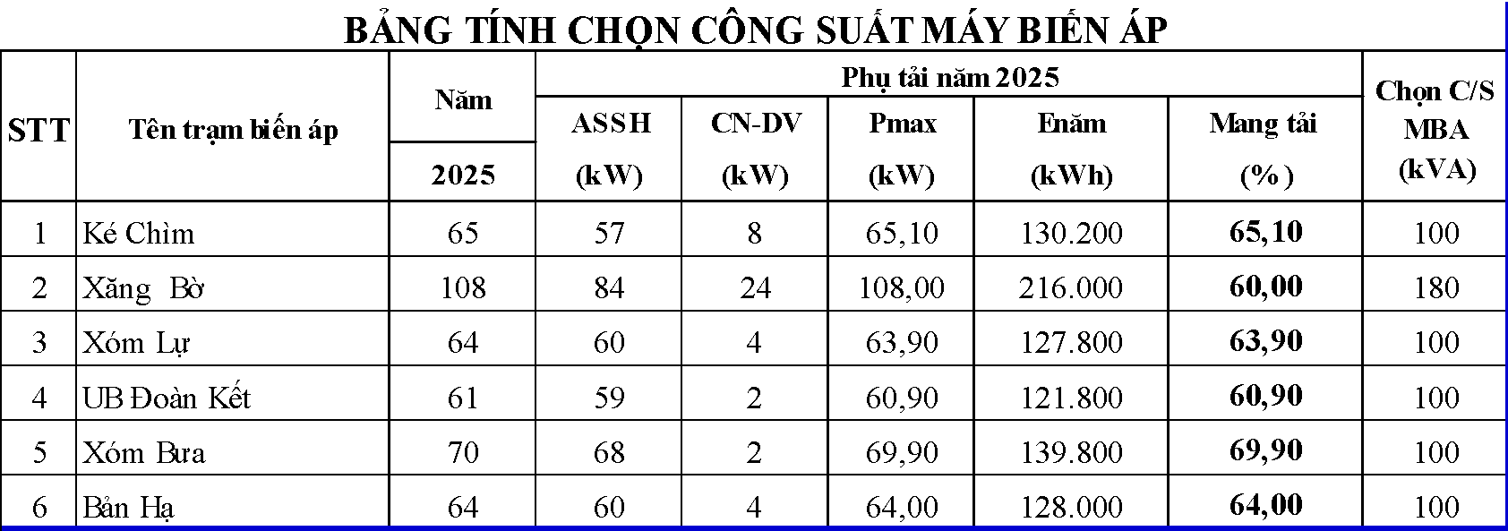
8.1.3. Phụ lục tính chọn dây chảy cầu chì
Dòng lớn nhất đi qua dây chảy cầu chì, khi cho máy biến áp quá tải 150%:
I_{dc}=1,5xI_{đm}
Căn cứ văn bản 1274/PCPT-KT ngày 13/9/2017 của công ty Điện lực Phú Thọ về việc quy định tiết diện dây chì , bảo vệ thiết bị điện. Dây chảy cầu chì chọn như sau:

Cấp điện áp (kV) | Công suất MBA (kVA) | I_{đm} (A) | I_{dc} (A)  (I_{dc}=1,5xI_{đm}) | I_{dc} (A)  (theo văn bản 1274/PCPT-KT) | Cỡ dây chảy lựa chọn (A)
35 | 250 | 4,12 | 6,19 | 8 | 8
35 | 180 | 2,97 | 4,45 | 5 | 5
35 | 100 | 1,65 | 2,47 | 3,2 | 3,2

8.1.4. Phụ lục tính chọn áptômát

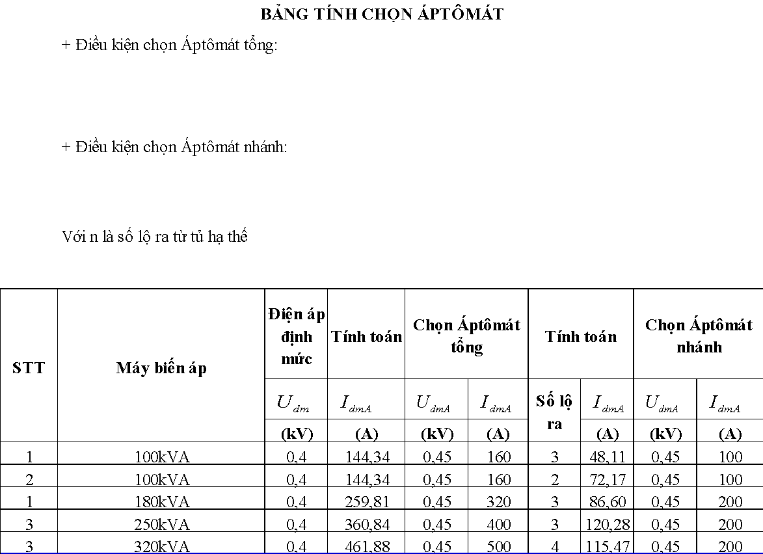
8.1.5. Phụ lục tính chọn dây dẫn:
+ Điều kiện Độ bền cơ học: Đường dây trung áp phải dùng dây dẫn có nhiều sợi, với mặt cắt không được nhỏ hơn 35mm².
+ Điều kiện Mật độ dòng điện kinh tế:
Theo điều kiện về mật độ dòng điện kinh tế, có tính đến khả năng hỗ trợ, san tải khi cần thiết. Với thời gian sử dụng công suất cực đại khoảng:
Vật liệu dẫn điện | Mật độ dòng điện kinh tế J_{kt} (A/mm²)
Vật liệu dẫn điện | Số giờ sử dụng phụ tải cực đại trong năm (h)
Vật liệu dẫn điện | Từ 1000 đến 3000 | Từ trên 3000 đến 5000 | Trên 5000
Thanh và dây trần:  - Đồng  - Nhôm (nhôm lõi thép) | 2,5  1,3 | 2,1  1,1 | 1,8  1,0
Dây bọc cách điện:  - Đồng  - Nhôm (nhôm lõi thép) | 3,5  1,9 | 3,1  1,7 | 2,7  1,6
Công thức tính tiết diện theo mật độ kinh tế:

Trong đó:
F_{kt}: Tiết diện kinh tế, mm2;
U_{đm}: Công suất tính toán max trên lưới, kVA;
J_{kt}: Mật độ dòng kinh tế, với thời gian sử dụng công suất cực đại khoảng từ 3000h đến 5000h nên J_{kt}=1,1 A/mm²;
I_{ttmax}: Dòng điện tính toán khi vận hành 50%.
+ Điều kiện Tổn thất điện áp: Tổn thất điện áp trên đường dây ΣΔU ≤ 5%
Công thức tính tổn thất điện áp:
Trong đó:
ΔU_{cp}: Tổn thất điện áp cho phép;
P, Q: Tải cuối đường nhánh rẽ, kW, kVAr;
Cosφ=0,85: Hệ số công suất của hệ thống;
U_{đm}: Điện áp danh định của lưới điện, kV;
R,X: Điện trở, điện kháng của đường dây, Ω;
R=L.r_{o}; X=L.x₀ (L là chiều dài đường dây).
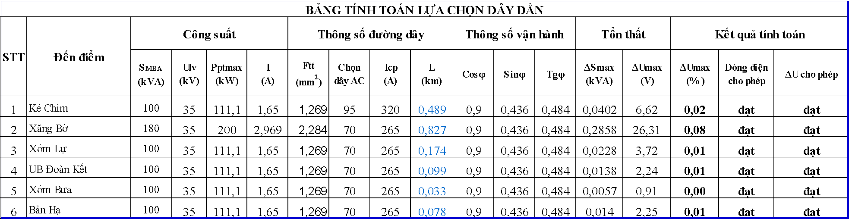

8.1.6. Phục lục tính toán tổn thất điện năng trước và sau đầu tư
TT | Tên TBA | Trước đầu tư |  |  | Sau đầu tư
TT | Tên TBA | Điện nhận | Điện năng tổn thất | Tỷ lệ tổn thất điện năng (%) | Điện nhận | Điện năng tổn thất (kWh) | Tỷ lệ tổn thất điện năng (%)
TT | Tên TBA | (kWh) | (kWh) | Tỷ lệ tổn thất điện năng (%) | (kWh) | Điện năng tổn thất (kWh) | Tỷ lệ tổn thất điện năng (%)
1 | TBA Xóm Ké | 632.527 | 41.019 | 6,48494 | 328.789 | 14.335 | 4,36
2 | TBA Ké Chìm (XDM) |  |  |  | 319.394 | 13.862 | 4,34
3 | TBA Xăng Trệch | 1.362.351 | 121.207 | 8,8969 | 555.722 | 28.175 | 5,07
4 | TBA Xăng Bờ (XDM) |  |  |  | 833.091 | 43.661 | 5,24082
5 | TBA Xóm Điêng | 920.196 | 93.794 | 10,1928 | 613.943 | 30.881 | 5,03
6 | TBA Xóm Lự (XDM) |  |  |  | 335.487 | 14.375 | 4,28489
7 | TBA Xóm Cang | 777.994 | 80.056 | 10,2901 | 476.944 | 30.715 | 6,44
8 | TBA UB Đoàn Kết (XDM) |  |  |  | 323.760 | 15.659 | 4,83652
9 | TBA Xóm Men | 875.823 | 50.778 | 5,79775 | 485.195 | 15.672 | 3,23
10 | TBA Xóm Bưa (XDM) |  |  |  | 413.731 | 19.120 | 4,62141
11 | TBA U Quan | 930.062 | 87.957 | 9,45711 | 630.148 | 37.557 | 5,96
12 | TBA Bản Hạ (XDM) |  |  |  | 329.920 | 11.935 | 3,61764
 | Tổng cộng | 5.498.953 | 474.811 | 8,63457 | 5.646.125 | 275.948 | 4,88738

8.1.7. Phụ lục tính toán nối đất
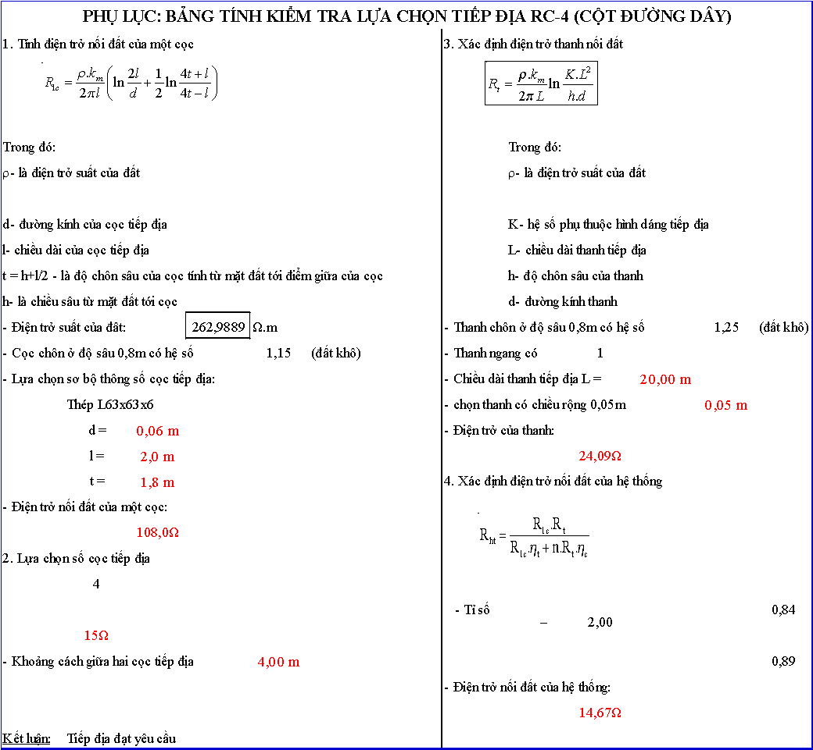
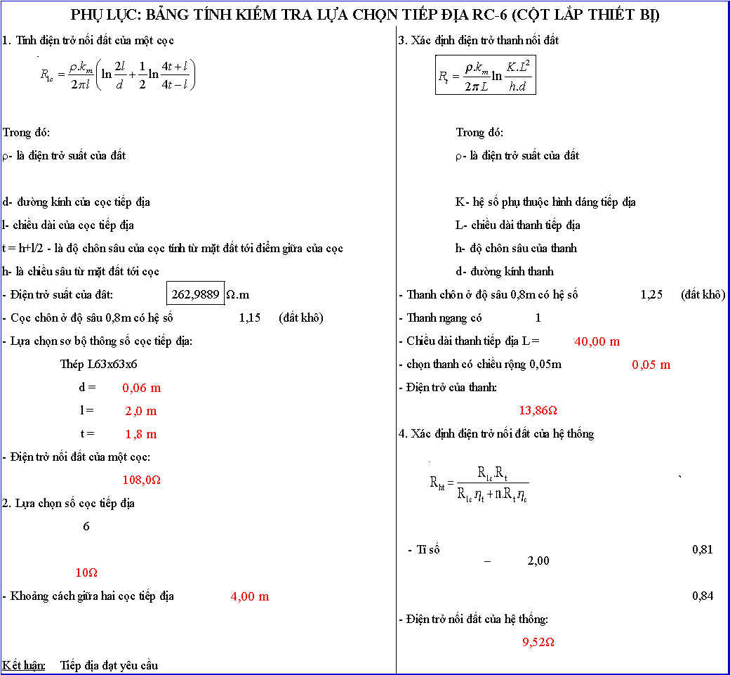
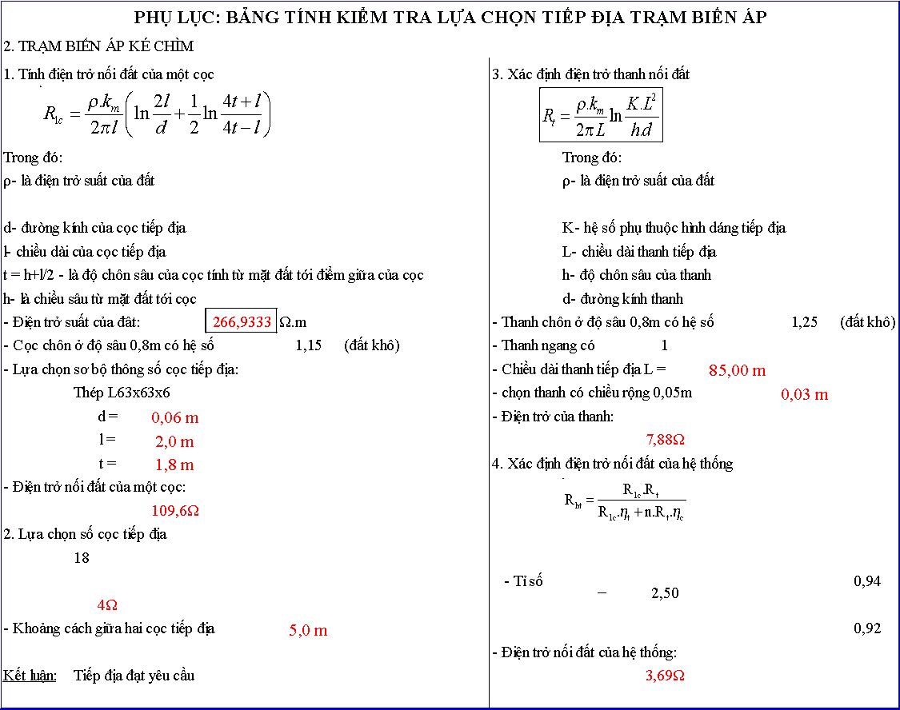
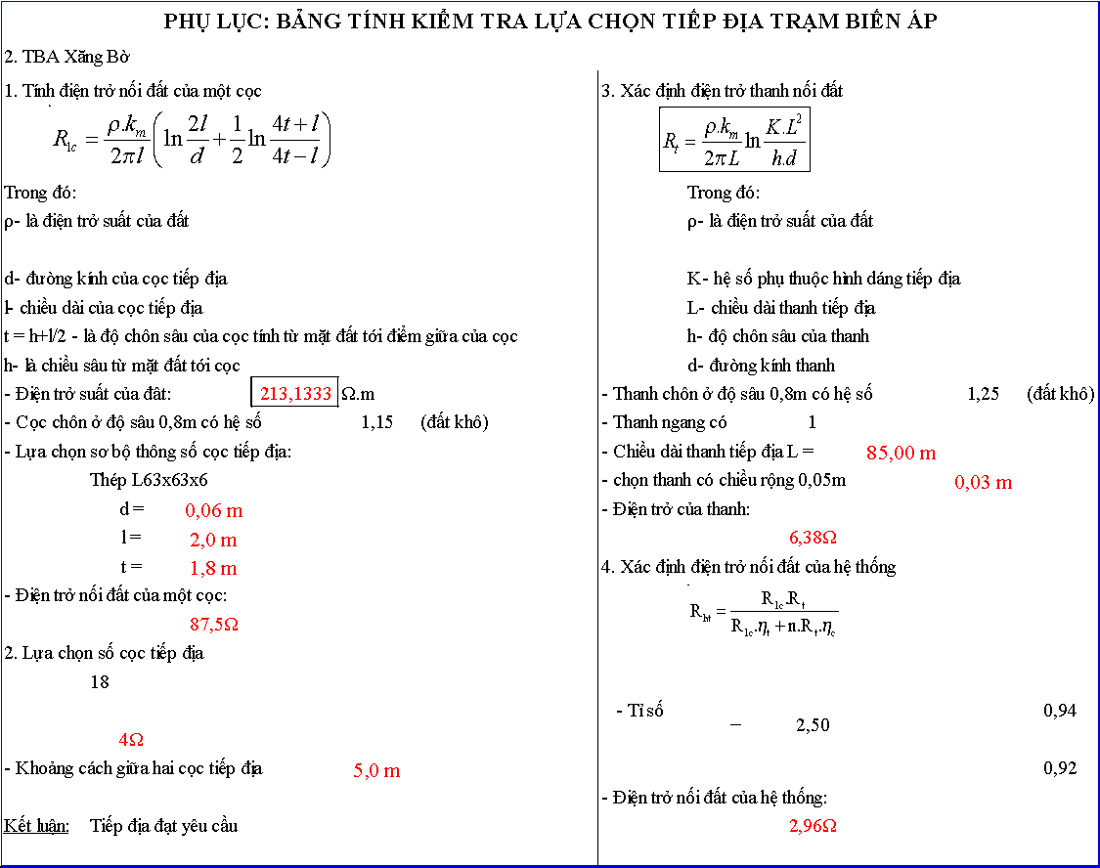
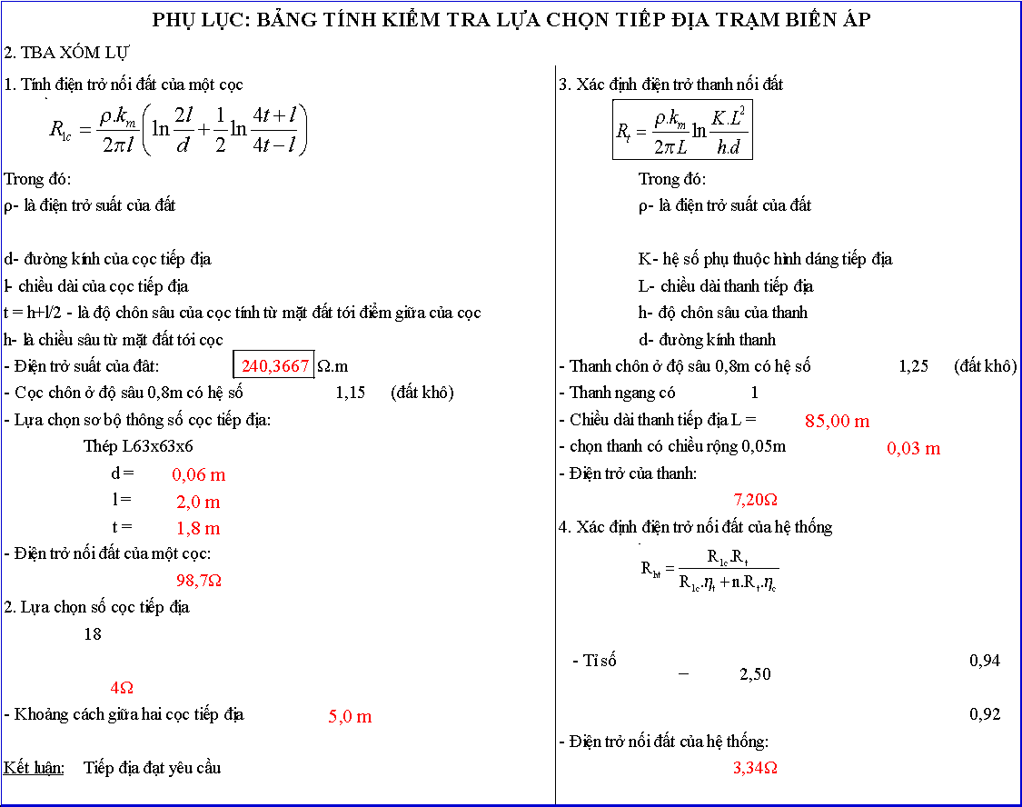
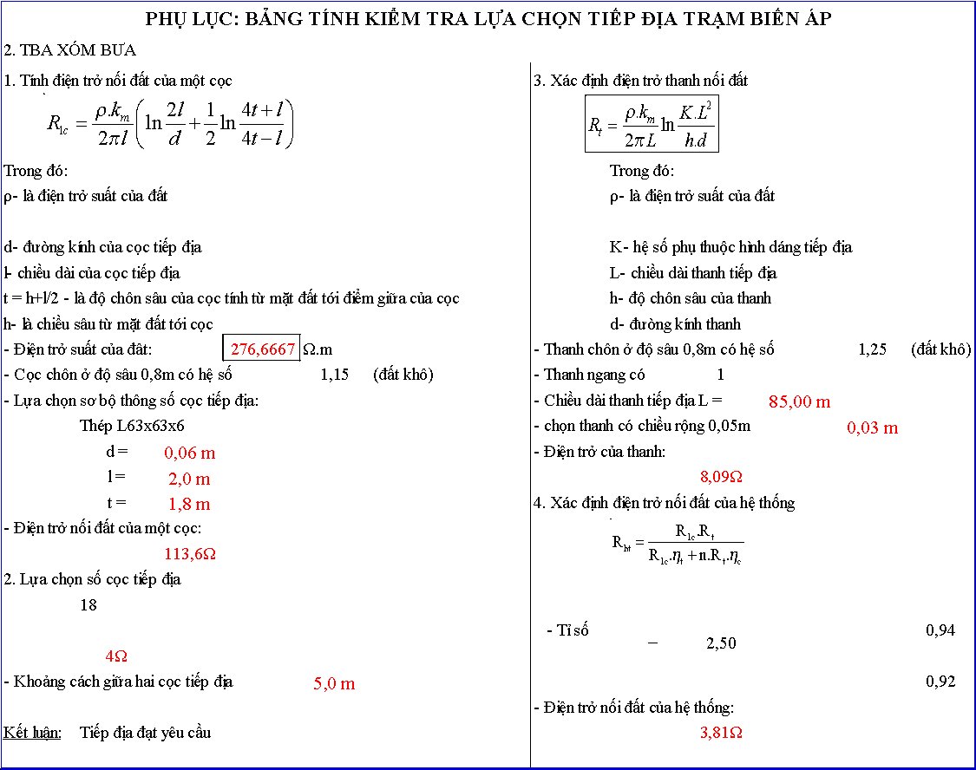
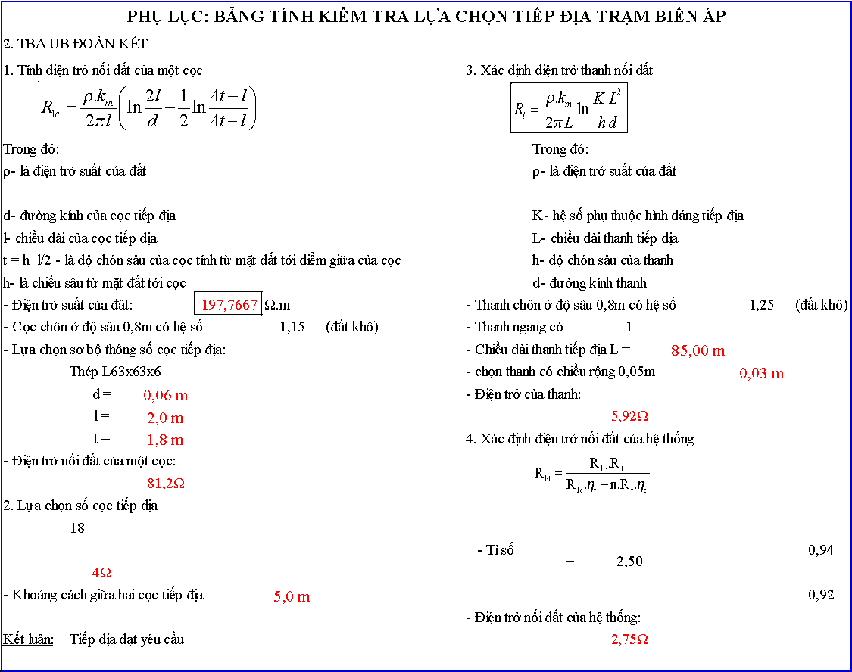
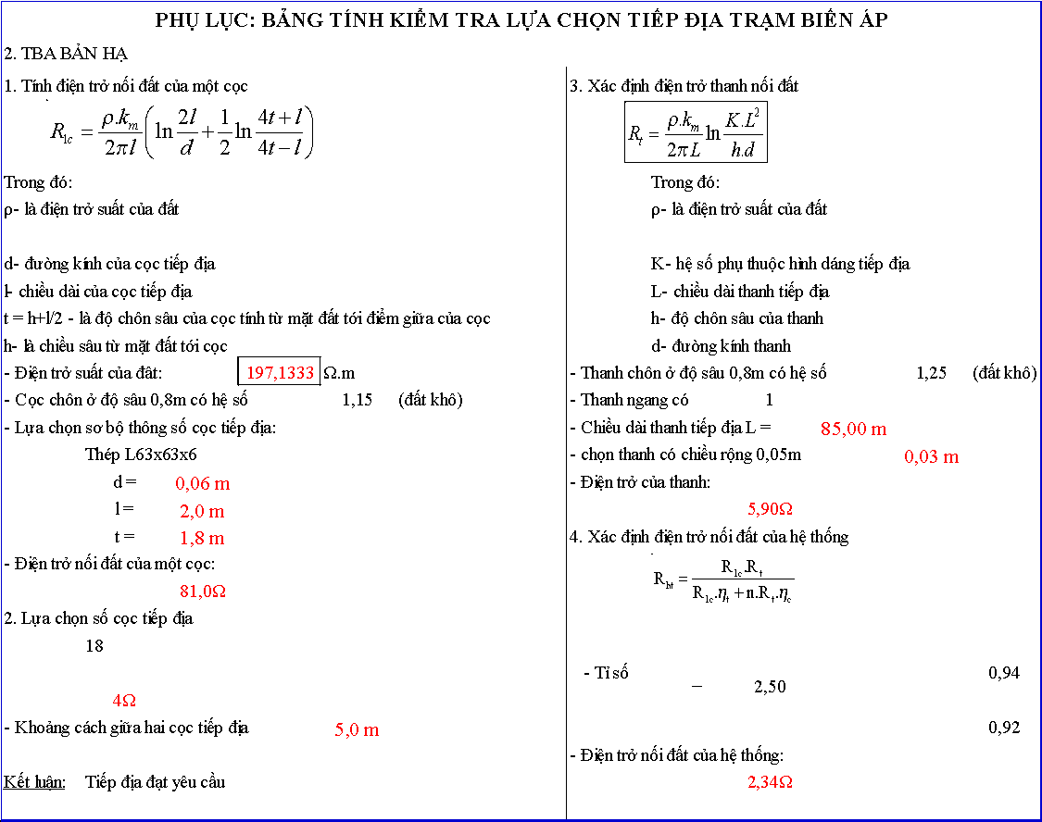
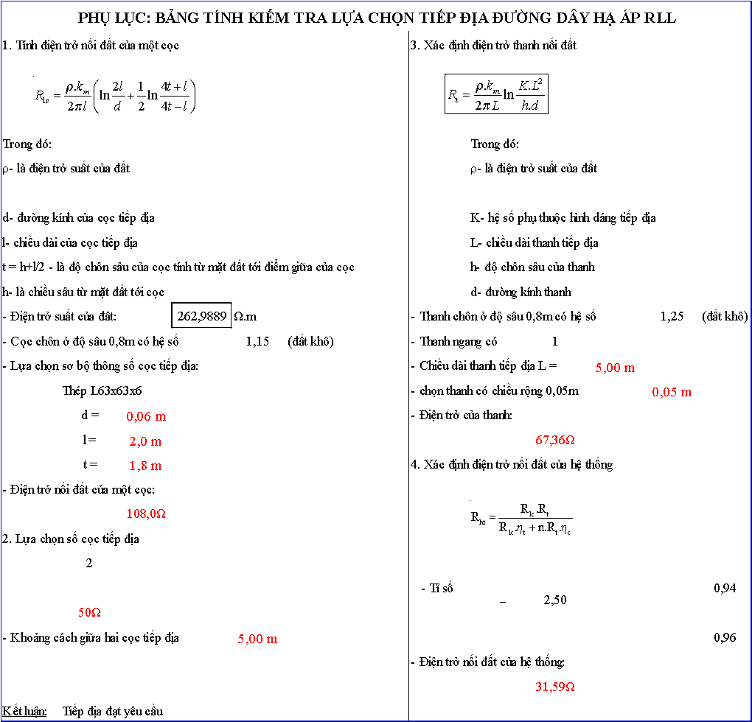
8.2. Phụ lục tính toán phần xây dựng
8.2.1. Cơ lý dây dẫn
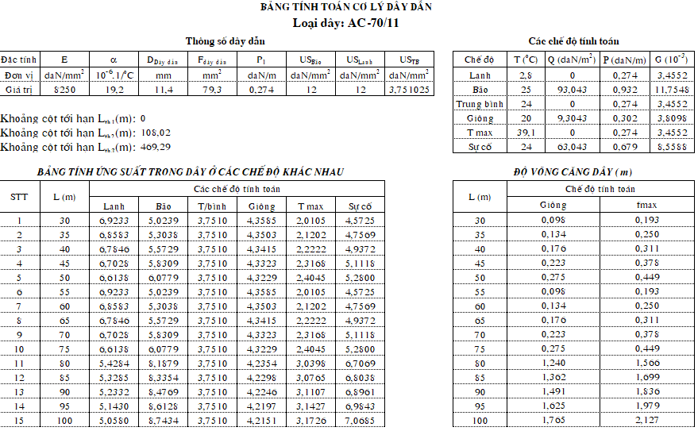

8.2.2. Tính toán độ võng và lực đầu cột:
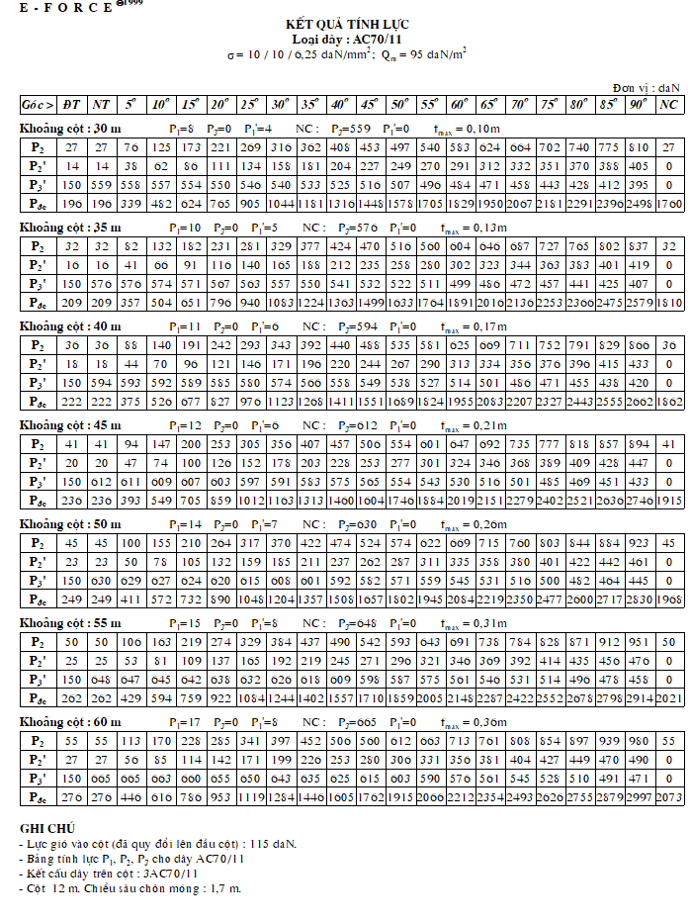
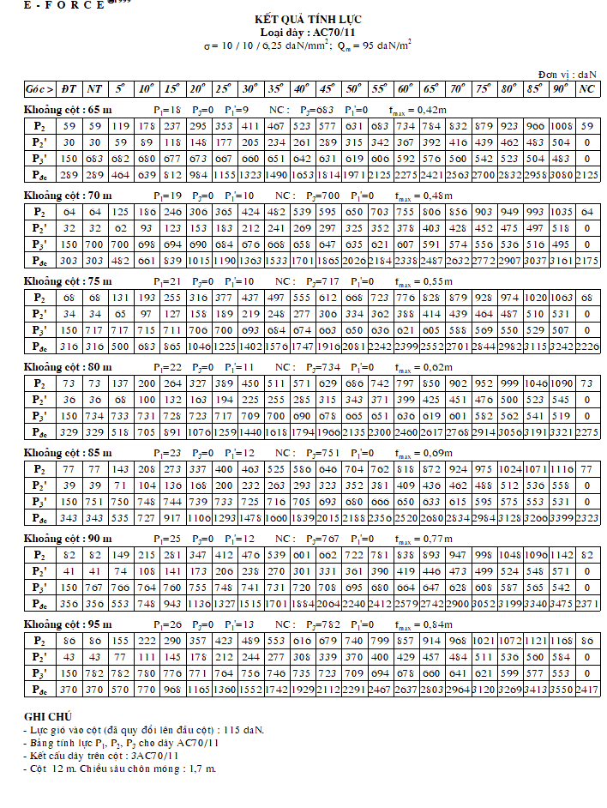
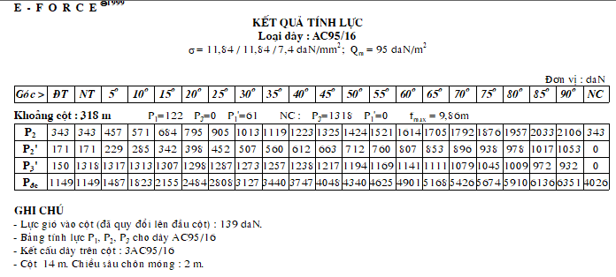

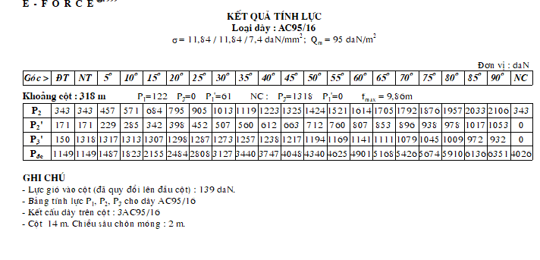
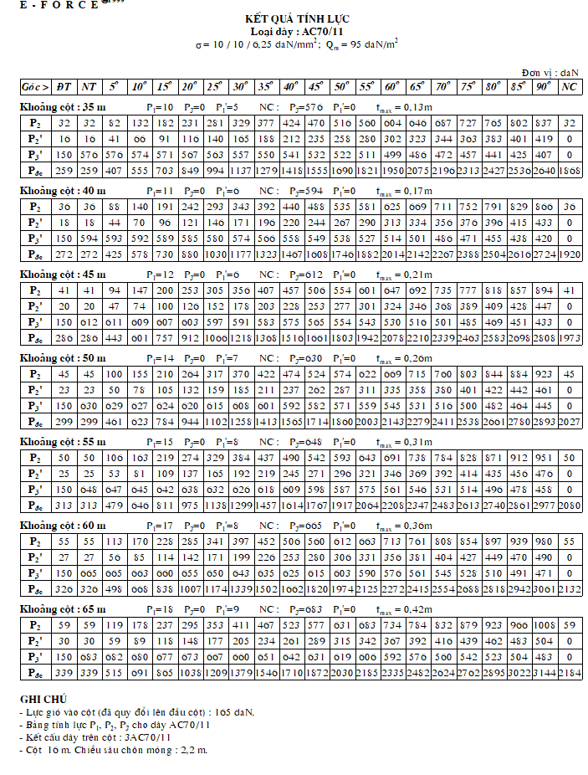
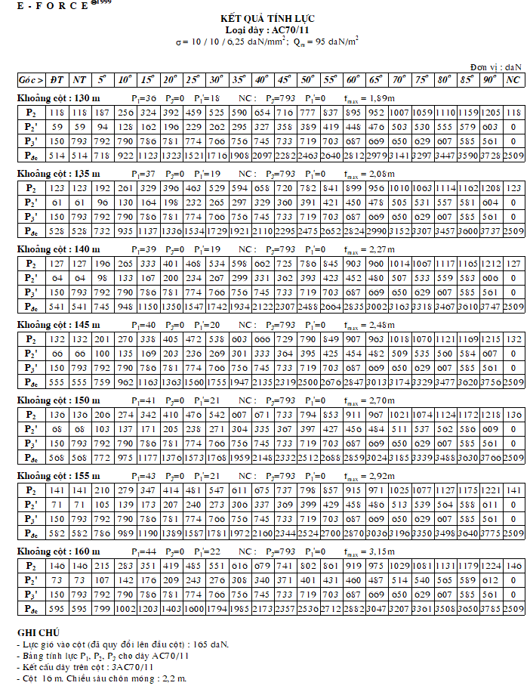
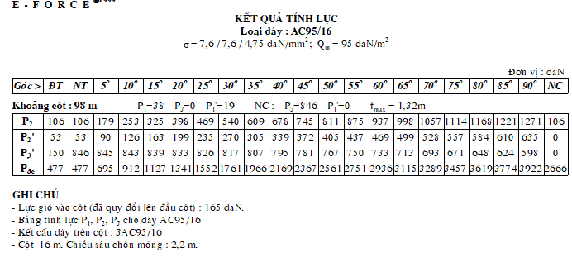
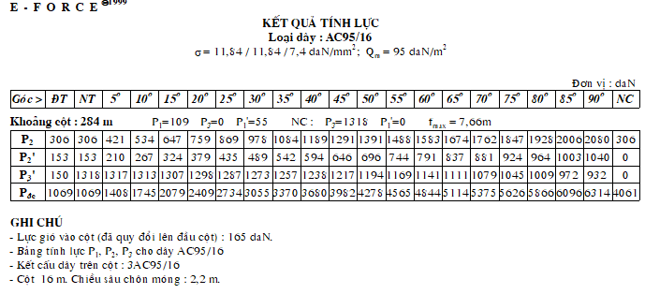
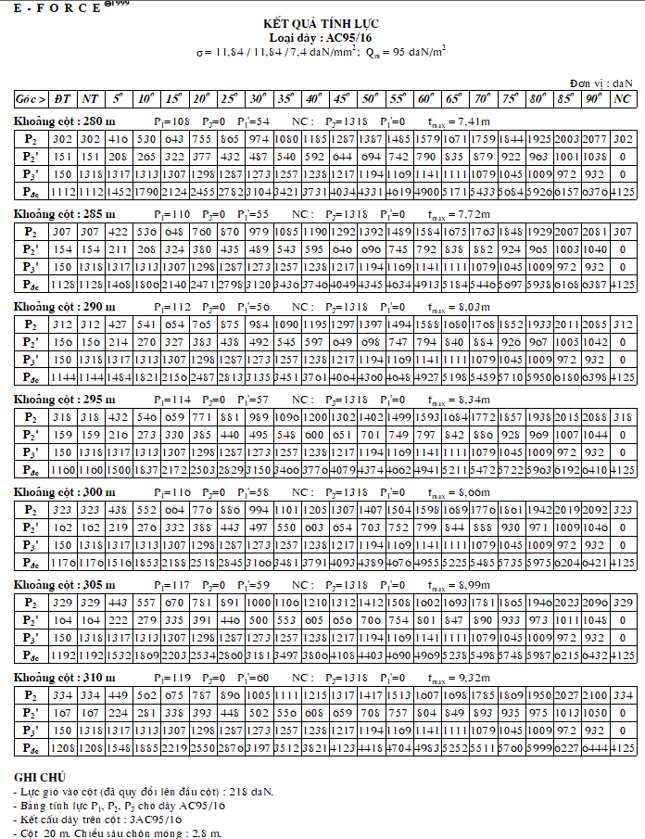

8.2.3. Tính toán kiểm tra móng
Bảng tinh móng loại | Áp dụng cho các vị trí cột | Ghi chú
MT-3-12 | TBA | TBA Ké Chìm
MT-3-12 |  | TBA Xăng Bờ
MT-3-12 | Cột 1, 2, TBA | TBA Xóm Lự
MT-3-12 | TBA | TBA UB Đoàn Kết
MT-3-12 | TBA | TBA Xóm Bưa
MT-3-12 | TBA | TBA Bản Hạ
MT-4-12 | Điểm đấu, | TBA UB Đoàn Kết
MT-4-12 | Điểm đấu | TBA Xóm Bưa
MT-4-14 | Cột 1 | TBA Ké Chìm
MT-5-20 | Cột 2 | TBA Ké Chìm
MT-5-16 | Cột 3,4 | TBA Xăng Bờ
MT-5-18 | Cột 2 | TBA Xăng Bờ
MT-5-20 | Cột 5 ( TBA) | TBA Xăng Bờ
MTĐ-1-12 | Cột 1 | TBA UB Đoàn Kết
MTĐ-2-16 | Cột 3 | TBA Ké Chìm
MTĐ-2-16 | Cột 1 | TBA Xăng Bờ
MTĐ-2-16 | Cột 1 | TBA Bản Hạ
BẢNG QUY ĐỔI ĐƠN VỊ
Quy đổi đơn vị lực dính kết C
Áp suất: đổi kg/cm² sang kPa. 1 kg/cm2 = 98.0665 kPa
kg/cm2 | kPa
0,321 | 31,4793465
0,289 | 28,3412185
0,33 | 32,361945
0,293 | 28,7334845
0,299 | 29,3218835
0,238 | 23,339827
0,289 | 28,3412185
0,298 | 29,223817
0,359 | 35,2058735

1g/cm3=1000kg/m3
- kg/m3 là đơn vị khối lượng riêng, còn N/m3 là đơn vị trọng lượng riêng, với kg là đơn vị khối lượng, N là đơn vị lực.
- Ta có quan hệ giữa hai đơn vị này là: 1 N = 1 kg x 9,81 m/s2, trong đó g = 9,81 m/s2 là giá trị của gia tốc trọng trường.
- Trọng lượng riêng còn có đơn vị kG/m3 (chữ "G" viết hoa), tuy nhiên từ năm 2006, tổ chức Tiêu chuẩn Quốc tế (ISO) đề nghị bỏ ký hiệu kG. Ta có quan hệ 1 kG = 10 N, hay 1 kG/m3 = 10 N/m3=0,01kN/m3.
- Trong môi trường trọng trường (tức chịu sức hút của trái đất), một vật có khối lượng 1 kg thì sẽ có trọng lượng gần bằng 9,81 N, do đó, 1 kg/m3 tương đương 9,81 N/m3 (đơn giản ta thường lấy 1 kg = 10 N, nên 1 kg/m3 = 10 N/m3)
1g/cm3=1000kg/m3;
Hệ số γ
Bảng quy đổi g/cm3; kg/m3 sang kN/m3
g/cm3 | kg/m3 | kN/m3
1,92 | 1920 | 19,2
1,88 | 1880 | 18,8
1,95 | 1950 | 19,5
1,89 | 1890 | 18,9
1,9 | 1900 | 19
1,84 | 1840 | 18,4
1,89 | 1890 | 18,9
1,88 | 1880 | 18,8
1,92 | 1920 | 19,2

Bảng 6.15: Hệ số A , B , D để xác định cường độ tính toán R của đất (Theo Quyết định 1299/QĐ-EVN ngày 03 tháng 11 năm 2017, Tập 1: Quy định chung, Chương 6: Tính toán kiểm tra, mục 6.4.4)
ϕ (độ) | A | B | D | ϕ (độ) | A | B | D
0 | 0 | 1 | 3,14 | 24 | 0,72 | 3,87 | 6,45
2 | 0,03 | 1,12 | 3,32 | 26 | 0,84 | 4,37 | 6,9
4 | 0,06 | 1,25 | 3,51 | 28 | 0,98 | 4,93 | 7,4
6 | 0,1 | 1,39 | 3,71 | 30 | 1,15 | 5,59 | 7,95
8 | 0,14 | 1,55 | 3,93 | 32 | 1,34 | 6,35 | 8,55
10 | 0,18 | 1,73 | 4,17 | 34 | 1,55 | 7,21 | 9,21
12 | 0,23 | 1,94 | 4,42 | 36 | 1,81 | 8,25 | 9,98
14 | 0,29 | 2,17 | 4,69 | 38 | 2,11 | 9,44 | 10,8
16 | 0,36 | 2,43 | 5 | 40 | 2,46 | 10,84 | 11,73
18 | 0,43 | 2,72 | 5,31 | 42 | 2,87 | 12,5 | 12,77
20 | 0,51 | 3,06 | 5,66 | 44 | 3,37 | 14,48 | 13,96
22 | 0,61 | 3,44 | 6,04 | 45 | 3,66 | 15,64 | 14,64

Bảng 6.20: Trị số hàm số θ , θ2 và Φ2 dùng tính toán móng ngắn(Theo Quyết định 1299/QĐ-EVN ngày 03 tháng 11 năm 2017, Tập 1: Quy định chung, Chương 6: Tính toán kiểm tra, mục 6.4.4)
ϕ | θ | θ2 | Φ2 | ϕ | θ | θ2 | Φ2
15 | 0,76 | 0,577 | 2,3 | 30 | 0,577 | 0,333 | 8,75
20 | 0,7 | 0,49 | 3,3 | 31 | 0,565 | 0,32 | 10,1
21 | 0,687 | 0,472 | 3,55 | 32 | 0,555 | 0,308 | 11,5
22 | 0,675 | 0,455 | 3,88 | 33 | 0,543 | 0,295 | 13,2
23 | 0,663 | 0,44 | 4,3 | 34 | 0,531 | 0,282 | 15,5
24 | 0,65 | 0,422 | 4,65 | 35 | 0,521 | 0,271 | 18,4
25 | 0,637 | 0,406 | 5,2 | 36 | 0,51 | 0,26 | 24
26 | 0,625 | 0,39 | 5,6 | 37 | 0,498 | 0,248 | 30,5
27 | 0,616 | 0,379 | 6,3 | 38 | 0,488 | 0,238 | 37,05
28 | 0,6 | 0,36 | 6,96 | 39 | 0,478 | 0,228 | 52
29 | 0,589 | 0,347 | 7,7 | 40 | 0,467 | 0,218 | 70,85
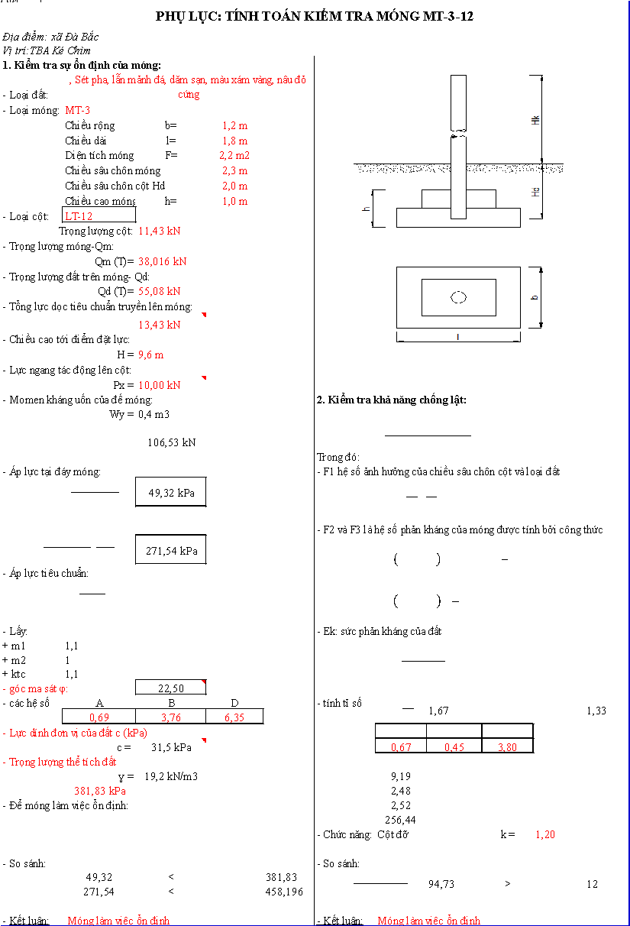
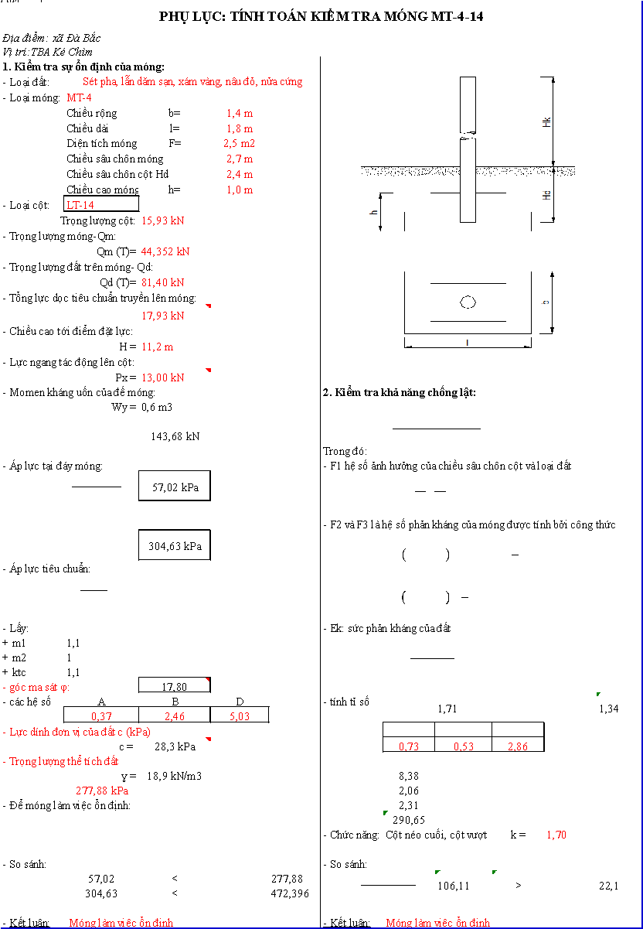
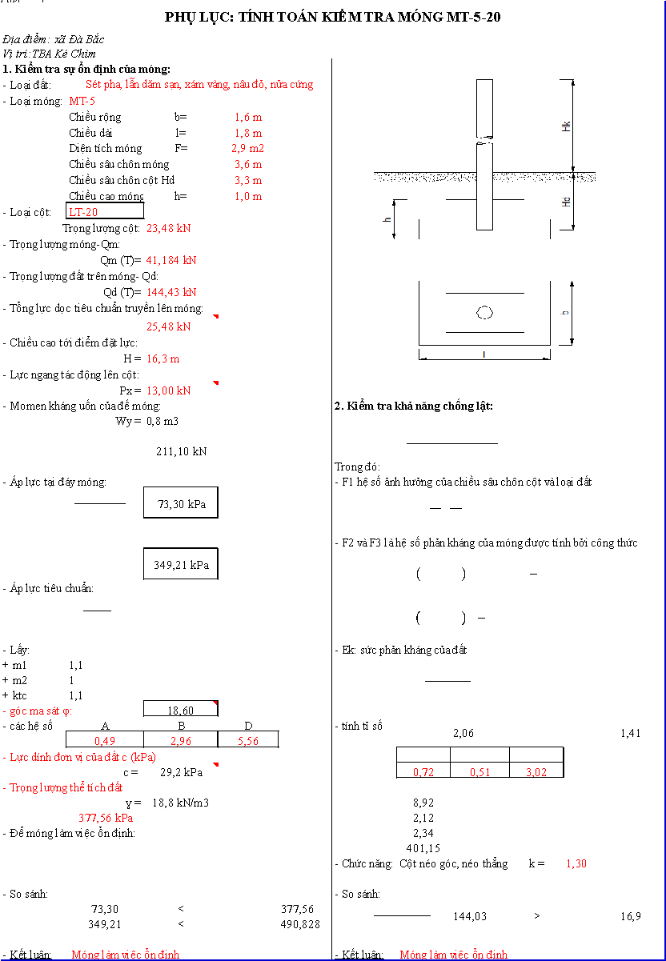
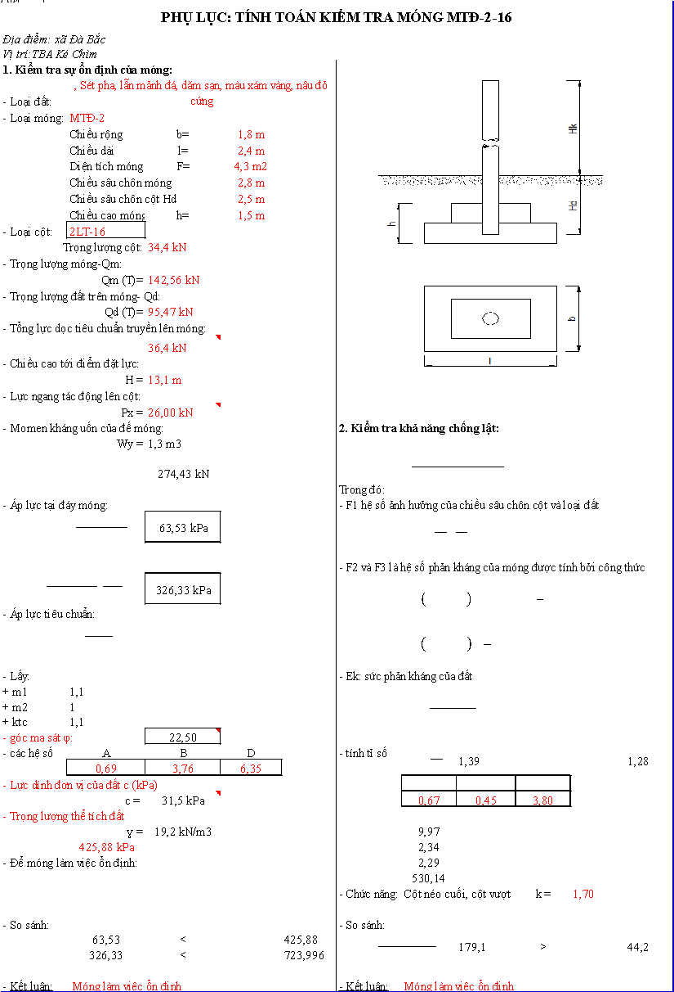
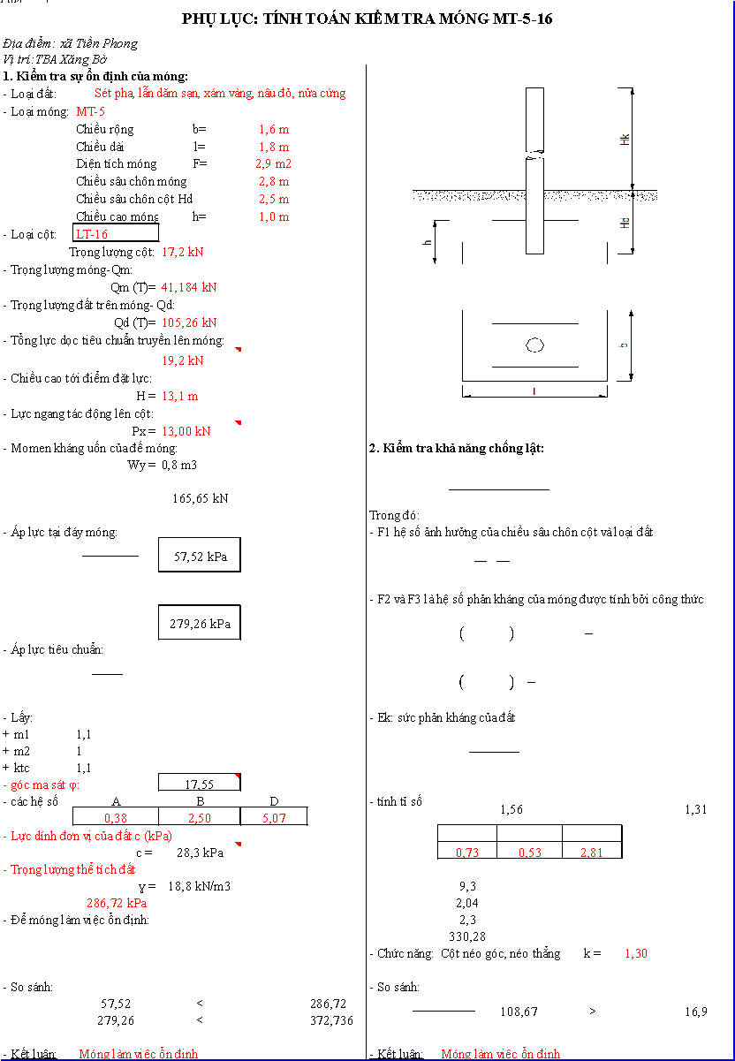
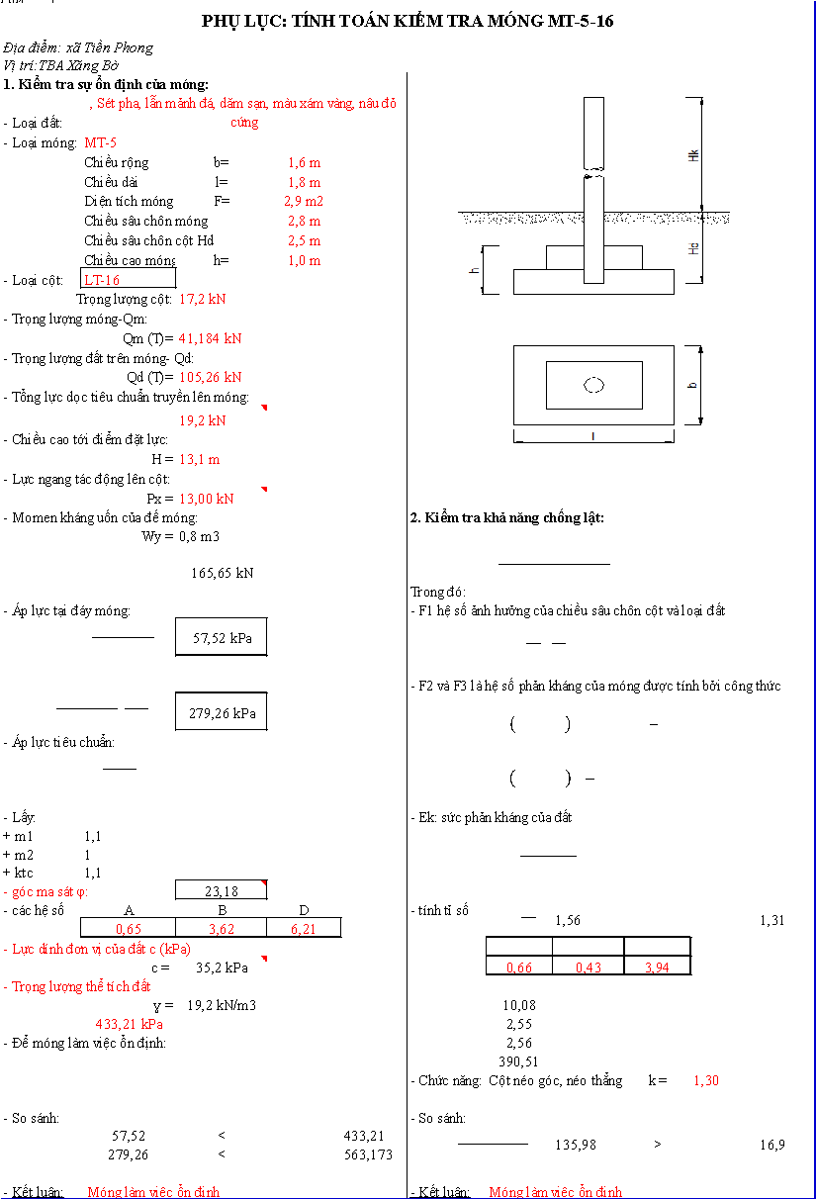
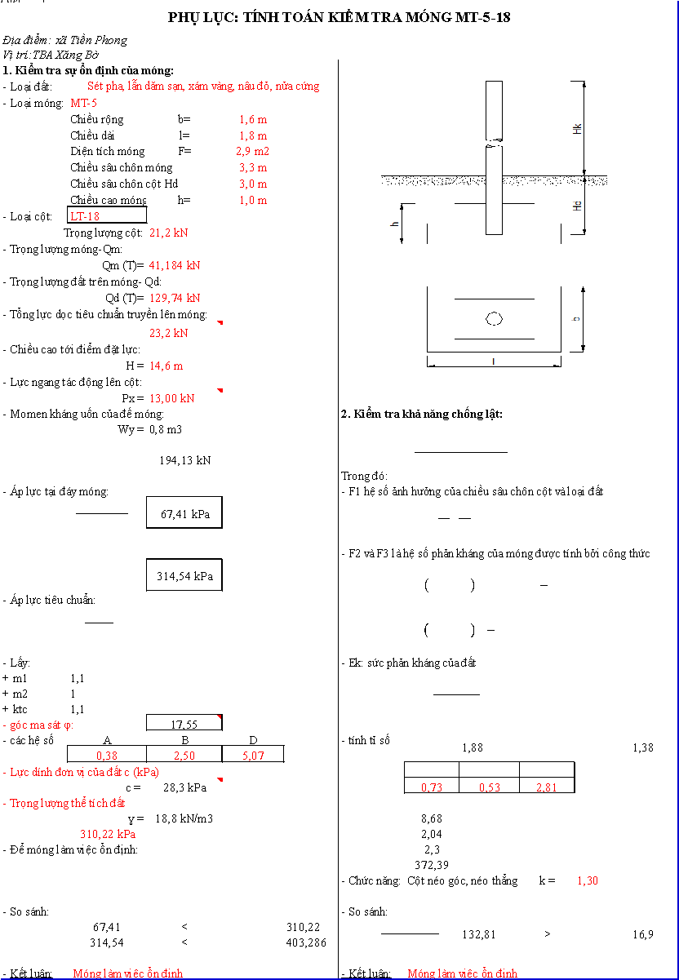
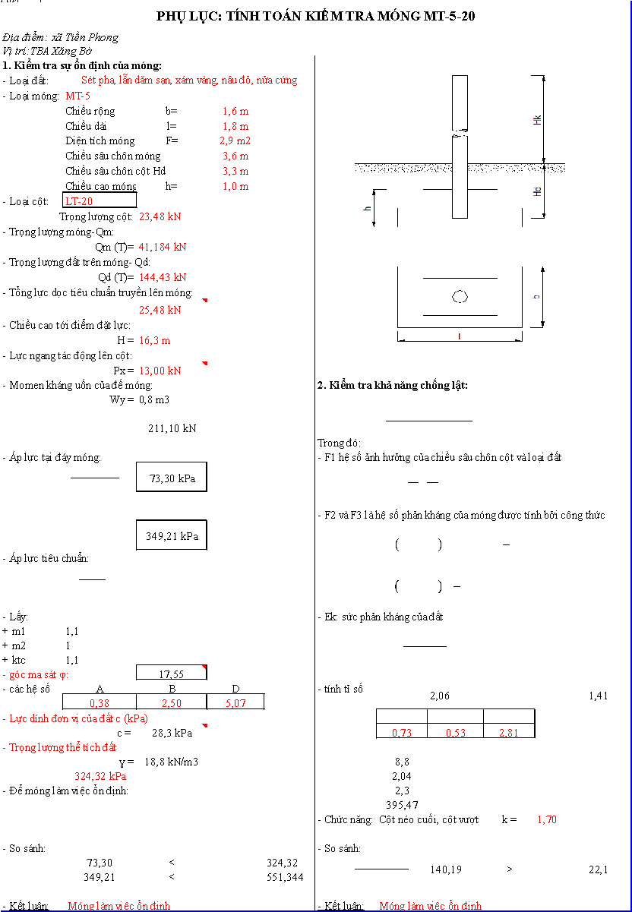
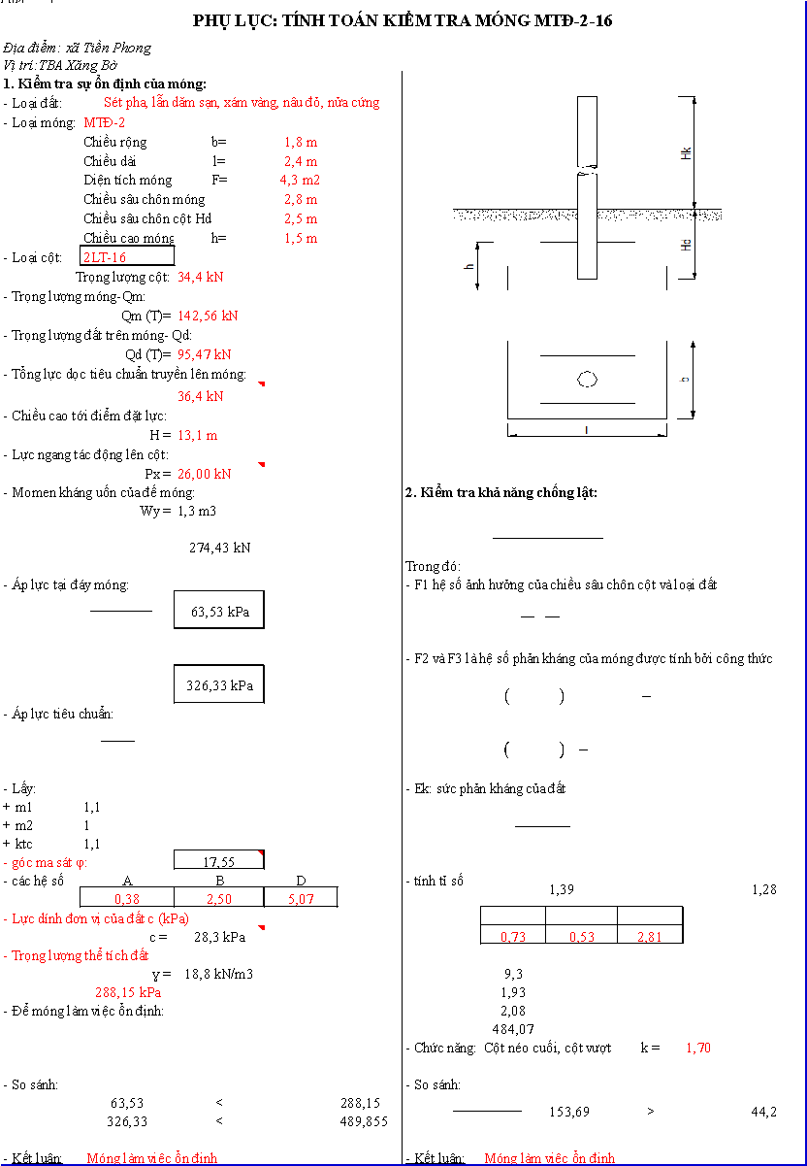
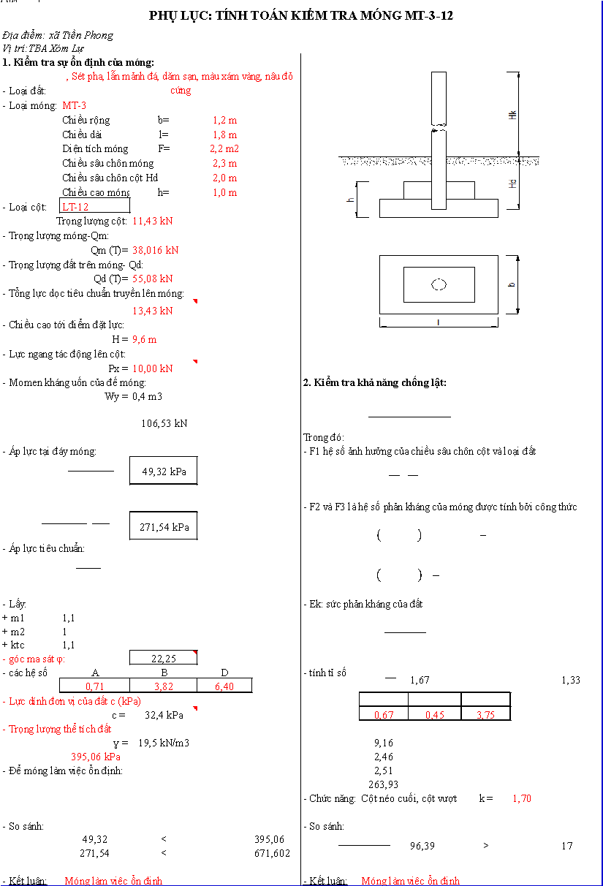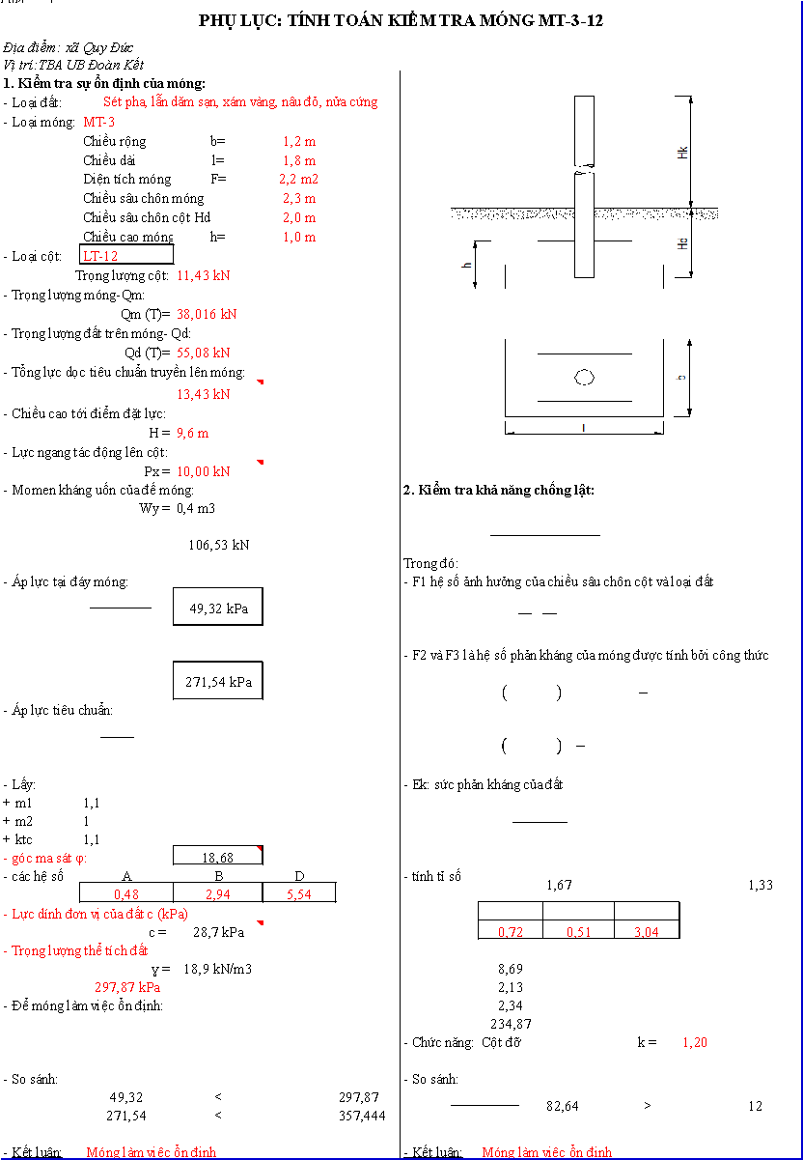
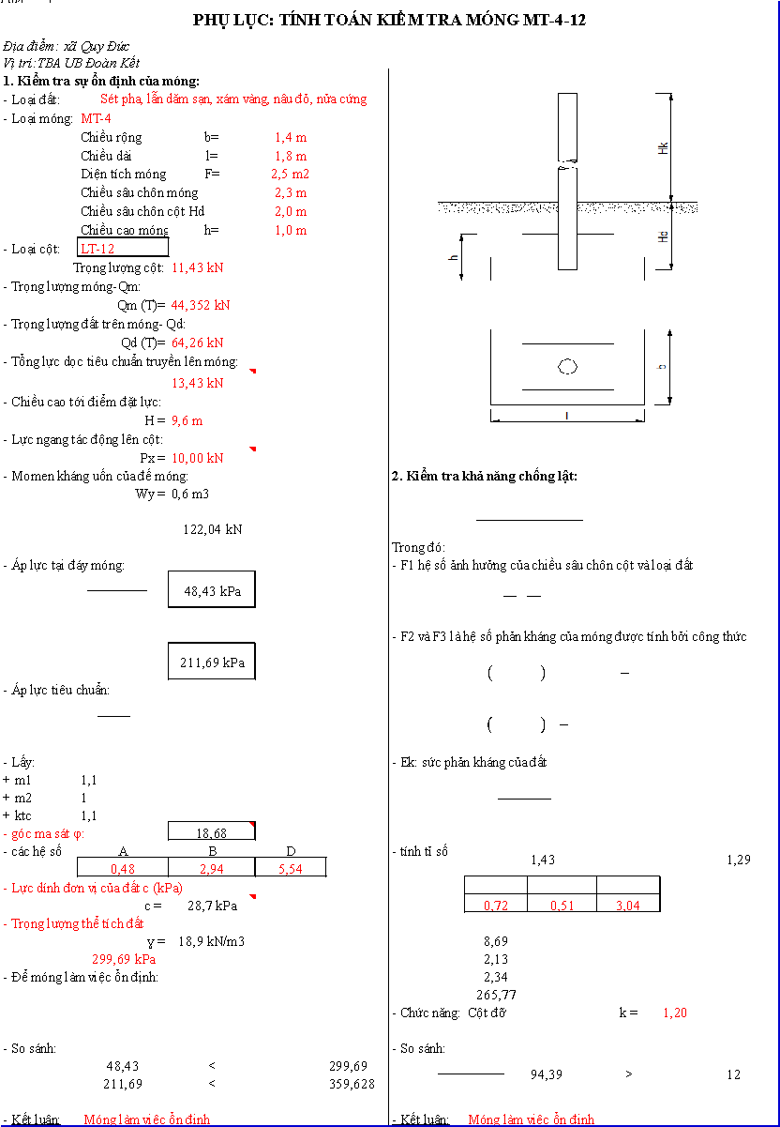
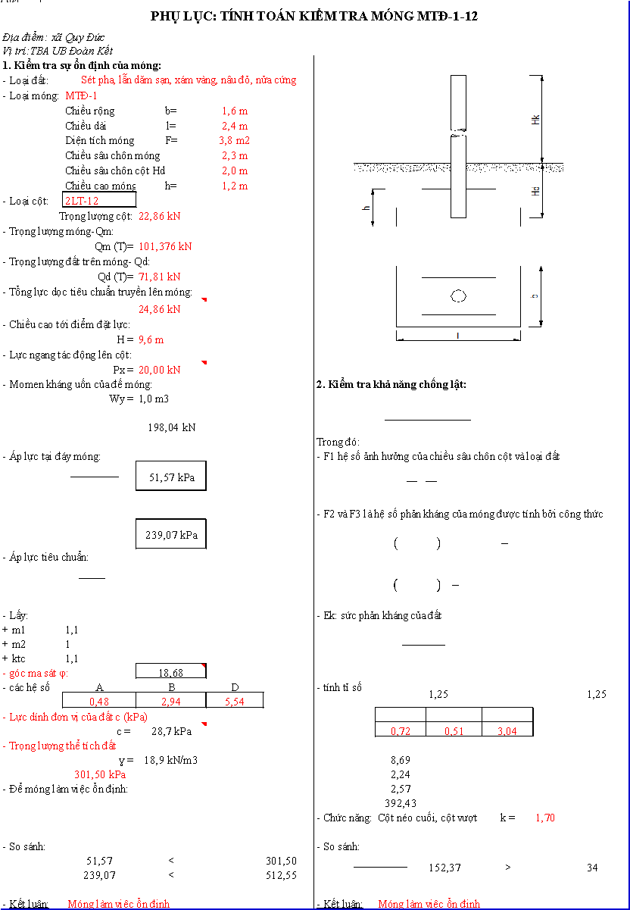
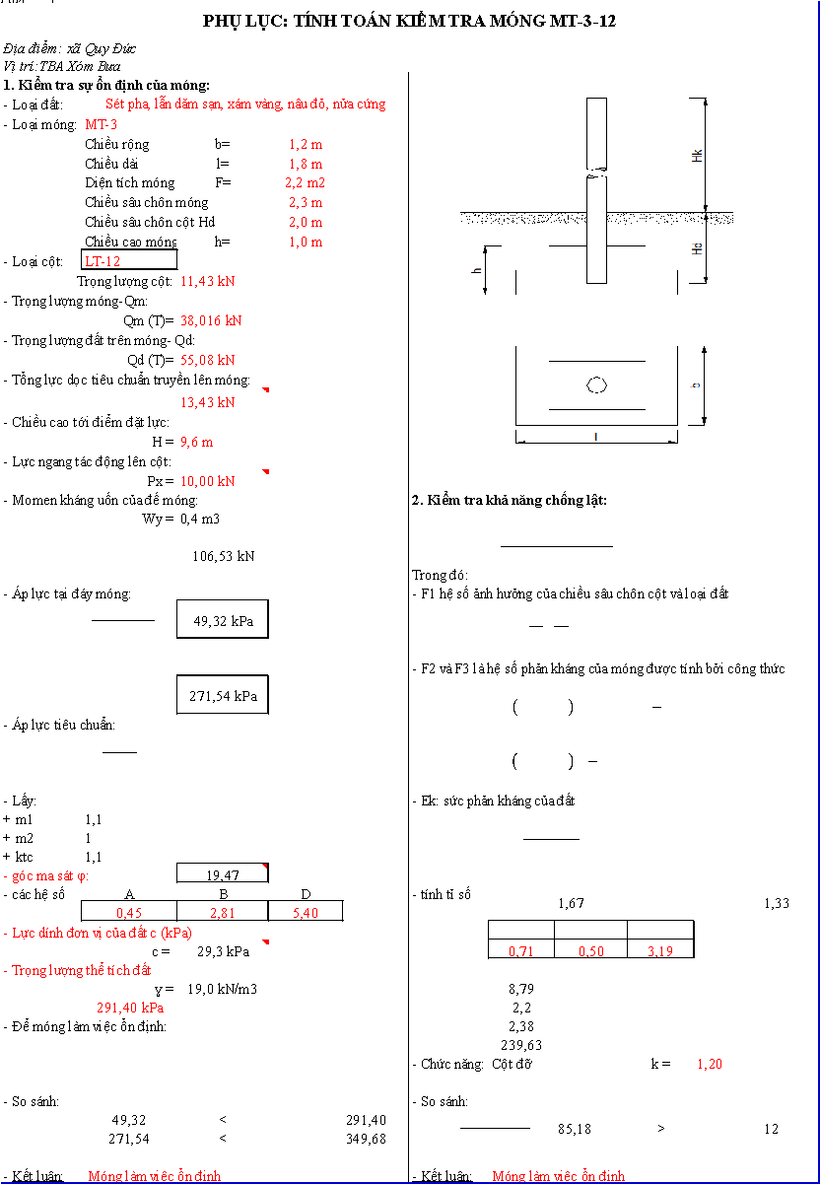
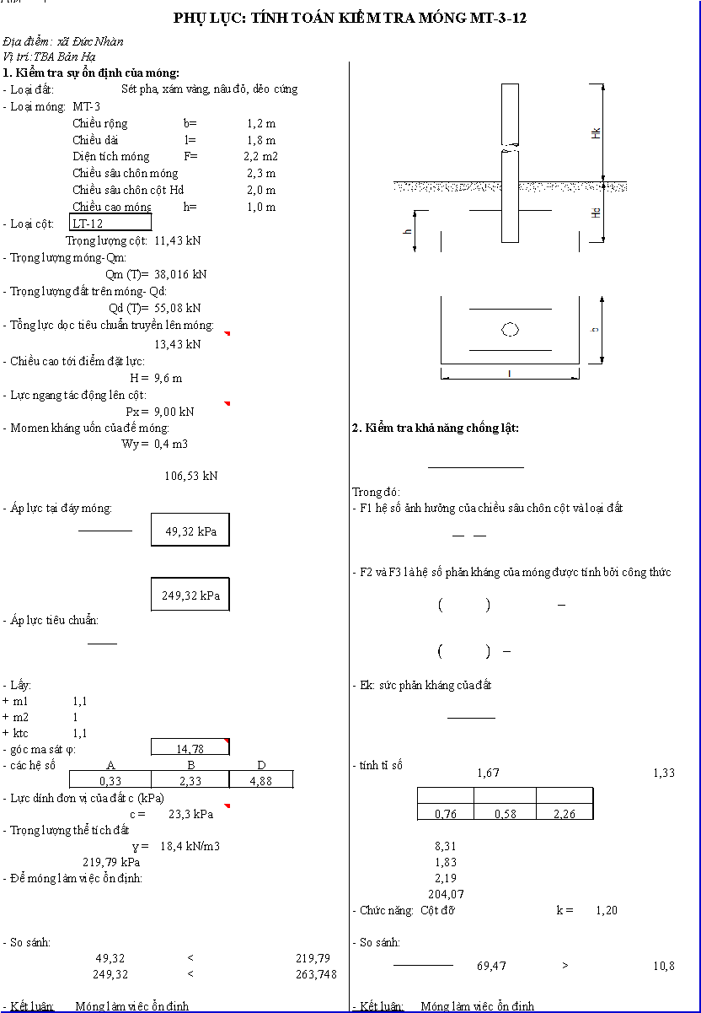
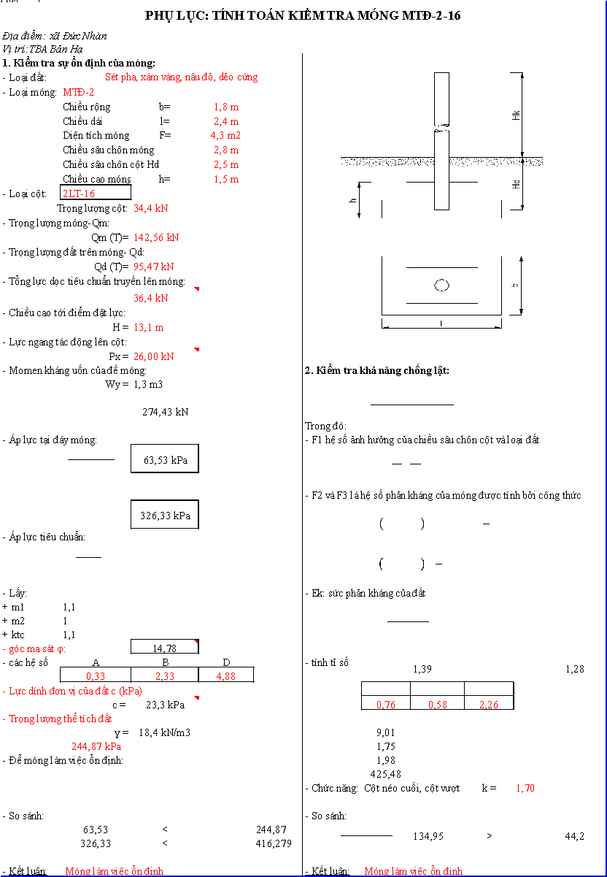

CHƯƠNG 9: KẾ HOẠCH BẢO VỆ MÔI TRƯỜNG
9.1. Quy định chung.
Các căn cứ việc lập kế hoạch bảo vệ môi trường:
- Luật Bảo vệ môi trường số 72/2020/QH14 ngày 17/11/2020;
- Nghị định số 08/2022/NĐ-CP ngày 10/01/2022 quy định chi tiết một số điều của luật Bảo vệ môi trường;
- Hướng dẫn của EVN số 2623/CV-EVN-KHCN&MT ngày 28/05/2007 về quản lý và phòng ngừa ô nhiễm và tiếp xúc với PCBs;
- QCVN 05:2009/BTNMT - Quy chuẩn kỹ thuật Quốc gia về Tiêu chuẩn chất lượng không khí xung quanh.
- QCVN 06:2009/BTNMT - Quy chuẩn kỹ thuật Quốc gia về một số chất độc hại trong không khí xung quanh.
- QCVN 08:2015/BTNMT Quy chuẩn kỹ thuật Quốc gia về Chất lượng nước mặt
- QCVN 14:2008/BTNMT “ Quy chuẩn kỹ thuật quốc gia về nước thải sinh hoạt;
- QCVN 09:2008/BTNMT - Quy chuẩn kỹ thuật quốc gia về chất lượng nước ngầm;
- QCVN 26:2010/BTNMT Quy chuẩn kỹ thuật Quốc gia về tiếng ồn, cộng đồng dân cư, mức ồn tối đa cho phép .
- QCVN 27:2010/BTNMT Quy chuẩn kỹ thuật Quốc gia về độ rung động, cộng đồng dân cư, mức ồn tối đa cho phép.
- TCVN 4091-1985 Nghiệm thu các công trình xây dựng.
9.2. Địa điểm thực hiện dự án.
Công trình được xây dựng trên địa bàn khu vực các xã Đà Bắc, Tiền Phong, Quy Đức, Đức Nhàn - tỉnh Phú Thọ.
9.3. Quy mô dự án.
TT | Hạng mục | Đơn vị | Quy mô  Phương án đầu tư | Quy mô  Thực hiện | Quy mô  Tăng (+); giảm (-)
1 | Đường dây trung áp
Tổng chiều dài tuyến đường dây trung áp ĐDK 35kV xây dựng mới |  | km | 2,34 | 2,164 | -0,176
2 | Trạm biến áp
Xây dựng mới 6 trạm biến áp |  | kVA | 680 | 680 | 0
2.1 | Xây dựng mới trạm biến áp 100kVA-35/0,4kV | Trạm | 5 | 5 | 0
2.2 | Xây dựng mới trạm biến áp 180kVA-35/0,4kV | Trạm | 1 | 1 | 0
3 | Đường dây hạ áp
Tổng chiều dài tuyến đường dây 0,4kV xây dựng mới và cải tạo |  | km | 6,280 | 6,381 | -0,377
3.1 | Đường dây ĐDK 0,4kV xây dựng mới | km | 0,93 | 2,089 | 1,159
3.2 | Đường dây ĐDK 0,4kV cải tạo | km | 5,35 | 3,814 | -1,536

9.4. Nhu cầu nguyên liệu, nhiên liệu sử dụng.
* Nguyên liệu:
- Đội thi công và cán bộ kỹ thuật thuê nhà dân khu vực lân cận vì vậy sử dụng nguồn nước nhà dân.
- Hệ thống giao thông cung cấp nguyên liệu và vận chuyển sản phẩm: Sử dụng đường sẵn có.
- Nơi tiếp nhận nước thải từ các hoạt động của dự án: Chỉ có nước thải sinh hoạt được thải ra hệ thống thu gom và xử lý nước thải của địa phương.
- Nơi lưu giữ và xử lý chất thải rắn: Không có do được xử lý ngay trong quá trình thi công.
- Nguyên vật liệu thiết bị sử dụng cho công trình được thể hiện trong bảng tổng kê.
* Nhiên liệu:
- Nước sử dụng để trộn bê tông đúc móng cột dự kiến khoảng 100 lít nước/vị trí móng và nước được lấy luôn ở các hộ dân sống gần địa điểm vị trí đúc móng, hay sông ngòi, giếng khoan ...
- Nhu cầu cấp nguồn điện phục vụ cho dự án từ các TBA hiện có đang cấp điện trên địa bàn khu vực thực hiện dự án.
9.5. Các tác động xấu đến môi trường.
9.5.1. Các tác động xấu đến môi trường trong quá trình thi công
* Bụi
- Bụi từ hai bên đường phát sinh do quá trình vận chuyển nhân công và dụng cụ thi công.
- Thi công xây dựng đường dây.
- Bụi khói do khí cháy thải ra từ ống xả ôtô, xe máy khi chuyên chở vật liệu, nhân công trong quá trình thi công.
* Tiếng ồn
- Phát sinh từ các phương tiện vận chuyển vật liệu xây dựng và các thiết bị.
- Từ hoạt động thi công lắp dựng.
* Khí độc
- Phát sinh từ khí thải của các động cơ đốt trong các phương tiện vận chuyển, như: CO, CO₂, NO₂, SO₂, hơi xăng.
* Nước thải
Trong quá trình khảo sát xây dựng, nước cấp cho hoạt động xây dựng bao gồm:
- Nước sinh hoạt cho công nhân (nước uống, nước rửa).
- Nước sinh hoạt lán trại công nhân (tắm giặt, ăn uống).
* Chất thải rắn
- Nguồn phát sinh: chủ yếu là đất đào hố móng được đổ và bảo quản ngay bên cạnh hố.
- Cây cối bị chặt trong quá trình giải phóng mặt bằng tuyến đường dây.
- Chất thải rắn sinh hoạt: chủ yếu phát sinh trong quá trình sinh hoạt của cán bộ công nhân viên, bao gồm chất thải vô cơ và chất thải hữu cơ không đáng kể khoảng 0.05m³/ngày, chúng được thu gom hàng ngày và được đổ đúng nơi quy định.
9.5.2. Các tác động xấu đến môi trường trong quá trình vận hành
* Ảnh hưởng đến đường dây thông tin liên lạc
Qua khảo sát tuyến đường dây không đi gần hoặc song song với các trạm thu phát tín hiệu, đường dây thông tin nên không ảnh hưởng từ trường từ đường điện đến các thiết bị thông tin, trong đề án này không đưa ra các biện pháp xử lý.
* Ảnh hưởng của đường dây đến sức khoẻ con người
Qua tính toán kiểm tra theo các quy phạm hiện hành tại Việt Nam, với hành lang tuyến và khoảng cách an toàn tới đất thì mức độ ảnh hưởng của cường độ điện trường nằm dưới mức cho phép của tiêu chuẩn đã được ban hành.
* Ảnh hưởng đến các công trình khác
Các đoạn đường ô tô và các đường dây điện lực khác… đều được thiết kế đảm bảo quy phạm hiện hành.
Toàn tuyến đều không ảnh hưởng đến các công trình ngầm, công trình quân sự, văn hoá, lịch sử…
* Ảnh hưởng đến nhà cửa
Theo Nghị định số 62/2025/NĐ-CP ngày 04/03/2025 của Chính phủ về việc: Quy định chi tiết thi hành luật Điện lực về bảo vệ công trình Điện lực và an toàn trong lĩnh vực Điện lực; đảm bảo theo Quy phạm trang bị điện phần II hệ thống đường dẫn điện 11 TCN-19-2006. Theo số liệu khảo sát thực tế, không có nhà cửa, công trình nào nằm trong hành lang an toàn của đường dây.
* Ảnh hưởng đến đất đai hoa màu
Các vị trí cột đường dây trên tuyến chủ yếu đi qua các khu đất ruộng và đất ven đường giao thông, ảnh hưởng đến hoa màu là rất nhỏ.
9.6. Kế hoạch bảo vệ môi trường.
Để bảo vệ môi trường, quá trình thi công xây dựng cần thực hiện các biện pháp sau:
9.6.1. Khí thải:
Sử dụng phương tiện, máy móc thi công đã qua kiểm định.
Sử dụng loại nhiên liệu ít gây ô nhiễm.
Định kỳ bảo dưỡng phương tiện, thiết bị.
9.6.2. Nước thải:
Sau khi xử lý sơ bộ, thu gom, thuê đơn vị có chức năng để xử lý.
9.6.3. Chất thải rắn:
Chất thải rắn xây dựng:
- Thu gom để tái chế hoặc tái sử dụng.
- Tự đổ thải tại các địa điểm quy định của địa phương.
- Thuê đơn vị có chức năng để xử lý.
- Khi đổ bê tông nếu còn thừa thì chôn ngay tại chân móng cột và lấp đất đầm kỹ, nếu còn thừa sẽ chở ra nơi quy định cho phép đổ vật liệu xây dựng.
- Sau khi thi công xong , sẽ thu gom, dọn dẹp trả lại mặt bằng xung quanh.
9.6.4. Chất thải nguy hại: Không có.
9.6.5. Chất thải khác:
+ Bụi: Cách ly, phun nước để giảm bụi.
Dùng bạt che chắn vật liệu xây dựng trên xe khi di chuyển vật liệu.
+ Tiếng ồn:
Định kỳ bảo dưỡng thiết bị.
Bố trí thời gian thi công phù hợp
+ Rung:
Định kỳ bảo dưỡng thiết bị.
Bố trí thời gian thi công phù hợp
+ Nước mưa chảy tràn:
Trong quá trình thi công đào, đúc móng, dựng cột, lắp xà sứ và kéo dây lấy độ võng nếu gặp trời mưa thì dừng nghỉ, be bờ bằng cát tránh bê tông chảy theo nước.
9.7. Cam kết.
Chúng tôi cam kết về việc thực hiện các biện pháp giảm thiểu tác động xấu đến môi trường nêu trong kế hoạch bảo vệ môi trường đạt các quy định, tiêu chuẩn, quy chuẩn kỹ thuật về môi trường và thực hiện các biện pháp bảo vệ môi trường khác theo quy định hiện hành của pháp luật Việt Nam.
CHƯƠNG 10: PHƯƠNG THỨC QUẢN LÝ DỰ ÁN VÀ KẾ HOẠCH ĐẤU THẦU
10.1. Phương thức quản lý dự án.
a. Cơ quan chủ đầu tư: TỔNG CÔNG TY ĐIỆN LỰC MIỀN BẮC
Cấp vốn xây dựng công trình.
b. Cơ quan tư vấn và lập BCKT-KT: CÔNG TY CPNL NAM PHÚ
- Khảo sát kỹ thuật thi công
- Lập BCKT-KT. Thiết kế kỹ thuật thi công và lập tổng dự toán công trình.
c. Cơ quan điều hành công trình: CÔNG TY ĐIỆN LỰC PHÚ THỌ
- Duyệt Báo cáo kinh tế kỹ thuật.
- Điều hành việc thực hiện công trình.
- Tiếp nhận công trình và quản lý vận hành.
e. Đơn vị thi công: Theo luật đấu thầu hiện hành.
10.2. Kế hoạch đấu thầu.
a. Phân chia gói thầu cung cấp:
Theo Quyết định riêng của Chủ đầu tư.
b. Các nguyên tắc cơ bản trong đấu thầu
Thực hiện theo quy định của Luật Đấu thầu
c. Kế hoạch đấu thầu
- Dự trù phương án đấu thầu: Phù hợp với tiến độ dự án
- Hình thức lựa chọn nhà thầu và phương án đấu thầu: Theo quy định chung
- Loại hợp đồng: Tùy theo tính chất của từng gói thầu
10.3. Tiến độ thực hiện.
- Giai đoạn 1: Chuẩn bị đầu tư được thực hiện quý III năm 2025.
- Giai đoạn 2: Thực hiện đầu tư xây dựng công trình được thực hiện quý III và quý IV năm 2025.
- Giai đoạn 3: Khai thác dự án sau khi thi công hoàn thiện đưa công trình vào sử dụng được thực hiện quý IV năm 2025.

CHƯƠNG 11: KẾT LUẬN VÀ KIẾN NGHỊ
11.1. Kết luận.
- Công trình sau khi đưa vào xây dựng và vận hành sẽ góp phần Giảm tổn thất điện năng, nâng cao chất lượng điện áp, nâng cao độ tin cậy cung cấp điện cho phụ tải khu vực với tốc độ phát triển nhanh và còn tiếp tục tăng nhanh trong thời gian tới;
- Giảm bán kính cấp điện, giảm tổn thất điện áp trên đường dây, nâng cao chất lượng điện cho các hộ phụ tải cuối nguồn giảm số khách hàng điện áp thấp, giảm tổn thất điện năng cho các TBA hiện tại đang tổn thất cao;
- Củng cố, hoàn thiện hệ thống lưới điện trung hạ áp, đảm bảo cung cấp điện với chất lượng và độ tin cậy cao, cải thiện đáng kể chất lượng điện năng cho các khách hàng sử dụng điện, tăng hiệu quả kinh doanh mua bán điện, thuận tiện cho công tác quản lý, vận hành.
- Đảm bảo điều kiện cho việc sản xuất, kinh doanh của các doanh nghiệp nằm trong khu vực và các vùng lân cận góp phần phát triển kinh tế và đời sống tình thần của nhân dân trên địa bàn khu vực nói riêng và tỉnh Phú Thọ nói chung, góp phần thực hiện tốt chương trình phát triển kinh tế - xã hội của tỉnh Phú Thọ giai đoạn 2021-2025 tầm nhìn đến năm 2030;.
- Từ những lợi ích nêu trên thấy rằng, việc đầu tư xây dựng và đưa vào vận hành công trình: “Xây dựng, cải tạo nâng cao năng lực vận hành lưới điện khu vực huyện Đà Bắc, tỉnh Hòa Bình năm 2026” là hiệu quả và hết sức cần thiết, phù hợp với xu hướng phát triển của khu vực.
11.2. Kiến nghị.
- Đề nghị UBND các xã, phường nằm trong phạm vi xây dựng công trình có hướng chỉ đạo giải phóng mặt bằng để đơn vị thi công tiến hành thi công được thuận tiện đảm bảo tiến độ đề ra.
- Toàn bộ các giải pháp thiết kế dự án đã được thực hiện theo quy phạm trang bị điện, phù hợp với địa hình và nhu cầu sử dụng điện thực tế của địa phương.
CHƯƠNG 12: PHỤ LỤC VĂN BẢN PHÁP LÝ

